2021年浙江省人工智能产业发展报告
浙江省发展规划研究院


扫描二维码关注 我院微信公众号

浙江省发展规划研究院

地址：杭州市莫干山路425号瑞祺大厦 邮编：310012
电话：0571-87061835 传真：0571-28936810
网址： http://www.zdpi.org.cn E-mail:ghy@zdpri.cn

2021年浙江省
人工智能产业发展报告

2021 Al Industry Development Report of Zhejiang Province



浙江省发展规划研究院
(浙江人工智能研究中心)
中共浙江省委网络安全和信息化委员会办公室
浙江省发展和改革委员会
浙江省经济和信息化厅
浙江省科学技术厅
二0二 一 年九月



2021年浙江省人工智能产业发展报告
2021 Al Industry Development Report of Zhejiang Province

主编单位： 浙江省发展规划研究院 浙江人工智能研究中心
顾 问： 周华富、徐伟金
主 任： 童相娟
执行主任： 陈知然
成 员： 吕鹏宏、俞翔、王煜若、黄卫剑、刘伟杰、徐强、胡欢、周雪、高扬、
刘隆、戎良、吴骏毅、卢侃

指导单位：
中共浙江省委网络安全和信息化委员会办公室

联合发布单位：
浙江省发展和改革委员会
浙江省经济和信息化厅
浙江省科学技术厅

参编单位：

杭州市发展和改革委员会
杭州市经济和信息化局
杭州市科学技术局
杭州市数据资源管理局
杭州互联网法院
宁波市发展和改革委员会
温州市发展和改革委员会
温州市经济和信息化局
嘉兴市发展和改革委员会
嘉兴市科学技术局
绍兴市发展和改革委员会
金华市发展和改革委员会
台州市发展和改革委员会
衢州市发展和改革委员会
湖州市发展和改革委员会
丽水市发展和改革委员会
丽水市经济和信息化局
舟山市发展和改革委员会
舟山市经济和信息化局
舟山市科学技术局
萧山区发展和改革局
乐清市发展和改革局
桐乡市发展和改革局
嘉善县发展和改革局
德清县发展和改革局
杭州未来科技城管理委员会
萧山经济技术开发区管委会
青山湖科技城管理委员会
浙江大学

之江实验室
杭州电子科技大学
浙江清华长三角研究院
2022年第19届亚运会组委会
浙江省人工智能产业技术联盟
浙江省半导体行业协会
浙江省软件行业协会
浙江省物联网产业协会
浙江省区块链技术应用协会
浙江省国际数字贸易协会
浙江省汽车行业协会
浙江省安全技术防范行业协会
阿里巴巴集团
杭州海康威视数字技术股份有限公司
宁波吉利汽车研究开发有限公司
网易(杭州)网络有限公司
新华三集团
华为技术有限公司杭州研究所
闻泰通讯股份有限公司
浙江大华技术股份有限公司
传化智联股份有限公司
矽力杰半导体技术(杭州)有限公司
虹软科技股份有限公司
杭州安恒信息技术股份有限公司
浙江好络维医疗技术有限公司
杭州萤石网络有限公司
杭州鸿泉物联网技术股份有限公司
创业慧康科技股份有限公司
杭州嘉楠耘智信息技术有限公司

浙江省发展规划研究院


浙江省发展规划研究院是浙江省人民政府直属的正厅级公益二类事业单
位，是全省高质量发展重要的"思想库""智囊团"和"工程院",主要承担
重大战略研究、重大规划编制和重大项目评估职责。2016年，省委、省政府将
我院确定为全省5家高端智库建设试点单位之一，2019年成为全国工程咨询协会
副会长单位。
浙江省发展规划研究院已成立36年，在省委省政府坚强领导下，在省发展 改革委关心指导下，我院得到了快速发展。经过历届院领导班子和全院职工的 团结奋斗，截至2020年底，我院干部职工队伍扩大到209人，其中硕博士学历 179人，高级职称79人，享受国务院政府特殊津贴5人。业务领域从建设项目评 估拓展到课题研究、规划编制、工程咨询“三位一体”,逐步成长为省内有地 位、业界有口碑、全国有影响的综合性高端智库。目前，我院拥有工程咨询甲 级综合资信和13项甲级专业资信，数量仅次于中国国际工程咨询公司列全国第
二，并向着"全国一流、全球视野"省级高端智库奋力迈进。
作为省委省政府重要决策智囊和高端智库，我院始终围绕全省中心工作， 谋划重大战略、研究发展规划、推进重点项目。2020年，我院注重前瞻性、针 对性、储备性研究，共承担课题研究任务148项，获得省领导批示137次；注重 "十四五"发展规划、区域规划、专项规划编制，共承担各类规划编制任务203 项，转化为省委省政府政策文件13项、省级部门政策文件34项；注重投资项目 全过程工程咨询工作，共承担工程咨询项目196项，特别是经省政府授权承担铁 路PPP项目实施机构任务，管理的杭绍台铁路国家首批社会资本投资铁路示范项 目如期全线铺轨、杭温铁路国家首批社会资本投资铁路示范项目全面推进、甬 舟铁路项目启动建设。创新探索研究未来社区试点建设，率先开展未来社区全
过程工程咨询。
2021年是中国共产党建党100周年，是“十四五”规划开局之年，也是我院 建设"全国一流，全球视野"省级高端智库关键之年。我院将以习近平新时代 中国特色社会主义思想为指导，忠实践行“八八战略”,奋力打造“重要窗 口”,自觉扛起社会主义现代化先行省的智库使命，坚持党管智库，坚持改革
创新，持续弘扬35年来积淀的奋斗者文化，坚决落实“135X” 总体发展思路，
扎实实施“十百千”人才培养工程，努力开创“全国一流、全球视野”省级高
端智库建设新局面。

貌



浙江人工智能研究中心简介

一、基本宗旨
根据省领导批示，研究中心开展人工智能战略、政策和重点领域研究，形
成系列研究成果，为党委、政府和企事业单位提供人工智能领域的决策咨询，
成为我省人工智能领域的新型智库。

二、组织架构
研究中心设顾问、主任、执行主任等。周华富院长、徐伟金副院长担任顾
问。院首席专家、产业发展研究所所长童相娟任主任，陈知然高级工程师任执
行主任。研究中心主要依托产业发展研究所，成员由全院的人工智能相关专
业、产业经济、宏观经济、区域经济、工程咨询等专业人员组成。

三、主要任务
1、 研究战略政策。持续跟踪国内外人工智能发展态势，深入分析人工智能
对我省经济社会产生的宏观影响，提出浙江省人工智能发展战略、政策和对策
建议。
2、 开展专题研究。制订年度专项研究计划，支持相关研究人员开展自主课
题研究。
3、 编制年度报告。编制年度人工智能产业发展报告，向社会公开发布。
4、 开展合作交流。参与政府、高校院所、企业、行业协会等交流，组织或
参与智库沙龙、发展论坛等活动，加强信息互通互享。
5、 完成领导交办任务。落实省领导指示精神，完成省领导及相关部门交办
的有关任务。

前言

第 一 部分综述篇 001 一 、 浙 江 省 人 工 智 能 产 业 发 展 成 效 003 二 、 人 工 智 能 产 业 发 展 新 趋 势 新 动 向 028
三 、 浙 江 省 促 进 人 工 智 能 产 业 发 展 新 举 措 035

第二部分地区篇 047
杭 州 市 人工智能发展状况 049 宁 波 市 人 工 智 能 发 展 状 况 052 温 州 市 人 工 智 能 发 展 状 况 055 嘉兴市人工智能发展状况 057
绍兴市人工智能发展状况 060
金 华 市 人 工 智 能 发 展 状 况 | 063  066  69
台 州 市 人 工 智 能 发 展 状 况 | 063  066  69
衢州市人工智能发展状况 0 | 063  066  69
湖州市人工智能发展状况 072
丽 水 市 人 工 智 能 发 展 状 况 075 舟 山 市 人 工 智 能 发 展 状 况 078

第三部分行业 篇 081 智能芯片 083
智能软件 | 090
智 能 物 联 | 094  097
智能计算 | 094  097
区块链 102
智慧零售 108
智能驾驶 112
智能制造 116
智 能 安 防 119

第 四 部 分 场 景 篇 123
产业类 ·春风动力未来工厂 125
产业类 ·SuperET 工业互联网 130
产 业 类 · 智 能 网 联 汽 车 测 试 场 133
治 理 类 · 德 清 数 字 乡 村 治 理 136

治理类 · “浙政钉”应用 39
治理类 ·杭州互联网法院 42
社会类 ·桐乡Al市 44
社会类 · 智慧亚运 49
社会类 ·未来科技城未来社区 53
社 会 类 · 5 G 智 慧 医 疗 1 5 7

第五部分 平台篇 61
创新载体 ·杭州国家新一代人工智能创新发展试验区 63
创新载体 ·德清国家新一代人工智能创新发展试验区 66
创新载体 ·萧山信息港小镇 69
创新载体 · 乐清智能电气小镇 72
科研中心 ·浙江大学人工智能协同创新中心 75
科研中心 ·杭电人工智能研究院 79
科研中心 ·浙江清华长三角研究院 83
科 研 中 心 · 阿 里 达 摩 院 1 8 6
科研中心 ·浙江省鲲鹏生态创新中心 89
创新平台 · 阿里巴巴城市大脑国家新一代人工智能开放创新平台 192
创新平台 · 海康威视视频感知国家新一代人工智能开放创新平台 195
创新平台 ·浙江省微纳技术研发开放平台 99
创新平台 ·天枢人工智能开源开放平台 01

第六部分 企业篇 03
行业领军 · 阿里巴巴集团 05
行业领军 · 宁波吉利汽车研究开发有限公司 08
行业领军 ·杭州海康威视数字技术股份有限公司 11
行业领军 · 网易(杭州)网络有限公司 16
行业领军 ·新华三集团 19
行业领军 · 闻泰通讯股份有限公司 25
行业领军 ·浙江大华技术股份有限公司 28
行业领军 ·传化智联股份有限公司 32
行业标杆 ·虹软科技股份有限公司 36
行业标杆 ·杭州安恒信息技术股份有限公司 38
行业标杆 ·浙江好络维医疗技术有限公司 42
行业标杆 ·杭州萤石网络有限公司 46
行业标杆：杭州鸿泉物联网技术股份有限公司 50
行业标杆 ·创业慧康科技股份有限公司 53
行业标杆 ·杭州嘉楠耘智信息技术有限公司 57
行业标杆 ·矽力杰半导体技术(杭州)有限公司 60

前言

当前，人工智能前沿技术突破不断加速，与实体经济深度融 合，极大拓展了时间、空间和人们认知范围，人类将进入一个“ 人机物"三元融合的万物智能互联时代。2020年，突如其来的新 冠疫情进一步激发了人工智能、智慧城市等新技术、新业态、新 平台蓬勃兴起，人工智能在浙江省面对疫情“大考”中展现出强 大创新力和支撑力，在提升防控能力、创新医疗服务、加快研发 检测、保障复工复产、扩大消费模式、提振经济发展等方面发挥 了重要作用。为更加有力发挥人工智能的“头雁效应”,浙江省 把发展人工智能产业作为全面推进浙江数字化改革、深入实施数 字经济“一号工程2.0版”的重要驱动力，在发展智能经济、普惠 数智民生、构建整体智治上迈出更大步伐，成为忠实践行“八八 战略”,奋力打造“重要窗口”标志性成果。
为此，省委网信办、省发展改革委、省经信厅、省科技厅、
省发规院在全省范围内开展人工智能产业发展情况调研，联合编 制《2021年浙江省人工智能产业发展报告》。本报告由综述篇、 — 地区篇、行业篇、场景篇、平台篇、企业篇六大部分组成，就我 省人工智能总体情况、行业发展、区域分布、技术创新、企业培 育、场景应用、设施建设以及发展趋势、重点举措等进行了深入 研究分析，以期更好地把握人工智能发展规律、促进全省经济社
会智能化升级。

第一部分综述篇

2021年浙江省人工智能产业发展报告

一、浙江省人工智能产业发展成效

总体情况：产业规模和效益进一 步提升

全球人工智能产业化步伐加快。 据 IDC 预测，2020年全球人工智能市场规模为1565 亿美元，同比增长12.3%。国内人工智能产 业初步形成京津冀、长三角、粤港澳、成渝 等地区集聚发展格局，据中国信通院测算，
2020年中国人工智能产业规模为3031亿元， 同比增长15. 1%,人工智能产业规模、核心 企业数量均仅次于美国，在医疗影像辅助、 智能语音、智能翻译、自动驾驶、智能安 防、消费无人机等领域具备全球竞争优势。
浙江省人工智能产业保持较快增长。
2020年，我省人工智能产业化应用明显加 速，产业生态加速构建，在电商、社交、资 讯等消费互联网平台和电子终端中得到深度 应用。特别在新冠疫情防控期间，人工智能

技术产品有力支撑了疫情防控和复工复产， 涌现出CT影像AI辅助诊断设备、智能测温+识 别系统、智能机器人、人工智能支撑药物筛 选等一批抗疫产品。根据浙江省统计局、科 技厅企业统计监测，2020年，浙江省人工智 能产业纳入人工智能统计目录的企业共有721 家，较上年增加239家；其中，行业内和行业 外分别为305家、416家，较上年分别增加54 家、185家；实现总营业收入2693.43亿元， 同比增长11 .99%。行业内实现营业收入 827.41亿元，利润总额44.00亿元，研发投入 43.75亿元，研发费用占营业总收入比重的 5.3%。行业外实现营业收入1866.02亿元，实 现利润总额293.41亿元，研发投入180.17亿 元，研发费用占营业总收入比重的9.6%。

表1-1 2020年浙江省人工智能产业规模统计 单位：亿元

类 别 | 企业数  (家) | 营业收入 |  | 研发费用 |  | 利润总额
类 别 | 企业数  (家) | 数值 | 增减 | 数值 | 增减 | 数值 | 增减
人工智能产业 | 721 | 2693.43 | 11.99% | 223.92 | 15.10% | 337.41 | 14.84%
人工智能产业(行业内) | 305 | 827.41 | 14.19% | 43.75 | 28.40% | 44.00 | -12.79%
人工智能产业(行业外) | 416 | 1866.02 | 11.04% | 180.17 | 12.28% | 293.41 | 20.56%
(数据来源：浙江省统计局、浙江省科学技术厅2020年度人工智能统计；备注：行业内指人工智能相关的电子设备、电子信息、 软件等行业；行业外指人工智能相关的智能汽车、智能家电等制造业和服务业。)

底 层 硬 件 重 点 技 术 应 用 智 能 平 台 智 能 应 用
视 觉 传 感 器
图 1 - 1 浙 江 人 工 智 能 产 业 体 系

A I + 交 通 | ·浙江吉利  浙江中控  鸿泉物联 | ·逐一科技 | A + 医 疗  ·好络维  ·创业慧康  · 医惠科技  ·挂号网  ·远圈互联 | A I + 教 育 | ·蓝鸽科技  ·浙江曙光 | A I + 家 居 | ·鸿雁电器  ·喜临门  得邦照明 | A + 金 融 | ·蚂蚁金服  ,同花顺  · 东方通信  ·恒生电子

A l + 智 能 驾 驶

 | ·虹软科技  ,海康汽车 | A I + 制 造 | · 国自机器人  ·海康机器人  中策橡胶永创智能 | ,天航智能  ·杭叉集团  · 陀曼智造  ·诺力智能  衣拿智能  钱江机器人  浙江用友  朝阳橡胶  ·德宏电子  · 安恒信息

·海康威视  ·大华股份  ·宇视科技  ·舞宇光学 | 激 光 雷 达 | ·万安科技  ·光珀智能  · 巨星科技 | 毫 米 波 雷 达 | ·岸达科技

2021 Al Industry Development Report of Zhejiang Province 2021年浙江省人工智能产业发展报告

 |   A I + 能 源 | ·浙工省能源  · 国网浙江 | A + 园 区  ·之江实验室  A + 政 务  ·浙大网新  税友软件浙江大学  A I + 城 市  ·之江实验室  · 尚越新能源

平 台 建 设 | · 阿里云  · 网易  虹软科技  ·浙江中控  ·涂鸦信息  ·数梦工场  · 品 善 安  ·浙大网新  ·航天科工  ·数链科技  ·浙江商汤  ·远传新业  · 品茗安控  ·浙大网新  ·航天科工  ·数链科技  ·鸿泉物联  新华三  · 闻泰通讯  · 中软安人  ·创力电子  ·每日互动

语 音 识 别 | · 阿里巴巴 | 视 觉 识 别 | ·荧石网络 | 初 柴 学 习 | · 阿里巴巴

计 算 机 视 觉 | · 阿里巴巴  ·虹软科技  ·浙江商汤  浙江大学 | 人 脸 识 别 | · 阿里巴巴  ·蚂蚊金服  海康威视  浙江商汤 | 自 然 语 音 理 解 | · 阿里巴巴 | 人夜互  · 阿里巴巴  ·浙报传煤

西湖大学浙江大学
·杭州电子科技大学
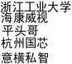
,的力态
华为立芯科技

产业发展：重点行业先发优势不断增强

浙江省人工智能产业基本覆盖了基础 层、技术层和应用层三个层面，形成了从 核心技术研发、智能终端制造到行业智能 化应用的完整产业链，特别是我省人工智 能已和医疗、交通、制造、教育、农林、 金融、司法、安全等行业深度融合，在智 能芯片、智能软件等多个应用领域形成了 一定的先发优势。根据中国新一代人工智 能发展战略研究院发布的《中国新一代人 工智能科技产业区域竞争力评价指数 (2020)》,浙江省人工智能产业区域发展 竞争力位居全国第一梯队，评价指数位居 北京市、广东省、上海市之后，排名全国 第四位。在人工智能科技产业城市竞争力 评价指数排名中，杭州市位居全国第四， 排在北京市、上海市、深圳市之后，明显 高于其他城市。

1.智能芯片
浙江省智能芯片 (AI 芯片)产业链布 局相对完善， AI芯片技术和规模水平均处 于国内第一梯队。2020年，全省从事AI芯 片研发、设计和生产的企业近40家，约占 全省集成电路研发、设计和生产的企业总 数比重的12%; AI芯片销售收入约21亿元， 同比增长105%,占全省集成电路设计业销 售收入的比重和全国AI芯片市场的比重分 别达到5.2%、10.4%。智能芯片在多个领域 取得突破，嘉楠科技研发投产第二代芯片 K510的算力是第一代芯片的5～10倍，通过 无感门禁、智能门锁模组等，打通从AI到 用户的“最后一厘米”;浙江芯盟科技有 限公司研发了全球首款高性能异构单芯片 集成AI芯片，实现了数据存储、计算的集 成，可应用于类脑感知与决策应用场景，

如保安、服务员、农民、医生、驾驶员 等。同时，杭州、宁波、嘉兴和绍兴等地 投资建立了一批8/12英寸芯片制造、大规 模高水平的集成电路封测项目。

表1-2 智能芯片代表性企业

细分  领域 | 代表性企业
AI芯片  设计 | 杭州国芯科技、平头哥半导体、  杭州士兰微电子、杭州广立微电 子、杭州嘉楠耘智科技、杭州豪 微科技、浙江芯异电子、格科微 电子(浙江)、杭州晟元数据、杭 州华澜微电子、绍兴豪威半导体、 杭州联芸科技、杭州行芯科技、  格科微电子(嘉兴)、法动科技
芯片制造 | 杭州士兰微、杭州士兰集昕、杭 州立昂东芯微电子、中芯集成电 路(宁波)、比亚迪半导体(宁波)、 中芯集成电路制造(绍兴)
集成电路  封测 | 恒诺微电子(嘉兴)、宁波芯健半 导体、浙江华越芯装电子、甬矽 电子(宁波)、嘉兴斯达半导体、 格科微电子(浙江)、浙江亚芯微 电 子

2.智能软件
浙江省软件产业长期位居全国前列， 智能软件发展优势突出。2020年全省软件 业务累计收入6109.9亿元，同比增长 17.5%,行业研发人员数量为14.1万人。我 省在城市治理、视频感知、智能网联汽 车、智慧医疗、智慧金融等智能软件方面 竞争优势明显，形成了具有国际竞争力的 自主品牌。阿里巴巴城市大脑平台应用场 景进一步拓展；海康威视开展视频理解、

2021 Al Industry Development Report of Zhejiang Province

生物特征识别、复杂环境感知等新理论、 新算法和新技术的研究，其视频感知平台 入选国家新一代人工智能开放创新平台； 吉利加快先进传感、车联网、自主决策控 制等智能技术在无人驾驶领域的集成应 用，推动智能辅助驾驶等关键技术软件产 品的研发与应用。  表1-3 智能软件代表性企业  3.智能物联  浙江省的物联网产业起步较早、产业 基础较为扎实、技术研究实力较强，已经 构建了从感知、处理、应用、到开放大平 台的智能物联网体系。2020年，我省主营 业务收入超100亿元的物联网龙头企业有13 家，荣获年度科技创新(应用)企业有32 家。物联网场景与应用亮点纷呈，各地市 依托“城市大脑”建设，加快了多行业智 能物联网应用场景的创新应用，特别是杭 州城市大脑"交通治堵”、嘉兴“智慧防 涝”、绍兴"无废城市"等大量智能物联 网应用落地，推动了社会治理、企业管理 水平的提升，实现了技术与产业的深度融 | 合。我省已培育省级工业互联网平台210 家，开发集成工业App近3万款，连接4900 多万台工业设备产品，服务超11万家工业 企业，如全国化布局的传化智能物流工业 互联网平台，通过线上和线下协同，为公 路物流提供了系统化支撑，服务链接起数 十万家中小物流企业和近400万辆社会运 力，在疫情期间有力助推了经济恢复运 转。  表1-4 智能物联代表性企业  4.智能计算  浙江智能计算发展态势良好，算力供 给和企业培育全国领先。2020年浙江省智 能计算产业链(包括云计算、边缘计算、 大数据服务和硬件设备等)规模约为 1538.8亿元，同比增长21%;拥有近400家 大数据技术、产品和服务企业，为全国贡 献70%的云计算能力，形成一批国内外知名 的领军企业。2020年我省智能计算在多个 领域取得突破，阿里巴巴依托含光800人工 智能专用芯片建设单日数据处理量突破 600PB的超大计算平台，以云服务方式对外 提供能力；之江实验室在新型计算与互联 芯片领域取得突破性进展，成功流片了存 算一体芯片，发布类脑计算芯片达尔文Ⅱ
  细分领域 | 代表性企业
  计算机  视觉 | 阿里巴巴、虹软科技、浙江商汤
  语音识别 | 阿里巴巴
  人脸识别 | 阿里巴巴、蚂蚁金服、海康威视、 萤石网络
  智能医疗 | 创业慧康、医惠科技、挂号网、 远图互联、好络维
  智慧金融 | 恒生、信雅达、同花顺
  智慧政务 | 浙大网新、税友软件
  细分领域 | 代表性企业
  摄像头 | 海康威视、大华股份、宇视科技、 舜宇光学
  激光雷达 | 万安科技、光珀智能、巨星科技
  毫米波  雷达 | 岸达科技
  智慧城市 | 每日互动股份、数梦工厂、传化 智联、银江股份

代，完成世界最大规模256×256硅基波导 型光交换阵列芯片研制；杭钢集团正在建 设机柜超2万个、装载约30万台服务器的大 型云计算数据中心基地。
表1-5 智能计算代表性企业

细分领域 | 代表性企业
云计算 | 阿里云、网易、新华三、数梦工 厂、大华股份
边缘分布 式计算 | 阿里巴巴、嘉楠耘智、海康威视、 宇视科技
大数据 | 阿里巴巴、阿里云、银江股份、  网易、安恒信息技术


5.区块链
浙江省在区块链监管政策、理论研 究、技术研发、场景应用等方面起步较 早，是我国区块链发展先行地。浙江省现 有区块链信息服务备案数量86个， 占境内 总备案数730个的11.7%,数量居于北京、 上海、广东之后位列第四。全省设立区块 链产业园区5个，居全国首位。省内区块链 企业约1360家，呈现从上游芯片到底层技 术平台、再到行业应用全产业链发展态 势， 已拥有趣链科技、蚂蚁金服、万向区 块链、链城数科等10多家业界知名代表性 企业，数量稳居全国前列。在区块链应用 场景上积极探索，杭州趣链科技联合西安

2021年浙江省人工智能产业发展报告

赛克斯物联网研发了全国首个基于"区块 链+AIoT" 技术的“趣链智能垃圾分类系 统”;浙江省股权交易中心联手中钞信用 卡产业发展有限公司杭州区块链技术研究 院，于2020年9月28日成功与证监会监管区 块链实现连通；浙江数秦科技在杭州市 “亲清在线”数字平台正式上线企业知识 产权保护公证功能，基于区块链技术为企 业提供数据存证、网页取证等服务。
表1-6 区块链代表性企业

细分  领域 | 代表性企业
商品交  易确权 | 蚂蚁金服、趣链科技、万向区块链
商品防  伪溯源 | 阿里巴巴、巴比特、中钞区块链、 秘猿科技
数据隐  私保护 | 蚂蚁金服、浙江数秦科技、链城数 科、中钞区块链

6.智慧零售
浙江省智慧零售领跑全国， 电子商务 竞争力居全国首位。2020年全省实现网络 零售额22608亿元，同比增长14.3%;省内 居民网络消费达11071.7亿元，同比增长 10.9%;共有10个跨境电商综试区，数量居 全国第一；2020年跨境网络零售出口额 1023亿元，同比增长31.6%。全省共有各类 活跃网店80余万家，解决和带动就业约800 万。杭州、宁波、衢州3个城市列入新零售 标杆创建城市，52家企业成为浙江省新零 售示范企业。阿里巴巴新零售、盒马鲜 生、网易严选线下体验店等新业态蓬勃发 展。 eWTP秘书处正式落户杭州，与马来西 亚政府共同建设了海外首个eWTP试验区； 举办了数字贸易博览会、首届数字贸易交

2021 Al Industry Development Report of Zhejiang Province

易会，中国(杭州)国际电商博览会、中国 (义乌)国际电子商务博览会等活动，浙 江智慧零售知名度和影响力进一步扩大。  表1-7智慧零售代表性企业  7.智能驾驶  浙江省加快在智能驾驶产业各领域布 局，2020年进入示范应用和初步产业化阶 段。在杭州、宁波、德清、嘉善等地开展 智能网联汽车测试验证和示范运营，德 清、嘉善智能网联汽车测试场投入使用， 杭州、嘉兴等地已开放智能驾驶测试道 路，杭甬智慧高速公路等智慧道路稳步推 进建设，智能驾驶示范应用工作正扎实推 进。省内整车、零部件以及互联网企业发 挥自身技术优势，在智能驾驶关键零部 件、系统集成和整车集成等领域不断向产 业化迈进。吉利、威马、合众、零跑、天 际等整车企业在智能驾驶领域与国内竞争 对手保持同步，新产品已具备L2级智能驾 驶功能，正向L3级迈进；海康威视、舜宇 | 光学、大华等企业在激光雷达、毫米波雷 达、高清摄像头等关键传感器制造水平国 内领先；亚太电机、全兴精工为代表的零 部件企业已经具备自动制动、自动转向等 智能汽车核心零部件的生产能力；均胜、 阿里云等在智能座舱和车载操作系统领域 具备一定技术和产业化优势。  表1-8 智能驾驶代表性企业  8.智能安防  浙江省智能安防产业发展快速，具有 全球竞争优势。现拥有海康威视、大华股 份和宇视科技等全球安防标杆企业，以及 中控信息、银江股份、当虹科技、华为杭 州研究所等行业创新标杆企业和核心技术 研发机构，正着力建设全球数字安防产业 中心。2020年，浙江智能安防行业整体保 持稳步增长态势，海康威视、大华股份两 大龙头企业营收分别达到635.03亿元和 264.66亿元，同比增长10.01%和1.21%,市
  细分领域 | 代表性企业
  电子商务 | 淘宝、天猫、1688、微店、贝 贝、云集、有赞、蘑菇街
  智慧商超 | 盒马、明康汇
  智能客服 | 阿里小蜜、网易七鱼
  精准营销 | 阿里妈妈、壹网壹创
  智慧收银 | 蚂蚁金服、连连支付、迪火科 技
  智慧物流 | 菜鸟网络
  供应链管理 | 览众数据
  细分领域 | 代表性企业
  整车制造 | 吉利汽车、威马汽车、零跑汽 车、合众汽车、天际汽车
  感知系统关  键零部件 | 海康威视、大华股份、舜宇光 学、智波科技
  决策系统关  键零部件 | 华为、海康威视、大华股份
  执行系统关  键零部件 | 拓普、万向、瑞立、亚太机电
  智能座舱 | 均胜电子、阿里巴巴、亿咖通
  基础共性 技术 | 千寻位置、中电海康、浙江测 迅
  出行服务 | 曹操出行、驭势科技、新石器

场份额持续扩大。2020年，我省企业发布 的全自动热成像测温筛查热影等系列防疫 产品，在防疫中起到较好作用。浙江省工 业转型升级领导小组下发了《浙江省培育 先进制造业集群行动计划》,其中《数字 安防先进制造业集群培育实施方案》提出 “力争到2022年，我省数字安防产业在国 际分工和价值链中的地位显著提升，集群 总体规模、企业梯队、创新水平和市场应 用达到国际领先水平，成为全球数字安防 产业中心”。
表1-9智能安防代表性企业

细分  领域 | 代表性企业
核心元  器件 | 舜宇光学、蓝特光学、中安电子、 宏泰电子、国科微
整体解 决方案 | 海康威视、大华股份、宇视科技、 华为、巨峰科技
集成  应用 | 中控信息、银江股份、当虹科技、 中安电子

9.智能制造
浙江省智能制造快速发展，产业数字 化指数全国第一，标杆示范成果显著。 2020年，浙江省在数字化车间和智能工厂 建设基础上，出台《浙江省培育建设"未 来工厂”试行方案》 ( 浙 经 信 技 术 〔2020〕85号〕,在全国率先探索"未来 工厂"建设，省经信厅牵头认定首批12家 “未来工厂”,遴选16个“未来工厂”培 育项目。截至2020年底，浙江省累计实施 国家智能制造应用和试点项目61项，总数 居全国前列；在26个行业建设省级数字化 车间/智能工厂263家，上云企业近44万 家，在役工业机器人10.3万台，重点制造

2021年浙江省人工智能产业发展报告

行业典型企业装备数控化率达到60.7%、工 业设备联网率达到42.3%。产业数字化指数 保持全国第一，规上工业全员劳动生产率 五年累计提升29.4%

表1-10智能制造代表性企业

细分  领域 | 代表性企业
电子  信息 | 海康威视、大华智联、中电华莹、 闻泰通讯
轻工  纺织 | 雅戈尔、桐昆、阿里巴巴迅犀、泰 普森、康赛妮、巨峰科技
医药  石化 | 浙江医药、中美华东制药、传化化 学品、嘉兴石化、巨石集团、横店 东磁、中策橡胶
机械  装备 | 国自机器人、海康机器人、钱江机 器人、杭叉集团、鼎力机械、诺力 智 能
智能  家居 | 老板电器、方太电器、鸿雁电器、 得邦照明、华数智屏、喜临门





2021 Al Industry Development Report of Zhejiang Province

区 域 分 布 ： 杭 州 引 领 全 省 特 色 化 发 展  产业集聚发展态势明显。 浙江省人工 智能产业已形成以杭州为核心，宁波、嘉 兴、温州、金华等地区快速发展的态势。 根据浙江省统计局、科技厅2020年度人工 智能产业统计，杭州市人工智能企业占全 省企业比达到43 . 6%,营业收入占比达到 57 .8%,集聚了全省人工智能核心企业和高 层次人才资源。宁波、嘉兴、温州、绍兴 | 分别位居第二至五位，企业数量占全省比 重分别为17.6%、14.0%、6.7%和6.0%。根 据浙江省发展规划研究院开发的企业大数 据分析系统，基于技术专利、经营范围等 指标，利用大数据搜索技术泛化统计的浙 江省内人工智能相关企业区域分布和行业 分布情况显示：从区域分布看，2020年浙 江省泛人工智能企业主要集中在环杭州湾 地区，热力图如图1-2所示；

表1-11 浙江省各地市人工智能产业发展规模 单位：亿元

地市 | 企业数  (个) | 营业收入 |  |  | 研发费用
地市 | 企业数  (个) | 2020年 | 2019年 | 增减(%) | 2020年 | 2019年 | 增减(%)
杭州 | 314 | 1557.57 | 1380.31 | 12.84 | 165.69 | 147.81 | 12.10
宁波 | 127 | 377.83 | 269.44 | 40.23 | 14.39 | 12.76 | 12.79
温州 | 48 | 44.49 | 38.84 | 14.55 | 2.29 | 2.18 | 5.33
嘉兴 | 101 | 431.56 | 488.90 | -11.73 | 23.37 | 18.87 | 23.87
湖州 | 38 | 76.04 | 47.87 | 58.85 | 3.90 | 2.78 | 40.60
绍兴 | 43 | 132.66 | 123.34 | 7.56 | 10.27 | 7.36 | 39.55
金华 | 17 | 25.99 | 17.77 | 46.26 | 1.57 | 0.72 | 118.04
衢州 | * | 12.71 | 8.85 | 43.63 | 0.91 | 0.69 | 31.34
舟山 | * | 0.23 | 0.17 | 31.61 | 0.06 | 0.02 | 232.91
台州 | 17 | 31.50 | 27.88 | 12.97 | 1.35 | 1.28 | 6.22
丽水 | * | 2.86 | 1.78 | 60.10 | 0.12 | 0.09 | 23.57
(数据来源：浙江省统计局、浙江省科学技术厅2020年度人工智能统计)

2021年浙江省人工智能产业发展报告

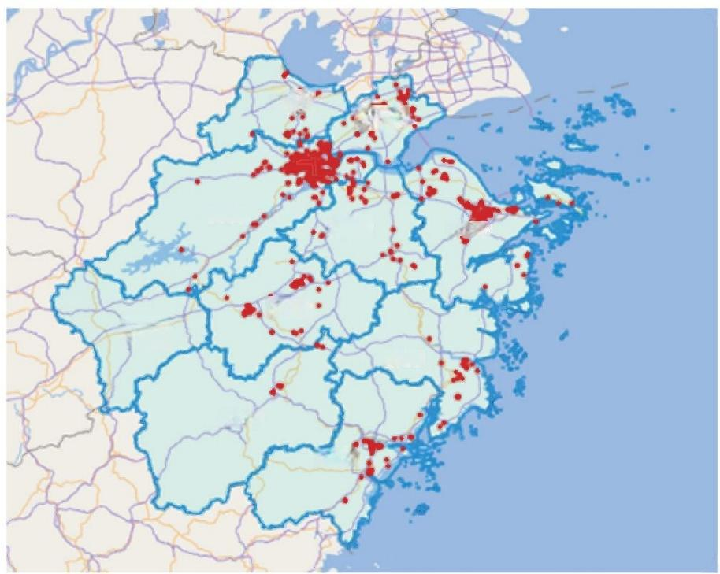
筛

杭州市
绍兴声
完及市

骄 常
台州市

水 市
温州市

图1-2 浙江省人工智能企业点状布局图
(数据来源：浙江省发展规划研究院企业大数据分析系统)

区域特色产业集群快速发展。 杭州人工 智能产业综合实力位居全国前列，2020年营 业收入达1557.57亿元，占全省57.8%,被工 信部列入国家人工智能创新应用先导区。根 据德勤发布的 《 中国人工智能产业白皮 书》,杭州人工智能算力和专利数分别居全 国第一 、第二，在智能芯片、智能机器人、 智能医疗、智能教育、智能金融、智能制 造、智能商业、智能安防等领域具有较强的 竞争力。宁波2020年人工智能产业营业收入 达377.83亿元，形成了以智能网联汽车、智 能家电、智能信息产品、智能机器人等终端 | 产业和自然语言处理、智能芯片、集成电 路、工业物联网等核心产业为主的产业体 系。湖州以智慧物流、智能驾驶为突破口发 展人工智能产业，德清县获批国家新一代人 工智能创新发展试验区。嘉兴依托嘉兴科技 城、桃园数字小镇、中新嘉善智能传感产业 平台等平台，聚焦人脸识别、大数据分析等 技术突破，推动智能终端、智能传感器等产 业发展。绍兴引进了中芯绍兴、长电科技、 韦豪科技等一批龙头企业，逐步形成集成电 路全产业链，大力发展智能安防、智能机器 人、智能汽车、智能软硬件等领域。

2021 Al Industry Development Report of Zhejiang Province

表1-12 浙江省各地市人工智能重点领域与平台情况

地区 | 重点领域 | 主要平台
杭州 | 智能芯片/传感器、智能机器人、计算机视觉、 语音/语义识别、智能医疗、智能教育、智能 金融、智能制造、智能商业、智能安防等 | 杭州未来科技城(海创园)、杭州高新 区(滨江)、杭州钱塘新区、萧山信息 港小镇等
宁波 | 智能网联汽车、智能家电、智能信息产品、 智能机器人等终端产业和自然语言处理、智 能芯片、集成电路、工业物联网等核心产业 | 宁波国家高新区、余姚经济开发区、慈 溪滨海经济开发区等
温州 | 智能制造集成应用、工业机器人、新型智能 传感器、智能仪器仪表、终端感知设备 | 温州国家高新区、温州浙南科技城、乐 清智能电气小镇等
嘉兴 | 智能芯片、大数据分析、智能网联汽车、柔 性电子、光电显示、智能传感器 | 嘉兴科技城、中新嘉善智能传感产业平 台、桃园数字小镇、嘉兴智慧产业创新 园等
绍兴 | 智能芯片、智能传感器、智能制造装备、智 能安防、智能机器人 | 绍兴集成电路“万亩千亿”新产业平台， E游小镇，柯桥恒生凤凰数字产业园、诸 暨数智安防产业园、新昌数字产业园等
金华 | 智能制造、智能芯片、工业机器人、智能家 居 | 金义新区信息技术应用创新产业平台， 金华国家高新技术产业开发区等
台州 | 无人机与通用航空、智能汽车、智能家居等 智能终端及零部件产品 | 台州通用航空产业平台、沃尔沃小镇、 浙大台州研究院等
湖州 | 大数据、云计算、智能驾驶、智慧物流装备 | 德清智能生态城、湖州科技城、莫干山 国家高新区等
舟山 | 智慧海洋、智能船舶制造 | 舟山智慧海洋科学城、船舶高新园区等
衢州 | 智能制造、智慧健康 | 衢州国家高新园区等
丽水 | 智能制造 | 丽水经济开发区等

科技创新：自主可控关键技术取得突破  标志性技术创新成果显著。 浙江省围绕 集成电路、智能计算等重点领域，组织实施 "尖峰”"尖兵""领雁"“领航"计划， 部署132项技术攻关项目， 一批自主可控关键 核心技术取得突破。在智能安防领域，视频 监控专用芯片、固态存储控制器芯片、高性 能非制焦平面红外探测器等核心零部件技术 研发取得积极突破；阿里云研发的“EB级大 数据计算平台-MaxCompute 2.0”不断刷新纪 录，已连续四年蝉联TPCx-BigBench 全球冠 军。在智能网联汽车领域，实现了毫米波雷 | 达、摄像头等部分核心部件的研发及产业 化，成功实现L2级自动驾驶技术的产业化应 用；浙江大学突破了面向成熟商用车辆平台 的长距离L4级自主无人泊车 (AVP) 关键技 术。在前沿技术领域，阿里巴巴达摩院建设 了国际先进的超导量子计算硬件实验室 “Lab-2”, 并在量子计算的经典模拟(“太 章2.0”及阿里云量子开发平台)、新型比特 fluxonium的制备和双比特操作精度等方面国 际领先；浙江大学成功开发出新一代达尔文 系列类脑芯片，填补了国内十万以上神经元 规模类脑芯片的空白。我省人工智能技术创 新成果持续增加，我省人工智能技术创新成

2021年浙江省人工智能产业发展报告

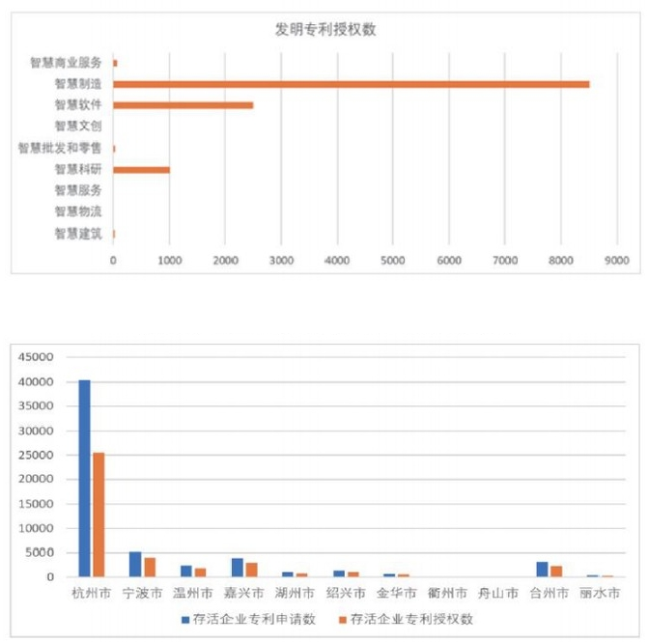

图1-3 浙江省人工智能发明专利授权数分行业分布图
(数据来源：浙江省发展规划研究院企业大数据分析系统)
图1-4 浙江省人工智能企业专利数分地区分布图
(数据来源：浙江省发展规划研究院企业大数据分析系统)

果持续增加，截止2020年底有效发明专利达 39646件，主要分布在制造业、软件与信息技 术服务业、科学研究和技术服务业等行业  (行业分布如图1-3所示),区域主要集中在 杭州(区域分布如图1-4所示)。  高能级创新平台加快建设。 浙江省依 托杭州城西科创大走廊、杭州高新区(滨 江)等重点平台，推进中国(杭州)人工 智能小镇、青山湖微纳智造小镇、西湖云 栖小镇、萧山机器人小镇等一批人工智能 相关特色小镇建设。加快推进之江实验室 (智能科学与技术)、良渚实验室(系统 医学和精准诊治)、西湖实验室(生命科 学和生物医学)和湖畔实验室(数据科学 与应用)等浙江省实验室建设，引进共建 长三角柔性电子技术协同创新中心、天津 大学浙江研究院、中国工程科技发展战略 | 浙江研究院等高端科研平台，集聚高端创 新要素。阿里巴巴城市大脑、海康威视 “视频感知”入选国家新一代人工智能开 放创新平台；华为技术“基础软硬件”、 商汤科技"智能视觉”、依图科技“视觉 计算”3个国家新一代人工智能开放创新平 台落地应用。  企业成长：梯队化培育发展体系基本形成  浙江省以建设全球有影响力的人工智 能创新创业高地为目标，进一步优化人工 智能企业发展生态，集聚优质人工智能企 业，加强人工智能企业梯队化培育，形成 了有国际影响力的企业队伍。  企业总体规模持续增长。 我省持续推 进人工智能领军企业、行业标杆企业、专

序号 | 行业领域 | 相关企业
1 | 智能金融、 科技金融 | 蚂蚁集团、Pingpong金 融
2 | 数字医疗、 智能诊疗 | 微医集团、丁香园、太美 医疗、微脉、智云健康
3 | 物联网平台 | 涂鸦智能
4 | 智能汽车、 新能源汽车 | 万向一二三、领跑科 技、时空电动
5 | 数字文娱、音 乐智能匹配 | 网易云音乐
6 | 汽车智能服务 | 大搜车
7 | 数字文娱、 智能推送、 电子商务 | 淘票票、执御、贝贝网
8 | 人工智能、 智能计算 | 鲸算科技
9 | 智慧出行 | 曹操出行、青桔单车
10 | 大数据 | 数梦工厂
11 | 智能医疗器 械、创新药 | 德晋医疗、瀚辉制药
12 | 智慧物流 | 菜鸟驿站、顺丰同城
13 | 数字房产、智 能房产管理 | 酷家乐
14 | 企业数字服务 | e 签 宝

2021 Al Industry Development Report of Zhejiang Province

精特企业培育“三大工程”,实施“双倍 增"行动、雄鹰行动、凤凰行动、雏鹰行 动等企业培育计划，形成一批规模庞大、 影响力突出、行业覆盖面广的人工智能企 业队伍。2020年，全省有721家企业列入省 统计局、科技厅的人工智能产业企业统计 监测目录，省内人工智能代表性企业在国 际上具有较高知名度，是推动全球人工智 | 能发展的重要力量(如表1- 13所示)。鲸 算科技、涂鸦智能、数梦工厂等独角兽企 业快速发展(如表1 - 14所示),形成大众 创业、万众创新局面。省政府针对疫情风 险积极推行“减税减费减租减息减支”政 策，迭代出台三批支持小微企业渡过难关 政策，为广大人工智能中小企业抗疫提供 保障。

表1-14浙江省人工智能独角兽企业情况
表1-13 浙江省人工智能代表企业

排名 | 企业 | 相关服务/产品
1 | 阿里巴巴 | 阿里ET大脑、天猫精 灵、AI芯片含光
2 | 海康威视 | Hikvision AI Cloud 开放平台、萤石物联 云开放平台
3 | 蚂蚁集团 | 蚂蚁图智能平台和蚂 蚁共享智能平台
4 | 网易 | 网易AI平台、网易洞 见AR、网易见外智能 转写翻译平台
5 | 大华股份 | "睿智"系列前端摄 像机和视频结构化服 务器、“灵瞳”一体 化摄像机
6 | 微医集团 | 睿医智能医生、华佗 智能医生
7 | 虹软科技 | 智能手机解决方案、 智能汽车视觉解决方 案、IoT视觉解决方案
8 | 百应科技 | 百应AICRM数智化客 户关系管理云平台
9 | 同花顺 | 同花顺AI开放平台、 智能投顾
10 | 恒生电子 | 智慧金融智眸科创 通、智能算法交易、 智能舆情预警和超级 智能客服

2021年浙江省人工智能产业发展报告

企业核心竞争力快速提升。 我省人工 智能企业围绕智能芯片、智能计算、智能 汽车等领域主动谋划、全面布局，形成了 一系列具有核心竞争力的产品(人工智能 企业按产业分类统计如图1-5所示)。阿里 巴巴发布飞天云平台+数字原生操作系统为 核心的阿里云2.0版；海康威视发布了支持 深度学习的智能相机开放平台，推出第二 代工业面阵相机系列、全自动泊车产品等 一 系列AI新品；虹软科技AI视觉开放平台 推出业内首款适配RV1109 平台的人脸识别 算法ArcFace Arm Linux-1109; 吉利汽车推 出极氪品牌入局智能纯电汽车市场；恒生 电子发布iBrain 数据中台等智能金融新 品；网易在未来大会发布首支AI生成歌曲 《醒来》; VIVO 落户浙江并建设全球AI研 发中心等。  场景开发：新业态新模式新应用层出不穷  浙江省深入实施数字经济“ 一 号工 程”,将人工智能技术深入融合于产业应 用、社会治理、公共服务领等领域，形成 | 一批典型应用场景。  “人工智能+产业”应用全面提速，催 生出“未来工厂”、智能贸易、智能网联 车等新业态。 一是智能制造场景。全省累 计实施61项“国家智能制造试点示范”项 目、创建210家省级工业互联网平台、认定 263家省级智能工厂(数字化车间)。率先 在全国探索启动"未来工厂"培育建设，  完成首批12家省级“未来工厂”认定工 作，涌现出海康威视、春风动力等一批标 志性“未来工厂”,加大智能制造在全省 的推广应用力度。二是智能贸易场景。阿 里巴巴集团共建立杭州、义乌、马来西 亚、卢旺达、比利时和埃塞俄比亚等6个 eWTP 枢纽，其中，阿里巴巴在杭州设立 eWTP 秘书处，并创新实现1210保税出口； 义乌与阿里巴巴合作建设 “eWTP 全球创新 中 心 ” , 开 通eWTP 菜鸟号运邮班列。三是 智能网联车测试场。杭州、宁波、德清、 嘉善等地积极开展智能网联汽车测试验证 和示范运营工作，带动浙江省新能源汽车 产业快速发展。其中，吉利集团谋划建立 智能网联汽车大数据中心以及智能网联汽 车驾驶平台，打造浙江省智能网联汽车技 术创新中心。
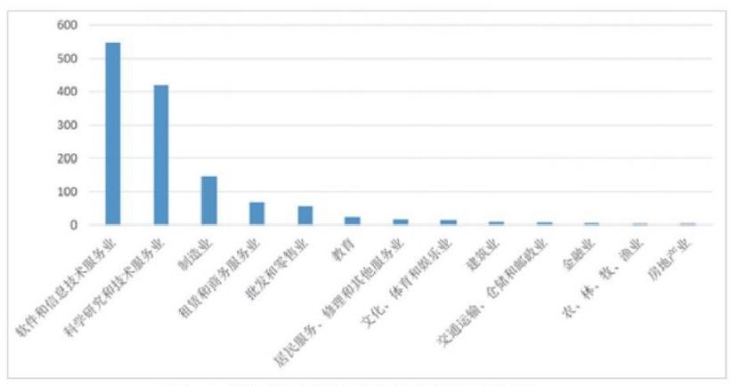
图1-5 浙江省人工智能企业分行业分布图
(数据来源：浙江省发展规划研究院企业大数据分析系统)

2021 Al Industry Development Report of Zhejiang Province

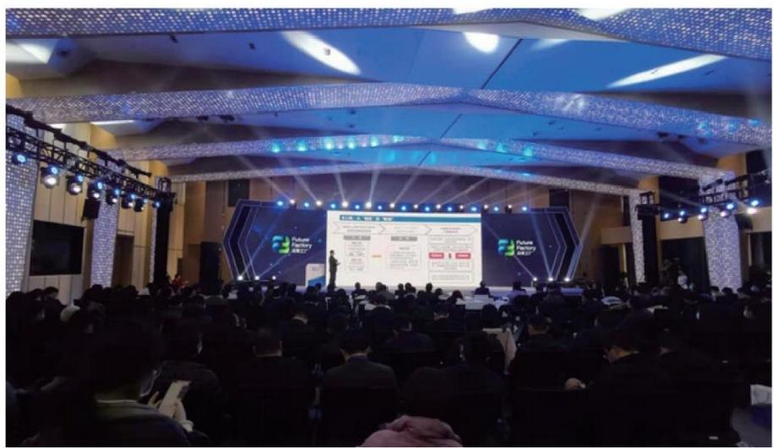
图1-6 浙江省首批“未来工厂”发布会

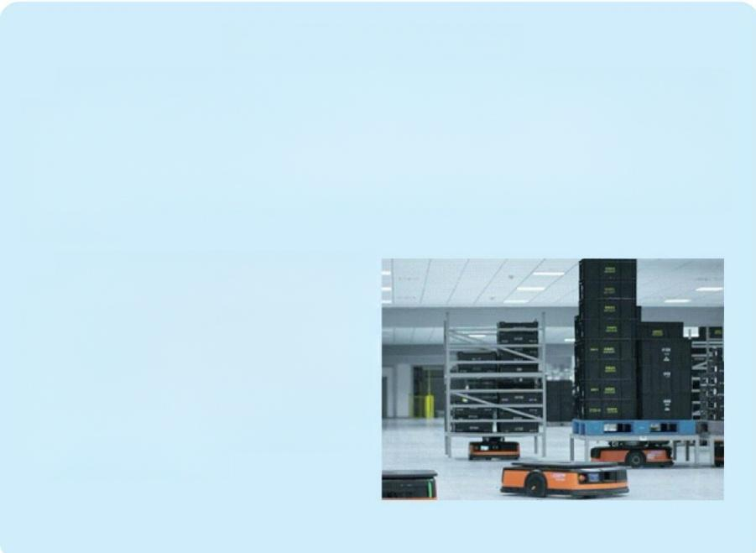

专栏1-1 海康威视未来工厂案例
2020年12月，全省出台《浙江省培育建设“未来工厂”试行方案》,并发布首 批12个“未来工厂”。其中，海康威视智能制造基地入选浙江省首批“未来工厂”
并被评为引领型“头雁产品”。海康威视的产品种类数千种、型号数万种，订单定
配置比例高达75%,面对高度碎片化的市场与客户个性化的需求，公司引入信息 化、自动化、物联网、 Al等技术，构建全周期高效协同、敏捷精益的大规模智能制 造新模式。
快速市场响应平台与敏捷研发体
系。基地的智能不只在制造环节，从客
户下单的那一刻便开始。海康云商APP、
CRM 等市场响应平台，快速响应客户需
求；自主搭建的敏捷研发体系iRDMS (产
品研发与管理体系),通过ECAD、MCAD、
SWMS 助力产品标准化、模块化设计，产
品研发周期缩短39.6%。

2021年浙江省人工智能产业发展报告(

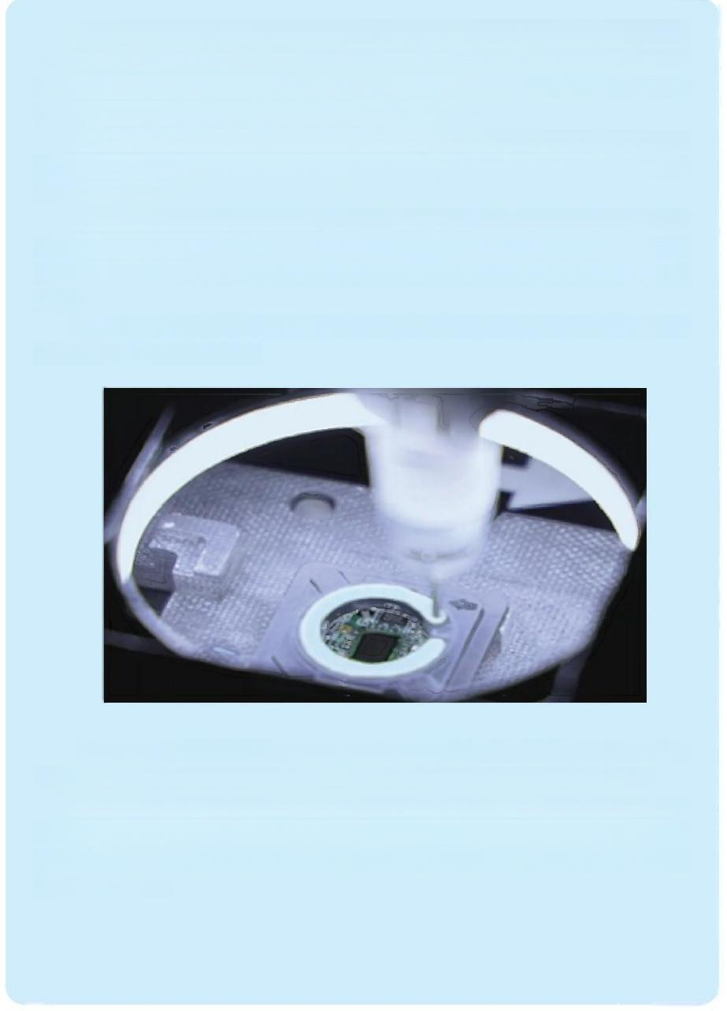
系统与生产设备的“实时对话”。 SAP、MES、iWMS等信息系统深度互联，并与 生产设备实时交互，打破各个生产环节的信息“孤岛”,通过排程算法、物料JIT 配送、异常智能预警&管控、全流程可视化等，及时精准掌握人、机、料等生产要 素，适应个性化订单需求，实现生产柔性化和管理智能化。
全流程一体化作业。自主研发的自动化装备，从PCBA、 整机装配、监测到包装 的全流程一体化作业，提升工厂的柔性与效率、保障质量一致性，实现更快、更高 质量的产品交付。
智能化物流系统。自主研发的智能仓储机器人在智能物流系统的指挥下有序穿 梭于基地，实现从原材料、半成品、成品的物流全流程自动化、智能化配送与管 理、通过AGV “货到人”物料拣选、工位自动JIT配送等新模式的应用，仓储效率提 升40%。
高度自动化调焦。突破行业瓶颈，实现调焦技术从手工到全自动化的跃迁，调 焦误差小于1/35头发丝大小。

“Al”担当产线“助手”。通过自研的Al智能分析技术，对生产过程中的关键 工序进行智能检测，出现问题及时发出警告，实现生产过程的辅助管理与防错。
智能园区系统精细化运维。自主研发的智慧园区系统采用Al、 大数据、物联网 等技术，实现能耗、车辆、人员、园区安全等统一平台管理，纷繁复杂的园区情况 一 目了然，时刻洞察着园区运行状况，精细化运维管理，保障着生产基地每一天的 智能、高效运转。


乡 村 社 会 治 理
城 市 大 脑
应 急 安 全
政 务
应 用 层
··浙大网新绍兴智意城市
··银江股份创业事康
·联众智意
图 1 - 7 浙 江 数 字 公 共 治 理 重 点 环 节

2021 Al Industry Development Report of Zhejiang Province 2021年浙江省人工智能产业发展报告

表1-15 浙江省首批认定“未来工厂”名单

序号 | 企业名称 | 企业类别 | 所属地区
1 | 海康威视智能视频终端未来工厂 | 认定工厂 | 桐庐县
2 | 中策橡胶高性能子午胎未来工厂 | 认定工厂 | 杭州市
3 | 吉利纯电动汽车未来工厂 | 认定工厂 | 宁波市
4 | 巨石玻璃纤维未来工厂 | 认定工厂 | 桐乡市
5 | 大华视频监控未来工厂 | 认定工厂 | 富阳市
6 | 春风动力高端动力装备未来工厂 | 认定工厂 | 余杭区
7 | 东方电缆高端海洋能源装备未来工厂 | 认定工厂 | 宁波市
8 | 正泰低压电器未来工厂 | 认定工厂 | 乐清市
9 | 横店东磁单晶电池片未来工厂 | 认定工厂 | 东阳市
10 | 老板厨房电器未来工厂 | 认定工厂 | 余杭区
11 | 鼎力大型高空作业机械未来工厂 | 认定工厂 | 德清县
12 | 阿里巴巴迅犀服装未来工厂 | 认定工厂 | 余杭区
(数据来源：公开资料整理)

“人工智能+政务”服务不断丰富，开 发“智慧防涝”、 “无废城市”、“数字 乡村治理”等一批创新场景。 浙江全面推 进"浙政钉"和“浙里办"应用，加快创 建“掌上办事之省”和“掌上办公之 省"。通过让数据多跑路，换取群众和企 业“最多跑一次"以及"零跑”,极大提 升政务办事及服务效率。目前， “浙政 钉"已覆盖全省11个地市、90个县(市、 区),激活用户已达144.4万人，成为全国 最大的政务移动办公平台。同时，各地围 | 绕政务管理和政府治理需要，依托城市大 脑建设全省数字治理体系(见下图1-7), 创新推出杭州"交通治堵"、宁波舟山 “智慧港口”、嘉兴“智慧防涝”、绍兴 "无废城市"、德清"数字乡村治理"等 典型场景。




生卫共公



乡 村 治 理 平 台 | · 中国电信  ,中国联通  ,中国移动  ·城云科技  ·华数 |  |   研 究 规 划 建 设 | 浙江大学中国农树发  展研究院  浙江乡村旅游研究院  浙江省城乡规划设计  研究院  中国美术学院风暴建  镇没计研究院  吴兴交通旅游  建德市交通发展  国瑞建设

台平生卫共公 | 场工梦数 · 会透李：  云里阿 · | 警预知感 | 断诊安迪 · 物生康艾 · 技科立大 · | 护防防预 | 维络好 · 疗医德振 · | 份股克杰 · 诚精江浙 · 工精天海 · | 置装援救 | 莱福凯  ·  ·  际里象威

城 市 大 脑 | ·杭州城市大脑  ,阿里云  ·新华三  ·华通云  ·浙大中控  ·数梦工场  ·海康威视  ·大华股份  · CityDO  ·银江股份  ·数源科技  鸿程系统安恒信息

应 急 预 警 监 测 | 背水利水电勘测  浙江省测绘大队  浙江省气象服务中心  大立科技  聚光科技 |   智 能 安 防 消 防 | ·海康威视  ·大华股份  ·宇视科技  大立科技巨星科技  ·青鸟电子 | 网 终 肩 息 安 全 | ·启明星辰  · 卫士通  · 安恒信息

应急防控防护 | ·振德医疗  ·好络维  ·浙江精诚  ·杰克股份 |   特种交通保障  ,中国应急  ·西贝虎  ·极客桥 | 消 防 袍 俭 装 备 | ·咸亨国际  ··台道消防新纪元

应 急 安 全 平 台 | 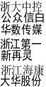测绘院 |   紧 急 医 学 救 援 | ·保一集团  ·咸亨国际  ·凯福莱 | 应 急 通 信 装 备 | · 中国移动  ,中国联通  ·浙大中控  ·叙简科技  ·公众信息

  基 础 层 | 硬 件 | ·浪潮信息  ··曙光股份新华三 |   平 台 | · 阿里云  ·华通云  ·数梦工场  ·鸿程系统  ·华数

018 < 019

2021 Al Industry Development Report of Zhejiang Province

“人工智能+民生”服务加速变革，  “智能亚运”、 “未来社区”等新业态新实 践不断拓展。 随着城市智能化建设全面推 进，社会应用功能不断推陈出新，我省加快推 动在智慧交通、智慧校园、互联网法院等领域 发展，涌现出杭州“智能亚运”、未来科技城 未来社区、浙二智慧医院等社会应用场景。尤 | 其是随着新基建的不断普及，建成全国领先的 5G 通信网络和物联网络，全省智能城市建设加 快推进，初步形成“一市一脑”的建设格局， 推动智能城市建设迈上新台阶。我省区县也高 度重视人工智能在县域经济发展和社会治理的 应用，义乌、慈溪、桐乡等地被评为2020年全 国十大“AI县城”。

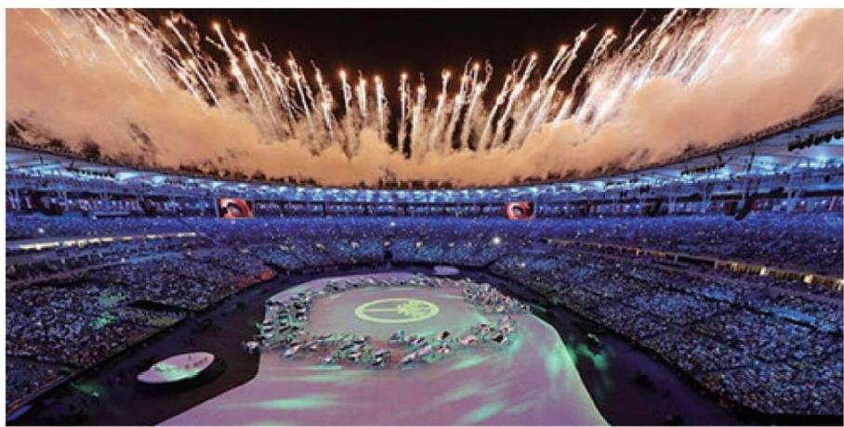
图1-8 杭州“智能亚运”



专栏1-2 智能亚运建设“九大”应用
杭州亚组委将围绕“中国新时代 ·杭州新亚运"的定位，秉承“绿色、智能、 节俭、文明”的办会理念，打造“智能亚运”金名片。
智能指挥。 智能指挥系统是亚运会赛时的“大脑”。主要是指运用人工智能、 大数据、云计算、物联网等技术，打通信息关卡，实现政府部门、亚运场馆(亚运 村)、杭州城市及分赛区之间的安防、交通、通信、医疗、人力、物资等数据联动 互通，通过可视化、交互式的方式呈现实时海量数据，依托独立算法，满足优化赛 会资源配置、赛时运行调度以及提升城市支撑和监管需求的综合性指挥系统。
智能安防。 通过亚运场馆及亚运村安防智能化装备和技术手段，提供智能化安 防系统、装备及解决方案， 一方面实现全程无盲点监控亚运重点区域，打造立体亚

2021年浙江省人工智能产业发展报告

运安全防控体系，另一方面实现分级实时预警，为安保决策指挥提供参考和依据。
智能生活。 亚运村“三村” (运动员村、媒体村、技术官员村)分别对应的客 户群为：运动员和随队官员、注册媒体、技术官员裁判员。亚运村内智能生活的体 验应突出以服务目标客户群为中心，与“三村”实际场景相融合，以主流互联网通 信为渠道，配合相应的智能服务终端，构建便捷、共享、高效的村内生活方式。根 据客户群的主要生活需求，设计食、住、购、娱、康五个应用场景的功能需求。
智能表演。 在开闭幕式、火炬接力、倒计时、文化展演等大型活动中智能表演 类节目的创意设计及技术支撑，给观众留下印象深刻、令人难忘的视觉体验。
智能场馆。 通过场馆数字模型构建技术、数据汇集融合共享技术，建立重点场 馆数据管理平台和数据资源库系统，推动重点场馆智能硬件设施提前部署，实现对 重点场馆设备、比赛专用设施的智能化应用。
智能语言服务。 亚运会赛时，对各国参赛运动员、随队官员、技术官员、亚奥
理事会大家庭、国际要人及中方领导的语言服务解决方案，实现以新模式、新思
路、新技术，通过远程化、智能化为亚运会提供语言服务，突破传统语言服务局限
性，大幅度提升服务效率，节省人力、物力及交通成本，推动各客户群语言沟通零距
离，实现绿色、智能、节俭的杭州亚运理念。
智能出行。 针对亚运期间物资、设备、人员多类的密集交通流的高效、安全运 输出行需求，构建基于城市大脑的亚运交通综合运输保障系统、基于观众出行预测 系统的赛会交通诱导系统、建立车基-路基的全面交通态势感知系统、构建全方位 亚运交通感知、互联、分析、预测以及管控体系，实现赛会期间各类物资设备快速 配送、各类人员安全高效出行。
智能观赛。 在亚运赛事上综合应用新型拍摄、制作、传输、观看、互动等技
术，实现亚运比赛交互式多维度观赛体验，应用AR/VR/8K技术，提供沉浸式观赛体
验、多视角观赛选择、赛事相关信息辅助选择，推动广电网络、5G通信网络，智能 终端技术的综合应用。
应用展示。 围绕向全世界展示中国智慧及力量，打造创新应用高地的目标，开 展大型赛会传统体验的前沿技术应用展示方案，助力杭州亚运会成为革命性新技术 应用展示的重要平台。

“人工智能+公共卫生”发挥重要作 用，涌现出 “Al+ 抗疫”等典型场景。 浙江 数字医疗技术正从“互联网+”向 “AI+” 升级。涌现了阿里健康、微医集团、医惠 科技等一批创新型企业，在医学影像、辅 | 助诊疗、医疗机器人等领域形成了一批创 新产品，杭州键嘉的髋关节置换手术机器 人已进入临床试验，强脑科技实现意念控 制假肢完成精细动作。浙江大学、西湖大 学、之江实验室、浙江省智能诊疗设备制

2021 Al Industry Development Report of Zhejiang Province

造业创新中心等高端科创平台加快影像设 备、微创手术器械、体外诊断、健康监测 与医疗大数据等关键技术研发，浙大一院 成功研发人工智能甲状腺超声辅助诊断等 系统。浙江省"一 图一码一指数"精密智 控防疫、全民健康信息化基础框架体成为 浙江省抗击新冠疫情的典型应用，在全国 得到推广。浙大二院运用远程VR探视系统 | 助力远程会诊和家属探视，智能机器人实 现物流配送和自动消毒。浙大一院5级远程 会诊服务平台为全省11个地市以及省外30 余家医院新冠患者实施远程会诊。阿里云 提供了高效基因序列检索、转向量等技 术，助力新冠肺炎病毒序列分析和基因药 物研发。海康、大华等企业生产的热成像 测温仪实现智能化健康监测。


阿里Al 防疫师
阿里安全，用技术解决社会问题
实时监测人群体温，
测温精度高达±0.3℃,
精准识别未佩戴口罩人群，
准 确 率 高 达 9 9 %
自动发热预警

随时随地掌握人群热力密度，
实时识别与全场跟踪高危人群动态
帮你避开潜在高危区域

园 区 、 办 公 室 、
商场、地铁站、
高精算法、低功耗、易部署，
还能启动飞一般的云端算力
机场等多种场景
均能应用

图1-9 阿里Al防疫师

专栏1-3 阿里巴巴集团 “Al防疫师”系统案例
阿里Al防疫师系统能够做到实时动态监测识别人体体温，过往人群佩戴口罩识 别。对于不安全因素能够做出预警，追踪高危人群等功能的智能安全防疫助手。可 应用于园区、办公室、商场、地铁站、机场等人群密集的公共场所快速部署。能大 大提高监测效率，解决了流动人群监测能力。
(1) “Al防疫师”系统利用热成像测温、红外和可见光多源信息的融合识别 等技术，实现密集、流动、多人的测温。
(2)Al 防疫师拥有口罩识别的本领，识别等毫秒极响应，口罩识别能达到99%

2021年浙江省人工智能产业发展报告

的准确率。
(3)Al 防疫师系统通过无接触的方式工作，随时掌控高危人群动态，用科技
化的手段防控疫情，可谓是为公共安全的无接触防控提供了一种全新的解决方案。
(4) “Al 防疫师”具有测温准、免接触、效率高、可追溯等特点，为疫情防 控起到有利作用。目前已在部分盒马门店落地应用，在医院、火车站、地铁等公共 场所逐步推出，保障更多居民的安心出行、购物、就医等需求。

设施建设：打造“新基建”全国示范标杆  2020年，浙江加快推进新型基础设施建 设，在信息基础设施、融合型基础设施、创 新型基础设施建设等方面取得积极成效，为 全省人工智能产业高质量发展提供有力支 撑。  1.信息基础设施抢先布局  通信网络基础设施全国领先。 宽带浙 江、云上浙江建设成效显著，在全国率先建 成“光网城市”,形成高速畅通、覆盖城 乡、服务便捷的网络基础设施和服务体系。 | IPv6实现规模部署，覆盖用户1亿户，507家 政府门户网站和重点商业网站完成IPv6 改 造。4G网络实现省内全覆盖，4G基站规模达 34.9万个，在全国位居第三；建成5G基站 6.26万个，实现全省县城以上地区和重点乡 镇全覆盖(5G商用网络体系如图1- 10所 示);建成窄带物联网(NB-Iot) 基站4万余 个，实现全省设区市全覆盖。杭州国家级互 联网骨干直联点、桐乡市国际互联网数据专 用通道等完成建设， F根服务器浙江镜像节 点上线发布。国家(杭州)新型互联网交换 中心正式启用，成为国内首个获批建设的国 家新型互联网交换中心。



·华为技术
· 中兴通讯
·oppo
··维沃通信烽火通信
多媒体终端
· Bilibili
·优酷信息
·爱奇艺
· 字节跳动
优势领域应用
智慧城市
·旋极信息
·东软集团
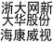
智慧医疗
·宜通世纪
东软集团
·银江股份思创医患
·创业慧康
盛路通信

己流地图
,华力创通
· 四维图新
高德软件
。利范航容
·易图通
·浙江测绘院
VR/AR
内容开发
·海格通信
兰亭数字
· 当虹科技生策影视
·浙报传媒
交互系统
· 中科创达
·诺亦腾
·完美幻境
·华数传媒
模块生产
·高新兴
·广和通
··日海通讯芯讯通
·移远通信
应用平台
·宜通世纪
·华为技术
· 中科创达
·和而泰
· 阿里巴巴
工业互联网
· 东土科技
·海尔集团
浪潮信息
三一重工
传化智联
·方尚集困
网络规划设计
运 营 商
· 中国移动
,中国联通
· 中国电信
· 中国广电
网 络 规 划 设 计
·海格通信
·杰赞料茂
· 国脉科技
·华信咨询
·三维通信
网 络 工 程
·浙江省通信
·浙江省邮电
·纵横通信
·浙天通信
·和勤通信
设 备 网 络
传 输 网 络 设 备 无 线 网 络 设 备
基 站
·华为技术
· 中兴通讯
·大唐通信
小基站
· 邦 技 术
· 日海通讯
· 中兴通讯
·京信通信
·超讯通信
天 线
·通宇通讯
·京信通信
盛路通信
光通信等传输
设 备
·烽火通信
··亨通光电统合电子
·余大通信
·奥比光电
·富通集团
核 心 网 络 设 备
·华为技术
· 中兴通讯
·紫光股份
· 赛特斯
烽火通信新华三
宜通世纪
·盛洋科技
网 络 配 套 设 备
天塔及铁塔
。公阳信通
·德宝通讯
· 富春股份
·三维通信
·华星创业
配套设备
·科信技术
·新海宜
英维克科士达
· 中恒电气
器 件 材 料
光器件
,官通世纪
· 国脉科技
·天通精电
·意华股份
·博创科技
··富春江飞尔康
·立昂东芯
· 中芯宁波
·士兰微
·江丰电子
·雄迈信息
射频器件
光 纤 光 缆
光棒辅材
·菲利华
·石英股份
·云南锗业
· 飞凯材料
·惠尔明
光纤光缆
·长飞光纤
。亨通光电
· 中天科技
· 富春江
·万马股份
·联飞光纤
· 富通集团
射频器件
·大富科技
·武汉凡谷
·春兴精工
·盛路通信
,文品东芯
射频电缆
·金信诺
·盛洋科技
兆龙仕纸万马股份
·康宇电统
手机滤波器/
天线/PA
·麦捷科技
·信维通信

图 1 - 1 0 浙 江 5 6 商 用 网 络 体 系

2021 Al Industry Development Report of Zhejiang Province

2021年浙江省人工智能产业发展报告

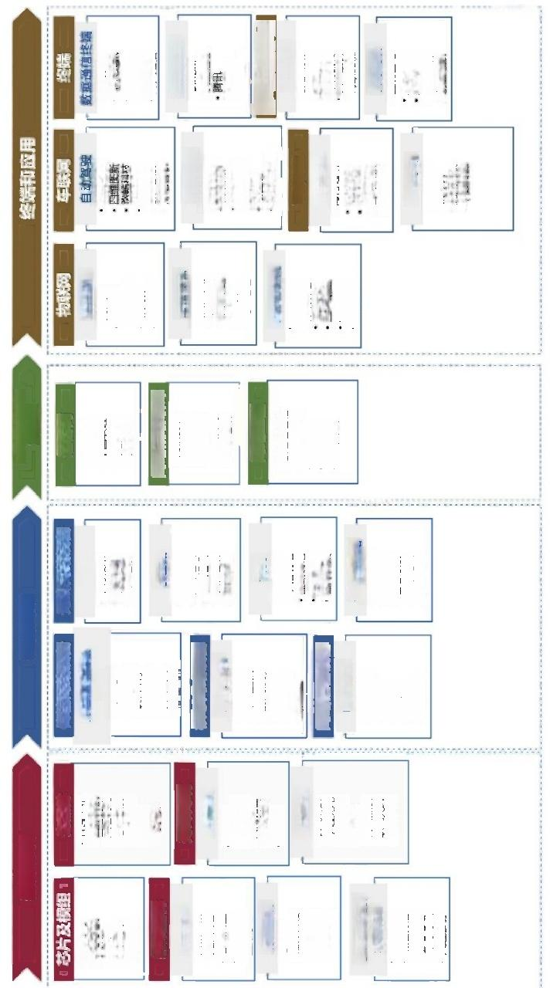
AN/Nas

新技术基础设施特色发展。 以人工智 能、云计算、区块链等为代表的新技术基础 设施加快应用。杭州等多个设区市率先建成 城市大脑平台，阿里云ET城市大脑、海康威 视“视频感知”入选国家新一代人工智能开 放创新平台。趣链科技、蚂蚁集团等公司建 成国内首批自主研发的区块链自主可控平 台、区块链电子票据平台。北斗时空信息设 施日趋完善，建成北斗地基增强站270余座， 北斗应用平台及应用建设稳步推进。 “1+N” 工业互联网平台体系初步形成，省级工业互 联网平台达110家，覆盖17个重点行业，上线 工业互联网标识解析二级节点6个。  算力基础设施加快部署。 浙江省构建 完善的大数据中心发展体系，促进以阿里 云、电信天翼云、移动云、沃云、网易云 为代表的一大批云计算平台快速发展，阿 里云成为国内领先、全球第三的云服务提 供商。阿里巴巴、杭钢等大数据中心建设 稳步推进，全省数据中心布局得到进一步 优化，累计建成各类数据中心193个，其中 大型以上数据中心20个，建成总机架数量 | 2.融合型基础设施加快渗透  交通、环境保护、市政、文教卫体等传 统基础设施迭代升级，重点领域基础设施智 能化水平显著提升。智能化交通设施建设积 极推进，杭绍甬智慧高速公路、杭州绕城西 复线智慧公路、沪杭甬高速智慧化提升改造 工程取得阶段性成果。无人物流、冷链物流 等新兴物流技术创新不断取得突破，杭州迅 蚁5G无人机物流获颁全国首个城市场景无人 机物流特定类试运行批准函和经营许可，传 化智能物流平台、菜鸟网络科技新能源智慧 物流车平台、舟山江海联运物流服务信息平 台入选国家首批骨干物流信息平台试点。政 务网络基础设施日趋完善，顺利完成“两地 三中心”架构的全省“一朵云”建设，省政 务网络纵向覆盖省、市、县、乡四级共1475 个政府单位，横向连接各级政务部门8000余 家。初步实现政府公共数据的资源归集、共 享和开放，建成省市两级公共数据交换共享 平台。数字化监管体系建设取得积极成效， 视联网覆盖单位已超过13000家，累计汇聚 视频监控数量突破82万，有效支撑公共安
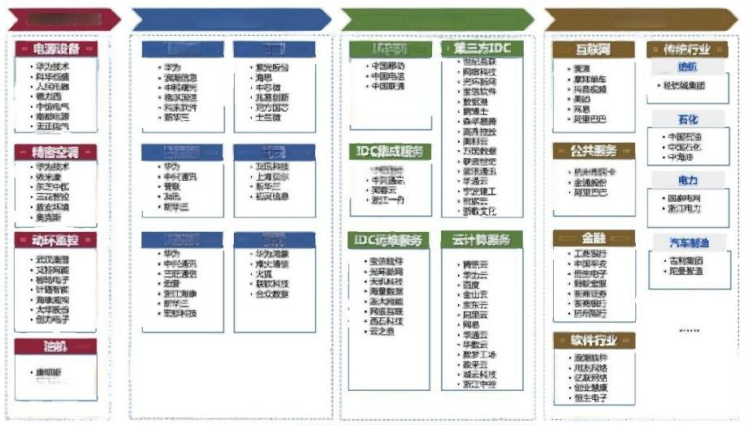
全、社会治理、智慧督查应用。
云服务商 应用厂商
运营商

路由器 网关
·华为技术

交 换 机

·潍柴动力

图1-11 浙江大数据中心基础设施产业体系
约17.3万个。
基础配套设施
IT核心设备
服务器
芯片
软件

划建设新型智能计算、超级智能感知、社会 研究领域，建设一批国家和省工程研究中
治理大数据、工业互联网安全等大科学装 心、重点实验室。
数字技术核心领域的大科学装置、重大 置。计划建设大规模、通用化、高拟合的新
科研装置等方面取得突破性进展。我省首个 一代工业互联网系统信息安全大型实验装
国家级重大科技基础设施——超重力离心模 置，争取列入国家重大科技基础设施。并
拟与实验装置加快推进建设。浙江大学、之 且，在新一代网络信息技术、人工智能、集
江实验室、西湖大学等科研机构，重点面向 成电路、高端装备与智能制造、前沿新材
存储、感知、运算等数字技术核心领域，谋 料、清洁能源、生物技术和重大疾病防控等
3.创新基础设施稳步推进
图1-12 浙江智能交通和物流基础设施
,杭州中车
供电系统
· 卧龙电驱
:笑费势
电气控制
·永贵电器
乘客信息系统
/信号系统
门禁系统
·西子轨道
交通控制系统
·浙大中控
·根江股份
智慧枢纽
智思服务区 ·黄山机场
自动化港口 : 瓣
:群聂
·海康威视
感知设备
自动驾驶支持
·万安科技
会
交通设施智慧化
高速磁息浮
交通设施融合创新
2021年浙江省人工智能产业发展报告
027

026 |  | 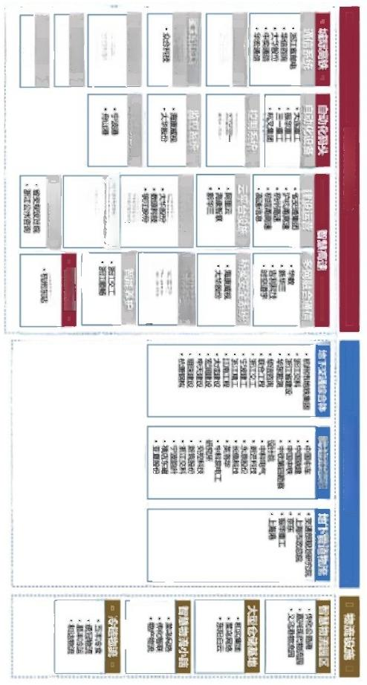 | 2021 Al Industry Development Report of Zhejiang Province

重 大 科 研 设 施
国 家 级 实 验 室
新 型 科 研 机 构
大 科 学 装 置

产 业 创 新 设 施
省 级 重 点 实 验 室

·超重力离心模拟与试验装置(浙大)

国家重点实验室(高校独有)
·浙大传染病诊治国家重点实验室
·浙大硅材料国家重点实验室
·浙大流体传动及控制国家实验室
浙大清洁能源利用国家重点实验室 ·浙大工业控制技术国家重点实验室
·浙大计算机设计与图形学国家重点实验室 浙大现代光学仪器国家重点实验室
国家重点实验室(高校联合)
·水稻生物学国家重点实验室
·化学工程联合国家重点实验室
国家重点实验室(省部共建)
·省部共建眼视光学和视觉科学国家重点 实验室
·省部共建亚热带存林培育国家重点实验

国家重点实验室(国家部委) ·卫星海洋环境动力学国家实验室

图 1 - 1 3

·之江实验室
·达摩院
·西湖大学
·北航杭州创新研究院
·杭州国际科创中心
·省北大信息技术高等研究院
· 中科院肿寤与基础医学研究所
,华为杭州研究所
· 中电海康研究院
·杭州光学精密机械研究所
工 程 技 术 研 究 中 心
。浙江省创意农业工程技术研究中心
。浙江省精细化工超临界反应工程技术研究中心
浙江省设施园艺工程术研究中心心
浙江省有机胺工程技术研究中心
往者通像能上程投术新究中心
·浙江省海洋生物医用制品工程技术研究中心
浙江省工程数字化工程技术研究中心
浙江省工业锅炉炉窑烟气控制工程技术研究中心
·浙江省肉品加工质量控制工程技术研究中心
浙江省工业车辆工程技术研究中心
能 作 佛 上 发 米 的 心
·浙江省非金属矿工程技术研究中心
折江省抽水前能工程技术研究中心

浙 江 创 新 基 础 设 施 产 业 体 系

·浙江省地学大数据与地球深部资源重点实验室
浙江省量子精密测量重点实验室
·浙江省稀土光电材料与器件重点实验室
·浙江省航空发动机极端制造技术研究重点实验室
·浙江省运动系统疾病研究与精准诊治重点女验室
·浙江省微纳卫星研究实验室
·浙江省增龄与理化损伤性疾病诊治研究重点实验室
浙江省农村水利水电资源配置与调控关键技术重点卖验室
·浙江省免疫与炎症疾病重点实验室
·浙江省脑机协同智能重点实验室
·浙江省临床肿瘤的理学与毒理学研究重点实验室
·浙江省影视媒体技术研究重点实验室
·浙江省现代农业资源智慧管理与应用研究重点实验室
·浙江省城市轨道交通智能运维技术与装备重点实验室
·浙江省智能预防医学重点实验室
·浙江省慢性肝病重症化精准诊治与转化重点卖验室
·浙江省心血管介入与再生修复研究重点实验室
·浙江省无人机技术重点实验室
·浙江省有机废弃物转化与过程强化技术重点实验室
·浙江省中医脑病重点实验室
·浙江省园林植物种质创新与利用重点实脸室
·浙江省衰老与癌变生物学重点实验室
·浙江省城市环境过程与污染控制重点实验室
·浙江省深远海风技术研究重点实验室
·浙江省蚕蜂资源利用与创新研究重点实验室
·浙江省功能分子精准合成重点女验室
·浙江省生长调控和转化研究重点实验室

2021 Al Industry Development Report of Zhejiang Province

二、人工智能产业发展新趋势新动向

引领新一轮科技革命和产业变革加速发展  作为引领新一轮科技革命和产业变革的 战略性技术和重要驱动力量之一，人工智能 正在重塑生产方式、优化产业结构、提升生 产效率、赋能千行百业，推动经济社会各领 域向着智能化方向加速跃升。当前，人工智 能持续向强化学习、神经形态硬件、知识图 谱、智能机器人、可解释性AI等方向发展， 各类前沿技术不断突破，应用场景也进一步 拓展。2020年，0penAI发布了迄今为止全球 规模最大的预训练语言模型GPT-3, 在许多自 然语言处理数据集上均具有出色的性能，已 在很多实际任务上大幅接近人类水平； | Google旗下DeepMind公司的AlphaFold2人工智 能系统在第14届国际蛋白质结构预测竞赛  (CASP) 中取得桂冠，有史以来首次把蛋白 质结构预测任务做到了基本接近实用的水 平。未来，人工智能技术将与5G、 云计算、 大数据、工业互联网、物联网、混合现实  (MR)、 量子计算、区块链、边缘计算等新 一代信息技术加速融合，为数字经济的发展 和产业数字化转型提供底层支撑，持续引领 生产生活方式和社会治理方式智能化变革， 推动人类社会迎来人机协同、跨界融合、共 创分享的智能时代。
专栏1-4 2020年人工智能十大技术进展

1.0penAl 发布全球规模最大的预训练语言模型GPT-3
2020年5月，0penAI 发布了迄今为止全球规模最大的预训练语言模型GPT-3。
GPT-3 具有1750亿参数，训练所用的数据量达到45TB。GPT-3 在许多自然语言处理数
据集上均具有出色的性能，包括翻译、问答和文本填空任务，已在很多实际任务上 大幅接近人类水平。

2. DeepMind的AlphaFold2 破解蛋白质结构预测难题
2020年11月30日， Google 旗下DeepMind 公司的AlphaFold2 人工智能系统在第14 届国际蛋白质结构预测竞赛(CASP) 中取得桂冠，其准确性可以与使用冷冻电子显微 镜 (CryoEM)、 核磁共振或X射线晶体学等实验技术解析的蛋白质3D结构相媲美，有 史以来首次把蛋白质结构预测任务做到了基本接近实用的水平。 《自然》 (Nature) 杂志评论认为， AlphaFold2 算法解决了困扰生物界“50年来的大问题”。

028

2021年浙江省人工智能产业发展报告

3. 深度势能分子动力学研究获得戈登 · 贝尔奖
2020年11月19日，在美国亚特兰大举行的国际超级计算大会SC20上，由中美科 学家组成的“深度势能”团队，获得了国际高性能计算应用领域最高奖项“戈登 · 贝尔奖”。该团队研究的“分子动力学”,结合了分子建模、机器学习和高性能计 算相关方法，能够将第一性原理精度分子动力学模拟规模扩展到1亿原子，同时计 算效率相比此前人类最好水平提升1000倍以上，极大地提升了人类使用计算机模拟 客观物理世界的能力。

4. DeepMind等用深度神经网络求解薛定谔方程促进量子化学发展
2019年， DeepMind 开发出一种费米神经网络(Fermionic neural networks, 简 称FermiNet) 来近似计算薛定谔方程，为深度学习在量子化学领域的发展奠定了基 础，2020年10月， DeepMind 开源了FermiNet。FermiNet 是第一个利用深度学习来从 第一性原理计算原子和分子能量的尝试，在精度和准确性上都满足科研标准，且是 目前在相关领域中最为精准的神经网络模型。

5. 美国贝勒医学院通过动态颅内电刺激实现高效率“视皮层打印机”功能
2020年5月，美国贝勒医学院的研究者利用动态颅内电刺激新技术，用植入的 微电极阵列构成视觉假体，在人类初级视皮层绘制W、S 和Z等字母的形状，成功地 能够让盲人“看见”了这些字母。

6. 清华大学首次提出类脑计算完备性概念及计算系统层次结构
2020年10月，清华大学张悠慧、李国齐、宋森团队首次提出“类脑计算完备 性”概念以及软硬件去耦合的类脑计算系统层次结构，通过理论论证与原型实验证 明该类系统的硬件完备性与编译可行性，扩展了类脑计算系统应用范围使之能支持 通用计算。该研究成果发表在2020年10月14日的《自然》 (Nature) 期刊。

7. 北京大学首次实现基于相变存储器的神经网络高速训练系统
2020年12月，北京大学杨玉超团队提出并实现了一种基于相变存储器(PCM) 电 导随机性的神经网络高速训练系统，有效地缓解了人工神经网络训练过程中时间、 能量开销巨大并难以在片上实现的问题。该系统在大型卷积神经网络的训练过程中 表现优异，为人工神经网络在终端平台上的应用以及片上训练的实现提供了新的方 向 。

8.MIT 用19个类脑神经元实现控制自动驾驶汽车
来自MIT计算机科学与人工智能实验室(CSAIL)、 维也纳工业大学、奥地利科技 学院的团队仅用19个类脑神经元就实现了控制自动驾驶汽车，而常规的深度神经网 络则需要数百万神经元。此外，这一神经网络能够模仿学习，具有扩展到仓库的自 动化机器人等应用场景的潜力。这一研究成果已发表在2020年10月13日的《自然》 杂志子刊《自然 · 机器智能》 (Nature Machine Intelligence) 上。

9.Google 与FaceBook 团队分别提出全新无监督表征学习算法
2020年初， Google 与Facebook 分别提出SimCLR 与MoCo 两个算法，均能够在无标

029

2021 Al Industry Development Report of Zhejiang Province

注数据上学习图像数据表征。两个算法背后的框架都是对比学习(contrastive learning)。 对比学习的核心训练信号是图片的“可区分性”。

10. 康奈尔大学提出无偏公平排序模型可缓解检索排名的马太效应问题
2020年7月，康奈尔大学 Thorsten Joachims教授团队发表了公平无偏的排序
学习模型FairCo, 一举夺得了国际信息检索领域顶会SIGIR 2020最佳论文奖。该研
究分析了当前排序模型普遍存在的位置偏差、排序公平性以及物品曝光的马太效应 问题等，基于反事实学习技术提出了具有公平性约束的相关度无偏估计方法，并实 现了排序性能的提升，受到了业界的广泛关注和好评。
(资料来源：根据北京智源人工智能研究院研究报告整理)

人工智能技术与实体经济进一步深度融合  新冠肺炎疫情成为未来一段时期影响全 球化发展的重要因素，而人工智能技术在应对 疫情防控、复苏经济发展中发挥了重大作用。 利用人工智能和大数据技术，我国进行疫情趋 势研判，开展流行病学调查，全力找到每一个 感染者、穷尽式地追踪密切接触者并进行隔 离，并可直接应用于新冠肺炎病毒序列分析和 基因药物研发。未来，随着经济社会创新发展 和转型升级不断推进以及人工智能算法创新、 | 算力增强、数据累积，人工智能技术有望推动 经济发展颠覆性变革。人工智能不仅将持续深 化智能制造、智能物流、智能农业、智慧旅 游、智能医疗、智慧城市等模式和业态创新， 还带动智能运营、智能软件、智能硬件、智能 机器人等新产品发展，使工具具备逻辑思考能 力，进行自主化生产或控制管理。人工智能技 术与实体经济各领域的深度融合，将使任何 人、任何单位在任何时间、任何地点都能使用 的泛在智能得以实现，泛在化的智能经济将初 见雏形。

专栏1-5 人工智能抗疫实践

1. 疫情监测分析
(1)基于计算机视觉的自动体温监测
自动测温系统能够利用人体检测和人脸识别技术检测人体并标记，然后根据红
外成像技术对人流进行实时非接触式体温监测，快速甄别和筛选体温异常人员并进
行预警。另外，利用行人定位、跟踪以及人脸识别技术，还可配合对高危人员执行 隔离任务。百度、商汤、旷视、大华、海康威视等公司推出的自动体温监测产品已 在火车站、机场、地铁站、社区等公共场所大量使用，能够同时对多人实时检测， 识别误差±0.3℃。由于全程无接触，大大提高通行效率。
(2)基于大数据智能的疫情追踪
在出行方面，百度、搜狗、360等企业推出了疫情地图、疫情跟踪、同乘查询
等信息服务系统，滴滴等网约车平台推出可追溯乘客出行记录，极大方便有关部

2021年浙江省人工智能产业发展报告

门、普通用户自查疫情风险，搜集高风险人员信息系统，及时做好防范应对工作。
在居民防控方面，北京经济技术开发区联合京东数科推出的“战疫金盾”系统能够
在满足辖区内企业和居民自主上报疫情防控信息的同时，还具有支撑疫情态势研 判、疫情防控部署功能，对疫情进行追踪。

2. 人员物资管控
(1)基于语音语义的人员摸底排查
百度、阿里巴巴、腾讯、科大讯飞、思必驰等企业研发了智能外呼机器人系
统，利用语音合成、语音识别、语义理解等智能语音语义技术，将疫情监测政策、 防护知识等信息合成为语音传达给居民。同时，该系统还能与居民进行有效互动问 答，识别并理解居民的意图，自动完成居民活动区域、接触人群、是否出现典型症 状等关键信息收集，进行统计分析处理，从而高效、安全地服务医疗机构、基层社 区等的防控工作。
(2)智能应急调度平台
疫情期间，京东推出了应急资源信息平台，撮合全国范围内的防护用品、物资 等进行交易。东软推出了物资管理平台，能够对区域内的现有物资做可视化展示， 如物资储备分配热力图、数据量的柱形图等，对物资物流管理做到精细化跟踪监测 统计。此外，还有一些智能系统能够提供仓库现场机器人巡检消杀、数据自动采集 等服务。

3. 后勤保障
(1)无人机/机器人系统
无人机/机器人技术能够提供部分后勤保障能力，如现场消毒、监测、送药、
物流、监控等。博鹰通航推出了卫生防疫无人机，猎户星空的递送机器人“豹小 递”已经应用于多家医院，麦飞科技研发的无人机监测系统，可对疫情隔离观察区 进行实时监测与分析，京东物流机器人/无人机已在封闭的地区提供了物流服务。
(2)远程办公、在线教育
疫情期间，远程办公、上网课成为普遍现象，而其中的文档在线协作、远程视 频会议应用则涉及了云计算、5G、 人工智能、大数据、移动互联网等相关技术。科 大讯飞的智慧教育标准解决方案，在常规直播教学外，利用其智学网系统能帮助学 生进行针对性的自主学习，根据学生对知识点的掌握情况规划学习路径，并推荐针 对弱项的视频学习和精准化练习。

4. 药品研发
大数据、人工智能等技术有利于加快新药品的研发速度，为药物研发提供计算 机辅助研究，大大降低研发风险和研发成本。利用人工智能辅助的虚拟药物筛选系 统能够以2019-nCoV冠状病毒主蛋白酶(3CLpro) 的高分辨率晶体结构对收录已上 市药物进行计算筛选，获得打分较优的潜在有效药物。

2021 Al Industry Development Report of Zhejiang Province

5. 医疗救治
(1)基于影像视觉技术的肺部辅助分析
医疗影像视觉技术实现了对新型冠状病毒性肺炎CT影像的智能化诊断与定量评 价，对各类肺炎疾病严重程度进行分级，通过目标检测技术和分割技术等定位肺部 病灶，从而完成病灶形态、范围、密度等分析，测算疾病累计的肺炎负荷，实现临 床病情的辅助判断。依图科技建设的“新型冠状病毒性肺炎智能评价系统”在上海 市公共卫生临床中心上线，能够实现病变区域的自动检测，将定量分析时间从5-6 小时缩短到在2-3秒，极大提升了精准定量分析的效率，且显示出高稳定性的诊断 质量。
(2)基于人工智能算法的基因组检测
全基因组检测技术针对病毒基因建立了蛋白质三维结构预测模型，可以对疑似
病例的样本进行全基因组序列分析比对，大幅缩短确诊时间。百度免费开放线性时 间算法LinearFold, 可将此次新型冠状病毒的全基因组二级结构预测从55分钟缩短 至27秒，提速120倍；阿里达摩院、杰毅生物和浙江省疾控中心联合研发的新型检 测设备，通过训练BiLSTM+DNN的模型，可以将原来数小时的疑似病例基因分析缩短 至半小时，大幅缩短疑似患者确诊时间。
(3)基于自然语言理解的智能问诊
百度灵医智惠推出的“智能咨询助手”倍数级提升咨询效率，每日调用近万
次；另外，阿里巴巴在“浙里办”提供的网上智能问诊服务上线第一天对用户咨询
的解决率达92%。
(资料来源：根据中国人工智能产业发展联盟《人工智能助力新冠疫情防控调研报告》整理)

典型场景驱动人工智能技术突破和应用创新  “场景决定应用、应用决定市场、市场 决定企业发展前景”的人工智能投融资逻辑进 一步获得各界认可。人工智能广泛应用的商业 化落地阶段即将到来，政府和市场重点关注人 工智能技术与具体应用，特别是与实体经济紧 密结合的场景。以智能汽车、智慧城市、智能 家居为代表的人工智能产业发展进一步提速， 智能芯片、智能无人机、智能网联汽车、智能 机器人等产业领域将得到更多的投融资机会， 各地将面向医疗健康、金融、交通、制造、家 居、轨道交通等重点应用领域构建符合本地优 | 势和发展特点的人工智能深度应用场景，其 中，智能零售、智能医疗和智能教育等易落地 的应用场景将率先得到发展。未来，人工智能 发展更加强调应用性，各大企业将扎根场景深 挖落地应用，使得人工智能产品更加“落地” 和“有用”。  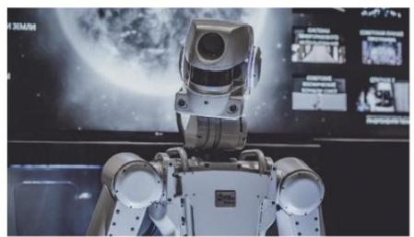

2021年浙江省人工智能产业发展报告

表1-16国内部分人工智能产业应用领域代表企业

企业简称 | 细分领域 | 成立年份 | 融资阶段 | 地区
科沃斯 | 智能机器人 | 1998 | IPO上市 | 苏州
优必选 | 智能机器人 | 2012 | 战略投资 | 深圳
云迹科技 | 智能机器人 | 2014 | C轮 | 北京
康力优蓝 | 智能机器人 | 2011 | B轮 | 北京
乐聚 | 智能机器人 | 2016 | B轮 | 深圳
普渡科技 | 智能机器人 | 2016 | B轮 | 深圳I
蓝胖子 | 智能机器人 | 2014 | A+轮 | 深圳
亿航智能 | 智能运载工具 | 2014 | IPO上市 | 广州
大疆创新 | 智能运载工具 | 2006 | 战略投资 | 深圳
零度智控 | 智能运载工具 | 2009 | D轮 | 北京
极飞科技 | 智能运载工具 | 2012 | C轮 | 广州
碳云智能 | 智能医疗 | 2015 | 战略投资 | 深圳
推想科技 | 智能医疗 | 2016 | C十轮 | 北京
森亿智能 | 智能医疗 | 2016 | C轮 | 上海
深睿医疗 | 智能医疗 | 2017 | C轮 | 北京
联影医疗 | 智能医疗 | 2011 | B轮 | 上海
图玛深维 | 智能医疗 | 2016 | B轮 | 北京
好未来 | 智能教育 | 2007 | IPO上市 | 北京
流利说 | 智能教育 | 2013 | IPO上市 | 上海
小盒科技 | 智能教育 | 2014 | D轮 | 北京
蚂蚁金服 | 智能金融 | 2000 | 战略投资 | 杭州
氨信科技 | 智能金融 | 2015 | C+轮 | 上海
数库科技 | 智能金融 | 2009 | B轮 | 上海
京东 | 智能零售 | 2007 | IPO上市 | 北京
视达 | 智能零售 | 2017 | B轮 | 北京
海康威视 | 智能安防 | 2001 | IPO上市 | 杭州
大华股份 | 智能安防 | 2001 | IPO上市 | 杭州
百度 | 智能汽车 | 2000 | IPO上市 | 北京
图森未来 | 智能汽车 | 2016 | 战略投资 | 北京
小马智行 | 智能汽车 | 2016 | 战略投资 | 北京
Momenta | 智能汽车 | 2016 | C轮 | 北京
(资料来源：根据深圳市人工智能行业协会《2021人工智能发展白皮书》整理)

2021 Al Industry Development Report of Zhejiang Province

“新基建”不断夯实人工智能发展支撑能力  2020年3月4日，中共中央政治局常务 委员会召开会议，提出加快5G网络、数据 中心等新型基础设施建设进度，引发更大 关注。 "新基建"具有新时代的丰富内 涵，既符合未来经济社会发展趋势，又适 应中国当前社会经济发展阶段和转型需 求，在补短板的同时将成为社会经济发展 的新引擎，人工智能“新基建”对人工智 能产业发展具有重大意义。预计2021年， 围绕算法、数据和计算力等人工智能新基 | 建的“三驾马车”将进一步发力，人工智 能产业链建设力度将继续增大，预计接入 物联网的设备将大大增加，数据的增长速 度越来越快，人工智能训练所需的计算量 将进一步呈现指数增长。相关行业对算力 的需求将更为庞大，互联网公司大数据量 将达到上千PB, 传统行业龙头型企业数据 量将达到PB级，个人产生数据达到TB级， 海量数据对于人工智能发展的支撑能力将 进一步提升，不断涌现的新兴学习算法将 在主流机器学习算法模型库中得到更高效 的实现。


专栏1-6 人工智能新基建重点建设方向

1. 高效能人工智能算力中心
联合政府和企业力量新建一批具有公益属性的人工智能算力中心，通过人工智
能算力券等低成本方式对学术界开放，降低人工智能算法研究的算力门槛，支撑全
社会人工智能科研创新。适应人工智能算法在地球科学、材料设计、生物制药等领
域快速落地应用的需求，加快现有传统超算中心的智能化升级，为各科研团队开展
前沿研究提供更强算力支撑。

2. 开放创新平台和行业大脑建设
支持更多人工智能领军型企业建设基础性、通用型开放创新平台，为各行业智能
化技术创新提供跨领域复用、跨行业复用的算法模型。支持行业领军企业在物流、零
售、港口、机场等各细分领域建设一批垂直领域的行业智能大脑，结合产业链、业务
链高价值环节进行深度优化和业务赋能，以效率革命带动行业高质量发展。

3. 知识库和知识开放中心
依托各行业领军企业以及学会、协会等
专业化组织，启动实施一批知识库和知识开
放工程，充分发掘知识自动抽取和知识生成
等人工智能前沿技术潜力，组织一批具备一
定领域知识的职业技能人才，以人机协同方
式加快教育、医疗、交通等重点领域知识库
和知识开放中心建设，为下一代人工智能技
术研发打造基础支撑优势。
(资料来源：根据李修全《当前我国人工智能新基建的现实需求和重点方向》整理)

2021年浙江省人工智能产业发展报告

三、浙江省促进人工智能产业发展新举措

推进数字经济国家级创新发展试验区先行先试

创建国家数字经济创新发展试验区是 新形势下浙江省加快发展以人工智能、区 块链、智能计算为代表的数字经济，抢占 全球新一轮产业和技术竞争制高点，实现 “两个高水平”的重要载体。浙江省编制 出台《浙江省国家数字经济创新发展试验 区建设工作方案》,明确了探索构建数字 经济新型生产关系、加快政府数字化转 型、创新数字经济多元协同治理体系、助 | 力长三角一体化发展的发展方向，制定了 数字化生产关系构建工程、政府数字化转 型引领工程、数字化协同治理创新工程、 数字社会融合应用工程、数字产业化能级 提升工程、产业数字化转型发展工程、数 字长三角建设工程等七大工程，通过实践 中提升数据、算力、模型的研究、建设水 平，促进人工智能技术研发、应用和推 广。

表1-17 创新发展试验区对人工智能发展促进作用

序号 | 工程 | 助力人工智能发展相关措施 | 积极作用
1 | 数字化生产关 系构建工程 | 迭代建设公共数据平台  提升数据资源价值  鼓励新业态新模式创新突破和先行先试 | 加快公共数据开放和应 用创新，增加开放数据集 和开放数据项，提升人工 智能演进所需数据数量 和质量
2 | 政府数字化转 型引领工程 | 推进政府运行数字化应用  推进经济调节数字化应用  推进市场监管数字化应用  推进社会治理数字化应用  推进生态环境保护数字化应用 | 深化人工智能技术在政 府数字场景应用，加速政 府数字化转型
3 | 数字化协同治 理创新工程 | 创新网络市场服务与监管模式  推进网络综合治理数字化应用试点 | 在市场服务、综合治理中 深化人工智能技术运用

2021 Al Industry Development Report of Zhejiang Province

序号 | 工程 | 助力人工智能发展相关措施 | 积极作用
4 | 数字社会融合 应用工程 | 加快“城市大脑”建设与应用  积极推广数字教育  大力发展数字医疗  全域推行数字文旅  加快推进数字扶贫  积极推广数字养老服务  扎实推进未来社区建设  深入推进数字乡村建设 | 为人工智能技术在教育、 医疗、文旅等社会民生应 用提供多种应用场景，打 造城市大脑、互联网医 院、“浙里好玩”平台、 “浙里养”平台等应用示 范标杆
5 | 数字产业化能 级提升工程 | 建设高能级创新载体  组织关键核心技术攻关  发展壮大数字产业  培育标志性产业链  推进产业平台建设  强化数字经济新主体培育 | 重点支持杭州市、德清县 建设国家新一代人工智 能创新发展试验区，加强 人工智能攻关，超前布局 前沿科技领域，建设世界 级产业集群
6 | 产业数字化转 型发展工程 | 优化工业互联网生态  深入实施企业上云行动  提升制造业智能化水平  加快服务业高端化发展  建设具有全球影响力的新型贸易中心 建设具有全球影响力的新兴金融中心 推进农业数字化转型  加快企业数字化转型  促进园区数字化转型 | 加强人工智能在一二三 产中的应用，提升制造业 和农业智能化水平，打造 数字生活新服务生态体 系，助力新型贸易中心和 新兴金融中心建设
7 | 数字长三角建 设工程 | 协同推进长三角一体化数字基础设施建设 推进长三角数字化资源共建共享  建设长三角工业互联网一体化先行区  推动长三角数字化应用互联互通  打造长三角智慧高速公路交通网  打造长三角协同创新共同体 | 利用人工智能技术赋能 助力区域融合、加快长三 角一体化建设，开创区域 高质量发展的新路径

2021年浙江省人工智能产业发展报告

  全面提升人工智能政策支撑力度  产业化应用的宏观政策体系构建是人 工智能产业发展的基础保障。浙江省先后 出台了《浙江省新一代人工智能发展规 划》 (浙政发〔2017〕47号) 《浙江省促 进 新 一 代 人 工 智 能 发 展 行 动 计 划 ( 2 0 1 9 - 2 0 2 2 年 ) 》 ( 浙 经 信 技 术 〔2019〕23号)等规划文件引领产业发 展。2020年，浙江省制定的《浙江省国民 经济和社会发展第十四个五年规划和二O 三五年远景目标纲要》以及杭州、宁波等 主要城市的国民经济和社会发展十四五规 | 划都强调推进智能感知等人工智能融合平 台建设，做强人工智能等新兴产业，提升 人工智能等前沿技术在融合应用水平，积 极培育人工智能服务等新兴消费。考虑到 人工智能关键技术的先进性、发展路径的 多样性、应用创新的不确定性、要素投入 的巨量性等一系列技术特征，我省在聚集 新型基础设施对人工智能的支撑作用、人 工智能和应用场景开放融合创新等方面， 提出了更加具体、更有针对性的政策意 见，为加速场景应用数据累积、政策体系 完善、提升企业能力等提供了有力政策支 撑。

表1-18 浙江省促进人工智能产业发展相关政策

序号 | 政策文件 | 相关措施
1 | 2020年7月9  日印发《浙江 省新型基础设 施建设三年行 动 计 划  (2020-2022 年)》(浙政 办发(2020) 32号) | 1.加快人工智能融合平台建设。搭建新一代高性能人工智能开源框架、 公共计算、数据开放等平台，深入推进“城市大脑”、智能感知等国家 级人工智能场景应用平台建设。建设智能网联汽车测试场、模拟仿真测 试平台和车路协同云平台。加快推进杭州、德清国家新一代人工智能创 新发展试验区建设。到2022年，建成全国领先的新一代人工智能核心 技术引领区。  2.产业融合发展行动。做大做强新基建产业链，围绕网络通信、先进 计算、柔性电子、网络安全、下一代集成电路、泛化人工智能、量子信 息等未来产业推进建链工作，着力形成标志性科技成果和创新产品。
2 | 2020年11月  12日印发《浙 江省数字赋能 促进新业态新 模式发展行动 计划(2020— 2022年)》(浙 政办发(2020) 59号) | 1.推动园区服务共享。建设一批“云+人工智能+5G+物联网”快递园， 搭建园区公共物流信息平台。  2.鼓励发展“无人经济”,促进网络货运、自动驾驶微公交等新业态 新模式健康发展，探索无人机、无人车等应用场景。  3.推进智能亚运建设。打造智能亚运典型智慧应用场景，加强数字孪 生、沉浸式观赛、复眼摄像、多场景一脸通行、快递配送机器人等布局。 4.建设数字孪生城市。适度超前布局智能基础设施，打造数字孪生城 市。高质量推进未来社区试点建设，推进现实社区和数字社区同生共长。 到2022年，基本建成全省“城市大脑”通用平台，形成具有浙江特色 的“物理实体+数字孪生”的城市资源优化配置方案。

2021 Al Industry Development Report of Zhejiang Province

序号 | 政策文件 | 相关措施
3 | 2020年6月22  日出台《关于 实施数字生活 新服务行动的 意 见 》 | 1.数字商贸。引导企业运用大数据、云计算、人工智能、区块链等数 字技术，加快发展以供应链管理、品牌建设、线上线下一体为特征的新 零 售 。  2.机器人(人工智能)服务消费。加强人工智能、机器人等技术的研 究，加快在生活性服务业领域的应用推广。研究开发配送、清洁、安防、 监护、修理、保养、救援等各类服务机器人，开发推广人脸识别、语音 识别、语音智控等人工智能技术。
4 | 2020年8月24  日印发《浙江 省实施制造业 产业基础再造 和产业链提升 工程行动方案 (2020-2025  年)》(浙政  发〔2020〕22 号 ) | 1.数字安防产业链。突破图像传感器、中控设备等关键零部件技术， 补齐芯片、智能算法等技术短板，加快人工智能、虚拟/增强现实等技  术融合应用，打造全球数字安防产业中心。  2.集成电路产业链。突破第三代半导体芯片、专用设计软件(电子设 计自动化工具等)、专用设备与材料等技术，前瞻布局毫米波芯片、太 赫兹芯片、云端一体芯片，打造国内重要的集成电路产业基地。  3.智能计算产业链。做强芯片、存储设备、服务器等关键产品，补齐 操作系统短板，推动高性能智能计算架构体系、智能算力等取得突破， 构建智能计算产业生态。  4.智能装备产业链。聚焦工业机器人、数控机床等重点领域，突破关键核 心部件和系统等的断链断供技术，打造国内知名的智能装备产业高地。 5.智能家居产业链。做强智能家电、智能照明、智能厨卫等领域关键 技术产品，推进智能家居云平台建设应用，打造国内中高端智能家居产 业基地。

全力建设全球创新人才“蓄水池”  为推进浙江省人工智能领域高层次领 军人才、创新型技术型人才和专业技能人 才的梯队建设，破解现有中小型人工智能 企业高层次人才招引市场壁垒、本土高端 人才供给不足、复合型人才培育机制尚未 形成等问题，我省加快人才引育，建设创 新人才“蓄水池”。  一是全面树立人才强省工作导向。 以 省级人才改革试验区建设为抓手，向用人 | 主体放权，为人才松绑，全力打造人才生 态最优省，形成以省"鲲鹏行动"计划为 引领，覆盖引进和培养、塔尖和塔基、个 人和团队、创业和创新，省市县政策叠加 的高素质人才引进培育体系。  二是实施 “ 三大人才高峰支持行 动”。 聚焦三大科创高地建设，更大力度 引进国际顶尖创新人才，造就更多国际一 流的、符合我省重大发展战略、产业转型 升级急需的科技领军人才和创新团队，构 建全球人才蓄水池支撑点。探索建立支持

2021年浙江省人工智能产业发展报告

"白名单”机制，对列入"三大人才高峰 支持行动”的顶尖人才，在省级重点研发 计划、基金项目、各类创新平台和科技人 才项目中予以持续稳定支持。  三是大力培养杰出青年科学家。 大力实 施青年英才集聚系列行动，扩大高层次人才 特殊支持计划，支持更多青年人才成为领军 人才。深化青年科技人才创新激励机制，构 建分阶段全谱系的人才资助体系支持青年人 才领衔科研攻关任务。发挥世界青年科学家 峰会作用，与海内外高校开展全方位就业合 | 作，吸引更多高校毕业生在浙创业就业。  四是加快创新型企业家队伍建设。 实施 “浙商青蓝接力工程”和新生代企业家“双 传承”计划，引进和培育一批企业科学家。 探索通过高校和重大科研平台留编引才方 式，鼓励高校、科研院所科研人员兼职或离 岗创办科技型企业，积极吸引海外高层次人 才来浙落户创业，探索建设外国高端人才创 新集聚区。办好世界互联网大会等重大活 动，大力吸引创新人才团队、优质创新成果 等集聚浙江共谋发展。

专栏1-7 大力实施“鲲鹏行动”催生创新澎湃动能
浙江省抢抓人才发展窗口期，引进和支持一批顶尖人才在浙江创业创新，在创
新人才集聚裂变、在创新主体倍增提质、在创新生态争创一流上交出创新高分报 表。
2020年，浙江省共有7位顶尖人才入选首批“鲲鹏行动”,获得“一人一策” 的支持。入围首批“鲲鹏行动”的7位顶尖人才，主要从事人工智能、生命健康等 领域的基础研究。针对顶尖人才特点和科学研究规律， “鲲鹏行动”在人才引育用 等方面进行了诸多探索和改革。在遴选方式上， “鲲鹏行动"坚持“以一流人才评 价一流人才”,邀请行业顶尖专家进行论证，重点审核人选能力水平、战略价值、
发展潜力。在支持方式上，坚持需求导向，在项目经费、奖励津贴、事业平台等方
面给予个性化支持，不搞“一刀切”,省财政给予最高1亿元项目经费，给予顶尖 人才最高500万元的省科学技术奖励。在服务管理上，对人才充分信任、充分放 权，赋予顶尖人才充分的人财物支配权、技术路线决定权，让人才心无旁骛，安心 “坐冷板凳”、“啃硬骨头”。
“鲲鹏行动”十分注重引育青年顶尖人才。青年科学家是最富活力、创造力的 群体。支持青年科学家就是投资未来。今年36岁的浙江大学光电科学与工程学院研 究员狄大卫，主要从事新型光电子器件与材料的前瞻性基础研究，曾被国际知名机 构评为全球“35岁以下科技创新35人”之一，入选首批“鲲鹏行动”让他深感浙江 是一片能干事、能干成事的创新创业热土。

2021 Al Industry Development Report of Zhejiang Province

超常规力度打造“互联网+”科创高地  浙江省明确创新在现代化建设全局中 的核心地位，坚持创新驱动发展、科技自 立自强、数字深化改革，锁定智能科技这 个重要核心方向，把打造"互联网+"科创 高地作为三大科创高地建设之首，创新成 果将为未来的智能化社会提供重要支撑。  一是做强创新平台。 推动城西科创大 走廊打造“面向世界、引领未来、辐射全 省"的创新策源地，支持之江实验室和湖 畔实验室聚焦“互联网+”科创高地建 设，研究人工智能领域多项关键技术，支 撑之江实验室创建国家实验室。推进浙江 大学创建国家应用数学中心，建设“系统 医学与精准诊治浙江省实验室”等基础平 台，谋划新一代工业互联网系统信息安全 大型实验装置，争创区块链、脑与脑机融 合等国家重点实验室。  二是攻坚核心技术。 聚焦数字安防、 集成电路、智慧交通、智能装备、智能计 算、智能家居、新能源与节能汽车等领域 标志性产业链补链强链建链，滚动编制和 迭代完善关键核心技术清单，对标开展关 键核心技术替代攻关，组织实施一批“双 尖双领”和应急攻关重大科技项目，集中 力量开发出一批保产业链、稳供应链的替 | 代产品。  三是实施重大专项。 依 托 " 尖 兵 计 划”、 "2030智能专项",编制实施两用 技术研发计划。采用择优委托、揭榜挂帅 方式，推动阿里、海康威视、大华科技等 龙头企业和科研大平台开展联合攻关，突 破一批基础软硬件关键技术、攻关一批关 键核心技术。支持省内高校院所、科研机 构参与国际性大科学项目合作，开展基础 性、前瞻性、颠覆性技术合作。  四是示范应用工程。 大力推进以人工 智能技术为代表的新一代信息技术与实体 经济的深度融合和在重点领域的广泛应 用。推进落实《浙江省数字化车间/智能 工厂建设实施方案(2019-2022)》,加大 智能制造技术装备的推广应用。着力推进 生产性服务业数字化转型，重点推进城市 大脑、智能网联汽车、数字农业、智慧健 康、智慧交通、智慧海洋、智慧文旅等人 工智能典型场景应用示范，增强农业和生 活性服务业智慧化供给，促进数字文化创 意产业发展。超前探索智能社会的运行模 式、法律法规、标准规范、政策体系、体 制机制等，谋划建设国家智能社会治理实 验基地，搭建一批智能社会治理典型场 景。

专栏1-8 以人工智能为方向的浙江省实验室
2020年，浙江省决定建设首批4个浙江省实验室：之江实验室、良渚实验室、 西湖实验室和湖畔实验室。其中，之江实验室和湖畔实验室以人工智能等技术为重 点方向。
之江实验室牵头建设智能科学与技术浙江省实验室，布局智能感知、智能网 络、智能计算、大数据与区块链、智能系统五大研究方向，谋划多维智能感知、量 子精密测量、工业互联网安全、社会治理大数据与模拟推演等科学装置，打造智能

2021年浙江省人工智能产业发展报告


科学基础前沿研究的核心高地。
阿里巴巴达摩院牵头建设湖畔实验室，即数据科学与应用浙江省实验室，面向 世界数据科学与应用领域最前沿方向，开展基础研究和颠覆性技术创新，推动浙江 成为世界数字经济创新策源地。

专栏1-9 “双尖双领”重大科技创新计划
1. “尖峰计划”。在量子信息、人工智能等领域，组织实施100项左右重大前 瞻性基础研究项目。
2. “尖兵计划”。在智能网联汽车、区块链、脑机融合等领域，每年实施100 项左右重大关键核心技术攻关项目。
3. “领雁计划”。在专用芯片、新材料等领域，每年实施100项左右重大引领 性项目。
4. “领航计划”。支持高校院所和优势企业主动对接国家重大战略任务，每 年争取100项左右国家2030科技创新重大项目、重点研发项目等。

专栏1-10 “十四五”浙江省人工智能技术突破方向
1. 区块链。 开展共识算法、安全与隐私保护、安全智能合约、链上链下协 同、跨链技术和监管技术等核心关键技术研究，构建新一代区块链体系架构与核心 密码安全算法体系，研发国际领先的高可用区块链基础软件，建设国产区块链BaaS 服务平台，推动建立区块链与其他前沿信息技术的深度融合，形成一批可复制推广 的区块链典型应用示范场景。
2. 虚拟现实。 重点突破虚拟现实计算芯片、感知装置、基础和平台软件的关
键支撑技术，研究高性能图形芯片 (GPU) 设计、 GPU编译器及软件开发平台、高精
度图形感知和建模装置、大尺度场景的全场域高精定位和注册融合技术，构建新一 代虚实融合的应用场景平台，推动VR/AR在工业、医疗、电子商务、文化产业和城 市治理等典型场景的应用。
3. 信息生物技术。 实施“生物+数字”融合工程，利用基因测序、细胞治疗、 高端医学影像、大数据分析等手段，构建精准诊断技术、精准治疗、精准药物有机 结合的精准医疗服务体系，在肿瘤、遗传性疾病、胎儿罕见病筛查等方面实现精准

2021 Al Industry Development Report of Zhejiang Province

的预防、诊断和治疗服务。
4. 类脑芯片。 开展脑机融合与类脑智能技术、新一代机器学习与类脑智能计 算技术、可重构类脑计算芯片技术研究，研究类脑计算模型和新型计算范式，发展 具有记忆、稀疏编码等特征的新一代神经网络模型，重点突破脑信息表达与脑式信 息处理系统、人脑与计算机对话等，实现神经元芯片、类脑芯片等高端芯片的自主 研发和产业化应用。
5. 柔性电子。 研究柔性电子材料及器件新概念设计原理与制备方法，研发柔
性透明导电、柔性电路板、柔性导热界面、柔性磁电和柔性光子等技术、材料和产
品，加快柔性可穿戴传感和智能电子设备、柔性光子材料及器件、柔性超级电容 器、柔性照明、柔性电路、柔性显示、柔性神经形态器件与系统的规模化生产。
6. 智能感知物联网。 结合人工智能、5G通讯、物联网等领域的技术发展，重 点突破面向物联网感知计算、基于语音视觉融合的智能传感器技术，研发具有智能 互联、低功耗、高精度和高可靠性的传感器，研发和应用面向垂直应用场景的专用 人工智能传感器，生产存储通信计算一体化移动边缘设备、车联网系统与设备、泛 在电力物联网关键技术与设备。
7. 未来网络。 开展5.5G/6G系统架构、卫星通信与导航终端设备及应用系统、 卫星星群与卫星物联网等前沿技术研究；开发出5.5G系统核心设备和终端产品及应 用系统，研制新一代网络通信设备与核心器件，开展6G标准化研发和关键技术演示 验证；突破空天地海无人系统立体通信一组网一导航一控制技术，开发出卫星星群 与卫星物联网核心产品和应用系统，支撑无人机、车联网和物联网等密集网络应用 示范。
8. 智能网联汽车。 重点发展驱动系统与新型电控、智能汽车传感器、智能网 联与自动驾驶等技术，积极探索先进新材料、车用燃料电池和智能汽车器件领域的 关键技术，在环杭州湾规划布局一批汽车整车、关键零部件、智能网联汽车研发制 造基地，打造世界级汽车产业集群。
9. 先进制造。 突破机器人基础件、关键功能部件、专用传感器、核心功能软 件以及操作系统等“卡脖子”技术，加快推进机器人的轻量化、柔顺化、交互化、 智能化发展，研发生产针对制造业和服务业细分领域的专业化、个性化机器人。重 点突破精密轴承、精密主轴、精密进给系统、高性能刀具等基础件和关键功能部 件，形成精密与超精密数控机床主力机型产业化能力，逐步向智能化、集成化和柔 性化方向升级。

2021年浙江省人工智能产业发展报告

加快推进数据资源要素市场化配置改革  数据是人工智能发展的三大关键要素 (算法、算力、数据)之一 ，也是数字化 时代打造新生产力和新型生产关系的关键 要素。2020年，中共中央、国务院出台了 《关于构建更加完善的要素市场化配置体 制机制的意见》 (中发〔2020〕9号)精 神，明确了数据作用新时代生产要素的历史 地位。浙江省根据国家文件精神，研究制 定一系列政策意见，提升数据要素对激发 人工智能创造力和市场活力作用。  一是加快公共数据开放共享。 全面实 施《浙江省公共数据开放与安全管理暂行 办法》和配套措施，推进数据开放和应用 创新。加快制订《浙江省公共数据条 例》,规范公共数据提供主体、使用主体 和管理主体之间的权责关系，明确公共数 据边界、范围和权属，建立多元治理体 系，健全数据共享和开放制度，推动建立 公共数据资源市场化配置机制。  二是提升社会数据资源价值。 探索以 高端服务为先导的“数字+服务”模式，支 持农业、工业、交通、教育等数据资源开 发利用，重点围绕智慧城市、数字贸易、 | 卫生防控、社会治理等领域规范化数据， 加大场景开发利用。推动社会数据和公共 数据的融合利用，拓展“城市大脑”场景 化多业务协同应用。探索在数据交互、业 务互通、监管互认、服务共享等方面的国 际合作及开展数字确权等数字贸易规则研 究，探索数据跨境安全有序流动试点。  三是强化实体经济数字赋能。 创建国家 数字经济创新发展试验区，推进杭州国家新 一代人工智能创新发展试验区建设，积极争 取浙江纳入国家大数据综合改革试验区。基 于一体化智能化公共数据平台和工业互联网 平台，打通政府端数据仓和企业端的产业数 据仓，积极推进传统产业"上云用数赋 智”。实现供应链创新链数据与公共资源数 据互联互通，有效支撑多样化的经济数字化 治理、产业数字化服务、数字产业化发展应 用场景，提升政企协同能力。  四是加强数据要素安全保障。 运用数 据签名、加密、接口签权等数据保护措 施，借助区块链和智能合约等新技术，探 索建立全链条化的数据产权保护机制，提 升数据安全保障能力。构建数据安全风险 预警与防控体系，建立重大公共安全事件 数据应急采集和应用管理机制。
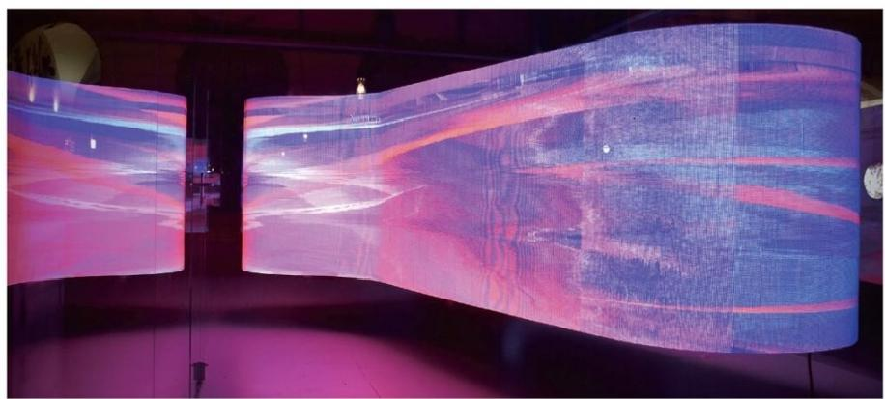

2021 Al Industry Development Report of Zhejiang Province

  积极参与长三角区域一体化发展  在长三角一体化发展国家战略实施的 背景下，按照习近平总书记在扎实推进长 三角一体化发展座谈会上提出“三省一市 要集合科技力量，聚集集成电路、生物医 药、人工智能等重点领域和关键环节，尽 早取得突破"的要求，协同完善人工智能 产业链、供应链和创新链，积极构建长三 角人工智能发展最佳生态。  一是合力打通技术研发到产业化的关 键环节。 联合推动上海张江、安徽合肥综 合性国家科学中心建设，谋划建设杭州湾 综合性国家科学中心，协同共建人工智能 类国家实验室，支持以企业为主体布局建 设若干中试中心，加强原始创新能力和科 技源头供给。支持长三角三省一市的企 业、高校、院所、研究机构等共同争取、 承接、实施人工智能类国家科技重大专 项，启动布局实施一批关键核心技术协同 攻关项目。提升上海闵行、江苏苏南、浙 江等国家科技成果转移转化示范区功能， 发挥上海技术交易所、长三角技术交易市 场联盟等作用，探索科技成果交易新模式 新机制。  二是集中力量打造典型应用场景。 联 合开发智能制造应用场景，面向重点产业关 键环节赋予工业机器自感知、自诊断、自决 策、自配置的能力，提升工艺水平，解决制 造业核心问题，形成智能工业的基础支撑。 协同推进智慧生活服务场景，构建面向人、 机、物泛在互联、智慧可靠、内生安全的可 自主演进网络环境，探索以网络协同和数据 共享为核心的智能商业，推进智慧旅游示范 景区建设，发展个性化定制、智能教学、智 慧关爱、自主医疗的新生活方式。共建长三 角“城市大脑集群”,打造城市治理的一体 化数字平台，积极拓展“城市大脑”在公共 | 服务、市场监管、社会管理、环境保护等领 域的应用，形成即时感知、科学决策、主动 服务、高效运行、智能监管的新型城市治理 形态。  三是营造区域人工智能产业发展生 态。 探索高端人才数字身份“ 一证通”试 点，支持长三角高校院所共同推进人工 智能等领域一级学科建设。建设面向市 场的新型研发机构，支持上海人工智能 实验室、浙江清华长三角研究院、苏州 第三代半导体技术创新中心、图灵人工 智能研究院等新兴研发机构建设。运用 好长三角地区的资本市场优势，构建有 利于人工智能科技创新和高端产业孵化 扩增的金融体系，强化金融对硬科技成 果转化的服务功能。创新知识产权证券 化，推动创新券通用通兑，促进区域资 源优势互补和高效利用。完善数据交换 机制、财政奖补机制和市场化服务机 制，支持成立科技资源开放共享服务机 构联盟，推动科技资源开放共享。  表1-19 长三角三省一市人工智能资源概况  (数据来源：赛迪顾问 2020.09。企业数量按赛迪顾问标准确 定，由高校数量指开设人工智能专业的高校数量，人才指全国 范围内最具影响力的前100名专家，资本指省内科技相关投资 机构总数。)
  省1  市 | 企业 数量 (家) | 专利  授权  量  (件) | 高校  数量  (个) | TOP100 人才 (名) | 投资 主体  (个)
  上 海 | 855 | 1460 | 10 | 7 | 519
  浙 江 | 482 | 1238 | 6 | 12 | 287
  江 苏 | 292 | 2041 | 17 | 4 | 214
  安 徽 | 98 | 578 | 11 | 3 | 41

2021年浙江省人工智能产业发展报告

表1-20 长三角地区其它二省一市人工智能产业发展主要作法

省/市 | 优 势 | 作法 | 成效
上海 | 国际资源聚集程度高，美 国哈佛大学、美国麻省理 工学院等顶尖大学，以及 微软、谷歌、IBM、西门 子和英特尔为上海市人  工智能产业核心人力资 本的重要来源。  金融市场开放灵活，引导 社会资本设立千亿规模  的人工智能发展基金，拥 有聚焦人工智能创新孵  化的空间载体，率先实现 政府、企业与投资机构的 数据共通。 | 上海是首个人工智能创新应用 先导区和首批人工智能创新发 展试验区，推进人工智能技术 落地进程，打造人工智能应用 示范高地。形成“1+3+8+8”人 工智能创新应用体系，即：1个 G60科创走廊人工智能产业基 金，亚马逊AWS上海人工智能 研究院、微软上海研究院暨微 软-仪电人工智能创新院、科大 讯飞(上海)人工智能及脑科学 研究院3个研究院以及8个人 工智能创新平台、8个人工智能 创新中心。 | 商汤科技、依图科技、 深兰科技、云从科技等 技术类企业不断取得  突破性创新成果，推进 重大项目建设，加快技 术落地步伐；达阉科  技、小蚁科技、铁米机 器人、高仙机器人、快 仓机器人等产品类企  业持续推出智能机器 人、智能终端新产品， 进一步拓展市场空间。
江苏 | 江苏省制造业发达、科教 资源丰富、区位优势显  著。江苏省人工智能产业 基本覆盖基础层、技术层 和应用层等环节，主要集 中在教育、安防、医疗、 健康、家居等行业应用  端，且以语音识别、机器 视觉、人脸识别等单一领 域的技术开发、场景应用 和解决方案为主。  南京大学、南京理工大 学、南京邮电大学、苏州 大学等高校为人工智能  产业的发展提供了扎实 的智力资源基础。 | 依托南京、苏州和无锡的数据 存储和超算能力，建立了多类 型、高质量的人工智能海量训 练资源库和标准测试数据集。  积极推动人工智能核心算法的 硬件化、系统化和平台化发展； 重点关注深度学习、大数据深 度挖掘等核心算法的研究进  程 。  集中有限资源，培育一批具有 全球竞争力的人工智能龙头企 业和“独角兽”企业，推进建 设利于人工智能产业发展的生 态环境。  持续鼓励省内高校开设人工智 能相关专业，提高学科建设水 平，推广"人才+技术+项目+社 会资本”战略合作方式。 | 培育了多所人工智能  基础研究高校与机构， 在集成学习、半监督与 主动学习、多示例与多 标记学习等领域具有  全球影响力。  中国(南京)智谷、苏州 工业园区人工智能产  业园等园区已形成一  定规模，引进、培育、 孵化了以地平线机器  人、旷视科技、南栖仙 策、浦和数据、透彻影 像等优质企业。

2021 Al Industry Development Report of Zhejiang Province

省/市 | 优势 | 作 法 | 成 效
安徽 | 依托科大讯飞在自然语  言处理技术领域的领先  地位，推进自然语言处理 及语音识别产业链的建  设，重点打造以其为核心 的人工智能产业生态圈。 | 构建“一核、两地、多点”的 产业布局，以中国(合肥)智能 语音及人工智能产业基地(中  国声谷)为“ 一核”,打造在全 国具有重要影响力的新一代人 工智能重大新兴产业基地。依 托芜湖和马鞍山战略性新兴产 业集聚发展基地，打造智能工 业机器人和特种机器人产业集 聚区。面向“多点”,发挥宿 州、淮南、蚌埠等地优势，打 造云计算、大数据、物联网基 础器件、智能农业、智能家电、 智能装备及关键零部件等产  业 。 | 以科大讯飞为核心的  人工智能产业生态正  在形成，智能语音、智 能机器人、智能家居、 智能网联汽车、类脑智 能等人工智能重点领  域加快发展，哈特机器 人产业技术研究院、北 方电子研究院安徽公  司、江淮集团、奇瑞汽 车、格力电器、美亚光 电、荣事达等一批传统 企业发展人工智能技  术，增加人工智能应用 落地场景。

046

第二部分地区篇

2021年浙江省人工智能产业发展报告

杭州市人工智能发展状况

为深入贯彻落实党中央、国务院关于 发展新一代人工智能重大决策部署，抢抓 人工智能发展重要战略机遇，近年来，杭 州坚持将人工智能产业发展及创新应用作 为打造“数字经济第一城”和“数字治理 第一城"的重要内容。市委、市政府以杭 州市建设国家新一代人工智能智能创新发 展试验区为重要抓手，扎实推进人工智能 产业发展。

基 本 情 况
产业基础领跑全国。 杭州作为国内重 要的软件与信息产业基地，杭州具备人工 智能创新发展的良好基础。2020年，全市 数字经济核心产业增加值4290亿元，高于 GDP增速9.4个百分点，占GDP的26.6%;数 字经济主营业务收入连续21个季度保持两 位数以上高速增长。据省统计局测算，杭 州市人工智能营业收入达1557.6亿元，同 比增速为12.84%。软件业务收入占全省比 例80%以上，云服务能力遥遥领先，阿里云 市场占有率全国第一、全球第三。
综合实力位居前列。 据德勤《中国人 工智能产业白皮书》显示杭州市人工智能 算力和专利数分别居全国第一、第二；拥 有省级认定人工智能领军企业10家、上市 企业43家、独角兽企业7家、准独角兽企业 30家，阿里云、蚂蚁集团、海康威视、大 华、网易等企业营收均超百亿元。杭州市


已初步形成了以龙头企业为引领，大中小 企业协同发展的企业梯队以及"双核多 点"的人工智能产业格局。 目前，工信部 印发通知，杭州国家人工智能创新应用先 导区正式揭牌。
平台建设不断完善。 近年来，杭州市不 断优化人工智能产业空间布局，以杭州城西 科创大走廊、杭州城东智造大走廊、杭州高 新区(滨江)等为核心，重点打造了中国 (杭州)人工智能小镇、青山湖微纳智造小 镇、西湖云栖小镇、萧山机器人小镇等一批 省级人工智能相关特色小镇；创建了之江实 验室、西湖大学、阿里达摩院，计算机辅助 设计与图形学、工业控制技术等4个国家重 点实验室，脑与脑机融合前沿科学中心、人 工智能协同创新中心等5个国家级创新平 台；与浙江大学合作共建杭州市人工智能研 究院，阿里巴巴城市大脑、海康威视入选国 家新一代人工智能开放创新平台等。

2021 Al Industry Development Report of Zhejiang Province

高端要素加速集聚。 目前，杭州市拥 有国际级科技企业孵化器41家，居副省级 城市和省会城市第一位；国家众创空间75 家，居省会城市第1位，副省级城市第3 位。集聚人工智能领域人才约7000人，汇 聚了潘云鹤、吴朝晖、陈纯、段树民、孙 优贤等一批人工智能与信息科学领域具有 权威性和影响力的科学家，引进IEEE Fellow谢源、深度学习框架Caffe 的创始人 贾扬清、 ACM 杰出科学家华先胜、 MIT 技术 评论TR35 青年创新奖获得者王刚等全球人 工智能领域的一流团队，阿里云创始人王 坚当选中国工程院院士，成为杭州首个自 主培养的民营企业院士。  示范应用亮点纷呈。 杭州市已在智慧视 觉、智慧物流、智慧金融、智慧医疗、智慧 家居等重点产业领域，打造了一批特色突 出、辐射带动作用明显的人工智能产业应用 场景。其中，杭州“城市大脑”已成为助力 便民服务、实现数字治理、建设数字城市的 重要载体， “亲清在线”平台上线兑付政策 共330条，兑付资金76.3亿元，惠及企业27 万家、员工80.5万人；阿里巴巴 “SUPET 工 业大脑”,以数据驱动生产流程再造和模式 创新；菜鸟网络无人物流车、阿里无人酒 店、华为车载移动计算平台先后应用，蚂蚁 金服将人工智能技术运用于蚂蚁微贷、征 信、风控、客服等多个领域。  政策体系逐步健全。 杭州市在人工智 能领域已相应出台了体制机制保障、优化 政策环境、创新要素集聚等方面相关的支 持政策，逐步形成了从研发创新、融合发 展、企业培育、平台建设、人才引育、空 间载体，到示范应用全方位的具有杭州特 色的支持人工智能产业发展的政策体系。    发 展 方 向  杭州市在人工智能领域出台《杭州市建 设国家新一代人工智能创新发展试验区行动 | 方案》,提出到2023年，杭州人工智能总体 技术与产业发展水平全国领先，建设国家新 一代人工智能创新发展试验区取得显著成 效，支撑引领杭州进一步壮大数字经济、实 现高质量发展；打造人工智能技术创新策源 地、典型场景应用先行地、企业培育发展主 阵地和高层次人才集聚地。  重 点 工 作  建设杭州国家新一代人工智能创新发 展试验区。 以杭州城西科创大走廊、杭州 高新区(滨江)为核心，推进中国(杭 州)人工智能小镇、萧山信息港小镇、萧 山机器人小镇、浙大科技园、工业互联网 小镇、大创小镇等六大园区协同发展。重 点推进钱塘新区、城西科创大走廊、杭州 高新区打造省级高能级产业平台，加强产 业平台之间的协同联动，形成产业发展梯 度。加快推进滨江、余杭、萧山和西湖市 人工智能创新发展区建设，启动第二批市 人工智能创新发展区建设。  加快推进人工智能技术创新。 超前布 局大数据智能、跨媒体感知计算、混合增 强智能、群体智能、自主协同控制与优化 决策、高级机器学习、类脑计算、量子智 能计算等基础理论和前沿技术研究。在智 能安防、智能汽车、智能机器人、智能家 居、智能穿戴、智能软硬件及产品等方面 给予重点支持。进一步做好国家人工智能 创新伙伴计划重大项目、科技部“新一代 人工智能"重大项目、工信部人工智能与 实体经济深度融合创新项目、省数字经济 重大科技专项人工智能项目等建设推进工 作。推进"2+3+2"人工智能开源开放平台 体系开放应用。  积极开发人工智能场景创新应用。大  力推进党务政务、城市治理、经济运行、 社区建设、民生保障、交通出行、商贸文 旅、金融服务智能化。加大科技创新产品

2021年浙江省人工智能产业发展报告

与服务在亚运建设中的应用，在亚运智能 指挥、智能安防、智能安检、智能表演、 智能观赛等重点领域中推广10项智能化。 以"未来社区+乡村服务"为核心业务场 景，搭建社区(乡村)智慧化管理服务平 台。推进“产业大脑”、“未来工厂”建 设，推进智能家居产品应用示范，推广智 能家居大数据 (AIOT) 平台应用。  进一步优化产业发展环境。 搭建杭州人 工智能产技用对接合作平台，发布企业供给 | 能力清单和场景应用需求清单。进一步加强 市创投引导基金与国内外龙头创投机构在人 工智能领域的合作力度，积极引进一批有实 力、高质量的创投机构，增加杭州创投资本 力量，极力发挥好创投引导基金的引导和杠 杆作用。精细化人工智能产业图谱，进一步 排清杭州人工智能产业底数。打造人工智能 实训基地，积极开展专业技术技能培训。开 展人工智能知识教育普及活动，打造人工智 能科普教育基地。

表2-1 杭州人工智能相关主要企业名单

所涉领域 | 相关企业
芯片/传感器 | 达摩院、国芯、华澜微、嘉楠、士兰微、中科微电子、艾芯智能、浙达 精益、光珀、麦乐克科技
机器人 | 海康机器人、大华股份、当虹科技、虹软科技、商汤科技、汇萃智能、 捷尚视觉、新松机器人
自然语言处理 | 笔声智能、语忆科、捷途慧声科技
计算机视觉 | 海康威视大华股份、当虹科技、虹软科技、商汤科技、捷芯科技、汇萃 智 能 、
语音/语义识别 | 科大讯飞、杭州Rokid、Yiwise
智能交通 | 飞步科技、西子智能停车、创泰科技、镇江股份、图软科技
智能家居 | 萤石网络、鸿雁电器、涂鸦智能、新再零科技、利尔达、苏泊尔、
智能医疗 | 依图医疗、深睿医疗、创业惠康、远图医疗、和仁科技、微医、丁香园、 诺尔康
智能文旅 | 顺网科技、网易科技、华数、咪咕、新华智云、深大智能
智能教育 | 小知科技、学海科技、正元智慧
智慧物流 | 传化智联、迅蚁科技、菜鸟网络
智能金融 | 蚂蚁集团、恒生电子、信雅达、同盾科技、邦盛科技、同花顺财经
智能制造 | 浙大中控、易云科技、亚太机电、先临三维、永创智能、富生电器、中 亚机械、蕙勒智能科技
智能安防 | 海康威视、大华股份、宇视科技、宇泛智能、绿湾科技

(杭州市发展和改革委员会：高燕、张书文供稿)

2021 Al Industry Development Report of Zhejiang Province

宁波市人工智能发展状况

宁波高度重视人工智能发展工作，认 真贯彻落实《浙江省新一代人工智能发展 规划》有关部署要求，推进人工智能创新 平台建设，加快人工智能关键核心技术攻 关，加快完善人工智能产业体系，引进培 育人工智能龙头企业，推进人工智能与制 造业融合应用，为宁波产业转型升级和制 造业高质量发展提供有力支撑。    基 本 情 况  人工智能创新政策体系基本建立。 建 立人工智能联席会议制度，市领导牵头组 织召开专题会议，研究部署人工智能发展 重大事项，解决人工智能场景应用推广中 存在的问题。建立健全广泛参与、齐抓共 促的联动协同工作体系，形成市发改委、 市经信局、市教育局、市科技局、市财政 局等十余个部门合力推进的组织体系。先 后出台《关于创建特色型中国软件名城的 实施意见》 《宁波市新一代人工智能发展 行动方案(2019-2022)》 《关于抢抓机遇 加快重点领域新兴产业发展的指导意见》 《宁波市加快发展重点领域新兴产业十条 政策举措》等支持人工智能产业发展的政 策意见，并制定出台操作性政策细则，打 造覆盖"应用场景 — 核心算法 — 智能器 件一智能软件及系统一智能产品— 智能企 业一智能产业"的智能产业政策链条，营 | 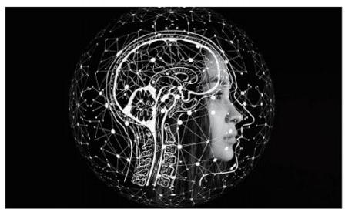  造人工智能发展良性政策环境。  人工智能产业发展初具规模。 初步形 成"终端+核心"的人工智能产业体系，推 动以智能网联汽车、智能家电(家居)、 智能信息产品、智能机器人等人工智能终 端产业和以自然语言处理、智能芯片、集 成电路、工业物联网等人工智能核心产业 加快发展。培育了物栖科技、薄言信息、 蓝卓信息等一批代表性企业，其中，蓝卓 信息发布国内首个自主知识产权的工业操 作系统，实现智能制造赋能。全市涉及人 工智能的关联企业超400家，其中高新技术 企业近200家，相关产业规模超过500亿 元。2020年，宁波人工智能制造业增加值 65.01亿元，增长14.9%,增速比规上工业 高出9.7个百分点。  人工智能创新要素加速集聚。 自2018 年实施科技争投以来，累计引进上交大宁 波人工智能研究院、宁波工业互联网研究 院等人工智能领域高水平产业技术研究院6

家，吸引集聚了褚健、李泽湘、谭建荣、 李明等一批人工智能相关领域顶尖人才落 户宁波。加快人工智能本土人才培养，宁 波工程学院成立人工智能系，宁波诺丁汉 大学设立计算机科学与人工智能专业。
人工智能技术攻关能力持续增强。 聚 焦制造业数字化、智能化发展趋势，推进 人工智能领域传感器、芯片、系统等关键 核心技术开发与应用，形成超高能效物端 智能芯片、 IGBT 芯片、机器人控制器等一 批自主创新产品，部分产品实现国产替 代。发布国内首个自主知识产权的工业操 作系统 “supOS”, 推出国内领先的中文深 度语言理解服务平台“薄言超脑”,云太 基科技研发的全自动视觉检测仪已应用于 苹果、歌尔、瑞声等公司。
人工智能关键器件产业形成集聚。引
进培育集成电路设计产业，建设集成电路 特色小镇“中国(宁波)芯港小镇”。目 前，已集聚中芯国际、爱芯微电子、中控 微电子等集成电路芯片企业40余家，构建 “半导体材料—集成电路设计一封装一测 试一制造”完整产业链条。打造基于人工 智能的数字安防核心产品，推动虚拟现 实、超高清视频、云计算等新技术的融合 创新应用，推进核心芯片、图像传感器、 安防镜头、中控设备等关键零部件领域取 得突破。大力发展智能传感器，发挥柯力 传感、中车时代传感等企业作用，布局压 力传感、电流传感、光电传感、位移传感 等细分领域。

发 展 方 向
落实《宁波市新一代人工智能发展行 动方案(2019-2022)》,围绕智能石化、 智能网联汽车、智能光电、自主智能装 备、智能家电等五大特色产业链条，强化

2021年浙江省人工智能产业发展报告

应用、研发和产业培育三个环节，重点推 进人工智能场景应用工程、人工智能产业 培育工程、人工智能技术攻关工程、人工 智能平台支撑工程、人工智能企业发展工 程、人工智能生态优化工程等6大系统工 程，抓好研发创新、场景应用，推动人工 智能与传统产业融合，培育智能软硬件产 业、发展数字经济新业态，率先在人机物 智能协同、新一代人工智能应用、产业生 态构建等方面形成示范效应。

重点工作
加速人工智能创新平台落地。 面向国 家战略需求和我市产业发展实际，引进建 设上交大宁波人工智能研究院、宁波工业 互联网研究院等人工智能领域高水平产业 技术研究院，打造人才、项目、平台一体 化多元建院模式，建立研究院与人工智能 产业沟通对接机制。聚焦工业物联网、智 能制造、机器人等人工智能产业领域，布 局建设市级以上产业创新服务综合体6家， 全产业链支撑人工智能创新发展。
加快人工智能发展基础设施建设。 加 强网络基础设施，入选首批国家5G规模测 试和应用示范城市，全市互联网城域出口 带宽达到7000G, 加紧推进IPv6行业平台和 IPv6规模部署，成为浙江两大互联网国际 专用通道之一。推进工业物联网发展，全 市12万余家工业企业中，逾95%的企业在生 产经营中应用了信息技术，先进控制技术 在骨干企业的应用普及率达80%,数字化研 发设计工具普及率达91%。已建成家电云、 纺织云、模具云、众车联、 “生意帮”协 同制造云等行业云平台，上云企业6万余 家。
深入推进人工智能技术攻坚。 围绕人 工智能关键共性技术，深入实施“科技创

2021 Al Industry Development Report of Zhejiang Province

新2025”重大专项，布局一批重大攻关项 目，实现人工智能领域关键核心技术攻关 由“单兵作战”向“集团军作战”转变。 目前，部署实施人工智能领域重大专项33 项，累计参与技术攻关团队超过120个。加 强人工智能基础理论研究，2017年以来， 在人工智能算法、大数据智能、人机混合 智能等领域累计部署项目60项，获得国拨 总经费突破4800万。面向人工智能应用示 范，加快在智能制造、智能农业、智能物 流、智能工厂等领域布局，截至目前，已 累计获得市级以上科技项目2723项。  持续推广数字化车间/智能工厂。 在实 现机器换人以及设备自动化基础上，积极 推进企业建设智能生产线、数字化车间和 智能工厂，智能制造模式不断向纵深推 进。如舜宇集团与IBM 合作开发出AI与机器 人深度融合的摄像头检测系统，能够实现 每秒检测150-200个摄像头的处理能力，成 为全球首例用AI技术进行嫁接的视觉检测 系统。2017以来，我市累计实施市级数字 化车间/智能工厂项目84个，项目固定资产 总投资68.7亿元。截至目前， 已建成浙江 中车电车有限公司年产800辆新能源商用车 数字化工厂技改项目等数字化车间/智能工 厂项目35个，完成固定资产投资30 .4亿 元，年新增销售收入119.3亿元，年新增利 税20 . 1亿元。企业生产效率平均提高 40.7%,运营成本平均降低24.8%,产品升 级周期平均降低31.3%,产品不良品率平均  降 低 2 6 . 4 % , 单 位 产 值 能 耗 平 均 降 低  15.4%。  重点发展智能软件产业。 面向智能制 造关键环节，推进涵盖研发设计、过程控 制、运营管理等领域的智能工业软件产品 开发，推出一批基于云计算、大数据、物 联网等新 一 代信息技术的工业互联网平 | 台。2020年全市工业软件企业数近100家， 业务收入达94亿元，同比增长25. 12%。推 进嵌入式终端应用软件与宁波制造业紧密 结合，发展车载电子系统、智能装备、智 能家电、智能仪器仪表领域嵌入式系统。 2020年宁波嵌入式软件产业达324亿元，同 比增长22.98%。围绕“数字宁波”建设和 基于宁波在国内智慧城市建设的先行优 势，发展一批医疗卫生、交通物流、教育 文化、金融服务、城市管理等特色行业应 用软件产品和解决方案。  培育智能终端产品领先优势。 在智能 汽车领域，支持吉利集团、均胜集团等龙 头企业重点开展智能驾驶、无人驾驶等领 域关键技术研发，目前部分车型搭载G-Pi- lot2.0 系统可实现特定环境下的无人驾驶 能力。在智能家电(家居)领域，方太集 团推出全新 一 代智能风魔方吸油烟机、 FIKS 智能生活家系统；公牛集团成立智能 研究院， 自主研发多款可以远程通断电的 智能USB 插座以及LED 灯、移动电源等新产 品。在智能信息产品领域，舜宇集团积极 向虚拟现实领域进军，加快布局3D 视觉传 感产品。麦博韦尔加快新型智能移动终端 研发，开发出基于物联网的智能运动头 灯、智能药盒、智能牙刷、动态心电监测 仪等智能移动终端。在智能机器人方面， 已初步具备伺服电机、减速器、控制器、 机器人本体、系统集成的研发生产能力。 目前，全市共有机器人关键零部件、本 体、系统集成企业超过140家。  (宁波市发展和改革委员会：朱封州供稿)

温州市人工智能发展状况

人工智能是引领新一轮科技革命和产 业变革的战略性技术，具有溢出带动性强 的"头雁"效应。温州以数字革命、智能 革命重塑生产生活方式，推进整体性转 变、全方位赋能，全面推进智能化、绿色 化、服务化、集群化，打造最聪明的城 市。

基 本 情 况
形成一批智能化优势产业。 在变电站 成套装备、智能配电网成套装备、大容量 电力电子器件和材料、电能质量产品等智 能电网装备，以及印刷包装、食品制药、 皮革加工机械、大功率激光加工设备等成 套设备，通过机器视觉、模式识别、人工 智能技术的集成应用，实现柔性制造和效 率优化；在工业机器人以及相关的伺服驱 动器、伺服电机、机器人减速器等关键核 心零部件，在新型智能传感器、控制芯 片、计量芯片、智能仪器仪表、终端感知 设备，形成了以设备状态数据采集、环境 感知、数据传输、测量识别、加工质量检 测、设备状态分析和优化等为特点的智能 控制系统。2020年温州市智能装备工业总 产值(不含电气、汽摩配、泵阀)规上工 业总产值690亿元，同比增长8.9%,规上工 业增加值158.6亿元，同比增长9.6%。
形成一批智能化改造亮点项目。 全 市 累计打造正泰电气“基于物联网的数字化

2021年浙江省人工智能产业发展报告

车间应用”等4个国家智能制造新模式应用 项目(其中正泰和瑞明的两个国家智能制 造项目通过工信部验收，达到业内领先水 平),打造立邦合信"汽车智能制动系统 智能制造试点示范"等3个国家智能制造试 点示范项目，推广应用工业机器人5469 台，省级数字化车间/智能工厂34个。今年 全市实施千企智能化改造行动，将智能化 改造补助比例提高5个百分点(最高可达 30%),新增实施智能化技改项目1278个。
企业培育和平台建设初见成效。 一是
数字经济" 一 号工程"发展迅速。2020年 全市规上数字经济核心产业制造业实现增 加值163.7亿元，同比增长7.5%,数字经济 综合评价指数91.3分，居全省第2。数字经 济为人工智能产业的发展奠定了良好基 础。二是重大项目招商方面有突破。深入 推进数字经济“双百计划”和杭温合作十 大项目，今年以来招引超亿元数字经济项 目45个、新开工32个，大唐5G、 中国长城 计算机、天心天思数字经济产业中心、应 急安全产业园、北斗产业基地等一批重大 项目成功落地。三是打造先进智能装备产 业基地。依托浙南产业集聚区、瓯江口产 业集聚区等产业主平台，高水平推进乐清 智能电气、瓯江口机器人等装备产业园区 建设。聚焦特色轻工、激光精密加工、工 业机器人等重点装备产业，前瞻布局智能 装备新领域，打造国内有重要影响力的智 能装备产业制造中心和创新中心。

发 展 方 向  以发展智能装备创新型产业集群为方 向，搭建高能级创新平台体系、全面提升自 主创新能力、构建高质量现代产业体系、增 强畅通国内大循环的功能，发展具有温州特 色的人工智能产业。全面落实《关于全面加 快科技创新推动工业经济高质量发展的若干 政策意见》 (温政发〔2020〕13号),以推 广制造业智能化改造为主要方向，支持温州 重点传统制造业利用移动互联网、物联网、 人工智能、大数据、云计算等支撑改造提升 和催生产业迭代式创新。支持项目实施智能 化改造，每年择优支持30个以内的企业智能 化技术改造示范项目(含数字化车间/智能工 厂)。鼓励企业实施两化融合，对新认定的 制造业与互联网融合发展试点示范项目(企 业)、个性化定制示范企业、网络协同制造 示范企业实施奖励。筛选有意向进行智能化 改造的制造业企业，以政府购买服务形式，  为其提供智能化改造诊断方案或设计方案。    重 点 工 作  大力推进智能装备产业园区建设。 发 展激光、印刷包装、食品制药、新能源汽 车等领域智能化装备，增强智能制造装 备、重大成套装备等领域科技创新力和企 业竞争力，培育一批智能装备龙头骨干企 业，推进瓯江口机器人产业园等6个装备产 业园区建设，实施“五个一批”,即：突 破一批核心技术，研制一批装备，培育一 批骨干企业，打造一批应用示范项目，建 成一批公共服务平台。  培育发展智能装备和产品。 重点在轻工 成套装备、激光等精密加工装备、机器人及 核心零部件、智慧城市应用装备、航空装 备、智能网联汽车等产业链关键环节进行技 术攻关，突破一批关键核心技术。重点发展 | 具有行业特色的智能电器、汽车智能部件、 智能控制阀门、智能仪器仪表、智能专用设 备(印刷包装设备、食品制药设备等)、智 能工程机械等。重点支持高档数控加工设 备、激光加工装备、全自动智能化生产线、 高性能医疗器械、可穿戴设备、智能家用电 器等装备的开发；支持工业机器人及精密减 速机、高性能系统伺服电机、高速高性能控 制器等关键零部件的开发。  推进制造过程智能化。 加快制造方式数 字化提升，以乐清电气行业、鹿城鞋革行 业、瑞安汽车及零部件行业为重点，构建全 产业链的智能化制造、数字化管理新模式， 在管理设计、生产制造、仓储物流等领域系 统性推广新一代信息技术和工业机器人应 用，对现有机器设备和生产流程进行数字 化、网络化、智能化改造，实现“机联 网”。依托骨干企业，开展诊断服务、智能 化技改、机器人应用，在重点行业建设数字 化车间/智能工厂、未来工厂等。  引进培育大企业大项目。 大力培育一 批具有设计研发、核心制造能力的成套整 机制造、系统集成和零部件制造骨干企 业，支持智能装备制造骨干企业向工程设 计、设备监控诊断、远程运行维护、人才 培训等服务领域拓展。培育一批智能制造 "专精特新"中小企业，使其成为大企 业、大品牌、高端产品配套的依托力量。 加快大企业大项目引进，重点引进整机型 高端智能装备和工业机器人项目。  建立健全公共服务支撑体系。 组建温 州市人工智能技术研究院、产业技术联 盟。支持人工智能重点企业建设企业技术 中心、重点企业研究院，加强人工智能应 用服务体系和基础设施建设。加大在温高 校人工智能专业建设力度，强化产学研合 作，强化公共技术和专业人员供给

(温州市发展和改革委员会：谢忠诚、潘林武、徐金隆、陈利亚 温州市经济和信息化局：姚芃芃 联合供稿)

嘉兴市人工智能发展状况

为加快人工智能新兴产业发展，加大 人工智能技术攻关和深度应用，培育经济 发展新动能，促进全市经济社会智能化升 级，根据《浙江省新一代人工智能发展规 划》 (浙政发〔2017〕47号)要求，嘉兴 市引进培育一批人工智能高端人才、加快 推进人工智能产业化、优化人工智能产业 布局、推动人工智能示范应用等措施明确 嘉兴人工智能发展的“路线图”,促进全 市经济社会智能化升级。

基 本 情 况
创新能力持续提升。 2020年我市新申 报高新技术企业中，人工智能相关企业50 家。引导企业实施数字经济领域关键技术 攻关，着力推进省级重点研发计划项目申 报，突出数字经济“ 一号工程”和打造 “互联网+”行动，拟认定人工智能类项 目13项，安排市级重点研发计划人工智能 类项目3项，每个100万元。在省科学技术奖 申报中，我市嘉兴学院的科技成果“强电 场条件下传感器与电气设备集成技术”作 为第一完成单位成功获得省科技进步二等 奖。
产业发展氛围浓厚。 我市举办了首届 长三角全球科创项目集中路演暨“中国 · 嘉兴航空航天百人会"活动、全国双创周 嘉兴分会场启动仪式、国际智能传感器产


业创新嘉善论坛、首届清华校友长三角半 导体海宁高峰论坛等活动，营造了良好的 人工智能创新创业氛围。为了吸引优质人 工智能企业和项目落户嘉兴，又精心组织 开展了人工智能、半导体、智能传感等人 工智能领域集中路演活动，本次活动共征 集人工智能、半导体、智能传感等新兴产 业领域158个高科技项目参会，其中国家特 聘专家项目111项，现场签约项目59个，其 中国家特聘专家项目28个。高端人才及其 项目的引入，必将加速推进人工智能产业 加速发展。
载体创新成效显著。 我市已创建人工 智能类产业创新服务综合体6家，其中省级 1家，市级5家，涉及智能硬件、智能装 饰、智慧化工、智能家居、互联网等人工 智能相关产业。积极推进浙江清华柔性电

2021 Al Industry Development Report of Zhejiang Province

2021年浙江省人工智能产业发展报告

子技术研究院发展，市科发资金予以1500 万的资金补助。浙江清华柔性电子技术研 究院确定浙江省柔性电子制造业创新中心 建设方案，并积极对接国家自然科学基金 委科学仪器展示及转化平台项目落地。中 科院半导体所海宁先进半导体与智能技术 研究院建设了集成电路设计、汽车电子、 传感器设计三个专业研发中心，启用了国 内首条汽车级功率器件封测示范性产线， 将满足长三角地区在汽车电子等高可靠性 集成电路、第三代半导体器件、高端光电 子器件等领域的小试和中试封装测试需 求。由图灵奖获得者惠特菲尔德 · 迪菲团 队，联合嘉兴市、浙江清华长三角研究 院、嘉兴科技城共同发起成立的嘉兴市区 块链技术研究院顺利开院。浙江清华长三 角研究院半导体应用技术研究所揭牌成 立。
平台建设积极推进。 嘉兴科技城、桃 园数字小镇、中新嘉善智能传感产业平 台、嘉兴智慧产业创新园等人工智能相关 产业平台加快建设。嘉兴科技城强化产业 平台深度合作，强化产业全链协同创新， 加速形成集成电路产业集群优势，打造中 国造智能芯，总投资110亿元的中晶大硅片 项目顺利开工。以中国电子科技集团所属 的36所、智慧院、中电海康等企业和秀洲 国家高新区为主体，合力打造的智慧应用 产业集聚区一桃园数字小镇，自今年初小 镇揭牌以来，已签订入驻协议企业77家， 有多项成果应用于嘉兴智慧城市等建设。 中新嘉善智能传感产业平台被列入全省首 批7个新产业平台培育名单，成立了总规模 100亿元，首期20亿元的嘉善智能传感器产 业基金，着力形成“重大项目带动、产业 集群发展、产业基金支撑”的产融一体化 发展模式。嘉兴智慧产业创新园与上海浦

东软件园达成全面战略合作，将建设浦软  (嘉兴)创业创新中心项目。    发 展 方 向  紧抓人工智能发展的重大战略机遇，  加快嘉兴人工智能产业布局。围绕省政府  确定的新一代人工智能技术发展方向和目  标任务，集聚一批高端人才，打造一批创  新平台，培育一批科技型企业，开展一批  技术攻关，推动 一 批相关技术的应用示  范，构建基础坚实、技术领先、创新活  跃、开放协作的人工智能创新生态体系。  同时，强化人工智能对科技、经济和社会  发展的全面支撑，为嘉兴经济社会发展注  入新动能。力争到2022年，嘉兴市在新一  代人工智能创新应用、产业发展等方面取  得突破性的进展，不断推进人工智能产业  集群发展，全市人工智能总体技术与产业  发展居于全省先进水平，柔性电子产业在  全国领先。 | 室乌镇中心等一批创新平台，重点聚焦大 数据、人工智能、 “互联网+”创新应用三 大领域，打造更有活力的互联网创新生态 系统。  建设人工智能产业创新创业体系。 推 进人工智能产业的“众创空间一孵化器一 产业园的孵化体系"建设，支持人工智能 科技企业孵化器和人工智能专业化众创空 间建设。积极推进网易联合创新中心(嘉 兴)、上海(南湖)创新孵化中心、海外 孵化器等孵化平台建设，努力扩大孵化规 模，提升孵化质量，打造““海外孵化+带 土移植”、 “专业服务+创业导师+基金投 资"的孵化发展模式。  加快培育一批人工智能科技企业。 推 动高新技术产业开发区(园区)、科技企 业孵化器抢抓发展机遇，将人工智能作为 优先支持和服务领域，推进人工智能科技 | 成果转移转化，孵化培育人工智能科技企 业。强化市县(市、区)联动，支持推动 人工智能创新资源条件相对较好的县 (市、区)和高新技术园区搭建人工智能 领域新型创业服务机构，形成集聚各类资 源的良好创业生态，支持人工智能人才团  队科技创新创业，孵化一批科技企业，培 育一批高新技术企业。  推进人工智能领域关键技术攻关。坚  持人工智能研发攻关、产品应用和产业培 育 " 三 位 一 体 " 推 进 。 围 绕 集 成 电 路 、 5G、 工业互联网、智能机器人等方面确定 重点技术布局方向，布局建设一批具有行 业代表性、技术前瞻性的重点实验室，开 展以应用为导向的产学研合作，引导人工 智能企业不断加大研发力度，推进人工智 能领域关键技术攻关，全面推动我市人工 智能产业创新发展。

重 点 工 作
打造人工智能类产业创新服务综合
体 。按照浙江省人民政府办公厅《浙江省
产业创新服务综合体建设行动计划》的部
署，积极推进产业创新服务综合体工作。
嘉兴南湖电子信息(智能硬件)产业创新
服务综合体以科技城研发核心区为载体，
依托中国空间技术研究院嘉兴军民融合产
业发展中心，面向企业提供机器换人、数
字化车间、智能工厂建设工程服务。嘉兴
港区智慧化工新材料产业创新服务综合
体，积极建设国家智慧化工、检验检测等
公共服务高技术服务业聚集地。乌镇互联
网产业创新服务综合体引进大数据流通与
交易技术国家工程实验室乌镇中心、北京
大学数字中国研究院 · 智慧金融工程实验
(嘉兴市发展和改革委员会：罗永联、杨旭 嘉兴市科学技术局：沈振华联合供稿)

2021 Al Industry Development Report of Zhejiang Province

绍兴市人工智能发展状况

人工智能发展既是绍兴实施数字经济 "一号工程"的重要领域，也是促进全市 经济社会智能化升级和高质量发展的重要 抓手。在市委、市政府的正确领导下，绍 兴市抢抓人工智能发展重大战略机遇，围 绕关键技术攻关、产业集群培育、智能应 用示范、企业主体建设、创新生态营造 “五位一体”发展路径，积极培育人工智 能科技创新能力，推动人工智能广泛应用 及产业融合，形成创新链和产业链协同发 展的创新生态，更好地促进经济高质量发 展。    基 本 情 况  强化招商引智。 立足绍兴人工智能发 展定位，积极开展多方位招商，全面实施 省市县长项目工程，举办系列招商引资活 动，全力盯引符合绍兴需要和未来方向的 大项目、好项目、新项目。吸引高水平大 学和高端人才入驻，积极招引国内外创新 型组织，打造人工智能集聚区。中科院资 本管理有限公司和柯桥区在人工智能领域 签订了战略合作框架协议，将共同搭建人 工智能先进产业技术转化平台，精准对接 中科院体系的研发资源，推动创新资源孵 化产业化，形成产业链上下游贯通、创新 引领、基金支撑的产业集群。北大信息技 术科创中心落户越城，将立足于信息技 |   术、人工智能等前沿领域，以数字视网膜 芯片技术为核心，通过引进新一代人工智 能产业技术创新战略联盟、国家物联网公 共服务平台等科研团队，汇集相关产业资 源，重点打造数字视网膜联合开发应用平 台。举办2020中国 · 绍兴第五届海内外高 层次人才创新创业大赛，吸引多个国家地 区的307个项目参赛。同时，积极引进天津 大学绍兴研究院、浙江大学绍兴微电子研 究中心、复旦科技园绍兴创新中心、上海 大学绍兴研究院等，为人工智能发展提供 “智持”。  做优氛围营造。 成功举办“智领越航 畅想未来”2020绍兴人工智能产业(深 圳)推介会，通过投资环境推介、柯桥区 人工智能产业发展计划发布、人工智能产 业发展战略合作签约仪式、机器人表演、 主题演讲等形式，集中展示绍兴在人工智 能产业领域的发展计划，推动该领域头部

企业的精准招商。举办第二届中国(绍 兴)工业互联网创新发展论坛暨智能制造 推进大会，将进一步优化产业政策和政务 服务，全力争创国家级工业互联网创新及 传统产业数字化转型示范区、大湾区先进 智造引领区和浙江省5G工业应用示范区。 聚焦人工智能在内的四大新兴产业领域， 举办2020中国 · 绍兴第五届海内外高层次 人才创新创业大赛，吸引307个项目参赛。 以"提高区域集聚度，构筑产业‘芯’生 态"为主题，举办2020中国(绍兴)第三 届集成电路产业峰会。柯桥区成为全省8个 “浙江省人工智能教育实验区”之一。
推动平台建设。 集成电路"万亩千 亿”新产业平台建设加快推进，为绍兴人 工智能产业发展提供了新发展平台。中芯 绍兴、长电科技、韦豪科技等一大批产业 链链主企业相继落户，中芯绍兴一期项目 全面量产；两岸集成电路创新产业园一期 项目顺利奠基，集“设计一制造一封装一 测试一设备及应用"于一体的集成电路全 产业链正在加速成型。以E游小镇为代表的 游戏产业发展迅速，带动人工智能信息服 务业高速增长，目前已集聚游戏、电竞、 动漫、影视等泛娱乐互联网企业1000余 家，成为国内首屈一指的“数字游戏产业 高地”。重点推进柯桥恒生凤凰数字产业 园、诸暨数智安防产业园、新昌数字产业 园建设，如诸暨数智安防产业园，以打造 “浙江省数字安防万亿级产业集聚区”目 标，招引腾讯、华为、上海聚虹光电等头 部企业落户。
提升智能改造。 全面实施数字经济 “ 一号工程”,主动发力数字化、智能化 改造，全市数字经济发展综合评价排名两 年“连升四位”,产业数字化指数两年 "连跳八级",分别居全省第六和第二。 全面实施智能化改造三年行动计划，累计

2021年浙江省人工智能产业发展报告

完成563家规上企业智能化改造，占三年行 动计划总数777家的72.5%;改造行业范围 从13个扩大到25个，改造企业从重点拓展 到一般，累计完成改造1300多家，累计创 建智能工厂6家、打造智能制造示范车间36 个，每万人制造业员工机器人拥有率达到 214台，装备数控化率50%以上，规上工业 企业从业人员从75万人减少至62万人，劳 动生产率年均增长10.9%。按照“一区域一 平台、 一行业一朵云”思路，加快构建工 业互联网平台体系，25家企业入选省级工 业互联网平台创建名单，7家入选省级认定 名单，占全省的15.6%, "印染大脑”“轴 承云"等行业互联网平台全国知名，积极 打造5G工业应用先行区，开展“5G+工业互 联网"示范试点， “喜临门5G 弹簧机床车 间应用"入选工信部“5G+工业互联网”十 大典型应用案例。
突出产教融合。 在绍11所高校中，已 开设信息工程等人工智能相关专业的高校 共9所。绍兴文理学院信息技术与智能制造 专业致力于智能制造人才培养，浙江工业 大学之江学院信息工程专业为省级重点建 设专业，浙江工业职业技术学院机电一体 化技术、电气自动化技术、数控技术均为 省级优势、特色专业，绍兴职业技术学院 计算机应用技术专业为浙江省重点专业、 “十三五”优势专业，现代信息技术实训 基地为省高校示范性实训基地。绍兴文理 学院、浙江工业职业技术学院先后与中芯 绍兴共建产业学院；绍兴技师学院(筹) 与绍兴文理学院数理信息学院共建微电子 学院，打造融人才培养、科学研究、技术 创新等功能于一体的集成电路示范性人才 培养实体，实现工程师培养系统化；市政 府与浙工大、阿里云共建绍兴工业互联网 学院，开设6个专业方向，首批培养学生 260人，初步形成“2+6+N” 培训平台体

2021 Al Industry Development Report of Zhejiang Province

系。此外，国内首个集成电路科学与工程 学院(杭电绍兴校区)签约落地，采取本 硕博一体化培养模式，拟招收学生4500名 左右。    发 展 方 向  绍兴市出台《绍兴市人工智能创新发 展行动计划(2019-2022)》,提出围绕产 业集群培育、智能应用示范、企业主体建 设、关键技术攻关、创新生态营造“五位 一体"的发展路径，聚焦产业链发展、集 成电路发展、智能机器人发展、智能互联 汽车发展、智能成套装备发展、智能家居 发展，实施传统产业智能化改造、机器换 人和上云推广、智能交通和智能物流、智 能医养、智能教育、智能金融、智能农业 等示范应用计划，培育我市人工智能科技 创新能力，推动人工智能广泛应用及产业 融合。  重 点 工 作  坚持创新引领。 把握人工智能发展趋 势，坚持人工智能前瞻性布局，优化科技创 新资源配置，推动人工智能产业全链条发 展，提升智能安防、智能机器人、智能汽 车、智能软硬件和产品等主导产业优势，形 成具有绍兴特色的人工智能创新体系。提升 工业互联网、大数据智能等关键核心技术创 | 新能力，致力突破智能核心芯片、智能装备 制造等智能软硬件研发和产业化，在智能传 感器及部件、智能机器人、智能集成设备等 智能终端形成产业优势。  坚持应用示范。 推进人工智能与经济 社会各领域融合，尤其是与我市传统产 业、战略性新兴产业、服务业、农业、社 会治理等领域的深度融合，实施人工智能 典型场景应用示范工程，以应用促发展， 系统推进经济社会智能化升级。开放发 展，倡导开源共享，加强开放合作，完善 协同发展机制，有序链接公共数据，促进 产学研各类主体共创共享，推动人工智能 共性技术、资源和服务的开放共享，全面 优化人工智能的发展生态。  坚持融合推进。 一是依托绍兴集成电 路产业优势，重点发展智能芯片、智能传 感器等人工智能基础元器件产业，高标准 建设绍兴集成电路"万亩千亿"新产业平 台，力争早日验收命名；二是凭借传统产 业改造提升、工业4.0、浙江省机器换人等 政策需求，积极推动工业企业智能化技术 改造，大力发展推广现代智能制造技术应 用，实现人工智能在智能制造领域的产业 带动作用；三是依托绍兴市原有数控机 床、纺织装备等产业优势，重点发展智能 制造装备产业，以人工智能应用带动基础 产业链创新性发展。

(绍兴市发展和改革委员会：娄丹丹、杨炎明供稿)

金华市人工智能发展状况

近年来，金华市认真贯彻落实省委、 省政府实施数字经济“ 一号工程”决策部 署，大力实施科技创新加速行动，围绕数 字经济企业发展需求，聚焦人工智能等核 心领域，实施以智能制造为主攻方向，扎 实推进我市人工智能产业发展。


基 本 情 况
产业规模不断壮大。 整体来看，金华 市超过90%的企业正在践行智能制造。2020 年金华市智能化技术改造示范项目立项139 项，新增工业机器人近3000台(套),同 比增长超40%, “两化”融合贯标企业数量 继续全省领先，工具五金、纺织、磁性材 料等八大重点细分行业5G+智能制造试点示 范加速推进。在智能家居领域，从事相关 智能家居产业企业约500家，其中规模以上 企业约90家。2020年金华市智能家居行业 规上企业工业总产值达到200亿元，预计十 四五期间，年均增长率可达25%,2025年可 以达到600亿元。在集成电路(芯片)领 域，好易点智能科技、新纳陶瓷新材料、 浙江博开机电科技3家企业加入长三角G60 科创走廊集成电路产业联盟。龙芯中科 (金华)技术有限公司集成电路测试研发 实验室项目、浙江康鹏半导体有限公司年 产300万片化合物半导体基板材料项目、浙 江宏禧科技有限公司硅基微型显示芯片制

2021年浙江省人工智能产业发展报告

造项目等3个项目入选2020年浙江省集成电 路领域专项资金入库项目，总投资7.4226 亿元。
应用场景丰富多元。 金华市自2014年 开始，陆续建设了7个分行业“机器换人” 工程服务平台：汽摩配行业“机器换人” 工程服务平台、工具五金行业"机器换 人 " 工 程 服 务 平 台 、 水 晶 行 业 " 机 器 换 人"工程服务平台、保温杯行业"机器换 人 " 工 程 服 务 平 台 、 磁 性 行 业 " 机 器 换 人"工程服务平台等。各类分行业“机器 换人"工程服务平台的建设为行业转型升 级技改的需求端与供应端实现了对接。据 金华市经信局统计数据显示，近3年来，金 华实施“两化”融合重点项目428个， “ 数 字 化 车 间 " 、 "智能工厂"示范项目84 个，24家企业入选省级“数字化车间”、 “智能工厂”。金华已建成5G 基站5480 个，并形成多个5G特色场景应用，各大运 营商深入开展5G、 大数据、人工智能等新 技术应用，为数字政府、智慧城市、工业 互联网、物联网等领域提供了高效服务保 障 。
平台建设稳步推进。 立足现有基础和 优势，坚持"集聚发展、成链发展、分块 发展"的原则，合理布局产业板块和服务 支撑板块，高水平规划建设数字经济发展 主平台，为推动金华数字经济产业发展提

2021 Al Industry Development Report of Zhejiang Province

2021年浙江省人工智能产业发展报告

供好的空间载体。以金华科技城、金华国 家高新技术产业开发区为重点，金义新区 信息技术应用创新产业平台成功争列全省 "万亩千亿"新产业平台平台；建设以龙 芯智慧产业园为重点， 以“芯”光电技 术、智能制造为核心的国家高新区，推动 数字经济产业向集聚化、高端化方向发 展。依托横店电子信息产业园、横店影视 产业集聚区、义乌光源小镇、金华信息经 济产业园、兰溪光膜小镇等，建设百亿级 的产业集聚基地。依托金东信息软件创业 园、浙中信息产业园、浙师大网络经济创 业园、北大(金华)科技园、金磐数字经 济园、武义新材料产业园、永康总部中心 等平台，建设10亿元级别的专业化数字经 济园区，确保各县市区至少有一个专业数 字经济园区。
示范应用深入开展。 金华市大力推进 人工智能应用工程，在普惠金融、交通治 堵、医疗健康、文化旅游等多个领域已涌 现出一批具有特色的应用场景。以“城市 大脑"为代表，从经济运行、社会治理、 公共服务、市场监管和环境保护等五大业 务协同应用，打造便民利民、支撑决策的 综合性平台。同时，推进“雪亮工程”与 智慧城市深度融合，通过“雪亮工程”智 能场景开发应用，围绕重点人、车、企业 管控的堵点难点，开展实有人口管理、维 稳安保实战、交通安全管理、企业风险防 范等应用。依托基层社会治理“ 一库四平 台N项场景应用"体系，建立政法领域专题 数据库，完善矛盾纠纷化解线上线下联动 机制，努力实现群众反映诉求、化解矛盾 “最多跑一地”。
政策扶持成效显著。 尽管尚未有人工 智能专项政策，但为鼓励企业进行智能化 改造，先后出台了一些与人工智能相关支 持政策。如《关于加快民营经济高质量发

展的若干政策意见》 (金政发〔2018〕47  号 ) 《关于促进制造业重点细分行业发展  的意见》 (金政办发〔2019〕86号)对智  能化改造示范项目设备补助比例最高为  30%,且补助额度不封顶，2020年市本级技  改财政资金补助超过3亿元； 《金华市人民  政府关于推动高水平创新型城市建设的若  干政策意见》 (金政发〔2021〕7号)从研  发投入、技术攻关、主体培育、科创平台  等多方面进行财政资金补助。2020年我市  推出智能制造创新券，各县市区通过挂牌  揭榜引进智能制造工程服务公司推进对接  智能制造诊断工作，有效推进了我市智能  制造技改工作。 | 后服务优、专业程度高的智能化技术改造 工程服务商，为企业智能制造提供更多的 个性化诊断服务，保障企业智能化转型的 长期动力。优化智能化技术改造项目评价 方法和指标体系，加强项目实施前指导， 推动项目实施全过程管理和实施后绩效评 价。围绕重点行业，分行业组织召开智能 化改造推进会，优先选择省内相关行业智 能化改造标杆企业学习参观，2021年计划 举办10场以上智能化技术改造现场交流会 和技术对接会，推广示范项目智能化改造 经验。同时继续以政府购买的形式推广智 能化诊断服务券，指导企业了解、用好相 关政策。 | 温杯行业、浦江县水晶制品行业、兰溪市 纺织行业等数字化转型试点推进工作，加 快形成特色智能化产业园，促进人工智能 产业发展与实体经济深度融合，全面提升 我市人工智能产业的竞争力。  集聚人工智能高端人才与项目，加快 协同创新。 积极融入长三角一体化、金义 新区建设、“ 一带一路”等发展战略，深 入分析我市“ 一号产业”的发展机遇。加 快建设智慧城市，高水平构建人工智能新 业态新模式生态圈。依托金华市智能制造 研究院、 "机器换人"工程服务中心、智 能制造工程技术创新中心、金华职业技术 学院智能化精密制造实训中心以及行业

  发 展 方 向  2020年，金华市人民政府印发《推进  金华市重点细分行业创新智造三年行动计  划》,围绕重点细分行业培育，组织实施  “十百千万"工程，推进以"龙头企业培  育 " "智能化改造”和“强链补链延链”  为核心的智能制造计划，突出龙头企业培  育与示范带动，强化智能化改造融合和产  业链基础再造，力争通过三年努力，全市  智能制造水平跃上新台阶，初步建成产业  协同化、产品智能化、生产智能化、服务  智能化的现代产业体系，制造业重点细分  行业“8+N”产业集群发展质量、现代化水  平、综合竞争力显著提升，力争全市制造  业高质量发展水平居全省前列。    重 点 工 作 | 打造人工智能产业示范集聚区，聚集 发展资源。 目前来看，我市人工智能技术 规划布局依然处于起步阶段，为了更好把 握时代机遇，构筑竞争优势，积极打造人 工智能产业集群，聚集发展资源。努力构 建精准化招商体系，积极招引龙头企业， 强化对重大项目的土地、资金、能耗、排 污等要素保障，同时精准培育本地龙头企 业、重要配套企业，构建大中小企业深度 协同、融通发展的新型产业组织模式，着 力形成洼地效应。结合制造业重点细分行 业培育，着力推进永康市防盗门行业、保 | "机器换人"工程服务平台等高能级产业 平台载体，加强区域内高校、科研院所与 企业间的协同合作，鼓励校企联合培养人 工智能应用型人才，合作建立人工智能实 验室。高校在发挥基础学科研发优势的基 础上，借助企业资源掌握市场需求动态， 引导先进技术研发方向，在推进技术研发 深度的同时加强与场景应用的结合，培养 理论与技术并重的复合型人才。通过在 沪、杭搭建“科创飞地”,力争每年引进 工业智造、科技、人才等人工智能项目在 金落地开花。
构建智能制造现代化服务体系，提升
(金华市发展和改革委员会：汪枝俏供稿)
智造水平。 加快推动企业向数字化、网络
化、智能化转型，有序推进离散型、流程
型、网络协同型等模式智能制造。依托金
华智能制造研究院和重点行业产业技术创
新联盟，培育和引进系统集成能力强、售

2021 Al Industry Development Report of Zhejiang Province

台州市人工智能发展状况

随着新一代移动互联网、大数据、超 级计算等理论不断发展迭代，新一代人工 智能加速发展并日益呈现深度学习、跨界 融合、人机协同、群智开放、自主操作的 新特征，正在对经济社会发展模式和国际 政经格局产生重大影响。人工智能为台州 市推进数字化改革，加快新一代信息技术 与制造业融合发展，打造工业4.0标杆城 市，建设具有国际影响力的“制造之都” 和新时代民营经济高质量发展强市提供有 力支撑。    基 本 情 况  产业规模稳步发展。 随着近几年“机 器换人”、智能化技改、两化融合等工程 的快速推进实施，我市人工智能产业稳步 发展。人工智能已进入各大行业与企业， 以数控机床、工业机器人、智能模具、医 疗装备、缝制设备等为代表的智能装备产 业也得到快速发展，涌现了吉利汽车、星 星集团、伟星集团、钱江摩托、杰克集 团、海正药业、苏泊尔、钱江机器人、信 质电机、双环传动、海德曼、迈得医疗、 琦星智能等具有战略眼光的龙头骨干企 业。我市人工智能与产业结合紧密，涌现 了一批智能制造龙头企业， 一批数字化车 间、智能工厂相继建成。全市目前从事机 器人领域相关的主要企业有100多家，涵盖 | 工业机器人本体制造、机器人精密减速 器、伺服电机、控制系统等各个领域。  探索“互联网+制造”新模式。 一是探 索服务化延伸。从产业价值链来看，制造 企 业 需 要 将 产 品 和 服 务 进 行 " 捆 绑 销 售”,以实现更多利润。这方面我市不少 企业已经作了探索示范， 比如杰克缝纫 机、星星冷链，都是通过对设备、产品的 智能化实时数据互通，从而提供运营辅 助、远程维护、故障预测、性能优化等一 系列服务，实现企业向服务制造转型。二 是探索网络化协同。发展“平台接单、按 工序分解、多工厂协同"的共享制造模 式。比如黄岩的模具企业与加工点依托工 业互联网平台开展合作，形成加工闭环， 不仅提升了模具企业的生产效率和加工点 的机床利用率，还有效降低了生产成本和 交货时间。三是探索个性化定制。大批量 制造工厂转型为个性化定制企业，这是 "互联网+"趋势下出现的新模式，也符合 制造业未来发展方向。如伟星集团开发了 星管家服务管理平台，为客户提供24小时 定制化服务、 一体化售后解决方案。森林 包装上线纸包装个性化定制平台，成为全 国首家线上个性化定制纸箱的公司。目 前，阿里巴巴正在推广“用户直连制造” 模式，作为全省4个试点城市之一。  平台载体加速建设。 一是高标准建设

台州湾科创走廊。以融入浙江创新策源地 和浙东南国家自主创新示范区为导向，立 足基础研究、应用技术研究、关键技术攻 关及产业化全过程的科技创新，打造产业 应用技术创新高地。发挥台州医药、无人 机、智能制造、汽车等产业优势，围绕产 业链部署创新链，打造全国药谷、航城、 智湾、车都。推进开放协同创新特色，全 面融入长三角一体化协同创新体系，建立 良好的科技成果孵化、中试、转化、产业 化生态，打造长三角开放协同创新样板 区。二是高能级共建创新载体。大力推进 校地共建技术研究中心和成果转移中心， 发挥浙大台州研究院、清华长三角台州创 新中心、南科大台州(深圳)创新中心、 浙工大台州研究院等平台作用，聚焦数字 经济、生命健康、新材料与智能装备等重 点方向，突破一批关键共性技术和重大科 技创新，促进科研成果转化落地。充分发 挥“科创飞地”的跨区域协同创新功能， 积极对接集聚上海、杭州、深圳等城市创 新资源，吸引人工智能技术与传统制造业 深度结合，创建智能装备省级技术创新中 心。三是提升数字经济产业园区平台能 级。打造“2+11+N”的高显示度产业平台 体系，即台州湾新区、头门港经济开发区 这两个核心平台，11个省级以上经济开发 区，谋划建设N个专业度、集中度、显示度 较高的新产业平台，如台州湾新材料产业 园、台州湾数字经济产业园、智能机床装 备产业园、光电产业基地、制剂小镇、台 州椒江宏地智能科创城和台州湾人工智能 创新产业园等。聚焦人工智能产业引育， 着力发展以数字经济为核心的高端制造， 加快构建数字经济产业链、创新链、服务 链、生态链。

扶持政策不断加强。 2020年制定出台 《关于加快制造业高质量发展打造具有国

2021年浙江省人工智能产业发展报告

际影响力制造之都的实施意见》和《台州 市加快推进制造业高质量发展若干政策》 双三十条。鼓励企业加大改造投入，对列 入国家、省智能制造、人工智能应用项 目，按国家、省财政补助资金或实际投入 给予一定比例的配套奖励。出台《台州市 产 业 数 字 化 转 型 三 年 行 动 方 案
(2020-2022)》。明确了台州市企业数字 化改造评价标准。研究制定《台州制造业 产业基础再造和产业链提升工程行动方案
(2020-2025年)》。聚焦产业基础高级 化、产业链现代化，建立链长、链主制 度，确定了台州10条示范产业链。2020年8 月，出台人才新政2.0,创新提出的柔性引 才政策，可根据项目完成合同金额、劳动 报酬两种方式给予用人单位补助。

发 展 方 向
以建设世界级制造基地和突破万亿级 工业体量为目标，深入实施工业4.0行动， 加快推动新一代信息技术与制造业融合发 展，推进产业基础高级化和产业链现代 化，建设先进制造标杆城市，努力打造具 有国际影响力的“制造之都”。构建具有 全球竞争力的现代化制造业体系，打造 “456”先进产业集群和10条示范产业链， 打造高端装备1000亿级产业集群，重点培 育打造汽车、智能缝制设备等示范产业链 培，培育一批百亿级"新星"产业群。加 快培育战略性新兴产业和未来产业，超前 布局发展智能硬件、人工智能、柔性电 子、第三代半导体、量子信息等未来产 业。


重 点 工 作
持续激发人工智能产业驱动力。 继续 推进人工智能的产业应用。加快建设 “1812"工业互联网平台体系，以“未来

2021 Al Industry Development Report of Zhejiang Province

工厂”、数字贸易、特色未来产业等建设 为重点，推动产业链、创新链、供应链融 合应用。到2022年底，产业大脑迭代升 级、试点扩面，在缝制设备、汽摩配、泵 与电机、航空航天等优势行业和产业集群 推广应用。创建省级工业互联网平台20个 以上，未来产业先导区建设覆盖更多的领 域。重点规上企业数字化改造实现全覆 盖，打造“未来工厂”4家以上、智能工厂  (数字化车间)40家以上，培育“未来工 厂”创建企业10家以上。  推动人工智能赋能数字社会建设。 充 分利用大数据、云计算、人工智能等技 术，基于一体化智能化公共数据平台，系 统集成跨部门多业务协同，提升社会事业 领域的数字化改革水平，在未来社区、乡 村服务等综合场景中集成落地。推进人工 智能在教育全景图、云医共体平台、医保 精细化管理、区域疾病地图、5G智慧病 房 、 "台药链"平台、数字托育服务管 理、智慧物业、健康小屋、社区治理协同 平台、 “亲农在线”、智慧文旅等领域的 应用。 | 探索人工智能在社会治理领域实践。  推进市域社会治理现代化建设，坚持走 “群众智慧+人工智能”的“两智融合”新 路径。强化顶层设计，打造并依托具有台 州特色的城市大脑，为社会治理提供基础 支撑。推进“最多跑一地”改革，加强县 级社会矛盾纠纷调处化解中心建设以及 "基层治理四平台"运行管理，深化全科 网格责任捆绑建设，全面构建上下联动、 左右协调的县域社会治理现代化体系。强 化数字赋能社会治理，通过人工智能和大 数据实现基层管理事务分类分流、按责转 办和精准交办，建立社会治理风险监测预 测模型，提升防范化解各类风险的能力。  加大人工智能产业项目招引。 培育壮大 新兴产业，以重大项目为支撑，以龙头骨干 企业为依托，培育创新型企业群。瞄准未来 产业方向，超前布局发展智能网联汽车、生 物制药、新材料、人工智能、第三代半导 体、量子信息等新兴产业，制定出台产业发 展专项规划和意见，绘制产业招商地图，强 化全球精准合作，积极谋划布局一批有重大 战略意义和产业创新意义的项目落地。

(台州市发展和改革委员会：陈晓敏、邱晓峰供稿)

衢州市人工智能发展状况

以“美丽+智慧"为主线，以“示范换 应用、应用换市场、市场换产业"为路 径，衢州把人工智能技术和产业作为大力 推进数字产业化、产业数字化和治理数字 化的驱动力、主战场。

基本情况
特色产业发展快速。 我市人工智能产 业主要涉及智能家居、集成电路材料和新 能源锂电材料。在智能家居方面，我市智 能家居企业有江山欧派门业股份有限公 司、浙江喜尔康智能家居有限公司、衢州 贝喜欧智能卫浴有限公司等3家规上企业。 其中，欧派2021年计划投资2000多万建设 年产120万方智能柜类产品，探索物联+电 子在橱柜、浴室柜等柜类产品上的技术应 用；喜尔康、贝喜欧主要产品均为智能坐 便器。在集成电路材料方面，我市把集成 电路材料产业作为稳增长、调结构、增后 劲的重要战略新兴产业，形成了金瑞泓、 中巨芯、纳晶科技、中宁硅业等为代表的 集成电路材料产业集群。目前，全市集成 电路材料相关企业近30家，主要集中在半 导体硅片材料、湿电子化学材料、高纯度 特种气体材料等。2020年，集成电路材料 产业产值超35亿元，较2017年时翻了近三 倍。在新能源锂电材料方面，我市在锂电 池正极材料、负极材料、电解液等关键电

2021年浙江省人工智能产业发展报告


池材料的上游原料方面已经有四氧化三 钴、三元材料前驱体、氢氟酸、六氟磷酸 锂、磷酸铁、电池级氢氧化锂、碳酸锂等 优质原料，形成了以华友钴业、杉杉新材 料、永正锂电、中硝康鹏等为代表的锂电 池产业集群，被浙江省列为全省新能源新 材料重要生产基地，并吸引了斯戴拉、索尔 维、中央硝子、晓星等一批国内外知名企 业相继入驻。2020年，锂电池材料产业产 值已达37亿元。
重点平台持续提升。 在产业发展平台 方面，2020年，衢州高端电子材料产业平 台凭借雄厚的产业基础，成功纳入省级第 二批"万亩千亿"产业平台培育名单。平 台以集成电路材料和新能源锂电材料为主 导产业，经过一年的培育，平台实现工业 总产值308亿元。在科技创新平台方面，大 力培育东南数字经济发展研究院、国家氟 材料工程技术研究中心、浙江省氟硅新材

2021 Al Industry Development Report of Zhejiang Province

料质量检验中心等扎根本地的研发团队。 其中，东南数字经济发展研究院致力打造 衢州数字经济发展智库、信息源地和人才 基地，已引聚数字经济高端人才179人，孵 化7家科技型公司，先后服务600余家市内 外企业和政府部门。2020年，我市先后与 浙江大学、成都电子科技大学签订战略合 作协议，共建浙大“两院”和电子科大 “四院”。  产业应用成果丰富。 在智能制造方 面，2020年，全市重点工业企装备数控化 率、工业企业机器联网率分别达到70.9%、  56.85%,超过全省平均水平。全市培育省 级人工智能应用标杆/解决方案3个，大数 据应用示范企业1家，上云标杆企业6家， 制造业与互联网融合发展试点示范企业36 家，数字化车间/智能工厂16个，工业信息 工程服务机构5家；培育工信部两化融合贯 标试点示范企业2家，工信部工业互联网试 点示范项目1个。2020年全市新增工业机器 人527台，累计2253台；新增上云企业超 500家，累计超7500家；新增通过两化融合 贯标企业43家，累计超80家；250个省重点 技术改造计划项目完成投资75.24亿元。在 农业数字化转型方面，2020年，全市共建 有益农信息社1505个，提前实现所有行政 村全部覆盖。率先与阿里巴巴合作探索建 立了"阿里村播站”,全年共开展“村 播”培训8批550人次，政府领导带货直播 23场，企业不间断直播700多场。在政府数 字化转型方面，我市率先探索数字政府数 字化转型新路，建成城市数据大脑智能中 枢，组建全省首个兼数字经济、数字政府 两大职能的大数据发展管理局，成为数字 治理先试先行的市域典范。2020年，衢州 政府数字化转型各类指标位列全省前列， 创造性搭建“1+2+3”城市数据大脑架构， 成功打造雪亮工程全国样板、全国中等城 | 市智慧交通样板、全省智慧旅游试点等亮 点工程；深化城市数据大脑产业落地应 用，打造“健康码”国际版、首创“司机 之家";建成覆盖全市的公共数据共享平 台，归集近60多亿条数据，提供数据8.5亿 多条，为做大做强数据资源市场提供坚实 基础。    发 展 方 向  聚力更高质量引育重点产业项目。集  中力量抓招商，加大项目谋划盯引力度， 绘制数字经济产业招商地图，做好目标项 目储备管理。加快谋划浙江无线电产业发 展基地项目落地，打造国内一流的无线电 产业发展高地。进一步鲜明产业发展导 向，积极凝聚发展共识、集中力量精准发 力，不断培育本土企业做大做强。  聚力更高效率推进产业平台落地。 提 升重点平台。加快电子科大“四院”、未 来大厦、衢州海创园二期等项目建设，支 持东南数字经济发展研究院创建产业创新 服务综合体，衢州海创园、柯城科创园创 建省级数字经济“飞地”示范基地。谋划 产业新平台。建设大数据产业孵化中心、 大数据超算中心、新型智慧城市(城市数 据大脑)运维中心及城市数据运营中心， 打造集产业孵化、数据运营等专业化服务 于一体的综合性高端业态产业园。  聚力实施数字产业化、产业数字化。  加快数字产业化发展，鼓励有条件的区块 开展省级软件产业基地创建，培育一批细 分领域的“隐形冠军”。促进产业数字化 转型，加快“数字乡村”省级试点建设， 打造“四好衢州”数字生活新服务的新标 杆、新示范。深化应用融合， 一手抓数据 中心、网络等传统信息基础设施， 一手抓 互联网、大数据、人工智能等数字技术对 数字化对传统基建项目的渗透，不断深化

产业数字化场景应用，全面推进农业、制 造业、服务业数字化升级，以多场景应用 打造衢州数字产业最佳生态。

重 点 工 作
依托“三通一智”,赋能市域治理。
坚持百姓视角、问题导向，聚焦“三服 务"中的社区管理、乡村治理、企业服务 堵点痛点，依托“邻礼通”、 " 村 情 通”、 "政企通"三大平台，创新打造了 全域感知、算力支撑、数据驱动的“三通 一智"城市智慧治理新架构，使每个使用 者都变成基层治理网格员、产业发展服务 员， "全科网格"升级为“全民网格”, 成为“枫桥经验”升级版、 “三民工程” 智慧版，助力我市成功创建国家级数字化 社会治理标准化试点，相关经验在省数转 例会上先后三次向袁家军省长作汇报，获 得高度肯定。如“邻礼通"开通"民意调 查""共商共建"等功能模块，在全省率 先开展数字化人口普查试点，向用户终端 智能推送“普查问卷”,用户填报信息实 时反馈，准确性和时效性超过90%,大幅减 轻基层网格员"多次跑"负担。
依托“城市数据大脑”,赋能精密智
控。依托“城市数据大脑”,将政府数字 化转型中沉淀的人工智能算力转化为防控

2021年浙江省人工智能产业发展报告

疫情的新型战斗力，充分发挥大数据在 “内防输入” “外防反弹” "复工复产” "创先争优"等方面重要作用，使我市率 先在全省"疫情图"中实现全市“ 一片 绿”, MEI指数、精密智控指数持续保持全 省第一方阵。截至目前，全市确诊病例均 被大数据靶向命中，无一漏网；率先全省 推出的"健康码"国际版，被时任省委书 记车俊批示肯定；开发“政企通”服务平 台具备政策在线兑付、诉求在线直达、服 务在线落地等功能，实现对企业复工复产 “精准帮扶”。
依托“钉钉”平台，赋能民生服务。
打造“钉钉未来医院”项目，成为全国首 个县域医共体和基层家庭医生双层级数字 化共同体，通过重造就医流程让居民健康 服务更为精准、可触。现已有100多家医疗 卫生机构上线300多个应用，卫健系统近2 万名员工实时在线，8万余名服务对象受 益，进一步加大"钉钉未来医院"示范推 广力度，提升全市人民智慧医疗水平。依 托"药了么"模式创新，让处方在医院、 医保、药店间“可流转” “可支付” “可 配送”,为慢病患者提供“在家复诊、在 家刷医保、在家等药送上门"的慢病全新 医保服务体验。

(衢州市发展和改革委员会：琚琦杭供稿)

2021 Al Industry Development Report of Zhejiang Province

湖州市人工智能发展状况

湖州市作为G60科创走廊的中心节点城 市，近年来紧抓历史机遇，积极布局人工智 能产业，目前已形成以北斗及电信、新型电 子元器件、智能汽车为核心，物联网、云计 算、人工智能等新一代信息技术产业不断集 聚的产业体系，已集聚200余家人工智能产业 链上下游企业，2020年全市规上数字经济核 心产业营收730亿元，产业规模不断扩大。    基 本 情 况  重点载体加快推进。 谋划建设湖州科技 城，先后招引入驻电子科技大学长三角研究 院、浙江大学湖州研究院等重量级平台。加 快建设国家新一代人工智能创新发展试验 区，地理信息、通用航空等特色平台建设日 趋成熟。德清地理信息小镇集聚发展"北斗 +地理信息"产业，成功创建国家火炬特色 地理信息产业基地。联合国全球地理信息知 识与创新中心落地。之江实验室首个科研 “飞地” ·AI莫干山基地开工建设，为前沿 基础研究和关键技术攻关提供科研场所。    图2-1 联合国全球地理信息知识与创新中心 | 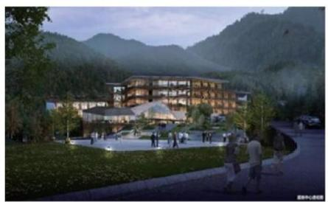  图2-2 之江实验室 ·Al莫干山基地  创新能力明显提升。 浙江大学人工智 能研究所德清研究院联合信息技术新工科 产学研联盟和华为、百度等知名企业，开 展高端论坛、高校大赛等人工智能活动20 余场，成功举办中国工程院信息与电子工 程领域颠覆性技术高端论坛。在上海、北 京、杭州等建设7个省级数字产业类飞地， 总量居全省第二。充分发挥龙头企业创新 引领作用，集聚了浪潮、千寻位置、极飞 地理、云景信息、东尼电子等人工智能领 域龙头企业。2020年新认定人工智能领域 省级企业研究院5家，省级企业研发中心7 家。  示范应用走在前列。 深入实施智能工 业"十百千"工程、5G技术工业领域应用 试点、智慧农业“十园百点”工程等，开 展全省首批“企业码”试点应用，实现企 业服务精准化。加快推进全省首个全域城市

级自动驾驶与智慧出行示范区建设，成功获 批住建部城市智慧汽车基础设施和机制建设 试点。创新打造乡村治理数字化平台，德清 县推进“数字乡村一张图”县域全覆盖，构 建乡村智治新模式。
项目招引成果丰硕。 2020年人工智能领 域项目省级重大科技项目立项5项。城市操 作系统、数字化治理遥感监测平台等9个项 目入选浙江省软件产业高质量发展重点项 目。成功引进华为车联网联合创新实验室、 普天5G数字产业园、吉利智慧出行产业园等 一批标识度高的项目。泰嘉光电、远洋数据 中心、超越数控等大项目相继落地。
政策扶持支撑有力。 出台《加快"万物 智联"推动湖州数字经济发展三年行动计划 (2020-2022年)》 《湖州市加快发展数字 经济新业态若干政策》等，全面支持人工智 能产业发展。德清县出台《加快推进人工智 能产业发展的若干意见》系列扶持政策，设 立每年2000万的人工智能产业发展专项资 金，为产业优先发展提供金融扶持。


发 展 方 向

1.总体思路
落实国家和我省新一代人工智能战略部 署，以数字经济为引领，以北斗及地信产 业、新型电子元器件等为核心，促进新一代 人工智能产业发展，强化人工智能与实体经 济的深度融合，发展人工智能软硬件及智能 终端产品，推进人工智能在各领域的应用示 范，努力建设新一代人工智能创新发展试验 区和国家人工智能应用先导区。

2.发展重点
主攻人工智能技术创新。 推进浙江大 学湖州研究院、之江实验室 ·AI莫干山基 地等科研机构聚焦大数据智能、智能芯 片、北斗导航等重点领域，开展重大前沿 基础研究和关键核心技术攻关，力争率先

2021年浙江省人工智能产业发展报告

突破获取一批原创性重大科技成果，集中 力量做好智能机器人、智能网联汽车、智 能终端产品等关键智能产品研究，组织实 施人工智能和数字经济产业市级以上重点 研发项目约10项。
培育人工智能产业集群。 以“北斗及 地理信息"产业为核心，大力发展智能芯 片研发、软件开发应用、核心部件制造等 产业，做深“地理信息+北斗+人工智能” 文章，构建"核心技术-智能软硬件及智能 终端-行业应用"全产业链。以德清为主阵 地，以国家和省级高新技术园区、特色小 镇、万亩千亿产业平台为核心基地，打造 具有湖州特色的人工智能产业集聚格局。 加快企业梯队培育，扶持一批新一代人工 智能应用领域的企业做大做强。
实施人工智能示范应用。 聚焦“北斗+ 城市大脑” "北斗+现代警务” "北斗+公 共服务"等优势领域，加强人工智能技术 应用和服务产品开发，构建丰富的感知系 统和应用场景。推进全省首个全域城市级 自动驾驶与智慧出行示范区建设，促进 “地理信息+北斗”技术应用，推动“车联 网+人工智能”跨界融合，为智能无人驾驶 的试验提供多元化场景。
集聚人工智能项目人才。 借力湖州全 球招商中心、天安云谷产业招商中心等， 加大新一代人工智能项目及企业招引，布 局一批战略性、全局性的产业化重大项 目，坚持以项目带人才，建立“招商引资+ 招才引智”模式，创新人工智能高端人才 招引机制。


特 色 亮 点
以"北斗+地理信息"产业为核心，做 大做强北斗芯片、无人机等硬件产业规 模，特色发展北斗相关软件及信息服务， 强化北斗和人工智能技术在现代产业、民

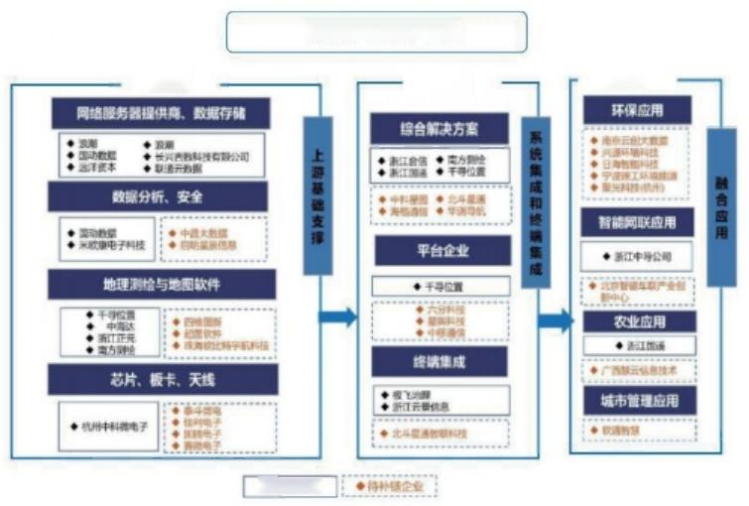
湖州北斗地信产业链
中游

◆已有企业
下游
上游
图2-3 湖州北斗及地理信息产业链

生服务、城市治理、政务转型等领域的融 合运用，形成了极具湖州特色的“北斗+人 工智能"示范模式。  引领产业重构，激活转型升级创新潮。  聚焦数字经济、新能源汽车等核心产业， 在全省率先实施县域智能工业体系建设。 推进数字化车间和智能工厂建设，累计列 入数字化车间/智能工厂培育建设名单企业 突破200家。信息化与工业化融合发展指数 进入全省“第一梯队”,重点企业ERP普及 率和数字化设计工具普及率均达到100%。  深化共建共享，下好社会治理先手棋。  发挥城市数字大脑作用，建成湖州市基层社 会治理平台，助推基层社会治理共建共治共 享。推出“湖州解纷码”、行政争议在线化 解平台(AODR)等集成创新平台，矛盾纠纷化 解效能进一步提升。创新建设德清县乡村治 理数字化平台，实现精密智治。  驱动改革创新，画好政务服务同心圈。  推进“云端政务”,全市依申请类政务服 | 务事项100%纳入政务服务平台，最多跑一 次改革领跑全省。推出“湖州市全域一张 蓝图业务协同平台及工程建设项目审批管 理系统”,实现工程建设项目的审批全流 程贯通、全业务覆盖。全面推广应用可信 身份认证、电子印章(签名)、电子档案 等信息技术。  赋能公共服务，做好普惠民生答题卷。  开展全国"互联网+智慧医疗"示范市创建 行动，推进云药房、云医院、云监管、云 公卫"四朵云"建设，大幅提升诊疗能 力。在全省率先实现公交"纯电动、 一票 制、移动支付"全市域覆盖，启动"智慧 出行码”。上线"一键智游湖州"支付宝 平台及"云游湖州"一站式数字文旅服务 平台，在全国率先推出支付宝“数字文旅 矩阵",推出无感智慧健身步道。  (湖州市发展和改革委员会：杨俊、方艳玲供稿)

丽水市人工智能发展状况

丽水坚持生产力最高标准，坚定生态 经济化、经济生态化发展方向，把人工智 能作为推动经济发展质量变革、效率变 革、动力变革的关键，积极融入全省建设 全球先进制造业基地战略布局，举全市之 力实施生态工业高质量发展倍增行动，稳 步提高制造业比重，打造制造业绿色发展 标杆地。

基 本 情 况
智能化改造示范带动引领发展。 组织 实施百项以上智能化技术改造重点项目， 2020年全市共组织实施150项省级重点技改 项目，先后有市本级智能制造、青田鞋 革、开发区合成革、龙泉汽车空调配件、 云和木制玩具、庆元竹木加工、松阳不锈 钢、缙云机床等10个行业(项目)入围省 级分行业"机器换人"试点或智能化改造 试点，预计年度投资40亿元。近年来，我 市智能化技术改造工作从单台设备的改 造，已推广应用工业机器人1225台套，向 数字化车间/智能工厂转型提升，近两年先 后组织实施了若干示范项目，艾莱依服装 数字化制造、天喜智能厨电产品数字化车 间、国镜药业大输液生产线全数字化车间 协同创新项目等入围省级试点。积极争取 国家级、省级试点示范。纳爱斯的年产15 万吨新型洗涤剂智能绿色化技术改造项

目、方正电机年产35万台新能源汽车电机 及电驱动集成系统项目分别获得中央预算 内投资项目资金3165万元、4650万元补 助，政策补助额创历史新高。
着力强化智能发展服务保障。 在丽水 学院工业研究院组建成立了丽水市"机器 换人"推广服务中心，积极为企业智能化 技术改造提供指导服务和开展技术交流。 积极培育本地"机器换人"工程服务公 司，先后有浙江爱易特智能技术有限公 司、浙江畅尔智能装备股份有限公司、浙 江方德机器人有限公司入围省级智能化技 术改造工程服务公司名单。积极推进产学 研综合服务平台建设，借力产业创新服务 综合体建设，积极推进行业建立“政产学 研用"一体的智能化改造服务平台，实现 企业设备采购、运维服务一体化。如云和 县机器换人“政产学研用”平台形成了木 玩设备展示、技能人才实训、木玩设备交 易、木玩设备运维服务等四项功能。积极 组织开展技术对接现场会，营造良好的工 作氛围。为鼓励企业实施智能化技术改 造、购置工业机器人，2020年7月1日开始 统一按设备购置款的20%给予独立的补助， 有效调动企业投资积极性。部分县市对示 范项目的补助更高，最高补助比例达50%。
丽水市目前尚处在推进企业智能化、 自动化改造阶段，离今天会议要求的“未

2021 Al Industry Development Report of Zhejiang Province

来工厂”、未来产业先导区的标准要求尚 有较大距离，还存在诸多问题： 一是认识 上还不够到位。 一方面企业智能化技术改 造意识还不够，特别是在疫情影响下，大 多企业停留在企业生存层面，对智能化设 备投入主动性不足。另一方面政府层面推 进力度也还不够，各县(市、区)政策支 持力度参差不齐。二是技术支撑力量不 够。丽水工业产业门类较多，传统产业占 主导地位，且规模普遍比较小。市内服务 体系缺乏，各类市场化服务体系不够健 全。三是智能制造总体水平不高。目前，  丽水的智能化改造基本上处于推进自动化 阶段，数字车间/工厂也仅只有5家，企业 投资实力普遍不强，缺乏成套设备引进，  难以达到无人车间、无灯车间的要求。与 “智能工厂”、 “未来工厂”的标准要求 相比差距更大。    发 展 方 向  为扎实推进生态工业高质量绿色发展 倍增行动计划，为丽水市加快打造“高质 量发展和高水平建设重要窗口”提供坚强 保障，出台《丽水市人民政府关于加快生 态工业和数字经济高质量跨越发展若干政 策的意见》,提出着力打造先进制造业集 群、着力推进企业梯度培育、创新发展、  数字赋能、绿色制造、拓展市场和着力发 展壮大数字经济、强化要素保障，聚焦聚 力数字经济高质量发展。    重 点 工 作  立足本地产业特点，坚持政府引导、 企业主体、市场导向，推进智能工厂(数 字化车间)建设，全力向“未来工厂”方 向努力。  不断完善政策体系。 编制完善丽水市 “十四五”新一代信息技术产业发展规 | 划，明确发展思路、目标任务、工作举 措。推进信息技术赋能制造业升级，推进 重点行业数字化转型、推动工业互联网创 新发展，加快中小企业数字化赋能；同时 加大政策支持力度，重新修订《丽水市人 民政府关于加快生态工业和数字经济高质 量跨越发展若干政策的意见》,加大对推 动企业数字赋能财政支持力度，对列入智 能制造、数字化转型试点示范项目(“数 字化车间”、 “智能工厂”、 “未来工 厂”),给予项目投资额30%的补助。对企 业技术改造中购置工业机器人和智能化制 造系统的(工业机器人按GB/T12643-2013 标准定义执行),再给予设备购置款20%的 奖励〔按省与市(区)1:2的比例〕。单 个项目当年最高补助可达1000万元。  推动企业智能化改造。 着力培育发展 一批具有行业及专业特色的、业务辐射本 地区或周边地区的智能制造工程服务公 司，完善技术支撑体系。鼓励企业与工程 服务公司合作，围绕企业工艺装备、生产 过程、终端产品及生产运维的智能化、数 字化改造，开展诊断服务研究提出改造方 案，进一步提升企业智能化改造的意识。 2021年，重点组织开展20-30家行业龙头企 业的智能化诊断工作。  加快试点先行先试。 制定《丽水市企 业智能制造和数字化转型试点示范项目推 进实施办法》,每年选择5- 10家基础条件 好、创新能力强、智能化水平高的骨干企 业，分类分步实施离散型制造、流程型制 造、服务型制造等智能制造新模式，以点 带面形成可复制、可推广的经验和模式。 2020年，首批组织浙江兄弟之星汽配有限 公司、浙江双良汽车零部件有限公司、浙 江快乐树减震器有限公司、浙江丽威油泵 油嘴有限公司等4家市区汽摩配行业企业开 展智能化改造试点。

2021年浙江省人工智能产业发展报告

分类实施支持政策。 研究出台加大企 业智能化技术改造的政策措施，组织实施 100项以上智能化技术改造计划。加快人工 智能、大数据、5G等新一代信息技术的深 度应用，培育网络协同制造、个性化定 制、服务型制造等领域示范企业。推进龙 头企业实施数字化车间/智能工厂建设、骨 干企业实施自动化/智能化成套装备改造和 中小企业实施“机器换人”等智能化改 造。全年新增工业机器人应用400台以上。 争取实现“未来工厂”零的突破。  倍增行动育新星。 继续深入实施生态工 业高质量绿色发展倍增行动方案。到2025 年，努力培育形成半导体全链条、精密制 造、健康医药、时尚产业、数字经济等“五 大主导产业"。紧抓数字经济改革机遇，加 快探索特色半导体产业链发展路线。推动创 | 新企业芯片协同创新，发展各类专用芯片设 计和集成应用。通过内培外引、引新育强在 红外光电、视觉传感器、超高纯度靶材等细 分领域形成竞争优势，培育形成产值300亿 元的半导体设计、制造、封装等全产业链体 系，打造浙江半导体产业集群新高地。以丽 水开发区为主体建设半导体核芯区，以杭州 丽水数字大厦为主体打造前沿创新基地，形 成“一芯一地”发展格局。  强化基础设施支撑。 加快5G 基站建 设，在前期全省累计完成2826个5G基站网 络改造的基础上，基本实现各县市区主城 区连续覆盖，重点乡镇、4A级等主要景区 热点覆盖；推动支持互联网、物联网、云 计算人工智能、区块链、5G、VR/AR 等新技 术应用。深化推进企业上云用云。加快发 展5G通信相关产品，形成产业化基地。

(丽水市发展和改革委员会：李小妹 丽水市经济和信息化局：巫灵芳、郑建、郑万里联合供稿)

2021 Al Industry Development Report of Zhejiang Province

舟山市人工智能发展状况

舟山市深入贯彻《舟山市人工智能行 动方案》,通过加快人工智能发展和应 用，培育经济发展新动能，加快推进工 业、渔农业、服务业数字化转型，促进了 全市经济社会智能化升级，助力舟山建设 长三角海洋科技创新中心。    基本情况  积极实施人工智能行动方案。 根据 《舟山市人工智能行动方案》,以海洋领 域人工智能为重点，加强创新平台、服务 体系等建设，开展人工智能的应用示范和 产业培育，带动智慧海洋建设和海洋电子 信息产业集聚发展。重点聚焦培养引进高 端人才、推进科技成果产业化、引进培育 科技企业等方面，提升海洋大数据智能处 理能力，开展应用示范，为建设国家智慧 海洋示范区和国家级海洋电子信息产业基 地提供有力支撑。  加强关键核心技术攻关。 重点围绕人工 智能示范应用，鼓励和支持产学研用紧密结 合开展联合攻关，凝炼并实施了"基于多源 数据融合的无人艇智能避障与预警技术及应 用”"基于无人艇的海洋环境参数剖面自动 监测系统"“船舶目标视觉智能检测与身份 识别技术研究"“扫描式超高压水清洗、除 锈机器人整体解决方案""等市级以上研发 计划项目课题10项。 | 加快海洋电子信息产业创新服务平台 建设。 作为舟山现代海洋产业创新服务综 合体两大子平台之一，平台依托浙江大学 海洋学院等重点科研机构、高校，围绕海 洋电子信息产业，为广大中小企业提供完 善的检验检测、技术开发、成果转化、创 业孵化等产业创新服务。平台为各企业提 供检测1370次，提供技术咨询服务1968多 次，主持或参与制定标准6项，开发新产品 14个，解决技术难题168个，新增发明专利 或软件著作权46项。对外服务企业3222家 次，为企业新增产值近3360万元，新增销 售收入3770多万元。  推进海洋电子信息产业基地建设。 我 市把海洋电子信息产业作为战略性新兴产 业的重点来抓，加强企业培育孵化，先后 引进中船工业、中国电科、海兰信等多家 国内行业龙头企业，初步形成了船舶电 子、通导设备、海洋软件和信息服务等为 特色的电子信息产业基础。积极实施《舟 山市海洋电子信息产业培育发展实施方 案》,按照实施 一个项目、培育 一 家企 业、带动一片产业的要求，整体推进我市 海洋电子信息产业快速发展，已培育落地 嘉蓝海洋、铭品海工、中信海洋、祥睿船 舶等一批海洋智能装备类企业。  开展高层次人才服务工作。 加快集聚 高端人工智能创新人才资源，自主引进1名

国家“引才计划”专家，为乌克兰航空航 天大学自动化控制系统和先进信息技术院 士。省万人计划专家李培良牵头的海洋牧 场水下在线监测工作站入选首批海洋牧场 科技团队全国工作站。省领军型创新团队 海洋电子信息创新团队在国内率先成功开 发Ka波段低轨卫星宽带通信芯片，并在多 波束数和单通道功耗上创造了世界纪录。
加强精准招商优化产业布局。 以人工 智能的应用示范和产业培育为重点，分析 梳理了智慧海洋数据链和海洋电子信息产 业链，围绕我市智慧海洋建设和发展数字 经济的需要，进一步优化招商工作方式、 方法，成立招商与精准合作专班，建立协 同机制，强化县区、功能区招商联动，成 功招引落地了“北鲲智能无人船”等一批 亿元以上项目。全年新引进落户“水面无 人艇及其关键载荷系统研制与推广” “新 型海洋观测无人船"等8个人工智能相关的 “5313”领军人才企业。
加大宣传培训营造良好氛围。 组织举 办人工智能数字经济论坛，精心安排5G、
大数据、人工智能、区块链、物联网、船 联网、数字经济等内容，组织机器视觉、 城市大脑武林商圈现场教学和学员论坛， 加快打造以海洋领域为特色人工智能良好 氛围。

发 展 方 向
舟山人工智能发展主要围绕智慧海洋 建设，立足海洋经济发展需求，加快推进 人工智能等前沿科技在海洋领域的深度应 用，集聚船舶电子、卫星通信、北斗等高 技术产业，争取形成海洋特色鲜明的人工 智能应用示范，构筑海洋人工智能产业生 态。
“Al+ 航运”。综合运用交通科学、系 统方法，借助人工智能、知识挖掘等手

2021年浙江省人工智能产业发展报告

段，以全面感知、深度融合、主动服务、科 学决策为目标，充分发挥舟山水上交通运输 区位优势，实现航运行业资源配置优化能 力、公共决策能力、行业管理能力、公众服 务能力的提升，带航运相关产业转型升级， 实现场景落地。采用人脸识别、对比等人工 智能技术，核查船员人证是否相符；基于视 频智能识别分析技术，检测驾驶舱内相关人 员的驾驶行为活动及执勤情况；结合前端设 备的感知数据，通过数据智能分析，实现各 种复杂海况下的船舶目标快速检测与识别， 有效跟踪与记录过往船只、货物等信息，预 测与研判船只航行动向，对可能有冲突航道 的船只发出提醒，降低船舶碰撞事故发生的 可能性，实时形成态势情报并生成预警信 息。
“Al+ 港口”。 利用智能传感器、物联 网、自动控制、人工智能等技术，自动获取 港口要素信息，加速舟山深水良港与现代化 技术的融合，将港口的装卸设备、船舶、货 物、运输车辆等运营资源信息化，优化港口 物流流程和生产组织，并构建以港口为供应 链中间节点，汇聚物流、商流、资金流、信 息流于一体的港口供应链管理平台，实现信 息集成和共享，简化通关成本，优化物流供 应链管理，提高物流服务水平，完善综合运 输体系网络。针对港口生产流程，实施自动 化装卸设备系统和智能化理货，实现自动装 卸，并引入远程操作系统，对港口作业全流 程的动态监控，大幅节省人力和时间资源， 提高港口码头的作业生产效率。
“Al+ 船舶修造”。 结合舟山在船舶修 造的优势与资源，不断探索船舶设计与制 造、自动感知、智能决策、海上通信、岸基 遥测遥控等应用，开展AR船舶设计与构造、 自动船舶探伤检测、无人船舶智能感知技 术、船舶智能决策与能效管理技术等试验， 选取无人船舶测试系统与基地，实现船舶在

2021 Al Industry Development Report of Zhejiang Province

水面无人化自主航行，通过人工智能技术完 成在水面、水下的寻路、避障、识别探测、 跟踪、编队运行等动作，完成海上货物运 输、海上侦查、海上巡航等任务，并应用于 测绘、水文和水质监测等方面。通过AI可及 时对更大范围船只进行救援信号广播，为救 援船只规划最快路线，通过视频识别技术对 事故发生处进行分析，提前规划救援方式。  “Al+ 渔业”。 借助人工智能技术，结 合物联网、大数据、云计算、3S技术、传感 等现代信息技术，开发挖掘舟山海洋渔业潜 力，建立海洋环境立体综合监测能力与船舶 定位能力，将涉渔船舶实时监控与指挥调 度、海洋环境试试动态与船舶行为数据有机 结合，实现渔业监管数字化与可视化。开展 生物资源养护和海水增养殖生产的渔场，发 展休闲渔业，实现渔业与互联网、旅游、休 闲、文化等产业深度融合，并延伸至海洋功 能食品、海洋药物、海洋保健品、海洋化妆 品、海洋新材料、海藻肥等海洋高增值产 业，实现企业盈利、海洋生态改善、渔业发 展等共赢模式。针对海洋牧场，实现对渔场 主体管控、饵料投放、疾病控制干预、水质 监测等方面的远程操控，降低劳动强度，提 高鱼类的成活率。    重点工作  集聚创新资源，全面提升人工智能水  平。加强人工智能科技和产业合作，支持 企业与高校、科研机构联合组建人工智能 “产学研”创新平台，促进技术创新和示 范应用的协作机制，着力引进集聚一批人 | 工智能高端人才和团队。重点推进以海洋  环境立体感知、海洋智能装备等智慧海洋  为研究方向的东海实验室建设，基本完成  实验室高端专业科研团队组建，实质性启  动海洋科研活动，争创海洋领域浙江省实  验室。实质性启动浙大舟山海洋科创园规  划建设的前期工程，在功能布局上注重对  接浙江大学和东海实验室科技成果的转  化、产业化开发，重点建设海洋电子信  息、海洋数字产业等内容。组织实施一批  市级以上研发计划项目，在水下机器人、  无人船、船联网等方面攻坚核心关键技  术，开发一批拥有自主知识产权的战略新  产品。  拓展应用场景，实施人工智能精准招  商。 按照产业链"缺链补链强链"的要  求，继续在智慧海洋等领域，找短板、补  短板，开展精准招商、以商引商、产业链  招商，提高招商工作针对性和有效性。重  点推进海洋观测网、海洋通信网、海洋大  数据、智慧渔业、智慧港航、智慧旅游、  智慧物流等项目进行招商，争取一批项目  具备落户条件。  加大引才力度，集聚一批人工智能创  新人才。 为进一步加快人工智能领域的高  层次人才引进和科技创业项目集聚，通过  举办黑马大赛、全球海洋经济创业大赛、  中国海洋信息技术论坛等高端赛事和论  坛，围绕舟山市重点培育发展的智慧海洋  产业，设置“人才飞地”专项和高校院所  专项，重点吸引以人工智能产业领域的科  技型企业或人才创新团队。

(舟山市发展和改革委员会：林日斌， 舟山市科学技术局：陈浩，舟山市经济和信息化局：王蔚联合供稿)

080

第三部分行业篇

2021年浙江省人工智能产业发展报告

智能芯片


全球发展态势
1.全球Al芯片行业发展现状
Al 芯片市场规模快速增长。 据统计， 2020年全球AI芯片的市场规模约为172亿美 元，比上年同期增长56.4%。预计到2025年 全球AI芯片市场规模将达724亿美元，年均 增长率达35%左右。 AI芯片主要应用市场逐 渐由计算机、消费电子领域向通信网络、 家用电器、工业控制、汽车电子、医疗电 子等领域拓展，呈现多元化的市场需求趋 势。其中，汽车电子、消费电子、工控/医 疗电子和计算机四大类应用消耗了AI芯片 62%的份额，是AI芯片市场的应用主体。 2020年，按地区划分的七大芯片市场，美 国和欧洲依然是最强的，韩国排在第三， 中国大陆和中国台湾分列第四、第五席。 未来3-5年，中国有可能在AI芯片领域连续 赶超韩国和欧洲，成为全球仅次于美国的 第二大AI芯片产业国和第一大应用市场。

2020-2025年全球智能芯片市场规模统计预测
7)4
702
88
501
5
201
402
58
202
172
202
102
2020E 3021E 2 31 2 正 20348 2005E
■ 单 位 ： 它 换 元
图3-1 2020年-2025年全球Al芯片市场规模预测
(资料来源：浙江省半导体行业协会根据网上公开资料研究整理)

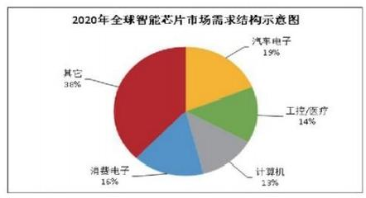
图3-2 2020年全球智能芯片市场需求结构示意图
(资料来源：浙江省半导体行业协会根据网上公开资料研究整理)
2020年人工智能芯片在消费电子各领域的市场规模
11.4. 单 位 ： 亿 美 元
12
10
6
5.4
1.7 18 16
0.6 0.2
智能手机 智能音箱 无人机 ARV
201402030
图3-3 2020年全球智能芯片在消费电子领域市场结构
(资料来源：浙江省半导体行业协会根据网上公开资料研究整理)
欧美发达国家仍占居主导地位。 AI 芯 片产业链主要分为设计、制造、封测三个 部分。集成电路产业特别是AI芯片的这三 大发展环节，基本上掌握在美、韩、中(含 台湾)、欧、日、以色列这六大玩家手中。 目前，美国约占全球产业50%以上的比重， 居主导地位，中国大陆、韩国和以色列快 速发展，欧洲、日本、中国台湾则有所衰 退。2020年，全球AI芯片供应商中， Intel 以15.6%的市场份额位列第一，三星、 SK海 力士分列第二、第三，镁光进入前四，高

2021 Al Industry Development Report of Zhejiang Province

表3-1 2020年全球10大芯片公司名单

排名 |  | 企业/国家 | 2020年
2020年 | 2019年 | 企业/国家 | 营收  (百万美元) | 市场占有率(%) | 年增长率(%)
1 | 1 | 英特尔(美国) | 70244 | 15.6 | 3.7
2 | 2 | 三星电子(韩国) | 56197 | 12.5 | 7.7
3 | 3 | SK海力士(韩国) | 25271 | 5.6 | 13.3
4 | 4 | 美光(美国) | 22098 | 4.9 | 9.1
5 | 6 | 高通(美国) | 17906 | 4.0 | 31.5
6 | 5 | 博通(美国) | 15695 | 3.5 | 2.4
7 | 7 | 德州仪器(美国) | 13074 | 2.9 | -2.2
8 | 13 | 联发科(中国台湾) | 11008 | 2.4 | 38.3
9 | 14 | 铠侠(日本) | 10208 | 2.3 | 30.4
10 | 16 | 英伟达(美国) | 10095 | 2.2 | 37.7
(资料来源：浙江省半导体行业协会根据网上公开资料研究整理)

通第五。中国台湾联发科进入前八，国内 芯片企业华为海思，因遭遇美国政府打压 跌出了前十。十强企业中，美国占据六 席，韩国占据两席，中国台湾和日本各占 据一席。  Al 芯片发展态势迅猛。 人工智能算法 将持续演进。未来针对不同的应用类型 和场景，将会有深度学习之外的新型算 法脱颖而出，这就要求AI 芯片的架构不 能仅针对深度学习设计，也要适应不同 类型的算法，同时兼顾能效和灵活性。 边 缘AI 芯片需求将迅速增长。随着5G时 代和人工智能的发展，越来越多的数据 处理必须在边缘侧完成。边缘人工智能 通过在产线等边缘处直接部署智能计算 设备，无需将数据传出工厂，实时进行 数据处理并对产线进行决策和控制。形 成云、边、端一体化的生态。现阶段， AI 芯片产业发展是以企业为主体，产品 上下游企业相对独立运营和管理的方 式，同环节企业高度竞争。未来，芯片 | 及技术方案解决方、运营方和场景应用 方等多方共同搭建平台等方式，形成合 作共赢的生态链体系。  2.中国Al芯片发展状况  我国的Al芯片行业发展尚处于起步阶 段。 人工智能领域的应用目前还处于面向 行业应用阶段，生态上尚未形成垄断，国 产处理器厂商与国外竞争对手在人工智能 这一全新赛场上基本处在同一起跑线上。 市场规模。我国的AI芯片产业近两年迎来 了新一轮的爆发式增长。2017年中国AI芯 片市场规模仅为33亿元，同比增长75%; 2019年中国AI芯片市场规模达到124亿元， 同比增长53.6%;2020年中国AI芯片市场继 续保持56. 1%的增长，总规模达到194亿 元，占中国人工智能核心产业的比重达到 13%;预计2021年中国AI芯片市场规模将增 长至310亿元，同比增幅可达58%左右。区 域竞争。我国AI 芯片企业主要聚集在北 京、江浙沪一带以及广东省珠三角地区。 从区域结构上看，2020年我国京津冀、长

三角和珠三角地区稳居AI芯片区域市场三 甲。市场份额分别达到21%、33%和29%。在 市场增速方面，随着大数据中心在西部地 区加快投入建设，西南、西北地区云端AI 芯片市场规模呈现高速增长，市场份额进 一步提升。发展趋势。展望未来，我国人 工智能应用市场规模庞大，智能终端、智 能安防、智能制造、电动汽车、自动驾驶 等市场应用日渐成熟，人工智能产业生态 体系处于加速完备阶段，为未来以AI芯片 为代表的人工智能基础产业创造了巨大的 发展空间。
2020年中国智能芯片行业区域市场份额示意图
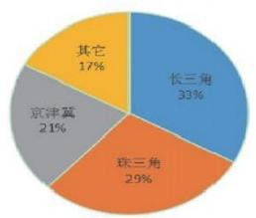
图3-4 中国Al芯片行业区域市场份额示意图
(资料来源：浙江省半导体行业协会根据网上公开资料研究整理)

2020年中国智能芯片市场需求结构示意图

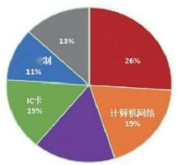
其它
消费类电子
工业控

汽车电子
16%
图3-5 2020年中国Al芯片市场需求结构示意图
(资料来源：浙江省半导体行业协会根据网上公开资料研究整理)


我省发展现状

浙江是国内人工智能产业先发地之 一 ，也是国内AI芯片产业起步较早的省市 之一。2019年2月，浙江省经信厅、科技厅

2021年浙江省人工智能产业发展报告

联合下发《浙江省促进新一代人工智能发 展行动计划(2019-2022年)》,明确提出 未来3年浙江将重点发展面向行业终端应用 的人工智能芯片，加强处理器、存储器等 高性能低功耗智能芯片的设计、封装、测 试、制造环节的前瞻性战略布局。

1.Al芯片产业发展较好
产业规模国内领先。 我省AI 芯片技术 和规模水平均处于国内第一梯队，2020 年，全省从事AI芯片研发、设计和生产的 企业近40家，约占全省集成电路研发、设 计和生产的企业总数的12%。 AI芯片产业实 现销售收入约21亿元，同比增长105%; 占 全省集成电路设计业销售收入的比重和全 国AI芯片市场的比重分别达5.2%、10.4%。 平头哥、嘉楠耘智、大华科技、国芯科技 四家公司进入全国AI芯片50强企业榜单。 主目前我省AI芯片企业要分布在环杭州湾 的杭、绍、甬、嘉四市。其中，杭州AI芯 片企业的数量占全省同业企业总数的比重 超过60%。宁波、绍兴和嘉兴三市在AI芯片 领域企业的数量大致相当。
产业链布局相对完善。 企业方面，从事 上游IP知识产权和EDA设计软件技术服务支 撑、科技创新和产品设计的企业超过25家， 占全省AI 芯片产业链企业总数的比重约 65%。从事AI芯片制造的企业5家，占AI芯片 产业链企业总数的比重约为13%。从事AI芯 片封装测试企业8家，占比约为22%。产品方 面，我省AI芯片产品线比较丰富，从IP核知 识产权、 EDA设计工具、通用CPU, 到分别基 于国产自主指令集C-SKY架构研发的嵌入式 CPU、 基于RISC-V神经网络处理单元 (NPU) 以及ARM架构的各类ASIC专用芯片。

2.Al芯片企业不断壮大
Al 芯片设计。 目前，我省约有20余家 芯片设计企业进入AI芯片设计领域，国芯 科技自研神经网络处理器gxNPU, 开发了多

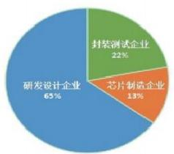

核异构的AI+IoT 芯片，2017年发布业内首
2020年浙江Al芯片产业链各环节企业数量占比 结构示意图
图3-6 2020年浙江Al芯片产业链企业数量结构
(资料来源：浙江省半导体行业协会根据网上公开资料研究整理)
颗 物 联 网AI 芯 片GX8010, 现 已 在 智 能 音
箱、智能家电、语音电视、儿童机器人等
多个场景量产落地。阿里巴巴旗下半导体
公司平头哥的AI芯片 — — 含光800,是全球
最高性能的AI推理芯片；玄铁910是目前业
界性能最强的 一 款RISC-V 处理器。此外，
杭州海康威视和浙江大华先后开发出自研
的AI SoC芯片。

表3-2浙江省Al芯片重点设计企业情况一览表

序号 | 企业 | 主要产品
1 | 杭州国芯科技 | 数字电视及物联网人工智能领域的芯片设计和系统方案开发。
2 | 平头哥半导体 | 下一代云端一体芯片新型架构开发、数据中心和嵌入式IoT芯片 产品，基于RISC-V64位系列玄铁处理器及Linux操作系统；含 光NPU高性能AI推理芯片。
3 | 杭州士兰微电子 | 基于士兰特殊工艺的集成电路、智能功率模块(IPM/PIM)、功率器 件及各类MCU/专用IC、MEMS传感器产品、数字音视频和智能语 音产品、光电产品等芯片的开发与制造。
4 | 杭州广立微电子 | EDA软件、电路IP、WAT电性测试设备
5 | 杭州嘉楠耘智科技 | 神经网络加速器KPU,嘉楠勘智系列AI芯片以边缘侧AI为目标领 域，采用RISC-V指令集架构。
6 | 杭州豪微科技 | 全球首创的多核、异构的架构的泛在算力Nano FPU(流处理器)。
7 | 浙江芯昇电子 | 通用数模混合芯片、IPC监控及智能产品芯片、同轴监控产品芯 片、对讲机基带芯片、红外热成像芯片、低功耗MCU控制芯片等。
8 | 格科微电子(浙江) 有限公司 | 中国领先的CMOS图像传感器芯片、DDI显示芯片设计公司。
9 | 杭州晟元数据安全 技术股份有限公司 | 面向视觉识别和数据安全方向的人工智能芯片设计和算法研究的 高技术公司。
10 | 杭州华澜微电子 | 从事数据存储和信息安全的核心技术研究，提供数据存储和信息 安全领域的集成电路芯片和技术方案，是我国唯一全系列拥有数 码存储控制器芯片的高科技公司。
11 | 绍兴豪威半导体有 限公司 | 智能图像传感器。
12 | 杭州联芸科技 | 全球三大固态硬盘控制芯片及解决方案提供商。
13 | 杭州行芯科技有限 公司 | 集成电路芯片及IP开发商，致力于为用户提供人工智能时代算力 与能耗、芯片性能与研发能力的(EDA)解决方案，帮助芯片设计 公司研发高性能低功耗的量产芯片。
14 | 格科微电子(嘉兴) 有限公司 | 领先的CMOS图像传感器芯片、DDI显示芯片设计公司
15 | 法动科技 | 全流程射频微波电子设计自动化(EDA)工具软件

芯片制造。 目 前 ， 浙 江 投 入 芯 片 ( 晶 圆)规模化制造运营的企业共有5家。其 中，杭州3家，宁波2家。在宁波、杭州、绍 兴、海宁、金华还有即将建成投产和正在建 设的芯片制造企业。  集成电路封测。 集成电路封测产业是 浙江集成电路产业链上较为薄弱的环节。 | 近两年，在宁波、嘉兴和绍兴等地迅速投 资建立了 一 批上规模、上水平的集成电路 封测项目。2019年，全省集成电路封测业 实现销售收入49亿元，同比增长89%;2020 年，全省集成电路封测业实现销售收入65 亿元，同比增长33%。

表3-3浙江省已量产的晶圆制造代表企业情况一览表

序号 | 企业名称 | 主要业务及产品
1 | 杭州士兰集成电路有 限公司 | 公司共建设3座FAB工厂，分别设有5英寸和6英寸两条生产 线，年生产能力达到260万片。主要生产BIPOLAR、CMOS、BICMOS、 VDMOS、BCD等工艺技术的集成电路产品和开关管、稳压管、肖 特基二极管等特种分立器件。
2 | 杭州士兰集昕微电子  有限公司 | 设计月产能10万片，现已具备月产4万片生产能力。同时已有 高压集成电路，高压MOS管，低压MOS管，肖特基，IGBT等，  月产芯片5万片
3 | 杭州立昂东芯微电子 | 专门从事砷化镓、氮化镓微波射频集成电路芯片代工服务的公 司，公司致力于打造中国第一家具有相当大规模产能的6英寸 砷化镓、氮化镓微波射频芯片代工生产线，产品服务迅速发展 的4G、5G无线通信和人工智能领域
4 | 中芯集成电路(宁波) 有限公司N1厂 | 专注于射频前端、高压模拟和光电集成特种工艺半导体领域特 种工艺半导体晶圆代工制造商
5 | 比亚迪半导体(宁波) 股份有限公司 | 全球领先的车规级IGBT功率模块和智能控制IC、智能传感器  及光电半导体的研发、生产及销售
6 | 中芯集成电路制造  (绍兴)有限公司 | 专注于功率，传感和传输应用领域，提供特色工艺集成电路芯 片及模块封装的代工服务的制造商
(资料来源：浙江省半导体行业协会根据网上公开资料研究整理)


表3-42020年浙江省集成电路重点封测企业销售情况统计表

序号 | 企业名称 | 主营业务收入(万元)
序号 | 企业名称 | 2021年预估值 | 2019年 | 同比土%
1 | 恒诺微电子(嘉兴)有限公司 | 110000 | 96000 | 14.6
2 | 宁波芯健半导体有限公司 | 15370 | 11560 | 33.0
3 | 浙江华越芯装电子股份有限公司 | 7000 | 6352 | 10.2
4 | 甬矽电子(宁波)股份有限公司 | 80150 | 59367 | 35.5
5 | 嘉兴斯达半导体股份有限公司 | 74167 | 77944 | 51
6 | 格科微电子(浙江)有限公司 | 212850 | 152582 | 39.5
7 | 浙江亚芯微电子 | 14500 | 6919 | 110

(资料来源：浙江省半导体行业协会根据网上公开资料研究整理)  我 省 突 破 方 向  1.Al芯片发展特征与未来应用领域  AI芯片未来发展具有阶段性特征。从短 期来看，以异构计算(多种组合方式)为主 来加速各类应用算法的落地(看重能效比、 性价比、可靠性)。从中期来看，要发展自 重构、自学习、自适应的芯片来支持算法的 演进和类人的自然智能。从长期来看，则是 朝着通用AI芯片的方面发展。 AI芯片应用领 域十分广泛，未来主要集中在以下八大行 业。  2.积极应对Al芯片未来发展  做好顶层设计，发挥后发优势。 我省在 AI芯片领域要改变目前相比国际先进水平暂   | 处落后状态，必须充分发挥市场在资源配置 中的决定性作用和政府的作用，激发各类市 场主体活力，广招天下英才，使我省在AI芯 片关键领域、基础创新能力、骨干企业培 育、AI芯片产业链支撑体系等方面取得显著 进步，成为全国领先的AI芯片核心技术引领 区、产业发展示范区和创新发展新高地。  多种措施并举，创新发展路径。 一是政 府引导，抱团发展。政府要根据国家根本利 益以及顶层设计需要，对发展AI芯片产业给 予积极引导并施以援手； AI创业者和专业公 司也需要跟产业加速器和产业资本密切结 合，抱团创新。二是专攻终端应用市场。高 通、英伟达、 AMD (超微)、赛灵思这些公 司更专注于其传统优势的芯片所带来的人工 智能功能，这也是浙江AI芯片发展的驱动因 素和借鉴之路。三是重点发展专用芯片。从 未来的发展趋势来看，人工智能专用芯片才 是核心，而在这个领域，美国处于与中国同 步的水平，这是中国人工智能芯片未来的机 会所在。四是重视产业人才培养。 AI芯片产 业要实现高质量发展，培养和集聚人工智能 高端人才是关键，因此，要强化多层次人才 的培养和引入机制，构建“引才、留才、用 才"的新格局。

表3-5 Al芯片未来八大应用领域

序号 | 领域 | 主要内容
1 | 数据中心(云端) | 数据中心是AI训练芯片应用的最主要场景，涉及的AI芯片主要有 GPU和专用芯片(ASIC)
2 | 智能手机和智能 移动终端 | 5G智能手机的更新换代需求将带动产业的新一轮快速发展。移动端 潜在市场还包括：智能手环/手表以及其它可穿戴设备等。
3 | 智能电动汽车及  自动驾驶系统 | 一台L3级以上高级电动汽车需要应用上千块芯片，其中AI芯片数 量将达到上百块。
4 | 计算机视觉(CV) 及智能安防设备 | 计算机视觉技术的设备，如智能摄像头、无人机、行车记录仪、人 脸识别迎宾机器人以及智能手写板等，安防中的摄像头、交换机、 IPC(网络摄像机)、硬盘刻录机、各类服务器等设备都需要AI芯 片 。
5 | 智能家居系统 | 谷歌、苹果、微软均进入智能家居领域，如亚马逊的智能音箱设备。 国内科大讯飞联合地产商推出了硬件平台魔飞(MORFEI)平台，电 视、咖啡机、电灯、空调、热水器等产品都能通过融入相关平台实 现智能化。
6 | AR/VR设备 | 当前移动AI芯片和计算机视觉技术的不断升级影响，对图形图像 运算性能要求极高的AR/ VR头显，起到了相当重要的支撑作用。
7 | 语音交互设备 | 启英泰伦以及云知声两家公司提供的芯片方案均内置了为语音识 别而优化的深度神经网络加速方案，实现设备的语音离线识别。
8 | 机器人 | 制造环境下的工业机器人和非制造环境下的服务机器人均需要大 量专用软件+AI芯片的人工智能解决方案。

(浙江省半导体行业协会：陈光磊供稿)

2021 Al Industry Development Report of Zhejiang Province

智能软件

  全球发展态势  1.产业规模持续提升  近年来全球智能软件市场实现了巨大 增长，据0mdia数据显示，到2025年，全球 人工智能 (AI) 软件市场的规模将扩大至 988亿美元，是2019年的164亿美元增长5 倍。2020年，我国软件和信息技术服务业 逐步摆脱新冠肺炎疫情影响，呈现平稳发 展态势。全国规模以上企业超4万家，累计 完成软件业务收入81616亿元，同比增长 13.3%。全年实现利润总额10676亿元，同 比增长7.8%;人均业务收入115.8万元，同 比增长8.6%。年末从业人数达到704.7万 人 ，比上年末增加21万人， 同 比 增 长 3.1%;从业人员工资总额9941亿元，同比 增长6.7%。分领域来看，信息技术服务收 入达到49868,同比增长15.2%,占全行业 收入的61.1%,占比最高，增速最快。  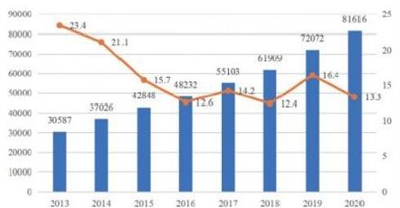  软件业务收入(亿元) → 增速(%)  图3-7 2013-2020年我国软件业务收入情况 | 表3-62020年我国软件业务收入结构  2.技术创新不断加速  2020年人工智能软件技术快速发展。 数据科学在自然语言处理 (NLP)、 计算机 视觉、强化学习等领域中蓬勃发展，取得 了一系列令人振奋的成就。 OpenAI 推出的 GPT-3 是自然语言处理领域的一项重大突 破， GPT-3 是一个具有1750亿参数的自然语 言深度学习模型，其不仅能够答题、翻 译、算数、完成推理任务、替换同义词 等，还能够撰写新闻，写出来的新闻有理 有据，难辨真假；在计算机视觉领域，目 标检测发展迅速， Facebook 推出的DETR 是 使用Transformer 的端到端目标检测模型， 是一种重要的目标检测和全景分割新方
  类别 | 收入 (亿元) | 增速(%) | 占比(%)
  软件产品 | 22758 | 10.1 | 27.9
  信息技术 服务 | 49868 | 15.2 | 61.1
  信息安全 | 1498 | 10.0 | 1.8
  嵌入式系统 软件 | 7492 | 12.0 | 9.2
  合计 | 81616 | 13.3 | 100

法；在强化学习领域， DeepMind 开发的 Agent57 在街机学习环境数据集所有57个雅 达利游戏中实现了超越人类的表现。我国人 工智能领域的技术创新也在飞速发展。根据 美国国家标准与技术研究院最新发布的榜 单，中国企业云从科技在人脸识别算法测试 (NIST-FRAT) 中，分别斩获了人脸识别1:1 和人脸识别1: N两项冠军，创造了中国人工 智能企业在该领域里的最好成绩。

3.市场应用不断深化
人工智能软件在计算机视觉、语音分 析、机器学习、自动驾驶、智能制造等领 域的应用不断深化，市场潜力巨大，产业 规模持续增长。我国计算机视觉应用市场 增长的驱动力来自于政府在安防、城市大 脑等领域的投资，人脸识别技术在车站、 园区、办公楼宇等用于身份核验已经呈现 出较高的渗透率，而在传统行业，计算机 视觉技术用于工业质检、巡检的应用也正

表3-7我国部分人工智能软件企业

主要领域 | 代表企业
计算机视觉 | 商汤科技、旷视科技、云从科 技、依图科技、海康威视、大 华股份、创新奇智、北京智慧 眼科技
语音分析 | 科大讯飞、百度、阿里云、思 必驰、小i机器人、捷通华声、 拓尔思
机器学习 | 第四范式、美林数据、九章云 极、阿里云、腾讯云、百度云、 华为云、氪信科技、星云  Clustar、探智立方
自动驾驶 | 百度、驭势科技、图森互联、 极目智能、纵目科技、地平线 机器人
智能制造 | 新松机器人、鼎捷软件、贝斯 特、阿里

2021年浙江省人工智能产业发展报告

在兴起。我国语音语义应用市场中的智能 客服、法庭庭审语音转文字贡献了较大的 市场规模，语音机器人在工业生产、政务 服务、企业办公领域都有较好的市场增长 空间。我国机器学习市场受限于数据资源 就绪度、数据科学家人才储备不足，目前 落地应用规模并不大，但有较大的发展空 间。
我省发展现状

1.产业规模平稳增长
2020年全省软件业务突破7000亿大 关。实现收入7035 . 1亿元，同比增长 15.4%,增速高于全国软件行业2.1个百分 点，在全国规模前十省市中列第三，领跑 东部各省市；实现利润总额1861.3亿元，
占全国利润的17.4%,同比增长6.4%。智能 软件技术加速与各行业领域的渗透融合， 对制造业、农业、金融、零售、交通、医 疗、能源、物流等传统行业的支撑作用更 加突出， 电子商务、智慧物流、智慧金 融、智慧健康、数字交通、工业互联网等 新业态、新模式蓬勃发展，促进了智能软 件行业的快速增长。

2.产业集聚效应明显
截至2020年底，浙江省拥有软件和信 息技术服务业工商注册在营企业15.3万 家，注册资本总额达到9765亿元。杭州是 软件和信息技术服务业的主要集聚区，拥 有全省56.75%的软件行业企业，注册资本 总额达到6352亿元， 占全省同类企业注册 资本总额的65.05%。全省注册资本最高的 10家企业中有6家在杭州，专利授权最多的 10家企业中同样有6家在杭州。宁波、温
州、金华是除杭州以外的主要集聚区，注 册企业数分别占全省的10.96%、8.13%、 7.72%。

2021 Al Industry Development Report of Zhejiang Province

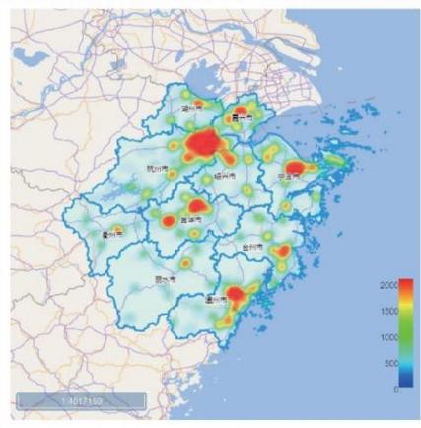  图3-8 2020年浙江省软件和信息技术服务业 工商注册在营企业分布  表3-8 2020年浙江省软件和信息技术服务业 工商注册在营企业注册资本 | 3.龙头企业优势突出  浙江省软件行业龙头企业继续保持良 好发展态势。全省软件二十强企业实现软 件业务收入3441.9亿元，占全行业的比重 达56.3%,实现利润总额1514.2亿元，占全 行业比重达87.0%。我省智能软件企业在城 市治理、视频感知、智能网联汽车、智慧 医疗与健康、智慧金融等领域发展优势突 出，形成了具有国际竞争力的自主品牌。 阿里巴巴的城市大脑平台，实现对城市运 行状态的整体感知、分析处理，在城市交 通、城市安全、城市管理、社会综治等方 面得以有效应用，大幅提升城市运营效 率；海康威视开展视频理解、生物特征识 别、复杂环境感知等新理论、新算法和新 技术的研究，其视频感知平台入选国家新 一代人工智能开放创新平台；吉利加快先 进传感、车联网、自主决策控制等智能技 术在无人驾驶领域的集成应用，推动智能 辅助驾驶等关键技术软件产品的研发与应 用。  表3-9 浙江省部分人工智能软件企业
  地区 | 注册资本  (亿元) | 占全省比重(%)
  杭州 | 6352 | 65.05
  宁波 | 1010 | 10.34
  温州 | 451 | 4.62
  嘉兴 | 465 | 4.76
  湖州 | 265 | 2.71
  绍兴 | 270 | 2.77
  金华 | 446 | 4.57
  衢州 | 50 | 0.51
  舟山 | 160 | 1.63
  台州 | 208 | 2.13
  丽水 | 89 | 0.91
  合计 | 9765 | 100
  主要领域 | 代表性企业 | 代表性平台
  城市治理 | 阿里巴巴 | 城市大脑国家新  一代人工智能开  放创新平台
  视频感知 | 海康威视、  大华股份 | 海康威视视频感  知国家新一代人  工智能开放创新  平台
  智能网联 汽车 | 吉利
  智能医疗  与健康 | 创业慧康、  医惠科技
  智慧金融 | 恒生、信雅 达、同花顺

4.专业人才储备不足
人才是产业发展的第一资源。浙江省软 件行业从业人员总量规模与北京、广东、江 苏比仅占其五成，行业人才储备相对不足。 同时，浙江仅浙江大学一所211、985高校， 与京粤苏差距较大，高校对社会的人才输送 严重不足。此外，随着人工智能与各行业的 交叉渗透，兼顾人工智能与传统产业的跨界 人才成为了需求热门，跨界复合人才的不足 限制了产业发展以及与实体经济的深度融合 发展。


我省突破方向

1.研发自主开源基础框架
支持软件行业领军企业研发自主开源的 基础软件，大力推进应用开源架构满足人工 智能多层次市场需求。开展具有自主知识产 权的通用性人工智能操作系统和控制软件研 究，加快建设新型计算架构、通用人工智能 和开源生态系统等类型的应用技术框架，支 持开展样本学习、自主决策控制等技术应用 研究，探索研发多架构、多语言的开源框架 工具、中间件、编译库等，支撑行业应用控 制系统开发。

2.推进行业应用软件开发
开展云计算、智能交互、微型集成、 并行运算、虚拟现实、增强现实和大数据 处理等技术的编程算法研究，加快推进工

2021年浙江省人工智能产业发展报告


业互联网、生命健康大脑、智慧校园平 台、智能化电子商务系统、智能物流平 台、智能金融分析系统、城市大脑、智慧 政务系统、智慧法院系统、智能农场系统 等人工智能软件的开发应用，促进人工智 能与制造业、生命健康、服务业、社会治 理、农业、军民融合等领域的深度融合。

3.加大软件行业人才引育
依托浙江省地缘优势、经济优势、社 会发展优势，和各市县的人才专项政策，
积极引进一批国内外软件行业的高端人才 和团队来浙就业创业。加快人工智能和软 件行业院校建设，支持本地院校建设学 科、开设专业、共建培训基地，培养具备 较强人工智能软件开发能力的专业人才。

(浙江省软件行业协会：王小号、沈卓憬供稿)

2021 Al Industry Development Report of Zhejiang Province

智能物联

  全球发展态势  1.全球产业加速增长  全球主要国家高度重视物联网。据IoT Analytics研究，2020年全球物联网连接数 超117亿个，首次超过非物联网连接数，这 标志着智能物联网的发展跨越了拐点。根 据世界物联网大会报告，截止2020年底， 全球有智能物联网机构组织、开发机构 3000多家，企业10万余家，为智能物联网 工作的人员近亿人，产值达10万亿美元， 年增长率20%左右。尽管受新冠肺炎疫情影 响，市场规模增长预期下调，但整体向好 趋势不变，甚至一定程度上加快了智能物 联网的应用和实施。预计到2025年，全球 智能物联网产值有望达到30万亿美元的市 场体量。  2.核心技术持续发展  全球物物联网核心技术持续发展，标 准体系加快构建。物联网作为中国新一代 信息技术自主创新突破的重点方向，蕴含 着巨大的创新空间，创新活动日趋活跃， 创新要素不断积聚，基本覆盖了物联网技 术创新各环节，物联网专利申请数量逐年 增加。根据工业和信息化部发布数据，我 国5G标准必要专利声明数量占比超过38%企 业方面，华为占比15.39%占据首位， OPPO 以3.47%的份额排名第六。 |   3.行业应用领域加速突进  巨大的市场需求将为物联网带来难得 的发展机遇和广阔的发展空间。受益于物 联网、大数据、人工智能等技术的不断积 累和快速升级，物联网在交通、物流、环 保、医疗保健、安防电力等方面开始规模 应用，推动了传统行业向跨界融合和集成 创新的方向发展，有效降低生产成本，提 高了整体运营效率。随着物联网在各行各 业的应用不断深化，将催生大量的新技 术、新产品、新应用、新模式。  4.安全保障支出不断提高  随着物联网快速发展，物联网安全事 件频发，全球主要国家把物联网安全放在 无足轻重的位置。美国连续出台多部法案 强调5G国际领导力，关注智能物联网创新 与安全；欧盟发布战略夯实智能物联网数

据基础，多措并举提升网络安全风控能 力；日本设立新规确立智能物联网终端防 御对策。据Gartner调查，近20%的企业或 者相关机构在过去三年内遭受了至少一次 基于物联网的攻击，随着物联网医用不断 拓展，其安全支出将不断提高。

我省发展现状

1.产业基础扎实发展势头良好
我省物联网产业起步较早、产业基础 较扎实，在杭州、嘉兴、温州等地已初步 形成产业集聚区，特别在关键技术攻关、 新型标识和传感元器件制造、商业化应用 开发以及网络运营服务等方面具有一定领 先优势。从感知、处理、应用、到开放大 平台，构建了比较完整的物联网体系。 2020年，我省主营业务收入超100亿元的物 联网龙头企业13家，在数字安防、云计 算、智慧城市等领域涌现了一批龙头企 业。据统计，我省物联网用户已达1.19亿 户，在全国各省会城市中率先实现“物超 人”,物联网用户净增数全国第一。

2.技术研发实力雄厚名列全国前列
浙江省在射频识别技术 (RFID)、 无 线传感器网络、系统集成等智能物联核心 技术攻关和标准化研究领域具备一定主导 权，有多家企业掌握核心自主知识产权， 并主持和参与多项国际、国家和行业标准 的制定，截止2020年，获取年度科技创新 (应用)企业32家。其中，中国电子科技 集团第52研究所、36所、中船重工第715 所，在传感器节点与网关设备开发、超声/ 非声探测设备研制、无线传感网自组网技 术、安防技术与设备等领域已拥有多项核 心自主知识产权，在国内处于技术领先地 位，代表了国家水平。中控集团、浙大网 新、正泰集团、德力西集团、华立集团、 大立科技、银江电子、鑫诺电子、家和智

2021年浙江省人工智能产业发展报告

能等一大批创新型企业在物联网及相关领 域不断开拓，是引领我省物联网产业快速 发展的主力军。

3.场景应用丰富亮点纷呈
浙江省智能物联与产业深度融合发 展，在智慧城市、智慧交通、智慧医疗、 工业物联网、智慧社区、智慧养老、智慧 教育等产业全面发力。我省各地市依托 “城市大脑”建设，加快了多行业智能物 联网应用场景的创新应用。以杭州城市大 脑“交通治堵”、嘉兴"智慧防涝”、绍 兴"无废城市"等大量智能物联网应用落 地，推动了社会治理、企业管理的提升， 实现了技术与产业的深度融合。在新冠肺 炎疫情防控方面，我省以"大数据分析+网 格化管理”,建立"一库一 图一码一指 数”的精密智控机制，充分体现了政府数 字化转型体系化优势。我省深化“1+N”工 业互联网平台体系建设，培育了省级工业 互联网平台210家，开发集成了工业App近3 万款，连接4900多万台工业设备产品，服 务超11万家工业企业。例如，全国化布局 的传化智能物流工业互联网平台，通过线 上和线下协同，为公路物流提供了系统化 支撑，服务链接起数十万中小物流企业和 400万社会运力，在疫情期间有力助推了经 济恢复运转。


我 省 突 破 方 向

1.提升自主创新能力
强化传感器及芯片、物联网标识技 术、物联网传输技术、智能信息处理技术 等物联网核心技术攻关，重点做好对引进 技术的消化、吸收和再创造，完善物联网 平台应用开发环境，提升知识产权拥有水 平。以杭州高新区(滨江)电子信息(物 联网)产业示范基地为核心，加快物联网 产业园区和基地建设，推动公共技术研发

2021 Al Industry Development Report of Zhejiang Province

和服务平台建设，健全完善及研发设计、 生产制造、系统集成示范应用、标准推广 于一体的物联网全产业链体系。  2.加快发展新兴领域  AI大脑和物联网连接器中间的5G润滑 剂功能将进一步提升，助推物联网实时数 据与AI在边缘侧、云端实时智能分析深度 融合，进一步加快AI和物联网对于其他行 业的赋能应用。传感器及智能化仪器仪 表、车辆网、智能医疗设备及系统、环境 监测与预警系统等物联网新兴领域将得到 发展，加快培育智能终端与数字家庭系 统、智慧楼宇、可穿戴设备等潜力产业， 推进新产业和新应用发展。  3.深化行业融合发展  万物互联的时代，未来归根到底是广 义物联网系统。智能物联应用从闭环、碎 片化走向开放、规模化，智慧城市、工业 物联网、车联网等领域将率先突破。5G、 |   区块链等新一代信息技术与智能物联网加 速融合，开启"万物智联”、 "人机深 度”的新时代。以市场需求为导向，探索 新的技术路径和商业模式，加强有利于物 联网发展的应用推广、标准认证和人才支 撑体系建设。在两业融合发展和智慧城市 等重点领域，积极推进重点行业和领域的 试点示范应用，复制推广示范应用案例， 促进物联网技术与经济社会融合发展。

(浙江省物联网产业协会：纪卫平、罗联上、于光夫供稿)

2021年浙江省人工智能产业发展报告

智能计算

  全球发展态势  1.产业发展前景良好  “计算”这一概念始终伴随着人类文 明的发展，在数千年中对于社会进步起到 至关重要的作用，其先进程度代表着一个 时代的最前沿的科技和认知水平。随着人 工智能的出现，计算成为实现智能的一个 手段，其衍生而出的智能计算成为人工智 能化体系的一个分支，指一种经验化的计 算机思考性程序，辅助人类去处理各式问 题的具有独立思考能力的系统。  计算的本质是通过人为定义符号系统 来模拟现实世界，智能计算即由通用计算 | 发展而来，它既是对通用计算的延续与升 华，更是应对AI趋势的新计算形态。通过 利用先进的IT、CT技术(芯片、架构、 AI 等 ) , 实 现IT基础设施的智能化升级(智 能管理，在线升级与进化),为不同业务 负载智能分配最优计算资源，提升IT基础 设施的利用效率，优化当前业务的计算 TCO; 面向未来AI新业务形态，提供充沛且 经济的算力，实现可随时随地开发、部 署、使用与协同，降低AI使用门槛，让AI 成为一种通用与普惠的计算资源，驱动形 成开放的智能计算架构和生态。
表3-10计算界对智能计算的阶段性探索

机器 | 标志性事件 | 机器主要特征
1978:日本第 五代计算机 | 日本启动第五 代计算机研制 计划 | 以知识处理为核心目标，该计划涵盖内容较多， 一个重要方向 是Prolog语言为基础的并行计算系统。我国在80年代组织了 智能计算机研制，但选择了并行计算道路，研制成功的曙光计 算机解决了我国各行各业无商用高性能计算机可用的问题。
1996年：1BM 深蓝计算机 | 打败了国际象 棋大师卡斯帕 罗夫 | 基于FIBMRS/600 SP超级计算机，配置专用象棋规划加速器芯 片，加速alpha-beta并行搜索算法，每秒可以检索1-2亿棋步。
2014年：类脑 计算系统 | 1BM发布Tmre Nornh | 利用集成电路来模仿神经系统中呈现的神经生物学结构，代表 工作有：SpiNNaker、BrainScales、DYNAP、清华的Tianjic、 浙大的Darwin芯片和系统等。
2016年：  Google的  AlphaGo系统 | 击败围棋世界 冠军李世石 | 针对围模程序的智能算法加速计算系统，初版为CPU和GPU的 异构系统，后续配置TPU,算法上采用强化学习。

2021 Al Industry Development Report of Zhejiang Province

算力作为新一代人工智能发展的三要 素之一，市场需求将引来爆发式增长。以 人工智能新型计算能力为代表的人工智能 计算中心已成为新型基础设施建设的重要 组成部分，是人工智能算力建设的重要发 展方向，涵盖了基建基础设施、硬件基础 设施和软件基础设施的大规模系统工程。 依托人工智能计算中心，可以打造公共算 力服务平台、应用创新孵化平台、产业聚 合发展平台、科研创新和人才培养平台，  形成“1个人工智能计算中心+4个平台”的 人工智能产业布局，赋能区域产业集群。  2.智能计算面临诸多挑战  应用场景多元化挑战。 计算的关键任 务是支撑业务的发展，不同的业务类型势 必要求不同的计算系统完成， AI应用引入 了新的计算类型，使得数据类型从结构化 到半结构化、非结构化更加复杂多样。同 时，不同数值精度的计算类型对计算芯片 的指令集、架构等要求也不一样，这样就 导致之前一直使用的通用CPU 没有办法满足 多元计算场景的要求。  数据信息巨量化挑战。 巨量化首先表 现于模型参数多，训练数据量大，巨量模 型就需要巨量内存，而现有AI芯片的架构 已经不足以支撑巨量模型的参数存储需 求；第二个是计算力需求的指数级增长，  如今每隔3、4个月算力需求即呈现倍数增 长；第三个是模型应用规模大， AI的应用 已经渗透到各个行业，巨量的数据承载， 对计算中心的算力、应用能力产生了极大 的挑战。  体系构建生态化挑战。 当下的智能计 算产业生态正处于离散化状态， AI 技术链 条和产业链条面临脱节的问题。 AI 算法与 模型开发人员缺少对传统行业的需求场 景、业务规律的深入理解，也缺乏关键的 业务数据对模型进行训练，导致开发出的 | 模型效果与实际应用想去甚远。同时，计 算技术与产业生态的离散化、芯片架构多 样、指令集无法兼容等，也严重制约了AI 技术的应用和发展。    3.智能计算未来变革方向  全栈一体： 专用AI 芯片与软硬件协调 优化提升计算效率。我国人工智能芯片起 步较晚，但发展较快，当前华为、寒武纪 等已推出商用人工智能芯片，还不断有新 的人工智能芯片出现。不同的人工智能芯 片设计与实现方式不同，当前的发展趋势 是需要人工智能芯片厂商或社区开发对应 的软件进行精细化匹配， 以发挥硬件的最 大算力。2020年7月30日发布的MLPerf Training v0.7的结果显示，人工智能专用 芯片及软硬件结合的优化大幅提升了人工 智能计算效率，人工智能专用算力与配套 软件全栈一体建设成为必然。  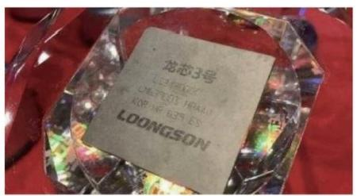  图3-9 龙芯3号  技术融合： 超级计算、云计算与人工智 能深入融合。人工智能正在改变传统超级计 算的求解方法，将人工智能技术融入超级计 算系统，可以提高准确性、加快时间并降低 成本；而以云化方案构建人工智能服务，对 用户提供统一的架构、服务和API, 通过人

2021年浙江省人工智能产业发展报告

工智能服务与云上大数据、物联网、边缘计 算等服务的相互协同，满足新型应用场景综 合复杂多层次的计算需求。  平台赋能： 智能计算平台赋能企业构 建算力生态。平台作为可跨场景应用的资 源和能力集合，智能计算平台作为集超级 算力和海量数据的超级大脑，已经呈现平 台化发展的趋势。具备强大软硬件能力的 核心企业集聚研发能力、生产经验和产业 资源，搭建智能计算基础应用平台，并依 托平台的共享输出上层应用能力，对平台 上的小型人工智能企业和欠缺人工智能能 力的传统企业进行赋能。    我 省 发 展 现 状  1.我省产业地位突出  浙江省在我国乃至全球智能计算产业 中具有举足重轻的地位，其产业具有起点 高、发展快、龙头企业聚集、科研创新能 力强等特点。据省经信厅提供数据，2020 年浙江省智能计算产业链(包括大数据、 云计算、边缘计算的制造、服务等环节) 规模约为1538.8亿元，同比增长21%;集聚 近400家大数据技术、产品和服务企业，云 计算产业为全国贡献70%的云计算能力。拥 | 有阿里巴巴、新华三、网易、海康威视、 大华等一批国内外知名行业应用领军企 业，形成了鲲鹏、信创2大智能计算产业联 盟。建有云栖小镇、人工智能小镇等产业 基地，推进浙江鲲鹏产业基地、华为宁波 鲲鹏生态产业园、龙芯(金华)智慧产业 园、浪潮(湖州) PC制造基地等产业平台 建设，加快建设国家数据智能技术创新中 心、省鲲鹏生态创新中心、有之江实验室 等多家创新载体，形成全省上下推进智能 计算产业快速发展的良好局面。  2.领军企业全球名知  浙江拥有全球第三、国内第一的公有云 平台企业——阿里云，在云集群、高可靠云 平台、操作系统自研等方面具有国际竞争优 势，拥有POLARDB、OceanBase等云原生核心 技术。新华三具备计算、存储、网络、安全 等全方位的数字化设施研发制造能力，可提 供云计算、大数据、智能联接等一站式服 务。阿里巴巴、网易等公司已在商业、社 交、游戏、动漫、教育等多领域形成大数据 智能计算应用内容开发优势。浙江省领军企 业和科研机构合力开发的城市大脑、 supET 平台、浙大智能诊疗系统等，成为智能计 算、大数据系统化场景应用典范。

专栏3-1 企业智能计算产业布局
(1)华为发布面向训练的异腾910和面向推理的异腾310两种人工智能芯片， 为大幅度降低行业使用人工智能的门槛，并发布ModeIArts人工智能使能平台，从 最底层的芯片开始，支持行业全场景人工智能诉求，并通过华为云EI, 为广大用户 提供一站式人工智能平台服务。基于云化方案在公司内部部署超过10万台鲲鹏与异 腾设备和Mod-elArts, 有力支撑了内部四大人工智能实验室的研发创新工作，以智 能计算为基础打造智能制造、自动驾驶、智能交通、智能政务、流程办公等解决方 案，覆盖从研发、生产、办公、交付到销售的全业务场景。
(2)阿里巴巴将云事业群升级为阿里云智能事业群，云和智能上升到最为重 要的位置，为满足业务的需求，阿里不断深化人工智能基础设施建设，重金投入研 发含光800人工智能专用芯片和超大规模机器学习平台，并建成了单日数据处理量 突破600PB的超大计算平台，以云服务方式对外提供能力。

2021 Al Industry Development Report of Zhejiang Province



(3)杭钢集团紧抓智能计算、大数据产业发展机遇，建设“浙江云”和“杭 钢云”项目，规划超2万个机柜、装载约30万台服务器，是浙江省最大的云计算数 据中心基地，为工业互联网、智能计算、智慧城市、未来社区、数字金融等提供基 础的算力保证。

3.创新载体发展快速  省内科研机构在智能计算未来技术演进 方面进行探索性研究。浙江大学凭借排名全 球前列的计算机科学、物理学等科学优势， 已在超算优化、超导量子芯片等取得领先国 际优势。之江实验室聚焦智能计算、智能网 络和智能系统等，打造人工智能算法与平 台、群脑科学与类脑计算等9大科研项目 | 群。阿里巴巴联合中科院成立量子计算实验 室，开展超导量子芯片和量子计算系统等前 沿探索。阿里云发布业内首个公共云异构超 算集群，满足无人驾驶、智能推荐、机器翻 译等人工智能场景的高性能计算需求。华为 杭研所承担华为“计算中心”研发任务，已 在智能计算芯片、云与计算架构、超级算法 模型等方面取得优异成果。

专栏3-2 智能计算标志性创新载体
(1)之江实验室：聚焦智能感知、未来网络、大数据分析以及人工智能等重 点领域，以“一体两核多点”的之江实验室为基础，联合中科院，筹建智能计算国 家实验室，开展智能计算方向基础性、原创性科学研究，开展市场经济条件下科技 创新新型举国体制探索创新。谋划建设多维超级感知科学装置、社会治理大数据与 模拟推演科学装置、工业互联网系统信息安全科学装置、量子精密测量科学装置、 新型智能计算架构试验与验证科学装置、软件代码大数据与代码知识网络科学装置
六大科学装置。
(2)阿里达摩院：建立全球化的数字科技研发创新网络，聚焦IoT和Al芯片、 机器智能、计算技术、智能计算、数据库与存储、无人驾驶、智慧物流、金融科 技、量子计算等全球最前沿方向，开展基础研究和颠覆性技术创新，占据未来数字 科技研发高地。
(3)鲲鹏生态创新中心：发展鲲鹏计算产业生态，以鲲鹏/昇腾处理器为基础
构建的全栈IT基础设施及行业应用，包括PC、 服务器、存储、操作系统、云服务及
Al使能的行业应用等，推动我国科技跨越发展、产业优化升级、生产力整体跃升， 确保人工智能算力自主可控、赢得全球科技竞争主动权。
(4)浙江大学人工智能协同创新中心：加强数字科技相关学科、实验室、研 究中心、研究所等建设，支持通过产学研合作、多学科交叉合作建设新型科研平台 和研究机构，重点开展人工智能、大数据、云计算、量子信息等数字科技基础理论 和突破性技术研究。
(5)国家城市大脑技术创新中心：基于阿里云弹性计算与大数据处理平台， 结合机器视觉、大规模拓扑网络计算、认知反演、交通流分析等跨学科领域知识， 在互联网级开放平台上实现了城市海量多源数据的收集、实时处理与智能计算。

4.基础性问题依然存在
一是关键核心元器件缺失。当前国产 CPU芯片开发和研制仍处于起步阶段，高端 芯片设计、制造均严重依赖国外软件与设 备。二是智能计算整机与部件配套能力不 足。整机厂商硬件设计能力和配套部件可获 得性、兼容性存在短板。三是国产操作系统 安全可控存在隐患。现有国产操作系统均是 基于Linux 内核进行的二次开发，存在风险 隐患。四是核心系统应用较为缺少。系统软 件(数据库、中间件)对国产智能计算平台 的适配有待进一步升级。


我 省 突 破 方 向

1.明确智能计算技术研究方向
以智能计算理论体系创新支撑新型智能 计算软件与硬件系统的研发，构筑智能计算安 全可信技术框架与标准体系，支撑各类智能计 算的重大应用研究。在智能计算理论方向，围 绕计算与软件理论、认知理论与智能算法、安 全可信理论等智能计算理论的核心领域，开展 系统性研究工作。在智能计算硬件方向，围绕 新型计算器件和芯片、智能网络、智能计算机 等核心智能计算硬件方向，开展系统性研究工 作。在智能计算软件方向，围绕操作系统、编 程语言与编译器、广域协同软件、智能软件工 程等智能计算核心软件，开展系统性研究工 作。在超级智能感知方向，围绕先进传感、仿 生智能传感、极限精密测量、智能感知算法等 核心领域，开展系统性研究工作。在大数据与 区块链方向，围绕大数据、区块链、数据智能 的核心关键技术和平台开展研究。在智能计算 平台与应用方向，围绕国家重大战略应用，在 重大科学研究、社会智能治理、战略新兴产业 等领域部署智能计算支撑与应用的关键技术和 平台研究。

2.加速构建智能计算产业生态体系
实施关键核心技术与断链断供技术攻关 补链，围绕智能计算重点领域，采取揭榜挂 帅等方式，引导各类创新主体开展技术攻

2021年浙江省人工智能产业发展报告

关。支持之江实验室建设浦江国家实验室智 能计算研究院，充分发挥阿里达摩院、华为 杭州研究所等新型研发机构优势，创新智能 计算的理论方法、架构体系和标准规范。联 合浙江大学等优势创新力量开展协同创新， 努力实现从计算理论、计算架构，到计算装 备、计算系统、计算服务的全面创新。加速 智能计算基础软件系统研发，以阿里云OS、 华为openEuler、 阿里数据库为基础，以开 源代码、开放基础工具等方式统一代码来 源，缩短应用商开发周期，以统一的技术路 线和演进节奏避免生态分裂，打造开放、合 作、共赢的计算产业生态。

3.提升智能计算产业发展平台能级
持续优化加快智能计算整机生产基地建 设布局，推进整机和服务器生产基地建设。 引导智能计算龙头企业积极对接国际标准化 技术组织，联合高校、科研院所共同牵头或 参与制定国际标准，支持龙头企业优化知识 产权布局，形成一批高价值自主知识产权。 打造集产品研发、系统测试、成果展示、人 才培养、标准制定、评测评估等功能性平台 于一体的省智能计算产业中心。

4.强化智能计算在重点行业的引领示范
支持地方开展智慧城市示范建设，推动 基于智能计算平台的自主可控云示范应用。 积极引导省内智慧园区、智慧交通、智能制 造等部分信息化应用项目在鲲鹏、龙芯等计 算架构体系上先行示范，并逐步在其他领域 进行推广。实施企业综合服务平台畅链办 法，以产业链龙头企业为重点，充分发挥企 业服务综合平台和企业码作用，促进智能计 算产业链上下游企业供需精准对接。抢抓信 息技术应用创新产业发展机遇，依托省信创 产业联盟、行业协会等，推动符合信创要求 的智能计算产品在党政机关、金融、石油、 电力、电信、交通、航空航天、医院、教育 等领域优先使用，推进产业创新发展。

(浙江省经济和信息化厅提供材料)

2021 Al Industry Development Report of Zhejiang Province

区块链

  全 球 发 展 态 势  1.产业发展现状与前景展望  区块链起源于比特币，是分布式数据 存储、点对点传输、共识机制、加密算法 等计算机技术的新型应用模式，具有去中 心化、不可篡改、全程留痕、可以追溯、 集体维护、公开透明等特点。这些特点保 证了区块链的“诚实"与"透明”,为区 块链创造信任奠定基础。而区块链丰富的 应用场景，基本上都基于区块链能够解决 信息不对称问题，实现多个主体之间的协 作信任与一致行动。随着区块链技术蓬勃 发展，区块链技术应用已延伸到数字金 融、物联网、智能制造、供应链管理、数 字资产交易等多个领域。  公共安全需求、核心技术研发、业务 场景深度融合以及政府举措的不断增加， 是全球区块链产业规模高速增长的主要驱 动力。2019年全球区块链市场规模约为 26.7亿美元，根据国际数据公司(IDC) 的研 究预计到2020年将达到40亿美元；预计到 2024年，全球区块链市场将达到189.5亿美 元，五年预测期内(2020-2024)实现约 48.0%的复合增长率。2019年行业全球投融 资规模约30.7亿美金，美国仍是全球区块 链投资最大的区域， 占全球支出的比重为 39%。其次是西欧、中国、亚太(不含中 | 国和日本)和中东欧，分别占比 24.4%、 11.2%、8. 1%和5.2%。阿里巴巴(蚂蚁金 服)、中国平安、 IBM、Mastercard、  Nchain 等企业是全球的区块链市场的主要 参与者。  根据IDC 统计，2018年我国区块链总支 出为1.6亿美元。2019年，随着中共中央总 书记习近平在中央政治局第十八次集体学 习时强调“把区块链作为核心技术自主创 新重要突破口，加快推动区块链技术和产 业创新发展"以来，国家层面共有50项区 块链政策信息公布，主要围绕区块链监 管、区块链扶持、区块链产业应用展开， 各地区块链相关政策达190余项。2019年市 场规模约达2.9亿美元，并且未来四年将持 续增长，到2023年有望突破20亿美元。百 度、阿里巴巴(蚂蚁金服)、中国平安、 腾讯等是我国主要的区块链发展的主要参 与企业。  2.区块链技术主要应用场景  商品确权，交易授权、维权。区块链 真正实现了版权行业全链条激活。确权方 面，区块链上研发应用软件，根据身份签 名和时间戳点，可使得创作者每写一句便 保存一次，每保存一次发一个证书。版权 交易层面，当作品在线登记后便可由权利

人直接明码标价，在平台展示、交易，为 供需搭建桥梁，促进版权更快变现。在维 权层面，区块链技术不可更改的特性可以 迅速固定侵权证据。
商品溯源、防伪的“达摩克里斯之 剑"。区块链不可篡改、分布式存储等技 术为溯源行业的信任缺失提供了解决方 案，而公开透明性又为信息流、物流和资 金流提供了透明机制。区块链本质上是协 同管制，其解决的并非单一主体问题，而 是多主体问题，技术所实现的去中心化、 不可篡改的记账方式，在存储层面解决了 重要的“信任”问题。

大数据交易中的隐私保护。区块链技术 也可实现大数据便利交易，通过数据分析用 户群体，精准营销；通过数据训练人工智能 网络，为企业深入应用场景带来更多可能。 区块链技术一方面可以保障数据需求方的合 法用途，最大限度保护用户隐私；另一方 面，利用区块链数据溯源功能可以确认数据 所有权和流转渠道，为侵权投诉提供举证材 料，提供更加可信的大数据交易环境，提高 数据拥有者分享的意愿。

3.Al应用重点与未来变革方向
AI对区块链发展的重要意义。区块链 技术仍存在性能、安全性、分布式三方因 素的平衡难题有待解决，随着深度学习算 法的突破，区块链跨链、区块链隐私保 护、区块链数据安全等核心技术创新必将

2021年浙江省人工智能产业发展报告

取得进一步提高，技术创新呈多元化发 展。在人工智能浪潮背景下，区块链有望 进一步推动数据要素流通和数据要素确 权，催生出一批区块链+物联网、区块链+ 工业互联网等技术融合平台。
区块链领域的AI主要应用。 AI 已经证 明在优化区块链能源消耗方面非常高效； 机器学习在过去两年取得的惊人进展使得 AI成为区块链的绝佳盟友来保证应用程序 的安全部署，特别是考虑到系统的固定结 构； 一个AI系统最终可能实时计算出特定 节点成为第一个执行特定任务的节点的可 能性；通过AI引入新的如联邦学习去中心 化的学习系统，可作为提升区块链可扩展 性的一种有效解决方案等等。
技术与应用发展趋势。在技术和应用 方面，无论公链还是联盟链，资产上链问 题仍旧是最大的挑战之一，目前在资产链 上链下数据同步、确权和定价方面仍需要 进一步探索。另一个挑战在于跨链，不同 链之间信息和资产的互操性问题亟待解 决，当前跨链的可用性、易用性、安全性 以及可拓展性都存在较大的提升空间，同 时也缺乏高效的跨链标准来促进各链之间 的互联互通。此外，区块链可拓展性较 弱，尤其是TPS (系统吞吐量)较低，亟需 通过改进共识算法、提升硬件环境、采用 更高效的加密算法记忆落盘数据库等方式 进行改进。

我省发展现状

1.区块链技术自主创新水平领先
浙江省在区块链监管政策、理论研 究、技术研发、场景应用等方面起步较 早，是我国区块链发展高地。浙江大学是 我国区块链技术研究起步较早的高校，现 在已经成为区块链理论与技术研究、人才 培养、技术创新的领头羊。2018年6月，国

2021 Al Industry Development Report of Zhejiang Province

内首个校级区块链研究中心 — — 浙江大学 区块链研究中心成立，同年11月，全国第 一 个政、校、企共建的区块链技术研究 院 — — 浙江省区块链技术研究院成立。在 底层核心技术研发应用方面，杭州趣链科 技是国内第一家从事国产自主可控区块链 平台研发的企业，蚂蚁金服也自主研发了 面向中小企业的联盟链服务平台。  2.区块链技术业务场景丰富  跨境电商、金融科技、新零售、移动支 付等新业态、新模式焕发蓬勃生机，新型贸 易中心和新兴金融中心加快推进。制造业数 字化转型步伐不断加快，产业数字化发展指 数居全国第一。这些为区块链技术落地提供 了良好的基础和丰富的业务场景。  3.区块链应用落地成果颇丰  浙江省政府部门、金融机构、各类企事 业单位等积极拥抱区块链这一新兴技术，在 政务应用、司法存证、供应链金融、智能制 造、知识产权保护等领域探索实践各种应用 | 场景，为国内区块链产业发展提供有益借 鉴。以杭州市为代表，区块链技术在知识产 权保护、跨境支付、摇号系统、供应链金融 等方面的应用已经取得了不错的成绩。全球 首款可信物联网生态区块链模组“物链1 号”在杭州发布，再次为杭州市区块链应用 的发展增添了浓重的一笔。  4.区块链产业生态具有一定优势  自《区块链信息服务管理规定》正式 实施以来，三批境内区块链信息服务备案 共730个，浙江省备案数量达86个，占 11.7%,数量居于北京、上海、广东之后，  位列第四。我省的区块链企业呈现全产业 链发展态势，从上游芯片到底层技术平 台，再到行业应用都占有一席之地。拥有 趣链科技、蚂蚁金服、万向区块链、中钞 区块链、巴比特、秘猿科技、链城数科等 10多家业界知名企业，杭州区块链头部企 业数量稳居全国第三。目前，全省区块链 产业园区5个，居全国首位。

专栏3-3 浙江省区块链应用落地主要成果
(1)2018年杭州互联网法院对一起侵害作品信息网络传播权纠纷案进行了公 开宣判，是国内法院首次对采用区块链技术存证的电子数据予以法律效力确认。
(2)2019年全国首个区块链电子票据平台— 浙江省区块链电子票据平台正式
上线。
(3)2019年采用趣链科技区块链平台的全国公积金中心数据共享平台上线。
(4)2019年底浙江省市场监督管理局的区块链电子证据平台上线，为监管电 子商务市场提供了证据固定与采集的有效手段。
(5)2020年杭州趣链科技有限公司联合西安赛克斯物联网有限公司发布全国
首个基于“区块链+AloT” 技术的“趣链智能垃圾分类系统”。
(6)2020年浙江省股权交易中心联手中钞信用卡产业发展有限公司杭州区块
链技术研究院，经过多次论证和技术攻关，成功与证监会监管区块链实现连通。
(7)2020年浙江数秦科技有限公司在杭州市“亲清在线”数字平台正式上线企业
知识产权保护公证功能，结合区块链技术为企业提供数据存证、网页取证等服务。

104

2021年浙江省人工智能产业发展报告

专栏3-4 杭州市区块链产业园案例
(1)西溪谷区块链产业园。是全国首个区块链产业园，于2017年4月落地于杭
州西溪谷互联网金融小镇，目前已集聚了支付宝、网商银行、蚂蚁金服、网金社、 芝麻信用等知名企业，浙江省区块链技术应用协会和杭州市区块链技术联合会、趣
链科技等一大批机构也已入园。以互联网金融和科技企业为代表的特色产业集聚效
应明显，为西溪谷区块链产业园的发展提供了环境、人才、产业、资本以及政策方 面的自然优势。
(2)杭州区块链产业园。2018年11月，由萧山钱江世纪城管委会和杭州日报
报业集团(华媒控股)联合打造的杭州区块链产业园在“重构世界 · 2018区块链新 经济杭州峰会”开幕式上正式亮相。杭州区块链产业园在区块链技术发展平台、区
块链专业媒体支撑以及社群资源联动等方面具有较大优势，通过战略合作、资源互
导等方式盘活杭州区块链产业资源，为杭州区块链产业园提供更多头部企业和资本 市场的对接机会，促进该园区企业的产业化发展。
(3)中国杭州区块链产业园。以打造全球区块链的产业高地作为发展目标， 一方面要打造区块链的独角兽企业，另一方面是要进一步吸引人才。近年来，余杭 区政府高度重视区块链等科技产业的发展，通过购房补贴、基金支持等优惠政策不 断吸引高素质人才和优秀科技企业的集聚，这为中国杭州区块链产业园的发展提供 了良好的政策环境，而产业园的成立也进一步成为余杭紧抓区块链发展机遇和实现 科技创新赋能的平台和载体。

5.产业发展存在一定问题  一是核心技术及应用问题亟需攻克，自 主创新能力需要进一步加强。目前我国在区 块链发展上更偏重应用，相较于西方国家， 在核心技术上仍有一定差距。二是从业人员 规模增加，专业人才相对紧缺。目前大量IT 从业者希望转行进入区块链领域，但是缺乏 专业培训经历，区块链亟待高端人才持续助 力。三是集成应用问题亟需深耕。四是监管 问题日益成为关注的重点。  我 省 突 破 方 向  1.加快核心应用技术突破  一是推进区块链应用支撑理论与技术 突破，面向区块链大规模应用场景和需 求，开展高性能、高安全、高可用等方向 | 的研究，重点研究突破安全隐私计算、链 上链下高效协同、跨链互联互通、智能合 约审计等共性应用支撑核心技术。二是推 进区块链与前沿技术融合应用研究。面向 区块链创新应用场景，重点研究区块链和 人工智能、大数据、物联网等新兴技术在 金融科技、商品溯源、智能制造、版权保 护、司法存证等领域的深度交叉融合、集 成创新和突破，构建以区块链为应用集成 入口的前沿技术群。  2.推进区块链基础设施建设  一是新型基础设施建设，充分应用区块 链技术在数据确权、交易可信等方面的优 势，探索数据生产要素流通机制，建立数据 要素定价、交易等配套规则，基于区块链打 造数据成为生产要素的使能平台，服务政

105

2021 Al Industry Development Report of Zhejiang Province

务、民生、商业等各个领域，逐步推动长三 角区域成为区块链新基建示范应用先导区。 二是信息创新平台建设，实施长三角数字经 济一体化发展战略，合力推进区块链底层基 础设施研发创新，依托国产芯片龙头企业及 | 配套体系，鼓励企业、高校联合创新研发与 主流国产芯片和国产操作系统相适配的，具 有完全自主知识产权、安全可控的联盟区块 链信息创新平台，根本上解决关键领域“卡 脖子”技术难题。

专栏3-5 浙江省区块链核心技术攻关行动
重点突破涵盖安全隐私保护、开放跨链协议、高效链上链下协同和安全智能合 约机制等区块链应用支撑技术。
(1)安全隐私保护技术。重点在安全多方计算、零知识证明、安全传输、同 态加密等方面取得技术突破。
(2)链链互联互通技术。重点在跨链协议、同构/异构跨链架构及安全性、扩 展性和性能等方面取得突破。
(3)链上链下协同技术。重点在链上链下数据协同访问控制、高效存储与管 理等技术取得突破。
(4)安全智能合约技术。重点在智能合约形式化验证与安全漏洞风险评测、
智能合约审计等方面取得突破。
(5)区块链监管技术。重点在区块链穿透式监管技术、动态监测技术、区块 链风险隔离与控制等方面取得技术突破和应用。

专栏3-6 区块链基础设施建设行动
(1)建设区块链即服务平台 (BaaS)。 通过整合计算资源、通讯资源、存储
资源及区块链能力，建立面向产业的区块链基础技术平台及服务，构建覆盖全省主
要城市的自主可控区块链应用服务平台。为产业提供区块链服务及整链搭建能力、 区块链应用开发能力、区块链应用快速部署能力及区块链运维监控能力。
(2)打造区块链软硬件全国产化体系。研发全国产化区块链产品体系，包括 芯片、操作系统、区块链平台、中间件、生态应用等方向，突破卡脖子技术，打造 国产自主可控区块链生态。

3.打造区块链标准规范体系
一是加强区块链标准化组织建设与协 同，支持区块链标准化组织建设，推动建 立省内区块链标准化组织交流机制，充分 发挥区块链行业社会团体的桥梁和纽带作 用，积极配合开展区块链标准学术研讨、 标准普及、标准应用等工作，促进国内、 国际标准化合作与交流。二是推进区块链 标准制定与体系建设，坚持技术标准含金 量高、应用标准普适性强的要求，重点突 出我省优势领域的区块链应用标准制定， 引导龙头企业、高校等单位联合开展区块 链技术与应用标准研究，同时规范底层平 台和应用编程的接口，为区块链开发、移 植和互操作提供支持规范。三是推动区块 链专业评测体系建设，培育权威的、有行 业影响力的测评机构，重点涵盖系统性 能、安全隐私、接口规范等方面，同时建 立专业的区块链技术人员职业资格测评和 认证制度，为区块链人才市场健康发展提

2021年浙江省人工智能产业发展报告

供支撑，助力行业快速、规范发展。

4.完善区块链产业生态
一是积极扶持龙头企业发展，培育一批 技术实力雄厚、创新能力领先、品牌价值突 出、有国际影响力的区块链本土企业，重点 培育和扶持技术应用型、产业发展服务型区 块链科技企业，带动我省区块链产业高质量 发展。二是建设产业集聚发展高地，发挥我 省区块链产业园的优势，集中数据、技术、 市场、人才等要素供给，加强园区产业政策 引导，营造服务环境优、要素成本低的良好 氛围，推进建设一批区块链企业孵化基地， 打造丰富多样的区块链企业发展生态。三是 鼓励区块链开源生态建设，鼓励企业、机构 等组建多样化的区块链技术与应用联盟/协 会，共建开源技术社区，以成果转让、许可 使用等方式实现产业链上下游技术研究成果 共享、互动发展，构建开放式的协同创新平 台，打造我国原生的区块链技术开源生态。

(浙江省区块链技术应用协会：李琳提供材料)

2021 Al Industry Development Report of Zhejiang Province

智慧零售

  全球发展态势  智慧零售，即企业以互联网为依托， 通过运用大数据、人工智能等先进技术手 段并运用心理学知识，对商品的生产、流 通与销售过程进行升级改造，进而重塑业 态结构与生态圈，并对线上服务、线下体 验以及现代物流进行深度融合的零售新模 式。与传统零售相比，智慧零售在主体角 色、产出内容、组织形态、活动关系、经 营理念、技术应用这六大方面表现不同， 更加强调以消费者体验为中心，以技术创 新为驱动，注重行业降本增效。受2020年 全球疫情影响，智慧零售呈现以下特征。  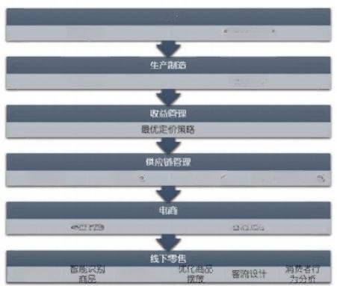  设计  图片智能分析  智能质检  仓储设计 库存管理 区域划分 运输网络路径优化  智能推荐  智能监督  智能选址  拍摄样品  配色参考  以 图 搜 图  图3-10 人工智能在零售领域的应用场景 | 1. 亚太市场占据全球最大份额  随着亚太地区疫情逐步得到控制，逐 步解除旅行限制将成为亚太地区经济复苏 的主要动力。2020年，全球零售电子商务 市场预计同比增长16.5%,销售额达到3.9 万亿美元。虽然受疫情影响，增速放缓， 2020年亚太地区零售电子商务销售额预计 可达2.4万亿美元，占总销售额的62.6%, 占据全球的最大市场份额。北美地区销售 额预计可达0.7万亿美元，排名第二；西欧 地区销售额预计可达0.5万亿美元，排名第 三。相比其他区域，亚太地区仍然是引领 世界经济复苏的重要力量。  2. 线上消费趋势愈发明显  受疫情的影响，全球的市场格局和消 费者习惯正在发生改变，这促使数字化技 术进入大规模应用阶段，并进一步培养了 消费者线上消费习惯。与全球其他区域一 样，亚太地区消费者也表现出从线下消费 向线上消费的转变。其中新加坡、中国、 中国香港和韩国有超过一半的消费者计划 改变原有购物方式，转变为线上购物。同 时，疫情加速了消费者和商业行为的重构 格局，并驱动了新的发展趋势，促使企业 经营方式、消费者购买行为和支付运营模 式的变化和革新。在麦肯锡发布的“2020

年全球支付报告"中，电子商务、数字支 付(包括非接触式支付)、即时支付和现 金流转的持续转移都得到了显著推动，进 一步推动支付数字化发展。

3. 人工智能驱动零售行业走向聚合
受益于零售行业的数字化转型，人工 智能已渗透到商贸各个价值链环节。随着 各大零售企业加入，电商巨头和科技企业 加紧布局，人工智能在零售行业的应用从 个别走向聚合，深度学习和计算机视觉成 为支撑智慧零售的两大技术深度学习主要 被应用于数据的分析与建模，以实现产业 链的优化。计算机视觉技术则可应用于消 费行为分析与商品识别， 目前计算机视觉 辅助下的货品检测、自助结算等已实现商 业化。

4. 智能零售行业应用不断丰富
2018-2024年间全球人工智能在零售领 域应用年均复合增长率将超过40%,应用市 场规模在2024年达到80亿美元，其中亚太市 场年均复合增长率超过45%,主要由中国和 印度市场带动。从技术领域来看，视觉识别 /搜索技术相关应用年均复合增长率45%,机 器学习相关应用年均复合增长率超过42% 。 在此背景下，商贸行业拉开利用人工智能转 型的大幕。国内各大线下主流零售商顺应科 技发展趋势，不断增加在人工智能领域的投 入，各电商巨头也借着人工智能的东风，加 速线上与线下业务的整合。
我省发展现状

1. 浙江省电商竞争力居全国首位
2020年全国网上零售额达到117601亿 元，同比增长10.9%,在2020年社会消费品 零售总额下降3.9%的背景下，国内电商市 场发展强劲。其中浙江省电商市场竞争力 优越，处于全国第一梯队。浙江省实现网 络零售额22608.1亿元，同比增长14.3%;

2021年浙江省人工智能产业发展报告

省内居民网络消费达11071.7亿元，同比增 长10.9%; 网络零售顺差达到11536.4亿 元。全省共有各类活跃网店80余万家，解 决和带动就业约800万。杭州、宁波、衢州 3个城市列入新零售标杆创建城市，52家企 业成为浙江省新零售示范企业。阿里巴巴 新零售、超级物种、网易考拉、网易严选 线下体验店等新业态蓬勃发展。电商直 播、社交电商等新模式蓬勃发展，餐饮、 住宿、旅游、金融、教育、文化、出版、 家政和社区服务等领域纷纷开展电商业 务，为百姓提供便利服务。
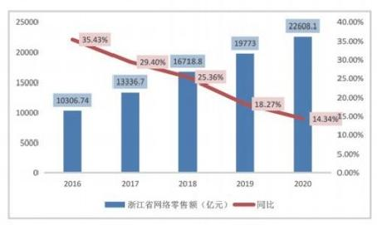
图3-11 浙江省历年网络零售额

2. 跨境电商影响力进一步扩大
浙江省积极培育跨境电商产业，率先 开展跨境电商综合试验区建设，促进国际 贸易转型与数字贸易新体系的建立。2020 年全省跨境电商综试区总数达到10个，居 全国第一。2020年，全省跨境网络零售出 口额1023亿元，同比增长31.6%;其中，金 华市、杭州市、宁波市3地居全省前三名， 占全省跨境网络零售出口的81.2%。电子商 务合作成为浙江省落实“一带一路”倡议 的重要领域， eWTP秘书处正式落户杭州， 与马来西亚政府共同建设了海外首个eWTP 试验区，与比利时、卢旺达等国的合作也 取得积极进展，被列入省“一带一路”建 设标志性工程。举办了数字贸易博览会、 首届数字贸易交易会，中国(杭州)国际电


我省突破方向

1. 加快完善行业政策
我国消费市场潜力大、韧性强、活力 足、成长性好，是零售业继续健康协调发 展的重要基础，且总体政策环境非常有 利。党中央、国务院密集出台一系列稳增 长促消费政策举措，多次降低消费品进口 关税，将加快破解制约居民消费最直接、 最突出、最迫切的体制机制障碍，进一步 激发居民消费潜力。我省要抓住随政策意 见贯彻落实历史机遇，支持各地结合具体 情况，通过加强统筹协调、完善顶层设 计、强化政策保障等方式深入制定一系列 更为细致的政策和规则，规范行业更健康

2021 Al Industry Development Report of Zhejiang Province

商博览会、中国(义乌)国际电子商务博
稳定发展。
开展商圈服务大提升行动，打造一批智慧 商圈。 《行动方案》明确，聚焦商圈服务 便利化、智慧化、人性化、特色化、规范 化"五化"要求，推进商圈智慧商务、智 慧设施、智慧服务、智慧营销、智慧环 境、智慧管理等"六大"场景应用创新， 实现政府公共服务和商圈场所公共服务有 机融合，促进商圈经济繁荣、品质高端、 服务齐全、智慧共享。

5. 产业智能互联推动行业发展
随着企业数字化转型和产业互联网的 不断推进，产业智能互联的数据基础设施 不断完善，产业互联网实现了产业链各环 节的数据打通，在此基础上，人工智能的 应用从企业内部智能化延伸到产业智能 化，实现采购、制造、流通等环节的智能 协同，进一步发挥产业互联网价值，提升 零售产业整体效率。以阿里“双十一 ”为 例，作为典型的产业智能互联实践，千万 商家和数亿消费者参与其中，在制造、电 商、物流、支付金融等产业互联基础设施 支撑下，结合人工智能等技术的赋能，高 效完成海量的线上交易和履约。

2. 持续改良供应链效率
由于疫情原因，全球75%消费品企业面 临产能快速增加或减少时的难以快速调整 的难题。为了创造应对需求突然变化的灵 活性，支持商家聚焦供应链效率改良。鼓 励零售商和消费品企业加大供应链数字化 投资，重点运用机器人、人工智能等技 术，强化在运输或定价优化领域广泛使用 人工智能和机器学习。

3. 积极向低线城市渗透
重点关注网络零售较少辐射的三四线 城市消费者，加快提升互联网普及，进一 步完善物流设篱，充分激活社交电商、农
览会等活动，浙江的知名度和影响力进一
步扩大。

3. 无界零售成为智慧零售发展新形态
根据浙江省百货购物中心协会发布的
《浙江省零售行业发展报告》显示，在新
消费时代，百货店和消费者的供需关系发
生了改变。在这个趋势下，百货超市等商
贸企业一方面利用大数据刻画消费者的内
在需求，实现企业的精准营销； 一方面通过
提升互动体验感，实现线上线下一体化融
合；诸多百货超市等商贸企业还将推进业态
融合、提高供应链管理水平作为提升内驱
力的重要抓手。此外，商贸将朝着新技
术、大数据、优布局、全渠道、诚经营等
五大趋势发展，形成“场景无限、货物无
边、人企无间”的无界零售形态。


诚经营  新技术 无界零售  形态  全渠道 | 大数据  优布局

图3-12 无界零售形态

4. 浙江省加速打造智慧商圈
2020年，浙江省省委全面深化改革委
员会办公室、省最多跑一次改革办公室、
省商务厅共同制定《浙江省商圈服务大提
升行动方案》。浙江力争用3年左右时间，
打造百个智慧商圈。其中，打造20个省级
示范智慧商圈(含数字生活新服务标杆街
区、智慧商业地标、特色步行街区);各
市、县(市、区)因地制宜，突出重点，

2021年浙江省人工智能产业发展报告

村电商，满足低线城市大众消费者价格敏 感、消费升级需求，推到智慧零售进一步 向乡镇和农村渗透，不断助力乡镇和农村 消费场景升级。

4. 线上线下进一步融合
科技的更新、发展，线上线下进一步 融合是智慧零售必然趋势。加快打通线 上、线下消费渠道，实现体验与购买融 合 ， 应 用 、 推 广 " 线 下 体 验 ， 线 上 购 买 " 、 "线下拉新，线上复购”等模式， 为零售商、品牌方注入新力量。开发下单 提货无缝对接，实施“线上下单，门店自 提"、"线上线下同款同价"等策略，使 购物过程更加流畅。

(浙江省国际数字贸易协会：罗国正提供材料)

110 111

2021 Al Industry Development Report of Zhejiang Province

智能驾驶


全球发展态势

1.智能驾驶技术内涵和分级  智能驾驶集中运用了信息通信、物联 网、人工智能、现代传感和自动控制等先进 技术，是数字经济与汽车产业深度融合的产 物，已成为汽车产业转型升级的突破口、未 来发展方向和战略制高点。智能驾驶汽车通 过搭载先进传感器、控制器、执行器等装 置， 融合信息通信、物联网等新技术，与外 部智能道路和辅助设施实现交互，具备复杂 环境感知、智能化决策、自动化控制等三大 核心功能，并通过人工智能自学习实现功能 不断完善。智能驾驶分级按照智能化程度进 |   行划分，更高等级的智能驾驶意味着更少的 人工介入和干预，目前行业公认的分级标准 由美国汽车工程师学会 (SAE) 制定，分为 L0~L5六个等级。
表3-11 SAE智能驾驶分级标准

分级 | 名称 | 定义 | 对应功能
L0 | 人工  驾驶 | 由人类驾驶者全权驾驶汽车。
L1 | 辅助  驾驶 | 接管对转向和加减速中的一项操作，人类 驾驶员负责其余的驾驶动作。 | 自适应巡航、车道保持、自动 紧急制动
L2 | 部分自动 驾驶 | 接管转向和加减速中的多项操作，人类驾 驶员负责其余的驾驶动作。 | 自动变道辅助、盲点监测、交 通标志识别
L3 | 条件自动 驾驶 | 接管绝大部分驾驶操作，人类驾驶员需保 持注意力集中以备不时之需。 | 拥堵自动驾驶、高速自动驾驶
L4 | 高度自动 驾驶 | 接管所有驾驶操作，人类驾驶员无需保持 注意力，但限定道路和环境条件。 | 车辆接替驾驶员
L5 | 完全自动 驾驶 | 接管所有驾驶动作，人类驾驶员无需保持 注意力。 | “座驾”到“座舱”的演化

2.国外智能驾驶发展现状
智能驾驶技术加速商业化应用。自2009 年谷歌启动无人驾驶汽车项目以来，智能驾 驶落地场景逐步从封闭式或半封闭式环境向 开放式环境拓展。 L2级智能驾驶技术已进入 商用化阶段，部分企业率先进入L2向L3商业 化过渡阶段，更高级别自动驾驶技术逐步开 始试点应用。2015年，特斯拉向消费者开放 FSD功能，通过算法迭代升级，智能驾驶技 术功能不断完善，累计行驶里程达48亿公 里。2017年，奥迪推出搭载L3级智能驾驶系 统的A8车型，成为全球首款具备L3级智能驾 驶能力的量产车型。谷歌WaymoOne、
Robo-taxi 积极开展无人驾驶出租车业务探 索，在特定地区和特定场景下实现试运营。
企业加快智能驾驶产品投放。传统车企 和互联网企业加快智能驾驶产品布局，奔 驰、宝马、大众、通用、现代等传统车企已 明确搭载L3/L4级智能驾驶系统的量产车型 时间表，预计到2022年前量产L3级别智能驾 驶汽车，到2025年左右实现L4级别智能驾驶 汽车量产。在商用化推广加速和市场认同度 提高的作用下，智能驾驶汽车将迎来产业发 展爆发期，据IDC预测，到2035年，全球智 能驾驶汽车产业规模将突破1.2万亿美元， 拥有辅助驾驶功能的智能驾驶汽车数量为 1800万，而具有完全智能驾驶的汽车数量将 达到1200万辆。
智能驾驶产业链格局加速重构。零部件
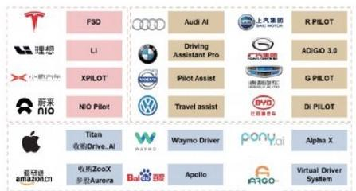
图3-13 各企业智能驾驶系统

2021年浙江省人工智能产业发展报告

供应商、芯片制造商、互联网企业重点布局 智能驾驶关键硬件和软件，产业链核心环节 从硬件系统集成向软件系统集成转变。博 世、大陆、采埃孚等全球零部件头部企业巩 固在感知层、决策层、执行层等智能驾驶核 心硬件领域的领先地位，同时向软件和算法 领域拓展。英伟达、 Mobileye等芯片制造商 推出智能驾驶专用芯片，为实时感知和决策 提供算力支撑。互联网公司凭借软件、算法 和大数据方面的优势，在智能驾驶平台算法 和服务领域发力。产业链各环节公司进一步 通过合作、结盟，打通技术壁垒，共同推进 更高级别智能驾驶商业化。

3.国内智能驾驶发展现状
政策引导智能驾驶加快发展。2020年，我 国发布《智能汽车创新发展战略》,将智能汽 车发展上升为国家战略，明确了智能驾驶汽车 中长期发展规划，强调了与5G、车联网、云计 算等领域协同发展，以及特定场景先行先试。 同时，各地出台促进道路交通智能驾驶发展的 相关政策，支持智能汽车基础共性关键技术研 发和产业化、智能交通及智慧城市基础设施重 大工程建设等。2020年，已有6个省和27个城 市发布省级或市级自动驾驶测试政策，开放智 能驾驶测试道路里程超3000公里，自动驾驶路 测牌照数量超过382张。
智能驾驶市场需求快速增长。随着互联 网时代的新一代消费群体逐步成为购车消费 主力，国内消费者对智能化、个性化的车辆 需求更为看重，智能驾驶功能、座舱个性 化、 OTA 升级等功能成为主要需求，推动了 智能驾驶市场快速增长。2020年，国内L2级 别智能驾驶功能在新车中的渗透率接近 15%,智能驾驶市场规模已突破1200亿元。 预计到2025年L2~L3级别智能驾驶渗透率可 达50%,市场空间达3088亿元；2030年L2~L3 和L4级别智能驾驶渗透率分别将达到70%和 18%,市场空间将达到7020亿元。

2021 Al Industry Development Report of Zhejiang Province

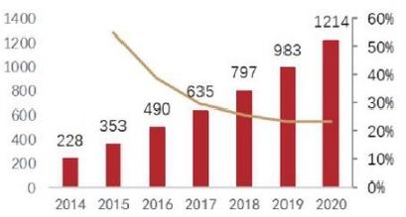  市场规模(亿元) —— 增速  图3-142014-2020年国内智能驾驶市场规模及其增速  自主品牌与国外实现“并跑”。国内传 统车企、造车新势力和互联网汽车均将智能 驾驶作为产品差异化竞争的核心，在智能驾 驶功能领域与国外主流品牌处于并跑的阶 段，百度、蔚来、小鹏、吉利、上汽等企业 均推出了行业领先的智能驾驶解决方案。目 前自主品牌15~30万元新车基本搭载了L2级 别智能驾驶功能。2020年成为国内L3车型量 产元年，长安UNI-T、 广汽Aion LX、 上汽 MARVEL-R、 小 鹏P7等具备L3级别智能驾驶的 车型相继发布。自主品牌也将更高级别自动 驾驶规划提上日程，有望在2025年发布L4级 别智能驾驶车型，与国外主流品牌处于同一 竞争水平。  我 省 发 展 现 状  1.整车及零部件企业加快布局智能汽车  经过多年发展，浙江已成为国家及长 三角地区汽车产业重要集聚区，为智能汽 车发展夯实了基础。吉利、威马、合众、 零跑、天际等整车企业在智能驾驶领域与 国内竞争对手保持同步，新产品已具备L2 级智能驾驶功能，正向L3 级迈进。威马汽 车已于2021年发布旗下首款L3级智能驾驶 汽车。吉利汽车与百度、腾讯开展智能驾 驶等领域的全面战略合作，共同布局L3、  L4 级智能驾驶汽车。在关键零部件领域， 均胜智行全球首个5G-V2X 平台项目即将量 | 产，可输出L3 级以上自动驾驶基础技术； 海康威视、舜宇光学、大华、光珀等企业 在激光雷达、毫米波雷达、高清摄像头等 关键传感器方面制造水平国内领先；亚太 电机、全兴精工为代表的零部件企业已经 具备自动制动、自动转向等智能汽车核心 零部件的生产能力。  2. 数字经济为智能驾驶发展提供有力 支撑  浙江信息经济占全省GDP 比重超过8%, 在互联网、人工智能、大数据、地理信息等 领域涌现了一批领军企业和创新载体，为推 动信息技术、人工智能与汽车进一步融合提 供了有力支撑。浙江大学、之江实验室加快 推进智能汽车前沿技术攻关。阿里巴巴将大 数据运用于城市交通， AliOS 车载操作系统 成功应用于近200万辆智能汽车，阿里达摩 院正在研发适应城市道路的L4级自动驾驶技 术，菜鸟物流在智能驾驶干线物流、快递配 送领域正在开始道路测试。杭州、宁波等地 加快推进“城市大脑”建设，已将大数据运 用于城市交通优化，并积极布局5G网络，为 智能汽车和车联网发展提供了硬件基础。  3.智能道路基础设施加快建设  浙江省正加快推进5G发展，力争5G网络 建设全国领先，根据规划将建成高速宽带、 泛在智能、应用繁荣、安全可控的下一代信 息通信基础设施，可提供智能汽车所需求的 高带宽、低时延、高可靠性的专用网络。杭 州、宁波、德清、嘉善等地区积极开展智能 网联汽车测试验证和示范运营工作，建设基 于5G的智能网联车测试基地、城市自动驾驶 与智慧出行示范区。浙江计划于2022年前建 成杭绍甬智慧高速，将成为全国首条智慧高 速，同步推进沪杭甬、杭州绕城西复线等智 慧公路建设项目，并构建人车路协同的综合 感知体系、路网综合运行监测与预警系统， 全面支持智能驾驶技术应用。

114 <


我 省 突 破 方 向

1.加强智能驾驶关键技术创新
立足我省整车制造和数字经济产业优 势，支持智能汽车整车企业、核心零部件供 应商、互联网公司、高校及科研院所等开展 智能驾驶关键技术攻关，重点突破环境感 知、高精度定位、规划决策、控制执行、虚 拟仿真、汽车超算平台、智能汽车软件平台 等卡脖子技术。立足省内通信技术、地理信 息等产业基础，在5G-V2X、 仿真平台、边缘 计算等人车路网协同关键领域开展核心技术 研究，推动5G移动通信、北斗高精度定位在 智能驾驶中的应用。重点研发基于车路协同 的车联网云控平台，加快形成实时监测和大 数据分析能力。

2.提升智能驾驶汽车产业能力
提高整车智能化水平，推动L3级别智能 驾驶车型量产，支持吉利等企业率先实现更 高级别智能驾驶。突破智能驾驶关键核心零 部件，发展机器视觉、毫米波雷达、激光雷 达、超声波雷达和车用传感器等新一代融合 传感器。加快布局车规级MCU 芯片、 AI 芯 片、网联芯片，突破车规级芯片“卡脖子” 局面。打造车用操作系统开发及应用生态， 加快车用操作系统迭代升级，提高产业化应 用水平。加快无线通信设备、北斗高精度定 位装置等硬件研发生产，培育智能算法、高 精度地图、信息安全等业态。推动传统汽车 零部件厂商转型，加快发展线控转向、线控 制动、线控悬架等线控底盘技术。

3.推进智能驾驶示范试点应用
积极推动智能汽车由试验场区封闭、半 封闭场景到开放交通环境的测试及试验示 范。规划建设集封闭测试、半开放道路测 试、开放道路测试、无人驾驶应用“四位一 体"的测试区与示范区。支持德清、嘉善、 宁波等地区建设智能驾驶示范区，推进杭州

2021年浙江省人工智能产业发展报告

云栖小镇人工智能与智能汽车结合，率先实 现5G与车联网覆盖。鼓励优先在机场、港 口、旅游景区等短程接驳、路况稳定的路线 进 行L3/L4 级别智能驾驶汽车出行服务应 用。以亚运会为契机，针对特定场景需求， 开展智能驾驶摆渡接驳等应用示范。

4.推进车路协同基础设施建设
加快5G通信网与智慧交通设施建设，在 杭州、宁波、嘉兴、湖州等地区率先建设车 联网，以满足智能驾驶大规模应用。完善面 向全省的高精度地图服务和高精度定位服 务。推进杭绍甬、沪杭甬和杭州湾大桥及连 接线的湾区智慧高速环线建设，开展杭州绕 城西复线新一代国家交通控制网和智慧公路 试点建设。构建智慧高速云控平台，全面打 造“人、车、路、云”协同的智慧高速公路 体系。实施城市道路智能化改造工程，大力 提升城市道路智能化水平。

5.完善智能驾驶法规标准体系
完善智能驾驶测试管理、商业牌照发 放、商业应用、数据监管等方面的政策法 规，推动规制创新，明确相关主体责任，支 持真实场景下的智能汽车应用示范。支持省 内企业和科研机构加强研发投入和标准建 设，参与智能汽车领域的国家标准和国际标 准的建设，促进行业规范化体系的搭建，率 先形成智能驾驶标准体系，加快建立基于技 术标准的产业竞争优势。

(浙江省汽车行业协会秘书处提供材料)

115

2021 Al Industry Development Report of Zhejiang Province

智能制造

  全 球 发 展 态 势  智能制造产业链涵盖智能装备(机器 人、数控机床、服务机器人、其他自动化装 备),工业互联网(机器视觉、传感器、 RFID、 工业以太网)、工业软件(ERP/MES/DCS 等)、3D打印以及将上述环节有机结合的自 动化系统集成及生产线集成等。自2010年以 来，随着大数据、云计算等一批信息技术发 展成熟，智能制造在全球范围内快速发展，  并成为制造业强国加快制造业提升的主攻方 向。  全球范围来看，除了美国、德国和日本 走在全球智能制造前端，其余国家也在积极 布局智能制造发展。2011年美国实施“先进 制造伙伴计划”战略，2013年德国提出“工 业4.0”计划，2014年英国开展"高价值制 | 造"战略，2015年日本颁布“机器人新战 略”,2016年欧盟颁布“数字化欧洲工业计 划"。从近期发展情况来看，2018年6月， 日本经济产业省发布《日本制造业白皮 书》,通过提出广泛应用数字技术，让制造 业获得新的附加价值；2018年10月，美国国 家科学技术委员会发布《先进制造业领导力 战略报告》,强调发展和推广新的制造技 术、培养制造业技术工人、扩展产业供应 链；2019年2月，德国发布《国家工业战略 2030》,强调要扶持重点工业领域，提高制 造业增加值比重，巩固技术领先地位。据预 测，未来几年全球智能制造行业将保持15% 左右的年均复合增速，预计到2023年全球智 能制造的产值将达到23108亿美元左右。
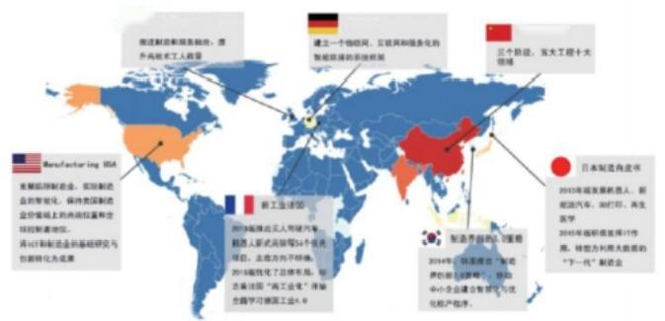
米 *w 工业4.0 中国制造2025
图3-15 全球主要国家智能制造产业布局

2021年浙江省人工智能产业发展报告

表3-12全球智能制造行业竞争情况

领域 | 竞争情况
数控机床 | 美国、德国、日本是当前世界数控机床生产、使用实力最强的国家，欧 盟数控机床产值约占全球的40%左右，出口占世界出口总值的50%左右。
工业机器人 | 日本、德国的工业机器人水平全球领先，其中日本在工业机器人关键零  部件(减速机、伺服电机等)的研发方面具备较强的技术壁垒，德国工  业机器人在原材料、本体零部件和系统集成方面有一定优势。
智能控制系统 | 全球前50家企业排行榜中74%为美德日企业、入榜企业最多的是美国和  德国，各有13家，其次是日本有11家企业，其后是英国和瑞士，其中  排名前10企业中一半是美国企业。
自动化仪器仪表 | 生产厂家主要集中在欧美日等发达国家，比如美国、欧洲和亚洲的传感  器市场约占全球传感器市场的90%左右。

我国高度重视智能制造产业发展，将其 做为制造业转型高质量发展的关键。我国发 布《中国制造2025》、 《智能制造发展规划 (2016-2020年)》等政策文件，指出要以 推进智能制造为制造业发展主攻方向，构建 以智能制造为重点的新型制造体系。将智能 制造做为制造业发展的重要方向，促进新的 生产管理方式、商业运营模式、产业发展形 态的形成。各地政府因地制宜，陆续出台相 关行动计划，抢占未来产业竞争制高点，加 快制造强省的建设步伐。我国智能制造产业 规模达到了15000亿元，持续保持20%以上的 增幅快速增长，已成为全球最大的智能制造 市场。    我 省 发 展 现 状  1.智能制造发展基础扎实  浙江省积极推进制造强省建设，以机器 换人为开端，以智能制造为主攻方向，大力 推动企业、工厂、产线、车间的数字化、网 络化、智能化，在全国率先探索启动“未来 工厂”,打造新标杆，发挥示范引领作用。 累计实施国家智能制造应用和试点项目61 项，总数居全国前列；创建省级工业互联网 平台210个，建设省级数字化车间/智能工厂 | 263家，上云企业近44万家，在役工业机器 人10.3万台，重点制造行业典型企业装备数 控化率达到60.7%、工业设备联网率达到 42.3%,产业数字化指数全国第一。  2.关键技术装备开发应用领先  浙江省鼓励高端装备首台套产品研发及 推广应用、新产品新技术新装备开发等专项 政策， 一大批高端智能装备首台(套)产品 取得标志性突破。在全国较早开展鼓励订购 和使用首台(套)重大技术装备工作的省 份，目前已认定重大技术装备首台(套)产 品1207项，装备自主化水平上了一个新台 阶。数控机床与工业机器人、智能安防装 备、智能检测与装配装备、智能物流与仓 储、工业软件等技术装备，具有较强的国际 竞争力，并涌现出海康威视、大华股份、宁 波舜宇光学等一批行业“单项冠军”。  3.智能制造创新平台建设成效显著  浙江省大力建设以之江实验室为引领、 以制造业创新中心为骨干、以企业技术中心 为基础的智能制造创新平台体系。之江实验 室以浙江大学和阿里巴巴为核心，汇聚重点 科研院所、行业龙头企业等各界科研力量， 重点攻克人工智能、智能制造、网络信息等 领域前沿技术。目前，我省在智能成型、柔

2021 Al Industry Development Report of Zhejiang Province

性电子、机器人及智能装备、智慧视频安 防、数字化诊疗设备等领域，已创建19家省 级制造业创新中心，拥有国家级企业技术中 心138家，企业技术创新能力居全国第三。  4.智能转型与试点示范加快推广  浙江省智围绕电子信息、轻工纺织、医 药石化、汽车及零部件等重点行业，选择了 一批龙头企业，开展智能制造试点示范车 间、工厂建设。共入选并实施36项国家智能 制造新模式及综合标准化项目，25项国家智 能制造试点示范项目，累计获得国家扶持资 金6.2亿元，居全国前列。近三年，省智能 工厂(数字化车间)项目总投资达608.2亿 元，其中1亿元及以上项目共有127个。在国 内率先提出并积极探索“未来工厂”建设路 径和标准，认定了首批12家“未来工厂”, 遴选16家"未来工厂"培育项目。智能制造 在推动企业提高产品质量、降本增效、快速 响应客户需求等方面效果显著，有力促进了 浙江省制造业转型升级、高质量发展。  我省突破方向  1.加强智能制造核心技术攻关  针对实施智能制造所需关键技术装备受 制于人的瓶颈，通过高端智能装备首台套、 短板装备突破等专项政策，支持企业加快研 制一批自主化的智能制造关键技术装备(工 业软件)。力争在5年内突破500项首台套智 能技术装备，建设20家以上制造业创新中 心、30个产业创新服务综合体，在人工智 能、大数据、智能制造、工业软件等领域突 破一批核心技术。  2.进一步深化智能制造示范试点  深化智能化改造示范，深化制造业和服 务业融合试点，不断探索系统设计、网络协 同设计、云设计、专业化分工、协同式生 产、虚拟化制造等新模式。力争在5年内实 施500个智能化改造示范项目，建设100个 | "智能工厂",在网络化协同、个性化定 制、服务型制造等领域各培育200家示范企 业，推动50万家企业上云，培育400家上云 标杆企业，打造“1+N”的工业互联网平台 体系，培育3000家工业互联网深度应用示范 企业。  3.加快公共服务平台建设  通过组织供需对接、分类引导转型、强 化政策支持等手段，加快培育一批在各细分 行业具有引领性的系统解决方案供应商，提 升系统解决方案的供给能力；搭建智能制造 公共服务平台，为相关企业提供检测认证、 咨询诊断、技术转移、资源对接和市场推广 等服务，进一步降低企业尤其是中小企业实 施智能制造的技术门槛和成本。四是培养一 批专业人才。重点培养一批智能制造系统集 成、工业软件、工业互联网等关键领域人 才；积极培养未来卓越工程师，建设具有一 流水平的工程创新与训练中心，加快培养适 应我省未来智能制造发展需求的应用型、复 合型、创新型工程科技人才。  4.持续加大开放发展力度  随着国家新型工业化产业示范基地、 "万亩千亿"产业集群和万亿产业集群等深 入推进，制造业逐渐向现代产业集群演进， 形成龙头企业与中小企业协作共生、研发机 构和服务机构互动配套的“块状”产业生态 体系。随着“一带一路”和长三角一体化等 重大战略的继续推进，外资项目的比例日趋 升高，浙江省制造业迎来了国际化合作和竞 争的重大发展机遇，持续加大开放合作力 度，不仅促进制造产业链和制造资源在全球 范围内的有效配置，也极大提高现有制造企 业的国际竞争力。  (浙江省经济和信息化厅提供材料)


智能安防


全球发展态势

1.国内外产业发展现状与前景展望
安防行业是人工智能最先大规模产生 商业价值的领域，成为许多人工智能技术 研发公司的切入点。安防应用场景分类中 视频监控占比51%,视频监控广泛应用于平 安城市建设、智能交通、金融等细分领 域，海量的视频监控数据与人力分析瓶颈 之间的矛盾成为安防行业一大痛点，行业 对高效、实时的图像识别、视频内容识别 的需求旺盛。随着高清视频、视觉识别、 智能分析、云计算和大数据等相关技术日 臻成熟，计算机对视频图像的处理技术，
极大增强了视频监接的使用效率和大数据 价值的利用率。安防设备从“看得清”向 “看得懂”转变，使得AI赋能下的安防视 频监控成为最具感知能力的传感器，安防
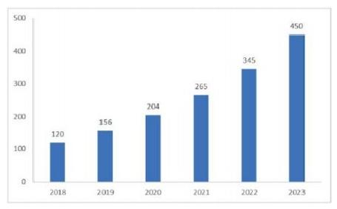
图3-162018-2023年国内智能安防市场规模现状及预测

2021年浙江省人工智能产业发展报告

行业呈现出“无AI, 不安防”的新趋势。
AI赋能下的安防系统正在从传统的被动 防御升级成为主动判断和预警的智能防御。 安防行业也从单一的安全领域向多元化行业 应用方向发展，旨在提升生产效率、提高生 活智能化程度，为更多的行业和人群提供可 视化、智能化解决方案。随着智慧城市、智 能建筑、智慧交通等智能化产业的带动，智 慧安防也将保持高速增长。2020年，全球智 能安防市场规模约为204亿美元，预计到 2023年，市场规模将达到约450美元，五年 间的年复合增长率高达30.26%。
国内随着“智慧城市”建设不断加 快，安防行业作为智慧城市的安全之门， 同时也担负着智慧城市中智慧交通、智慧 金融、智慧社区等多个系统视频图像识别 的“智慧之眼”,国内市场需求旺盛。 2020年收新冠疫情影响，安防红外热成像 市场迎来爆发式增长，人脸识别技术与红 外热成像精确测温技术相结合，有效解决 了佩戴口罩导致遮挡人脸识别准确率不高 的问题，精准提供人员体温、口罩佩戴情 况及身份识别等信息，在疫情防控中发挥 了关键作用。2020年，国内智能安防市场 规模约为570亿元，预计未来几年仍将保持 10~20%的增长速率高速增长。

2021 Al Industry Development Report of Zhejiang Province

2.智能安防产业布局现状  在智能家居、智能交通、智能医疗、 智慧城市等领域旺盛需求的推动下，我国 智能安防产业发展迅速，行业技术和制造 水平取得了巨大的进步。海康、大华、宇 视、科达等传统安防企业纷纷拥抱人工智 能；商汤、旷视、依图、云从等人工智能 企业全面进军安防应用；华为、阿里、百 度等企业依托平台优势布局智能安防领 域。上游芯片国产化率逐步提升，中游供 应商以海康威视、大华为代表的企业已经 在世界上处于领先地位，随着大安防时代 的到来，下游终端需求量逐步增加，国内 领先企业加速在海外布局，海外营收逐步 增加。  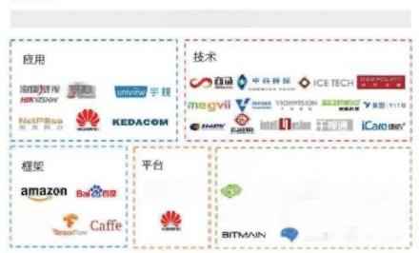  智慧安防生态圈  @/hua  芯片  nDA ARM  Qucow @ oscow [ambricon  甲姓 EXILINX  C〕 网里云  CNTK、  图3-17 智能安防产业生态圈  我国智能安防产业形成长三角地区、 珠三角地区、环渤海地区三大产业集群， 占据了我国安防产业约2/3以上的份额。珠 三角地区拥有深圳和广州两大安防产业城 市，并拥有众多AI企业，智能安防产业集 聚全国领先。长三角为全国安防行业的技 术研发核心区域，浙江形成了DVR、 高速 球、矩阵产业优势，江苏形成了安防线 缆、高速球、防爆摄像机产业优势等。京 津地区主要是以市场应用为导向，北京形 成了光端机、电子巡更、门禁产业优势， 天津形成了高速球和云台生产制造优势。  3.行业未来技术发展趋势 | 视频智能分析正在从感知阶段走向认 知阶段。视频智能分析主要包括行为分析 和特征识别。在特征识别方面，视频智能 分析技术取得了重大突破，能够将场景中 的背景和目标分离，识别出真正的目标， 也就是具备对风、雨、雪等多种背景的过 滤能力。即通过建立人体活动算法模型， 并借助计算机的高速计算能力，排除监视 场景中的干扰因素，准确判断并动态跟踪 人类在视频监视图像中的各种行为，达到 有效预警。在行为分析领域，相关技术发 展还不够成熟，将是未来视频智能分析一 个重要方向，其中以步态识别为代表体态 识别以难隐藏性、非接触性和非侵入性等 特点得到更多关注。  云计算与边缘计算融合互补发展。云 计算是智能安防的关键核心技术， 由于云 计算将所有数据统一汇聚到云端进行处 理，因此也存在诸如响应不及时、功耗 高、网络带宽需求高等问题。将AI能力注 入到前端摄像机等边缘设备，通过高性能 计算芯片和图像识别智能算法赋能边缘设 备，在边缘实现视频图像目标的检测、提 取、建模、解析，把图像解析的大量计算 压力均匀分担到小颗粒大规模的边缘计算 资源上，仅把精炼的结构化有效数据上传 云端处理，实现"云边融合"。云计算提 供强大的全局结构化数据推理分析和资源 管控力，边缘计算则提供快速、敏捷、高 效、精准的实时响应，可满足客户对于资 源投入、采购成本、网络鲁棒性、需求多 样性等要素的考量。    我省发展现状  1.产业规模全球领先  浙江省是全球智能安防产业高地，拥 有海康威视、大华股份和宇视科技等全球 安防标杆企业，以及中控信息、银江股

份、当虹科技、华为杭州研究所等行业创 新标杆企业和核心技术研发机构，具有起 点高、发展快、龙头企业聚集、整体解决 方案提供能力强等特点，通过加大研发投 入和促进技术创新，核心技术的快速形成 积累和储备，形成了DVR、 高速球、传输后 端、矩阵产业等优势，并快速向数字化、 物联化、智慧化安防发展，逐步形成了全 产业链的竞争优势。2020年，浙江智能安 防行业整体保持稳步增长态势，海康威 视、大华股份分别实现增长10. 14%和 1.21%,所占国内外市场份额持续扩大。

2.技术创新能力突出
我省安防产业在研发实力和技术团队 等方面拥有较强的实力。安防企业依托在 产品、数据、解决方案、渠道以及对场景 应用需求理解等方面所积累的优势，积极 布局全产业链，强化人工智能基础能力建 设与资源投入，提升算法研发的效率与质 量，针对智慧城市、安全生产、自然灾 害、应急管理等领域不同场景应用需求， 推出智能安防产品和智慧化解决方案，加 速向以视频为核心的智能物联网解决方案 和大数据服务提供商转型。

3.应用场景不断丰富
随着新兴算法的飞速发展和智能设备 的快速迭代，作为人工智能重要的落地场 景，安防将不仅仅局限于传统视频监控中 的监控资源，基于分析视频影像中的人、 车、事、物、场景等数据信息，其外延将 不断拓展，释放原来未被满足的大量市场 需求，诞生更多、更丰富的新应用需求场 景，市场规模将得到极大放量。而机器视 觉算法企业、 ICT和传统互联网企业将进一 步加快布局智能安防领域，行业竞争将不 仅限于单纯比拼算法或是设备的智能化， 而是对客户需求精准把握、数据汇聚和加 工处理能力，以及精细化的场景应用。

2021年浙江省人工智能产业发展报告

4.龙头企业实力强劲
良好的市场定位以及独特的企业文化 是我省安防企业稳定增长的重要因素，也 是浙江安防企业市场拓展的核心竞争力。 海康威视连续9年蝉联视频监控行业全球第 1,2020年全年共计营收635.03亿元，主要 增长点在于万物互联中机器视觉的应用， 稳健增长势头良好。大华股份国内市场份 额仅次于海康威视，二者合计占据国内市 场份额超过60%,2020年大华股份实现营业 收入264.66亿元，全球排名第二。宇视科 技位列全球视频监控设备市场第4位，为应 用对春节期间爆发的新冠疫情，宇视科技 发布全自动热成像测温筛查热影系列防疫 产品，已在100+城市落地。


我省突破方向

1.积极展开全产业链布局
智能安防需要CMOS 图像传感芯片、图 像信号处理 (ISP) 芯片、网络摄像机 (IPC)SOC 芯片、计算芯片、人工智能芯 片等细分芯片，同时在像素、帧率、照 度、动态范围以及更低的带宽占用、更高 的传输效率、更加智能的ISP算法等方面提 出了更高要求。目前安防芯片的主要厂商 数量不多且被国际大厂把持，我省应依托 数字产业和集成电路产业优势，加快推进

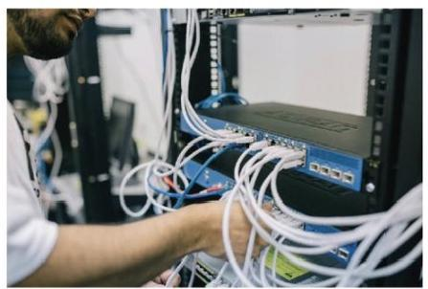

2021 Al Industry Development Report of Zhejiang Province

高端图像传感芯片、专用处理芯片等核心 器件的关键技术攻关和成果转化应用，构 建更加稳定的供应链，进一步降低因遭受 国外技术限制所带来的不利影响。  2.深化场景应用拓展  随着人工智能技术在安防领域应用不 断下沉，安防行业已进入了泛安防时代， 由安防头部企业主导的设备为主的传统竞 争格局正在瓦解，智能安防应用场景细分 化趋势明显。以深化场景应用为牵引，深 度挖掘客户需求，通过内生或外延的方 式，深刻理解垂直场景应用或拓展新场 景，克服因应用场景碎片化所带来的问 题，全力构建智能安防生态圈。 | 3.加快产业生态演进  社会的发展和先进技术驱动公共安全 产业的市场需求主体从政府向企业和消费 者进行延伸，从传统的监控领域向智能交 通、智能家居等领域延伸。应进一步推动 智能安防龙头企业向解决方案供应商进行 转型，布局新领域拓宽自身产品线。通过 前端向后端及云平台延伸，建立从前后端 硬件到数据分析服务以及智能化决策的一 体化解决方案。不断丰富产品线，开发多 特征识别、姿态识别等多种技术，加快向 智能家居、汽车电子、智慧交通等新兴领 域拓展，从硬件产品向以视频为核心的物 联网厂商转型。

(浙江省安全技术防范行业协会：赵永华、王树林、朱佳欣、吴参毅、戈宜河供稿)

122

第四部分场景篇

2021年浙江省人工智能产业发展报告

产业类 ·春风动力未来工厂

整 体 介 绍
“未来工厂”是我省以数字化改革为牵 引，着力推进工业向“智造”转型的重要举 措之一。为加快建立完善新智造推进机制和 激发创新发展活力，打造以“未来工厂”为 引领、智能工厂(数字化车间)为主体的新 智造群体，成为制造业高质量发展和全球先 进制造业基地的展示窗口，省经信厅出台 《浙江省培育建设“未来工厂”试行方 案》。春风动力是我省首批认定“未来工

厂"企业中的技术型“硬核工厂”,以数据 链动生产，形成高度离散的高端装备行业， 高度柔性的高效协同制造能力。
春风动力成立于2003年，主营大排量 摩托车、全地形车及新能源摩托车的研制 与销售，现已成为国内大排量摩托车行业 龙头，国宾车唯一指定供应商。作为一家 国际化企业，春风动力在全球拥有超过 3000余家的经销商网络。公司坚持技术创

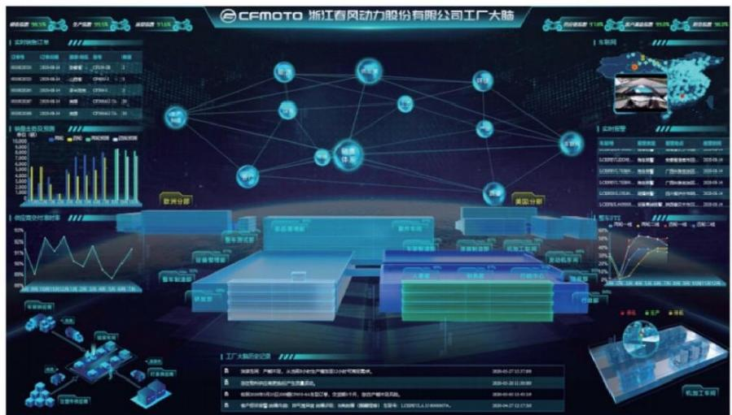
图4-1 浙江春风动力股份有限公司工厂大脑

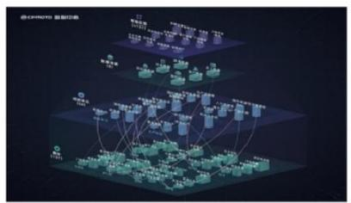
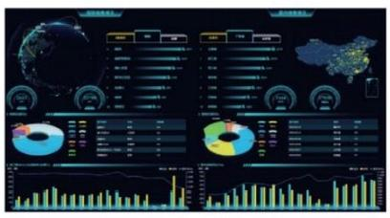
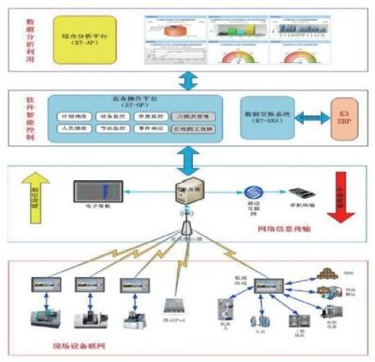

2021 Al Industry Development Report of Zhejiang Province

新和自主品牌发展，被评为国家企业技术 中心，国家级绿色工厂，获得全国单项冠 军 企 业 称 号 ， 也 是 全 省 首 批 “ 未 来 工 厂”。2012年，公司着手编制数字化建设 规划，历经多个阶段实现了全业务链数据 驱动。公司于2017年在上交所完成主板上 市，之后开始搭建五大工业云平台。2018 年，公司荣获工信部智能制造试点示范项 目认定。2019年，公司完成余杭区首个 “黑灯工厂”建设。  未来工厂建设主要依托前期智能制造 践行成果的基础，运用先进的数字化工具 和方法，以数据为资源的智能化工厂大脑 蓝图，将内部管理系统集成，融合内外部 产业链数据资源，协同共享，实现精准决 | 策与经营效率提升，提升智能化、智慧化 管理水平，推动产业数字化与产品智能化 升级。将大数据与人工智能技术应用到工 厂的研、产、供、销全链路，实现多维异 构数据有机融合，打造智能制造新体系。  项目实施后：自动化水平提升到新高 度，可实现产线无人化生产；数字化技术 应用更加广泛，全业务链关键环节100%应 用，提升产业链协同设计与制造能力，产 品研发周期缩短至26个月；数据中台技术 全面实施，提高运营效率和决策精准度， 加快公司应对个性定制的敏捷响应速度， 生产效率提升40%以上，运营成本降低30% 以上，产品不良率降低25%以上，能源利用 率提高15%以上。

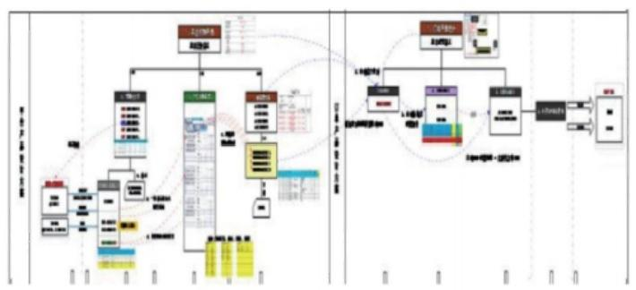
图4-2 平台产品设计方案
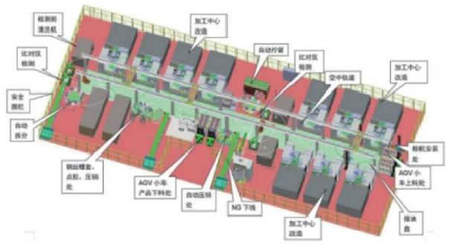
图4-3 生产数字孪生示意图

126

2021年浙江省人工智能产业发展报告(


场 景 特 色 生产过程管控： 建立车间制造执行系
统，实现计划、排产、生产、检验全过程管
理，并与产品全生命周期管理系统、企业资

1.数字孪生应用
产品数字孪生： 建立面向大规模定制的
模块化设计思想、方法及流程，创新再造了
产品技术标准体系，建立了集成现有UG、
CAX、CAD、CAE 等软件的设计平台，并建立
模块化产品设计方案，确保客户需求。
生产数字孪生： 根据工艺规划将各种设
备联线，完成对工厂车间产线布置、工艺路
线模式、物流/区域进行布局及改善，实现
全局最优化、总体高效益和高柔性；对产品
生产工艺流程的自动化、智能化、数字化改
造升级。
源计划高效协同与集成。
仓储配送管理： 建立制造系统自动化物
流调度系统，构建智能化仓储、物流体系，
实现制造体系整体物流按时按量按批次要求
运送到生产岗位和智能化搬运。

3.智慧化管理
数据平台： 基于数据中台架构，将公司
137个业务模块的数据统一抽取采集，再清
洗、萃取、建仓，形成一百多张不同维度的
数据报表，方便前段业务功能快速查询和调
用。
设备数字孪生： 运用物联网技术及监控
通讯传输对设备运行数据实时采集和可视化
展示，全面监控、实时掌握设备参数趋势变
化与生产实况；设备数字建模及预警。
2.智能化生产
采购管理： 先进的供应商关系管理系
统，提升与供应商的业务协同方式，实现供
应商全生命周期管理及采购业务全过程管
理，提供相关业务数据的统计分析及决策支
持。

图4-5 数据平台示意图
智慧决策： 自主研发数据集成同步平 台，实现各系统间数据交互。构建从整车个 性化定制、设计、采购、生产制造到售后服 务的全线流信息化、智能化管控。
设备管理： 建立设备管理系统，以信息 化手段对所有设备资产进行日常管理，实现 设备运行管理数据一致，信息资源共享；实 现设备资产的全生命周期管理。
图4-4 智能化生产逻辑框架

127

2021 Al Industry Development Report of Zhejiang Province 2021年浙江省人工智能产业发展报告

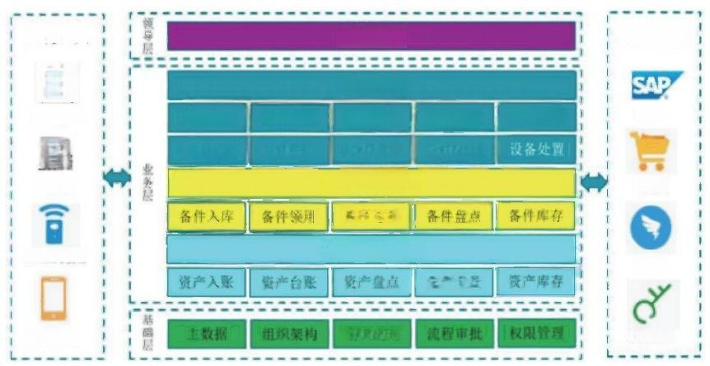
系统集成
设备管理
SAP
设备点检
深
备品备件管理
备件退库
专项资产管理
钉钉
资产报废

编码规则
设备盘点
设备改造
设备入库
设备校验
设备验收
设备维修
决策分析
系统工具
RFID阅读器
设备保养
设备台账
条码标签
移动盘点
单点登录
二维码
SRM
图4-6 设备管理架构图

智能物流： 生产状态实时拉动物流配 送，内部仓储配送智能化管控程度高；实时 跟踪订单发运状态并共享给客户。  销售预测： 建设市场大数据分析系统， 实现产品推荐、潜在顾客转化、产品生命周 期预测、研发设计指导等功能。  4.协同化制造  产业、供应链协同：通过在数字化设 计、个性化定制、柔性化制造、智能化运 维、大数据运营等五大模块的打造，构筑产 业链协同运营平台，平台向上下游产业链企 业开放，共享数据资源，开展协同业务管 理，把控质量数据，实现协同设计、协同制 造，助力经销商开展市场数据分析，运用大 数据技术实现精准营销与智能运维。 | 多层级个性化定制平台建设：打造020运 营模式， 自主研发包括春风商城、 CRM定制 平台、车联网移动终端等，推动线上、线下 销售、服务一体化运营。  5.绿色化制造  通过物联网技术将设备、表阀等的数据 进行联网自动采集并汇总分析；建立耗用预 测模型和预警模型，实现水、电、气等资源 耗用情况的智能监控管理，合理优化调度。  6.安全化管控  设立安环管理室，涵盖公司人员、物 资、设备、环境、信息安全等管控；建立健 全安全管理体系，梳理监控潜在风险要素， 建立风险评估和预警机制，制定应急管理预 案。

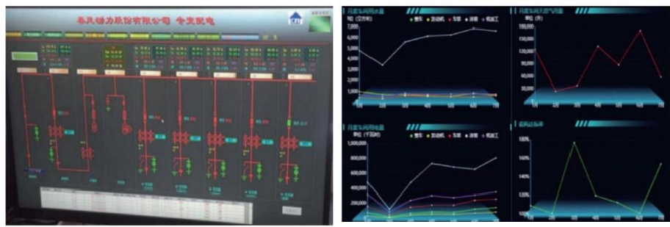
图4-8 产品供应链协同数据展示

未来发展  春风动力将依托行业龙头优势，以业务 数字化应用为切入点，通过产业链平台建 设，进一步链接产业链上下游企业，提升业 务粘合性，实现链中企业间业务高效协同， 并为产业链中企业提供技术以及解决方案引 导，为链中企业持续赋能，巩固提升公司在 产业链中的核心地位，提升产业链竞争力水 平，开发产业生态重构发展新动能。  同时，春风动力将加大数据中台、5G通 | 信、人工智能、大数据等新一代信息技术与 制造业的融合应用。在产品端，强化数字化 智能产品开发以及以产品为智能终端的多场 景数字化解决方案推广应用；在运营端，立 足未来工厂建设蓝图，充分发挥数据中台功 能，强化数据治理，深度挖掘数据价值，通 过持续加大工业APP自主开发，充实多场景 下的数字化应用，将专业能力和行业知识转 变为可见价值，以此不断丰富多维智能决策 系统，助力工厂大脑成熟度持续提升。

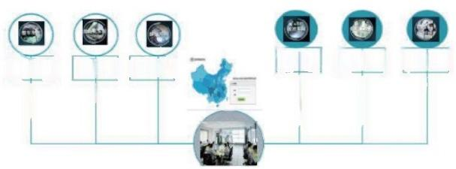
曲
车间
财务
质里
采内
供应商

图4-7 产品供应链协同化制造

(浙江省经济和信息化厅提供材料)



2021 Al Industry Development Report of Zhejiang Province

产业类 ·SuperET 工业互联网平台

整体介绍  在工信部、浙江及相关地方经信主管部 门的指导和支持下，经过三年的建设，阿里 云supET“1+N” 工业互联网平台体系(以下 简称supET 平台)已经初具规模。 supET 基础 平台能力逐年提升， 一批区域级、行业级、 企业级平台逐渐建成并相继投产，以中国 (杭州)工业互联网小镇为基地的工业互联 网集聚产业生态正在形成，长三角工业互联 网一体化成效明显。  目前， supET 平台已成为浙江省工业互 联网平台建设的标杆项目，同时作为全国十 | 大工业互联网双跨平台之一建设模式极具特 色，具有生态带动幅度大、区域化产业升级 显著、平台融合效应明显等特点。截至2020 年10月底，连接supET 平台的各类工业设备 达到161.4万台，通过物联网直连接入平台 的智能产品有2500万部。平台上沉淀了工业 模型1240个，微服务组件数达7.1万个，新 型工业APP数量超过2.7万个，服务企业数量 超过4.1万家。同时，平台上还汇聚了近15 万名开发者，每天活跃人数达2000人以上。

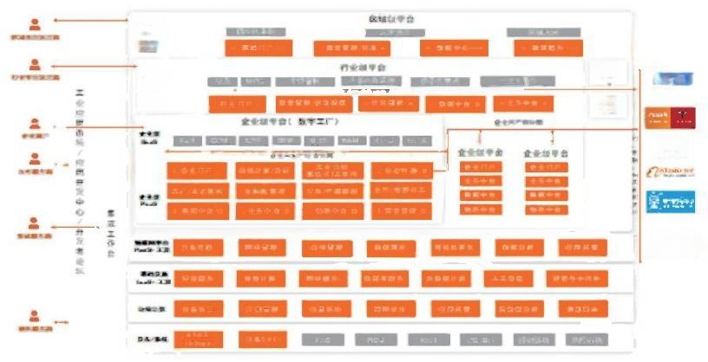
钉钉

1688

a

图4-9 supET平台业务架构图

130

场景特色
1.纺织服装行业：共建平台提升制造 和管理效率
阿里云深知传统服装行业面临的困境， 为此，阿里云supET 工业互联网平台联合秒 优等合作伙伴共建服装行业工业互联网平 台，为服装产业换上“新衣”。阿里云IoT 技术帮助企业实现实时控制和智能制造，大 幅提高行业供应链能力，助力服装行业整体 效率水平提升。5G MES技术应用于服装行业， 推动工厂侧云、边、端的数据数据闭环，最 终实现服装行业产业链透明互联。秒优等合 作伙伴依托服装行业工业互联网平台，形成 了可快速复制的智能制造创新模式，数据驱 动整个服装生产流程，通过系统集成、精益 管 理 、IoT 技术、智能排产、智能在线调 度、数字化绩效手段，将原本大批量生产模 式转化为连续的、小批量、个性化、高效益 的生产模式，真正做到快速精准去库存，实 现小单快返的终极目标。
平台目前服务点石等数百家中小服装客 户，通过摄像头搭载AI算法方案实现中小工 厂产能数字化，打通生产和销售数据，提升 派单效率5%,优化库存10%,提高交货周期 50%,平均库龄缩减25%,库存占比每年节约 500万，准时交货率提高8%。该平台已经形 成4个行业级工业互联网平台推广项目，计 划未来服务不少于1000家服装企业。
2. 电梯行业：提供可信安全实时的全 栈服务
通过工业互联网的规则引擎与阿里云其 他云产品打通，实现采集+计算+存储+AI+可 信的全栈服务，充分挖掘物联网数据的价 值，实现连接到智能的跨越；通过构建数据 平台，提供设备预测与分析统计服务，可以 实现电梯设备预测性维护、设备全生命周期 管理以及提供可信的透明监管和全链路的安

2021年浙江省人工智能产业发展报告

全保障。基于可信电梯物联网平台实施的垂 直电梯远程监测解决方案，采用不触碰电梯 本身的安装方式，快速适配老旧电梯，采集 上报各种数据，比如电梯运行状态信息，是 否有人信息、所处楼层信息、实时故障等信 息，接入到远程监控系统。结合后台数据为 客户提供故障分析服务以及故障处理救援服 务、智能维护服务、实时视频服务等。
目前该解决方案已经成功在西奥电梯等 电梯企业开始推广，计划今年连接电梯数量超 过万台。下一步将在全国的电梯企业进行推 广，未来两年服务电梯数量达到10万台，帮助 电梯企业或者运维单位降低故障率5%,提高运 维销量30%,降低运维成本25%,显著减少因为 电梯故障造成的人员被困或夹伤等问题。
3.智能智造行业：构建按需驱动、数 据赋能、全链路协同的“云端智造”体系
以犀牛智造为代表的智能智造体系以阿 里云的工业互联网平台为核心，通过整个价 值链上所有端到端的数据的互通互联，并基 于人工智能，形成智能决策，最终通过全链 路供应链、制造企业快速响应、协同执行的 按需制造，满足消费者个性化需求。

未来发展

1.着力推进协同创新型数字化应用
随着工业APP及企业级数字化服务的不 断成熟，工业企业内的数字化改造需要升级 到与产业结合的行业协同数字化改造。在 supET 平台1+N的架构下，越来越多的行业级 平台需要更多的协同创新型应用来实现产业 链上下游之间的协同，通过供需关系、生产 供应链、设备运维协同、用工资源、金融服 务等方面的数字化连接，围绕行业内企业整 体的高效协同，快速响应市场需求变化，降 低整体库存能力，提升生产效能和经济活 力，协同创新型应用将会是产业数字化转型 的重要驱动力。

131

2021 Al Industry Development Report of Zhejiang Province

2.加快发展安全可信生产制造能力  结合区块链和二级节点，实现电商、 金融、供应链等可信数据互通，将工业企 业生产数字化能力转化为经营发展能力。 通过工业互联网平台采集的可信的物联网 数据，结合全面的安全管控及可信监管产 品，帮助工业企业实现完整的生产数据可 信化上链。在二级节点的标识解析的基础 上，实现数据全流程全链路可追溯。在企 业级平台中，结合生产管理及经营数据模 型的分析，与消费平台、供应链平台及金 融平台实现可信数据的综合分析，促进企 业通过可信的生产制造能力实现核心竞争 力显著提升。  3.建设完善线上下一体开发者社区  建立中国注册开发者最多，活跃用户数 最多的工业互联网开发者社区。形成线上线 下相结合的supET 开发者社区，划分为东 北，华北，华东，华南，东南，西南，西北 7个大区。重点发展线下的开发者圈子，培 育高校开发者群，开展行业协会合作。组织 开发者培训，技能比赛，创新竞赛等活动， | 让开发者从线上走到线下，从校园走入企业 实际场景。最终的数据和成果将沉淀到 supET 平台上，成为模型和机理持续迭代完 善的重要基础。  4.深度参与各地方产业数字化转型  深度参与全国各地重点产业集群、标志 性产业链数字化改造，加强与工业龙头企 业、工业信息工程服务机构合作，实现“工 业互联网+消费互联网+互联网金融”的资源 汇聚和能力叠加，推动产业集群大规模数字 化转型，提升全产业链数字化水平。  5.努力促成工业互联网繁荣大生态  加快工业互联网产业集群建设，将中国 (杭州)工业互联网小镇打造成为国内工业 互联网创新发展高地，形成区域新增长生 态。发挥阿里巴巴集团和阿里云supET 平台 的影响力，着力引进及汇聚100家国内外工 业互联网技术和服务企业，打造全国一流的 工业互联网产业集群，涵盖5G技术、信息软 件、工业APP、 人工智能、云计算、大数 据、物联网等领域，提供更丰富、更专业的 工业互联网平台服务。

(阿里巴巴集团供稿)

2021年浙江省人工智能产业发展报告

产业类 · 智能网联汽车测试场

整体介绍  嘉善智能网联汽车测试场位于国家智能 网联汽车(浙江嘉善)示范区内。示范区于 2018年8月获批成立，以嘉善产业新城为基 础，打造人、车、路、网、云、城市开放协 同的创新示范生态。示范区以“一中心、三 基地"为目标，主要建设内容包括智能网联 汽车产业园，智能网联汽车创新示范运营中 心，封闭场地测试场景、城市开放道路测试 场景、智慧高速测试场景三大测试服务基地 等内容。  智能网联汽车产业园占地面积21亩，目 前已落户驭势科技、驭行科技两家企业，作 | 为开展智能网联汽车组(改)装、研发标定 测试、自动驾驶运营、高精地图采集等业务 内容的研发生产基地，已于2018年底投产运 营。  封闭测试场包括面向低速自动驾驶特种 车辆的封闭测试基地和面向城市路况的自动 驾驶综合测试基地。其中面向低速自动驾驶 特种车辆的封闭测试基地占地面积约35亩， 主要面向低速智能驾驶车辆测试认证的园区 工况封闭测试，涵盖了8大测试模块30余种 典型道路场景，开通5G通信网络，已于2018 年8月投入运营。
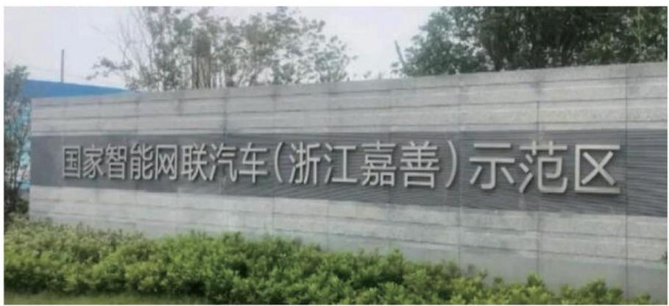
图4-10 国家智能网联汽车(浙江嘉善)示范区

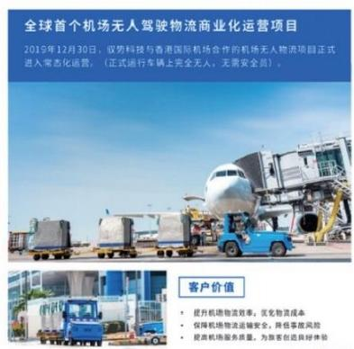
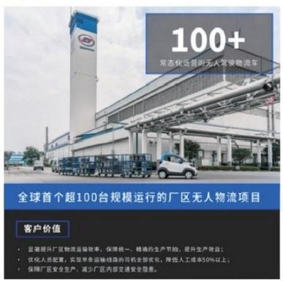
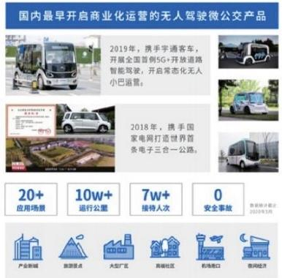

2021 Al Industry Development Report of Zhejiang Province

2021年浙江省人工智能产业发展报告

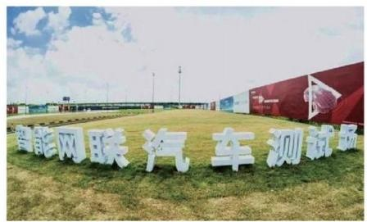  图4-11 国家智能网联汽车(浙江嘉善)示范区  综合测试基地及创新示范运营中心占地 面积约280亩(其中建设用地部分约88 亩),包括创新示范中心、 VTEHIL实验室、 标准路试测试区3部分组成，可实现各类测 试场景3500余种。目前企业投资项目备案 (赋码),取得地块编号(2020- 15号)及 规划条件，完成土规局调并通过县规评委审 核，正式取得县政府对地块收储、出让的批 复意见等前期工作已完成，正在同步推进土 地挂牌及施工设计等工作。  场 景 特 色  嘉善智能网联汽车测试场解决了智能网 联汽车产业对各阶段多场景的测试需求。  企业在测试场内开展多种应用场景开 | 发： 一是开发了无人物流、微循环、无人巡 逻车、无人递送车、自动驾驶出租车等多种 无人驾驶应用场景。部分场景在客户端已经 达到商业化运营，其中的案例有：香港国际 机场的行李转运、广西上汽通用五菱生产基 地的物料转运、郑州智慧岛的微循环公开道 路运营等。二是在实现了无人车去安全员的 测试，车辆实现了“真无人”,标志着自动 驾驶可交付产品的诞生。三是测试场内的无 人车均搭载了云端管理系统，可实现运输任 务管理、车辆调度、远程监控等。    未来发展  测试场未来发展计划： 一是加快建设 占地面积约280亩的城市路况自动驾驶综合 测试基地及创新示范运营中心，模拟多场 景城市道路运行。二是逐步开放更长距 离、更多场景的城市测试道路，加快智慧 道路建设从园区级迈向城市级，部署5G基 础设施或者V2X城市级智能道路基础设施， 鼓励开展开放场景内物流配送、清扫车、 微公交等形式的示范应用。三是长远谋划 智慧高速测试服务基地，推进包含封闭场 地测试、城市开放道路测试、智慧高速测 试的高水平多路况综合场景测试平台建 设。


机场无人物流解决方案
面向“四型”机场建设，提升机场自动化水平，取势机场无人物流解决
方案以领先的无人驾驶技术，实现机场内的行李货物无人化、智慧化运
输流转，让机场运营更高效、更经济、更安全。
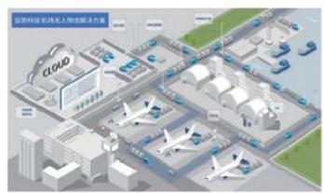
适应多重复杂环境与思劣天气
多重安全机制，保师机场持续安全
方 案 优 势
连接机场运营管理系统，实现智慧管理

厂区无人物流解决方案
方案旨在解决传统厂区物流存在的运输效率低、人工成本高、生产安全
风险等难题，以无人驾驶物流车实现厂区生产资料、产品货物的7x24小
时全天候运输，并通过云端运营管理系统实现高效管理，帮助企业实现
“降本增效”。
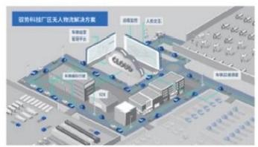

方案优势 | 适合多种行业、各种工业现场环填应用 快速、灵活、规损化部署，无需场地改造  载人级的无人驾驶核心技术，满足工业级需求

L4 级无人微公交解决方案
面向公共出行场景打造的可量产L4级无人驾驶解决方案，致力于满足在
公共场展中点到点”的无人驾驶短途接状需求，为囊客提供离效、安
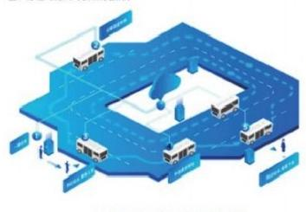
全、舒适的无人驾驶出行服务。

丰富的应用场量与快速部暑能力
一流的无人微公交运营服务水平
方案优势
安全、舒适、便捷的出行体验

图4-12 机场无人物流、厂区无人物流、无人微公交解决方案
(嘉善县发展和改革局供稿)

2021 Al Industry Development Report of Zhejiang Province

治理类 ·德清数字乡村治理

整体介绍  1.建设背景  乡村治理数字化平台是为在德清全域实 现数字化治理而设计的一套专注于乡村数字化 治理，主要服务对象为村委成员的多领域协同 平台。通过整合乡村数据，提升村委乡村治理 的数字化水平，提供科学决策的数据依据，利 用大数据、物联网、互联网、云计算等技术为 村民增收致富提供支持，乡村生态数据实时网 络监测，数字化公园地图与流媒体文化娱乐将 使乡村生活更加多彩，在线看病就医更为方 便，村务上网让村民实时了解村庄事项。  2.建设进度  德清县乡村治理数字化平台是由德清大数 据运营有限公司、浙江中海达空间信息技术有 限公司、移通科技有限公司、德清国遥信息技 术有限公司、杭州数空科技有限公司合作，分 别提供系统集成、三维地图、人群分析、遥感 监测、智能搜索等服务。目前，已投入资金    图4-13 德清乡村治理数字化平台 | 286.5万元，后续投入资金668.5万元。该平台 覆盖全县137个村，依托“浙政钉”“浙里办” “我德清”等掌上应用端，打通该平台与百姓 和干部之间的桥梁，畅通了村情民意渠道。  3.建设的意义  一是提升村域管理能力，为村委管理决 策提供技术支撑，实时了解本村经营、生产情 况。二是加强村民自治、法治、德治水平，实 现村委与村民的互动，在村委会大厅直接展示 出村民关心和关注问题及意见的处理进度。三 是感知美丽乡村，动态掌握乡村生产、生活、 生态状况。所有数据指标最后通过数字化图表 来集中的进行呈现，使来访者和村民通过一图 便可直观的感知美丽乡村。  4.主要建设内容  德清乡村治理数字化平台项目，主要包 括数字乡村一张图和乡村治理数据分析系统 两大部分。  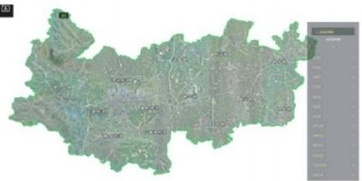  图4-14 数字乡村一张图

136

2021年浙江省人工智能产业发展报告

数字乡村一张图系统主要建设内容是结 合三维实景图，将农业生产经营、基础设施 建设相关的数据进行归集、治理，形成体系 化的乡村指标标准， 一是乡村规划展示山水 林田湖规划全貌，二是乡村经营数据支持村 委会经营决策，三是乡村环境在数字地图中 实时展示数据，四是乡村服务在GIS地理平 台上展示服务事项，五是乡村治理将法治、 德治、自治等内容在GPS定位和GIS地理信息 系统上进行展示。  乡村治理数据分析系统是对各村庄的全 量数据做后台展示和分析的一套系统，包括 数据上报、数据查询、大屏管理、角色管 理、权限管理、系统日志等功能，村情民意 的统计分析和预测预警。    场 景 特 色  德清乡村治理基本实现了数字乡村一张 图，完整展示了数字乡村的数据采集，数据 汇总，数据入库存储，数据向应用端推送传 输的全过程。  1. 乡村规划。 空间规划是对村庄的土地 面积，土地使用类型，土地用途，建设规划 | 等内容进行规划和管理，以地图的形式标注 出来。遥感监测功能主要是通过卫星影像 图，快速发现地面上各种需要整改的土地使 用情况，并将情况同步给对应乡镇和村庄， 确认该土地使用是否合法合规。  2. 乡村经营。 未来计划对乡村各种经营 主体的经营状况、经营业务、照片和地理位 置等事项以单独的版面展示，村委以此在一 张屏上直观地看到全村的商业经营业务。  3. 乡村环境。 智慧屏的垃圾分类功能已 经对接城管局的垃圾分类数据，村委据此定期 给垃圾分类工作做得好的家庭和有所欠缺的家 庭做对应嘉奖或劝诫。未来计划在可视化大屏 上展示多种环境探测和感知设备，例如智慧灯 杆、视频监控、空气质量探测设备和智慧井盖 等),建立对村庄环境的感知体系。  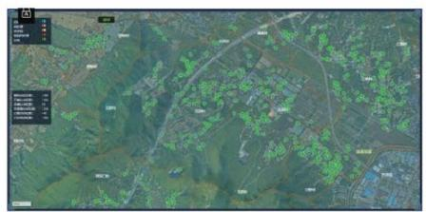  图4-16 乡村规划遥感监测
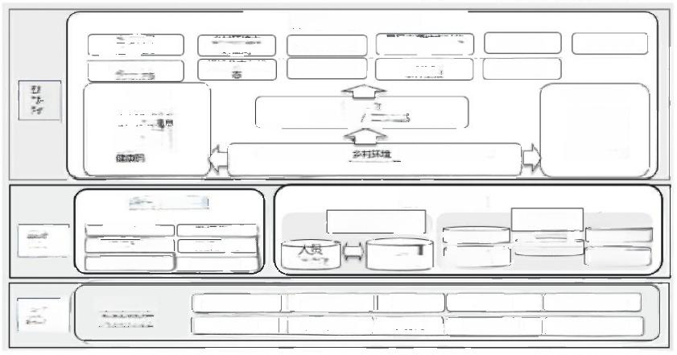
数字乡村一张图
民市烫的实时苗
多村产业舌动 测
村情民意
外来人口管理 事件上报
地图引学
三维地图 维地图
环保处理信息
切圾分米情况
乡村规划乡村经营 乡村服务 乡村治理
5大乡村主题
服务组件建设

基础数据组件  地理空间  信息库 坐标库 | 乡村规划  乡村经暂 | 专题组件  对務 | 乡射治理 乡村环境

德清城市  大 脑 数 据 | 公安户籍信息  省办件库 | 自然资源局  农业农村局 | 民政局  卫健局 | 人社局  交通运输局 | 物联传感数据  移动信令数据
图4-15 数字乡村数据逻辑架构图

数 据 而 缘  数据权限管理  数据生命周期 | 数据集成 数据开发  数据管理

王地便用
遇感监测
居民健庙码
实 时 动 态
首页指标 土地流转信息 经济发展信
首页弹窗内容
经营主体明细 污水处理详情 垃圾分类详情 村情民息上振
一无团下情正 时 监 测
浴速公交车状
视须监控
村民一生事
数据开发管理
服务
支撑层
平台
基础层
用 台
应扩平
其他应用

137

2021 Al Industry Development Report of Zhejiang Province

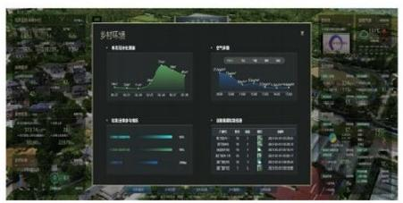  图4-17 乡村环境管理数据分析  4. 乡村服务。 该板块中的特色功能是对 接医疗卫生部门的数据，将患有高血压或糖 尿病患者的健康、住址等数据实时展示在地 图上，直观地了解村民的健康状况。  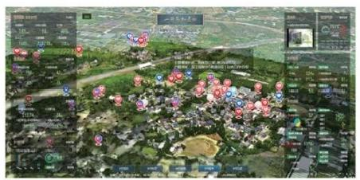  图4-18 乡村服务数据实时展示地图  5. 乡村治理。 一是健康码功能，通过接 入居民健康码数据，在疫情期间显示出各家 各户的健康码颜色。二是村情民意功能，抓 取网格员上报的实时走访数据，将村里发生 的情况做快速定位和实时显示处置进度。未 来计划在可视化大屏上展示乡村管理经费收 支，村务监督和管理小组长信息等。  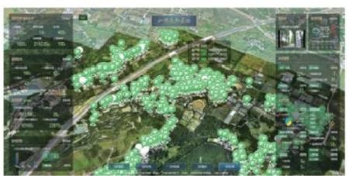 |   未 来 发 展  一是在针对村民和网格员上报的信息方 面，将对其进行自动分类和汇总，比如涉及 村名纠纷的，或是涉及土地问题的，或是经 济利益的等等，这个方向将逐步尝试采用关 键字匹配的方式来进行， 一旦村民或网格员 上报的消息中，有关键字能够和设定的关键 字匹配上，则自动进行分类分组，这样将人 工智能的技术运用到村情民意的处置中，将 更加有利于事件的处置速度。  二是将通过和第三方公司合作，将各种 业务流(包括遥感监测，垃圾分类，污水处 理，村情民意等)产生的数据，都通过全县 统一的工单流转系统，来做统一接入，这样 各部门的数据都将以工单的方式推送到数字 乡村一张图中的后台数据管理系统里，由我 方完成将这些数据和工单以web端可操作， 可控制的方式进行重组，提升业务流数据的 协同性，并为大数据分析打下基础。  三是基于现有的数据采集类型，将给村 委工作人员提供一个专门的数据采集工具， 该工具将具有自定义的表格模板，村委可以 按照自己村的特点和实际需求，来制作表 格，该自定义的表格能够和后台管理系统做 实时数据交互，从而将各村的数据都能够入 库，并监督这些数据的流转过程，从而为未 来基于这些流转上报的数据做人工智能的大 数据分析。  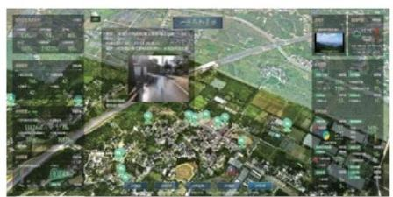
图4-19 乡村治理实时展示图
(德清县发展和改革局供稿)

治理类 · “浙政钉”应用


整 体 介 绍
2017年，为推进治理体系和治理能力现 代化，阿里巴巴集团与浙江省委省政府合作 建设了掌上政务协同总平台 — — "浙政 钉”,按照统分结合原则，以“实现政务数 字化转型双在线"为目标，由浙江省大数据 局牵头统一设计建设，各使用单位结合自身 业务需求分别建设自建应用，最终形成全省 统一的掌上政务协同总平台，为政府的服务 便利化、治理现代化、决策科学化提供新的 范式。
目前， "浙政钉"已覆盖全省11个地 市、90个县(市、区)、1375乡(镇、街 道)、28568村(社区)以及近70000个小组 (网格),激活用户已达144.4万人，接入 组织数33.6万个，建立各类工作群50.4万 个，汇聚整合各类政务应用1278余个，成为 全国最大的政务移动办公平台，被称之为公 务员的“政务超市”。

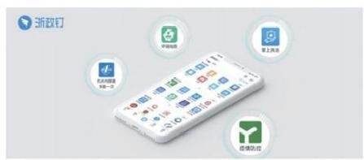
图4-20 浙政钉示意图

2021年浙江省人工智能产业发展报告

浙政钉"支持多层级、百万级通讯录， 可以实现通讯从层级化向扁平化转变，沟通由 点对点向工作群多点对多点转变，全省级的任 务下发和反馈由以往的几天级迅速压缩为分钟 级，效率提高近百倍。公务人员可通过“浙政 钉”部署任务、发布通知、督查督办、传阅文 件、议题提交、请示报告、方案审签、重要事 项审签、请假审批等，打造全天候在线数字政 府，推进浙江无纸化移动化办公进程。2020年 全年支撑即时消息38.4亿条、 “钉”消息2.6 亿次、接口调用15.1亿次、视频会议149.0万 次、文件传输8.7亿次。
场 景 特 色

1.统一的管理标准规范
浙江省委省政府办公厅围绕组织管理、 人员管理、应用管理、运维管理、安全管理 等，印发《“浙政钉”管理办法》,规范各 级党政机关、人民团体、企事业单位和基层 组织使用“浙政钉”;围绕应用上钉，印发 《"浙政钉"应用接口规范》 《"浙政钉" 应用设计规范》 《“浙政钉”应用验收规 范》 《"浙政钉"应用接入管理规范》,从 设计、开发、测试、上架、发布、变更、运 维、下架等全流程环节，规范引导“浙政 钉"使用、应用开发单位的应用上钉，共建

2021 Al Industry Development Report of Zhejiang Province

开放共赢的创新生态。  2.高效的组织业务协同  “浙政钉”充分发挥安全可靠、沟通高 效、信息必达等特点，以部门协同办事需求 为导向，通过数据共享和流程再造，实现机 关内部办事“一号登陆、 一键查询、 一网通 办”,形成跨部门、跨层级、跨系统的横向 大协同和纵向大联动，切实解决政务办事多 次跑、多头跑、时间长、环节多等问题，全 面提升政府办公和政务服务效能。以浙江防 汛防台为例，应急指挥部门通过“浙政钉” 钉钉一下，实现一键触达、快速响应，闭环 时间由以往的500分钟缩短到5分钟，效率提 升100倍。2020年1月20日至3月3日疫情期 间，全省通过“浙政钉”审核的政务事项达 124万余件。  3.安全的信息通信保护  “浙政钉”开发Ding功能(钉消息、钉短 信、钉电话),确保重要消息使命必达；钉钉 消息分设已读、未读状态，及时了解信息阅读 情况；支持音视频会议、预定会议室、预约会 议、会前提醒、快速签到、资料共享等智能会 务服务功能；并通过严格的加密技术，“一人 一密、 一次一密、 一话一密”的加密方式，提 高信息通信保护能力及抗抵赖能力，对通讯中 的信息、内容及文件完全加密，支撑整个业务 流程的通讯安全，为政务人员提供安全可靠的 信息协同通信支撑。  4.个性化的工作门户  “浙政钉”具备千人千面的窗口展示能 力，可在统一门户的基础上进行个性化定 制。根据业务体系、岗位层级、个人角色， 配置适合工作实际需求的个性化工作门户； 根据个人使用习惯，切换布局模式、调整应 用排序等，进行个性化配置、专属界面展 示，提升用户体验。同时，依托统一用户体 系，所有接入“浙政钉”的政务应用，实现 一个账号、 一次登录、多端漫游。 | 5.开放的应用中心  “浙政钉”开放平台提供政务应用所需 的各项基础能力，可使各地各单位能够方便 快捷、低成本地搭建协同和业务应用。同 时，基于“浙政钉”开放平台打造的应用中 心，可为各级政府组织用户提供统一移动应 用入口。按照经济调节、市场监管、社会管 理、公共服务、环境保护和政务运行等6大 类主题推进全省统建应用建设，各单位也可 根据自身业务特点分别建设个性应用，形成 开放共享的应用生态体系。  6.可视化的政务督查  “浙政钉”通过在线办理政务业务，沉 淀过程业务数据、行为数据，可实现办事办件 全流程指标化、透明化、公开化，促进全流程 的评价公开和办事公开。基于“浙政钉”打造 的可视化应用—— “晾晒台”,定期对“互联 网+服务”、“互联网+监管”、 “公共数据平 台”、 “数字化转型重点项目”等工作进行专 题晾晒，并对责任部门评分、排序，有力有序 推进各项工作落地执行。  7.一站式的决策分析  “浙政钉”通过数据中台对业务数据进 行梳理和分析，通过大数据、人工智能等技 术实现数据多维度、多形式展示，帮助领导 实时、客观了解相关情况，辅助科学决策。 基于“浙政钉”打造的“领导驾驶舱”,通 过各种常见图表将数据形象化、具体化，形 象直观标示某领域的实际情况，逐层细化、 深化分析各项指标，并对异常关键指标预警 和挖掘分析，提供“一站式”决策支持。为 高效科学防疫战役， “浙政钉"上架"疫情 防控驾驶舱”,为各地各部门的决策者提供 疫情防控和复工复产相关监测情况。    未 来 发 展  政府数字化转型，归根结底是以人民为 中心推动政府治理体系和治理能力现代化，

2021年浙江省人工智能产业发展报告

需要技术、组织和体制的深度融合。当前， 浙江全面推进“浙政钉”和“浙里办”应 用，加快创建“掌上办事之省”和"掌上办 公之省"。通过让数据多跑路，换取了群众 和企业“最多跑一次”甚至不跑路，大大提 升了政务办事及服务效率，推进政府治理方 式从分散向整体治理、综合治理转变，是 “政府理念创新+政务流程创新+治理方式创 | 新+信息技术创新”的大集成，为推进政府 数字化转型、建设“整体智治”现代政府提 供了强大助力。  未来，在中国全面迈入数字经济时代之 时，浙江在信息化方面的先发优势将进一步 凸显，为“数字中国”提供“浙江经验”、 "浙江智慧"。



(阿里巴巴集团供稿)

2021 Al Industry Development Report of Zhejiang Province

治理类 ·杭州互联网法院

基 本 情 况  杭州互联网法院是经中央深改委批准设 立的全国首个互联网法院，承担着互联网司法 改革创新的重任。成立以来，该院紧紧围绕中 央深改委方案要求，创新审判机制、优化诉讼 服务，首创异步审理模式、创建首个大数据深 度运用电子送达平台，先后上线了全国首个电 子证据平台和全国首个司法区块链平台，全面 有效解决了电子数据证据取证、存证难题，审 理了一批具有标志性意义的案件，为互联网空 间治理植入法治“芯片”,为推进全球网络空 间治理贡献“中国智慧”。  中央对杭州互联网法院工作高度肯定， 北京、广州两家互联网法院就是在中央总结 杭州互联网法院先期试点经验基础上推广设 立的。这是首个由中央深改委复制、推广的 试点法院。疫情期间，最高人民法院一周内 连续两次通过官微推广杭州互联网法院全流 程在线审理和异步审理模式，全国各地法院 纷纷学习借鉴，为统筹推进疫情防控和复工 复产提供了强有力司法保障。该院在电子诉 讼上的成功经验和做法也被全国人大民事诉 讼繁简分流改革方案所吸纳。    场 景 特 色  1. 创立全流程在线的审理模式。 突破 了传统审判的空间限制，是对传统审判场 | 景感的再造。通过植入智能立案系统、电 子签章系统、电子送达系统、语音智能识 别系统、文书推送系统和电子卷宗随案生 成系统等，实现起诉、庭审到归档等全流 程在线。杭州互联网法院诉讼平台自2017 年8月上线运行以来，诉讼平台申请立案量 11.6万件，正式立案5.6万件，结案5.4万 件，平均开庭用时21分钟，平均审理期限 47天， 一审服判息诉率97.4%;诉讼平台访 问量360余万次，注册用户12.1万人。  2. 首创异步审理模式。 再造诉讼流 程，突破时空限制，当事人可利用空余时 间，不同地、不同时、不同步地参与诉讼 活动。真正实现了"一次都不用跑"就解 决了纠纷。提高审判效率，缩短审理周 期，法官从固定庭审时间中解放出来，可 以在主持庭审的过程中兼顾其他工作。平 衡诉讼能力，保障诉讼权利。在规定的时 间内，当事人可以通过咨询专家、律师获 得专业答复，精心准备每一个提问，周密 思考每一个回答。疫情期间，异步审理对 全球司法服务转型升级产生深远影响，在 今年4月哈佛大学召开的“在线法院与司法 未来"国际研讨会上被重点推介。  3. 上线全国首个司法区块链电子存证 平台。 实现链上网络行为全程留痕、不可

篡改，有效缓解互联网诉讼电子证据取证 难、认证难问题，从根本上减少纠纷产 生，推动诉源治理。中国网络作家村正式 上链后，网上侵害文学作品行为显著减 少，文学产值稳固提升，上链作品总产值 超亿元，被网络文学作家称为司法对网络 文学20周年最大献礼。上海、浙江、江 苏、安徽四地法院以我院司法区块链为基 础，成立长三角区块链联盟，推动长三角 司法一体化。在实践中，无一例案件当事 人对司法区块链存证、认证的电子证据真 实性提出异议。

4. 上线司法人工智能语音助手系统。
结合调解、诉讼和执行各个环节中的信息 交互需求，不断训练和调试智能语音机器 人，与诉讼参与人进行多轮交互。该系统 实现意图识别准确率保持85%左右，其余 15%的意外语言和交互，通过配置兜底程 序，给予诉讼参与人拨打司法服务热线或 等待下一轮联系等建议，平均每天帮助法 官和书记员节约1小时沟通成本。此外，该 系统还将对拨打次数、接通比、多轮对话 次数、用户反馈情况等进行统计分析，遇 到异常情况主动向管理员发送预警信息， 并将结果通过可视化技术展示。

未 来 发 展
下一步杭州互联网法院计划与大数据 发展管理局展开深入的合作，基于各部门 全方位的海量数据，借助大数据局的能 力，建立互联网司法大数据中心，进一步 深化完善大数据在诉讼流程中的作用。
1.持续深化大数据应用，推动数据能 力升级
以杭州城市大脑为蓝本，逐步构建互联 网法院数据大脑；通过整合建模，交互式分 析服务和产品，智能化兴趣标签提取，实现 画像分析；面向业务快速建模，提供大数据

2021年浙江省人工智能产业发展报告

关系计算引擎和可视化交互分析。
2.着力推进司法数据建设，打造数据 驱动模式
推动互联网法院数据库与政务数据资 源、电信数据资源、互联网服务主要提供 者的数据资源整合和开放共享工作。打造 数据展示平台，实现案件地理信息可视 化；在标签模型上构建大数据画像类的交 互式分析应用。推进司法业务与技术、数 据的融合，实现跨层级、跨地域的案件数 据体系。透过大数据中心与外部系统的连 接，形成整体的大数据漏斗和画像分析， 真正完整的展现互联网法院的每个案件的 原貌。
3. 着力发挥审判职能优势，保障网络 空间安全
强化网络态势研究，预先研判因互联 网行政管理等引发的涉网纠纷，提高对风 险因素的感知、预测、防范能力。利用省 大数据局人口资源库、健康码资源库，推 进建立虚拟空间身份唯一识别系统，为每 一个公民和企业分配唯一的电子身份，解 决网络行为监管、涉案当事人查找、电子 送达等难题。
为加快推进杭州市人工智能发展，实 现“整体智治”,一方面要彻底解决数据 孤岛问题，打破数据垄断，让数据流动起 来；另一方面是实现从数字化到智能化的 转型，让信息系统更加的智能、简单、易 用。

(杭州互联网法院供稿)

2021 Al Industry Development Report of Zhejiang Province

社会类 ·桐乡AI市

  整 体 介 绍  桐乡地处杭嘉湖平原腹地，属嘉兴五 县市之一，东距上海131公里，北离苏州74 公里，西邻杭州65公里，居沪、杭、苏金 三角之中， 一小时车程便可抵达上海、杭 州、苏州，区位条件十分优越。2020年，  全市实现地区生产总值1003亿元，实现财 | 政总收入153.4亿元，其中一般公共预算收 入94亿元，城乡居民人均可支配收入分别 为62379元和40358元，位列2020赛迪全国 百强县第29位。  桐乡是世界互联网大会永久举办城 市，乌镇峰会已成为中国与世界互联互通
表4-1 乌镇人工智能相关产业情况

产业类型 | 代表企业、项目 | 优势领域
集成电路 | WICC乌镇互联网 +集成电路创新 中心 | 提供EDA设计工具、教育人才培训、芯片测试、专业技术服务 (MPW、IP服务)、项目投融资、产业孵化等多领域服务
智能驾驶 | 福瑞泰克 | 国内领先的智能驾驶解决方案服务商和产品供应商，拥有ADAS (高级驾驶员辅助系统)领域全球最高水准的核心知识产权与  解决方案
先进计算 | “乌镇之光”先 进计算中心 | 将成为国家先进计算产业创新中心的重要分支，为我国先进计 算产业发展与创新探索发挥示范带动作用
先进计算 | 海光生态高端智 能服务器 | 集智能化、自动化、模块化、数字化、精益柔性制造于一体的 智能工厂
先进计算 | 华为云5G+创新 中心 | 浙江省内唯一的一家华为战略合作的5G应用中心，主要建设有 华为桐乡5G+创新中心展厅、人才和技术推广培训基地等
新一代显 示屏 | 鑫柔科技 | 集研发、制造和销售新一代柔性金属网格触控传感器的外资企 业，掌握成熟的技术和生产制造工艺流程
人工智能 | 乌镇百度大脑创 新中心 | 结合乌镇发展特色，在展厅内体验式展示图像识别、语音识别、 人脸识别、AI开发平台等技术和内容
压电陶瓷 | 清锋科技 | 信息功能电子元器件(高性能无铅压电陶瓷)

的国际平台、国际互联网共享共治的中国 平台。借助世界互联网大会的举办，桐乡 成为全国网络基础设施最好的地区之一， 公共场所免费WIFI 基本实现全覆盖，5G网 络率先试点，是全国首个获批建设国际互 联网数据专用通道的县市。互联网产业蓬 勃发展，2020年新增数字经济核心产业企 业493家，总数达2443家，实施数字化改造 项目1062个，新增“上云”企业1409家。 依托实体市场和良好的产业基础、互联网 基础，桐乡的电子商务得到快速发展， 2020年实现网络零售额528.2亿元、同比增 长17.7%,保持全国电商百强县前列。 “ 智 慧城市”建设走在全国前列，智慧元素已 融入到城市管理、旅游服务、产业发展以 及百姓生活的方方面面。
乌镇位于桐乡市域北端，地处环太湖 经济区与环杭州湾经济区交汇区，位居 沪、杭、苏“金三角”区域中心，行政区 域面积110.93平方公里，下辖26个行政村 和4个社区，总人口约8.7万。经过多年建 设发展，乌镇引入一批信息技术产业、项 目，逐渐形成了旅游业与互联网“ 一业一 网”的产业发展格局，创新载体建设持续 推进，创新能级迅速攀升，引领经济社会 发展的作用进一步增强。2019年乌镇实现 规上工业总产值80.7亿元，全年新增规上 企业8家、亿元企业1家、股份制企业24 家，实现服务业增加值33.3亿元，全年接 待境内外游客817.9万人次，承办国际性会 议1100余场。近年来，乌镇立足自身特色 优势和产业基础，积极推动产业集聚集中 集约发展。截至2019年，乌镇共有数字经 济企业955家。初步形成了领军企业优、产 业链条全、质量品牌好和市场美誉度高的 产业发展新格局。

2021年浙江省人工智能产业发展报告

场景特色

1.智慧城市建设
桐乡充分利用世界互联网大会召开的 有力契机， 以高质量发展为主线，正确认 识和把握智慧型城市发展趋势，积极推进 互联网技术创新应用，运用大数据、云计 算、区块链、人工智能等前沿技术推动城 市管理手段、管理模式、管理理念创新，
全面提升城市智慧化水平。
智慧交管。 桐乡从去年开始积极打造 "智慧交管"平台，平台包含信号灯智慧 融合平台、非机动车视频检测系统、改装 车轰鸣检测抓拍系统、视频交通流检测系 统等多个子系统。信号灯智慧融合平台通 过接入全市336个路口信号灯，获取流量数 据，实现了信号灯自适应调节，使市区路 口平均延误时间降低约19%,通行效率提升 10%以上。去年桐乡新增机动车3.7万余 辆，机动车保有量达到37万辆，但道路交 通类警情总量同比下降13.5%,因交通事故 死亡人数同比下降26.13%。智慧交管建设 成效凸显。
桐行通。 在数字化改革的“四梁八柱” 中， 一体化、智能化公共数据平台的构建 至关重要。桐乡正在紧抓“桐行通”县域 一体化智能化公共数据平台的迭代升级， 这一来源于疫情防控措施中的“桐行通” 已经成长为满足群众“政、行、住、医、 享"等需求的" 一码通城"智慧生活服务 平台，拥有75万注册用户，在智慧生活服 务中发挥重要作用。目前， "桐行通"平 台已归集49个部门535个数据目录2.9亿条 数据，为多个部门单位提供数据支持。
打造“桐企服”等企业综合服务平 台，归集过去分散在各部门、各平台的企 业全生命周期全链条事项，实现一站式办

2021 Al Industry Development Report of Zhejiang Province

理；依托"智慧水利"管理平台，实现闸 站防盗报警、水泵远程启闭以及视频监督 管理全覆盖，还可实时远程监控和操作； “互联网+医疗服务”不断优化，形成了网 上看病、在线结算、送药上门的闭环式规 范管理和服务。此外，桐乡全方位推进民 生领域数字赋能，谋划并提升一批特色场 景应用，让城乡居民享受到便捷、均等的 数字社会服务，让数字生活成为市民的基 本生活样式。  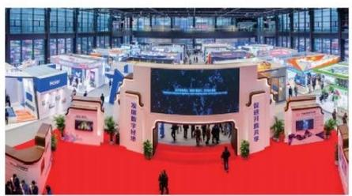  图4-21 桐乡智慧城市展会现场 | 2.互联网大会  世界互联网大会是由中国国家互联网 信息办公室和浙江省人民政府联合主办的 世界性互联网年度盛会，是目前中国规模 最大、层次最高的互联网大会，也是世界 互联网领域的最高级别高峰会议。大会旨 在搭建中国与世界互联互通的国际平台和 国际互联网共享共治的中国平台，让各国 在交流中求共识、在共识中谋合作、在合 作中创共赢。  自2014年至今，大会已连续在乌镇成 功举办六届，并将永久在乌镇每年举办一 届。每届大会均有1500余名来自政府、国 际组织、企业、研究机构及民间社群等领 域的重要嘉宾出席。中国国家主席习近平 2015年出席第二届世界互联网大会开幕式 并发表主旨演讲，提出推进全球互联网治 理体系变革的“四项原则”和构建网络空

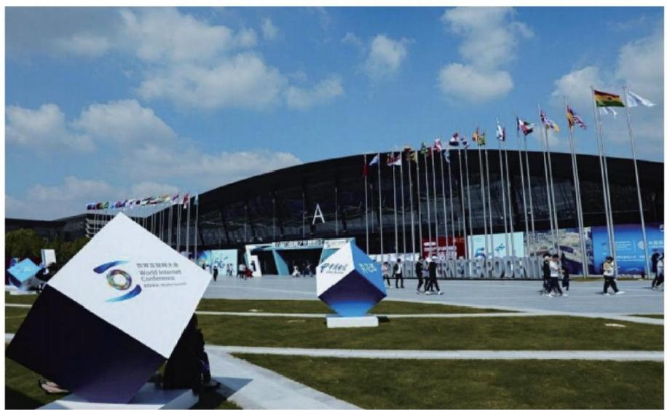
图4-22 世界会联网大会

2021年浙江省人工智能产业发展报告

间命运共同体的“五点主张”,获得了国 际社会的广泛赞同。  历届世界互联网大会还汇聚了阿里巴 巴集团创始人马云、腾讯董事会主席兼首 席执行官马化腾、百度公司董事长兼首席 执行官李彦宏、网易首席执行官丁磊、苹 果首席执行官蒂姆 · 库克、高通公司首席 执行官史蒂夫 · 莫伦科夫等业界大咖，共 同探讨世界互联网发展方向。  3.乌镇大数据产业生态园  乌镇互联网创新发展试验区大数据产 业生态园位于桐乡市乌镇镇龙翔片区，北 至规划申嘉湖城际铁路，南至龙翔大道， 东至乌镇大道，西至姚太线，规划面积约9 平方公里。园区立足于互联网、大数据等 “软产业”,着眼于智能制造等“硬产 业”,以软产业带动硬产业，开启乌镇制 造4.0时代，优先发展5G高端通信芯片、激 | 光器芯片、人工智能芯片、核心组件制 造、封装测试等智能芯片产业，重点培育 先进计算产业，加快发展智能汽车产业。  园区拥有智擎、智芯、智驾三大板块， 智擎板块基于“乌镇之光”先进计算中心， 聚焦大数据、服务器、云服务等前沿领域， 打造先进计算产业集群。智芯板块依托EDA 设计云平台，延伸发展芯片设计、封装测 试、核心组件制造等重点领域，打造智能芯 片产业集群。智驾板块以ADAS 智能驾驶为 先导，聚焦感知、决策、执行等关键部件， 打造智能驾驶产业集群。    未 来 发 展  1.打造具有峰会标识度的人工智能产业  以世界互联网大会 · 乌镇峰会为引 领，打造“世界的乌镇”,成为全球顶尖 的互联网国际交流会展地、世界一流的互

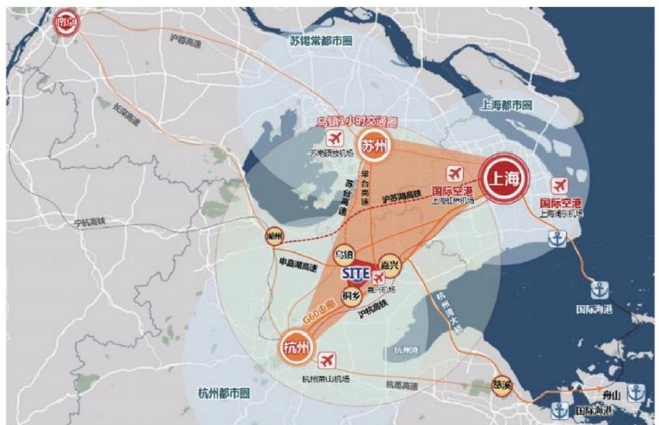
图4-23 乌镇1小时生态圈

2021 Al Industry Development Report of Zhejiang Province

联网产业集聚地、赋能未来的互联网创新 策源地、示范引领的互联网治理先行地。 全力培育数字经济新动能，依托乌镇和开 发区两大主平台，加快人工智能核心产业 重点项目推进，打造重大项目引领、领军 企业带动、产业层次高端的先进计算、智 能芯片、智能驾驶、智慧安防、工业互联 网等产业链。全面推动产业数字化，推动 数字技术与实体经济深度融合，积极利用 5G、 工业互联网等先进技术和平台，加快 智能工厂、数字车间建设，打造“未来工 厂"标杆，积极推动未来产业先导区建 设，推进产业数字化智能化绿色化发展。  2.建设“桐”享美好生活的智能社会  建设桐乡智慧城市管理平台，深化乌 镇智慧小镇和濮院智慧大脑建设，打造 “数字桐乡驾驶舱”,构建集城市大数据 管理、时空地理、融合通信、物联感知于 一体的新型智慧城市中枢，加快智慧城 管、智慧交管、智慧停车建设。实施乡村 信息基础提升工程，加快乡村5G 基站建 设，推动乡村生产生活基础设施智能化改 造，搭建智慧“三农”协同应用平台，开 展智慧农业工厂建设。建设智能化水平 高、新服务带动新消费能力强的智慧生活 新服务先行市，积极创新在线教育、互联 网医疗、远程办公、电商新零售、数字文 旅、智慧交通等生活新服务场景。 | 3.深入推动智慧政府建设  建设“整体智治”的现代政府， 以党 政机关整体数字赋能变革为目标，通过跨 部门的数据共享、流程再造，深化线上线 下办事办公协同。健全数字化社会治理体 系，发挥“微嘉园”平台作用，努力使 "微嘉园"成为"三治融合"的线上载 体，加大"智安小区"建设力度，依托智 慧司法一体化运行体系，搭建数字听证、 在线调解等平台。推进城市数据开放、共 享与创新应用，健全完善全市统一的人口 等基础数据库，建设政务数据平台部门数 据库，建设重点领域主题数据库，夯实城 市数字底座，丰富城市应用数据，为以数 据驱动的新型智慧城市提供支撑。  4.建成领先的人工智能基础设施  高质量推进5G及新型互联网基础设施 建设，加快布局智能计算基地、大型数据 中心、大容量光通信高速传输系统等新基 建项目，应用好全国首条县级城市国际互 联网数据专用通道，加快下一代互联网 (IPv6) 规模部署和应用。积极打造领先 的基础设施智慧化融合应用城市，全面推 动交通、能源、水利、环保、市政等重点 领域传统基础设施智能化迭代升级。积极 开展基础设施智慧化场景化多业务融合应 用，全面建成高效协同、开放共享的“智 安小区”、智慧旅游景区等。

(桐乡市发展和改革局供稿)

社会类 · 智慧亚运

整 体 介 绍
第19届亚运会是党中央交给杭州的重 要政治任务， "智能"作为本届亚运会的 四大办赛理念之一 ，打造一届“智能亚 运”盛会不仅可以向全世界展示杭州数字 建设最新成果、智慧城市基本形态和企业 创新发展实力，全方位体现办赛城市的生 态建设水平、历史人文底蕴和市民文明程 度等特色亮点，也将给杭州带来丰富的数 字遗产，促进杭州数字经济发展。亚运会 是推进数字化改革的重要场景，也是向国 际社会展示数智杭州、数字浙江、数字中 国的重要窗口。
省委省政府、市委市政府领导高度重 视"智能亚运"工作，省委书记袁家军、 省长郑栅洁以及市委书记周江勇、市长刘 忻等多次强调要使“智能”成为本届亚运 会最大的亮点，把“智能亚运”打造成为 全国乃至全球有影响的一张金名片。
基于亚运会“绿色、智能、节俭、文 明”的办会理念，结合省、市委常委会议 关于亚运筹办工作的要求，2022年杭州亚 运会将围绕“中国新时代 ·杭州新亚运” 的定位，以“中国特色、浙江风采、杭州 韵味、精彩纷呈"为目标， 以"杭州为 主，全省共享”的办赛原则，充分满足亚 运会相关主体不同时间、空间、角色的智

2021年浙江省人工智能产业发展报告


19th Asian Games
Hangzhou 2022

能化需求，构建“全面、兼容、新颖”的 智慧化应用体系，实现赛事期间亚运会办 赛“安全、高效、低耗”,亚运会参赛、 观赛服务“便捷、贴心、全面”,赛后无 缝衔接过渡至全民共享型数字体育服务体 系，以智能亚运筹建为牵引全面提升杭州 智慧城市发展水平，努力实现亚运会成功 举办与城市可持续发展双赢。
目前，杭州打造“智能亚运”已具备 一定的现实基础。 一方面，随着人工智 能、物联网、5G、 大数据、区块链等新兴 技术的蓬勃发展，越来越多的体育赛事开 始利用新技术为赛事筹办提供便捷手段、 为运动员提供个性化训练，为观众提供科 技观赛应用，提升观赛体验感。另一方 面，近年来，杭州着力打造“全国数字经 济第一城",大力开展人才培育、科研创

2021 Al Industry Development Report of Zhejiang Province

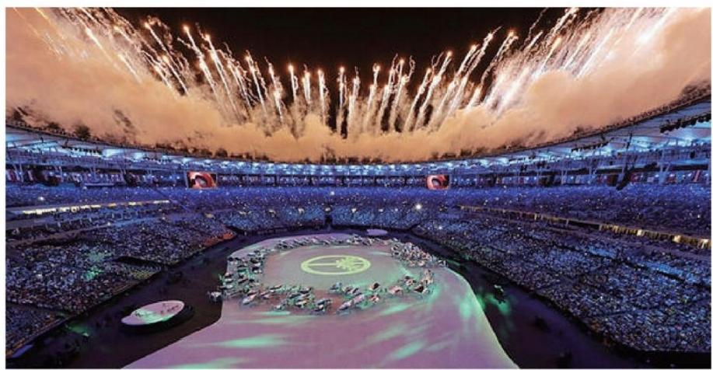
图4-24 亚运智慧表演概念图

新及产业发展，在数字经济前沿基础和关 键核心技术创新、重点产业领域数字化转 型、社会治理数字化应用等方面跻身全国 前列，杭州具有打造“智能亚运”的先天 优势。除此之外，杭州在5G、 虚拟现实、 区块链、高清视频等新技术均具备较强的 技术研发和应用落地能力，可为本次智能 亚运举办保驾护航。    场 景 特 色  智能亚运是建立在国际性体育赛事运 营基本需求之上的功能升级，将充分采纳 先进且可靠的新技术，积极引导多技术在 亚运典型场景的融合应用创新，以亚运会 为载体，加快人工智能、物联网、虚拟现 实、云计算、大数据、区块链等新技术的 成熟及规模应用。 一方面，要以数字技术 赋能赛事举办。将人工智能、大数据、互 联网技术，广泛运用到体育比赛、场馆运 行、赛事活动、服务保障全过程，实施一 批具有“硬核科技感”的标志性、创新性 智慧项目。以智慧场景提升城市体验，围 绕"票、食、住、行、游、购"等活动， | 实施一批智能场馆、智能指挥、智能安 检、智能交通、运动科技等重大项目，让 所有来宾都能感受数智、遇见未来。另一 方面，结合杭州亚运会的自身特色，尤其 是通过“城市大脑”赛期运行，充分体现 赛会与城市数字治理水平，推动数字经济 更好发展。同时通过高水准创意策划，推 动科技与人文深度融合，打造智能赛会建 设精品亮点。  围绕智能办赛、智能参赛、智能观赛 三个维度的智能服务建设主线，明确各部 分建设目标及建设内容，构建典型应用场 景及亮点，全面满足亚运会相关主体不同 时间、空间、角色的智能化需求。其中： 智能办赛包括智能指挥全面精准、智能安 防无缝保障、智能场馆有序高效、智能表 演魅力十足等重点建设领域；智能参赛包 括智能出行高效安全、智能服务全面到位 等重点建设领域；智能观赛包括沉浸式智 能观赛体验和“智能亚运一站通”等重点 建设领域。  1. 智能指挥领域。 一是围绕指挥中 心，对亚运区域构建数字孪生城市，通过

BIM+3D GIS+IoT技术把城市细胞数据、城市 底板数据和城市感知数据融为一体，实现 城市的数字化，形成整个区域的CIM平台， 与现实世界相互对应。二是依托城市大 脑，实时获取公安、交通、卫生、气象、 医疗等城市侧数据，与注册抵离、安保、 礼宾、车辆调度、各场馆管理平台等进行 打通，在数字孪生城市实时查看所有数 据。三是通过AI算法进行大数据态势感知 分析，对各条线上的实时情况实现智能研 判，依托CIM开展可视化决策指挥。
2. 智能安防和安检领域。 依托公安局 城市大脑警务操作系统，运用AI 视频分 析、5G、 大数据等技术，以红线内场馆区 域安防工作为重点，兼顾场馆周边和城市 侧的安防动态管理，建设"集中统一、高 效灵敏、适应实战"的亚运安保指挥平 台，实现跨区域跨平台可视化的安防分级 管控。通过技术和管理手段上的创新，打 造漏斗型多层级安检体系，在重点场馆、 重点安检区域建设基于毫米波、太赫兹等 新技术的安检设备，提升安检效率。
3. 智能出行领域。 在赛事期间为赛会 提供智能出行服务，实现赛会期间各类人 员安全高效出行、各类物资设备快速配 送。同时，在亚运村与奥体中心之间特定 道路进行智能路网建设，引入无人驾驶车 辆，实现亚运村与奥体中心之间的智能出 行。同时举办市民开放体验日活动，打造 出行亮点。
4. 智能场馆领域。 针对重点场馆，通 过BIM模型和物联感知设备建设，打造虚实 结合、可感、可视、可控的智能化场馆。 一是建设场馆综合管理平台。建设场馆综 合管理平台，与指挥中心 (MOC) 实现视 频、信息等数据全面打通，为智能指挥提 供基础数据与服务，如场馆的应急指挥、 基础设施、工作人员、客流量、重点区域

2021年浙江省人工智能产业发展报告

视频监控、异常事件等。二是建设重点场 馆BIM可视化展示系统。按照标准化、轻量 化的要求，对奥体中心场馆群、黄龙体育 中心场馆群建设BIM系统，在MOC指挥调度 中心实现重点场馆的可管、可视、可控。 三是建设室内导航定位系统。综合利用 WIFI、GPS、AR等技术，建设重点场馆室内 导航系统，为观众前往观赛提供精准、便 利的导航服务。
5. 智能表演领域。 广泛采纳最新科技 元素，将全息投影、虚拟现实、升降舞 台、机械臂、机器人、柔屏、灯光、水景 等先进的技术手段与传统艺术、人文背景 深度融合，在火炬传递、开(闭)幕式表 演等环节进行充分应用，让现场和远程观 众体验到最炫、最精彩及最具特色的亚运 表演。展示传统文化与高新技术水乳交融 的杭州韵味，展现杭州历史名城、现代化 新城的风貌，反映浙江特色，彰显大国风 范。
6. 智能观赛领域。 一是提供全新观赛 体验，通过AI、AR、5G、8K 等技术，为观 众提供全方位观赛服务和沉浸式观赛体 验。二是精心推进"智能亚运一站通"的 建设，依托支付宝海量数据和强大算力， 运用云计算、人工智能、区块链等技术， 围绕"票、食、住、行、游、购"六个方 面，整合数字城市的18个服务场景，为观 赛群体提供亚运知识、购票、室内导航、 特许商品、美食、住宿、出行、运动、景 点等一站式智能观赛服务。三是谋划打造 “智能行程规划”功能，以“票务+”为基 础，为观众提供个性化的观赛旅游行程规 划服务，推荐喜爱赛事的票务信息，安排 便捷舒适的出行方式，推荐附近的民宿酒 店和当地美食，规划游览景点行程等，打 造“千人千面”的一站式数字观赛服务。
7. 创新技术应用展示领域。 在“智能

亚运商品
我的亚运

逸动
出 行 通
储上火矩

2021 Al Industry Development Report of Zhejiang Province

亚运"各领域建设中，全面应用人工智 能、大数据和区块链等高新技术，比如： 在亚运门票、火炬传递等方面运用区块链 技术，实现更安全更便捷；在开闭幕式环 节应用机器人、4D打印、裸眼3D、AR 等技 术，为观众打造一场精彩纷呈的高新技术 盛会。    未 来 发 展  借亚运举办契机，打造城市大脑跨城 市调度的样板，总结跨城市数据互通、场 景互动、应急指挥的经验并反馈到城市大 脑的迭代优化中。在数字场馆建设方面，  立足于未来数字体育建设的需求，为浙江 省数字体育体系建设奠定扎实基础。  赛事期间，基于“城市大脑”平台， | 打通智能亚运服务系统与数据，接入分析 场馆设施、运动项目、赛事规模、参与人 数、保障措施等赛事运行信息，整合汇聚 城市交通、安防、城管、医疗、环境、旅 游、物流、食品安全等社会公共服务设施 和服务资源并应用于亚运事件下的综合管 理，做好“城市大脑”智能服务与智能亚 运的有效衔接，全面服务亚运智能化建 设，保障亚运会的顺利举办。  同时，推动浙江省整体智慧城市建设， 打通城市间社会服务屏障，实现城市资源互 联互通和共享。全面展示浙江省智能化产业 综合能力，助力杭州及各协办城市各行各业 智能化应用水平实现全国领先，提升城市品 质、提高城市运营效率，进一步提升百姓的 生活和工作的便利性感知。

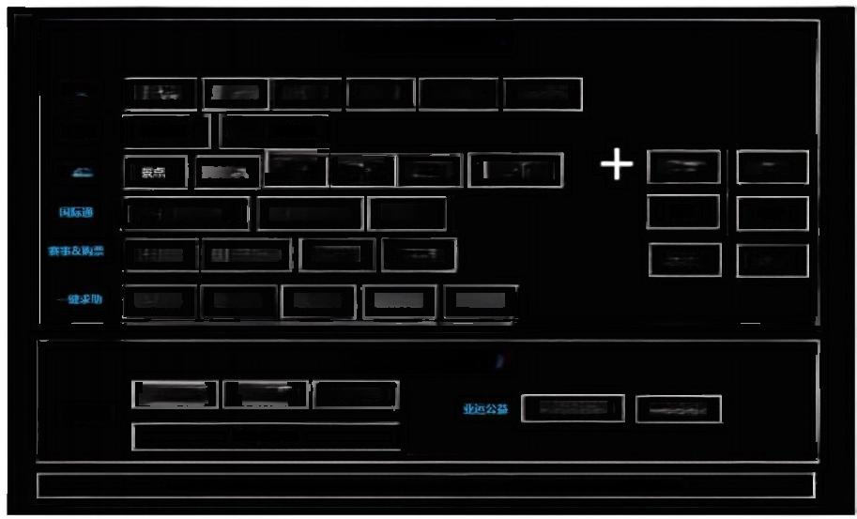
一站式数字观赛服务

亚运场馆 亚运项目 亚运城市 亚运历史 亚运之星 亚运资讯
知识通

美食通

特色榜单 | 办赛城市美食接入  车体  酒店接入  接 入 | 智能行程 规划 | 旅程分字 AR 导航导宽
办赛城市英文内容 小程序英文版本 在线翻译
余 音

线上购票 线下网点查询 赛事口程 场馆查询
Al键身
智能篆刻

挂失服务 医疗查询 电话查询 侵权举报 一键查询

一站式亚运活动参与

跑向2022争 V 运 火 | 跑向2022  火种玩法  线上火炬传递 | AR 运动会  足球梦想学校 | 爱心体验店

游戏化的互动玩法，整合亚组要、城市侧、赞助商、商家等多方资源和汉益，实现用户沉淀和持续活跃

图4-25 智能亚运一站通

(2022年第19届亚运会组委会供稿)

152

2021年浙江省人工智能产业发展报告

社会类 ·未来科技城未来社区

  整 体 介 绍  未来社区是继千万工程、特色小镇和 最多跑一次后，浙江省的第四张“金名 片”,致力于解决“城市与人”的关系问 题。十九大提出，人民对美好生活的向往 就是我们的奋斗目标。未来社区以人民美 好生活向往为中心，聚焦人本化、生态 化、数字化三维价值坐标，以和睦共治、  绿色集约、智慧共享为内涵特征，突出高 品质生活主轴，彰显归属感、舒适感、未 | 来感，把握新形态、新建造、新技术、新 机制，突出生活与生态相融、生活与服务 相融、生活与创业相融，实现社交生动、 文化生根、居住生趣、知识生长、创业生 机、运维生新，打造新型生活功能单元和 新型城市功能单元的有机统一的新人居空 间，是充分彰显特色社会主义制度优越性 的重要窗口展示地。  杭州城西科创大走廊是浙江省实施创

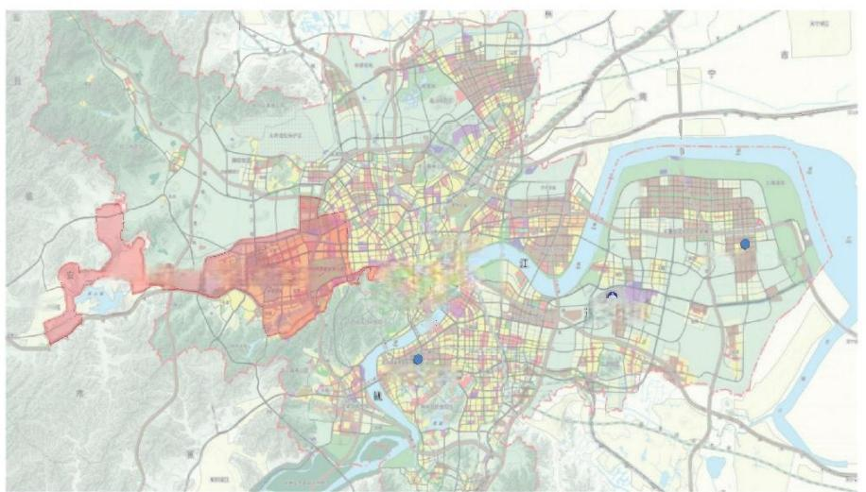  ②杭州东站  省 政 府 市 政  杭州城西 科创大走廊  杭州站  西湖  临安区 | 临江高新技术产业园  籼际场

杭州高新区(演江)

图4-26 杭州城西科创大走廊

153

2021 Al Industry Development Report of Zhejiang Province

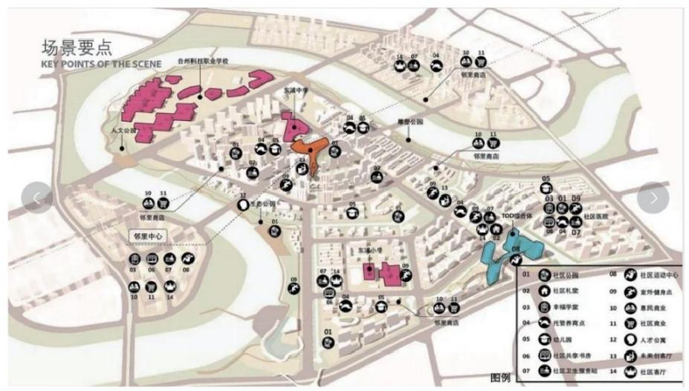
图4-27 场景要点图

新驱动发展战略的重大平台，正着力打造 面向世界、引领未来、服务全国、带动全 省的创新策源地。近年来，余杭区呈现高 质量高速度发展态势，对标创新策源地愿 景追求，虽然社区发展仍远远滞后于产业 进程，却具有高能级创新平台集聚、高品 质生活需求强劲、高颜值环境本地支撑等 时代特征。  大走廊余杭片区立足环阿里(未来科 技城)创新圈、环南湖创新圈，重点聚焦 未来科技城、云城“双城”,围绕南湖科 学中心、城西枢纽门户中心、未来科技文 化中心等重点板块，突出“阿里系”“ 海 归系"等创新创业人群需求特征，打造园 区 一 社区融合、社群关系密切、文化开放 包容的未来城市典范。以大走廊余杭片区 全域206 .23平方公里为规划范围，以未来 科技城和云城核心区为重点，合计打造约 60个未来社区规划单元、235个5分钟社区 生活圈实施单元。  2020-2025年，依托之江实验室、阿里 | 达摩院等重大平台，大走廊余杭片区将围 绕未来科技城与云城，以满足人民美好生 活向往为中心，体现人本价值链、创新产 业 链 、 生 活 供 应 链 " 三 链 集 成 " 价 值 追 求，以未来邻里、教育、健康、创业、建 筑、交通、低碳、服务、治理等九大场景 和 “N” 个多元个性场景集成创新为载体， 创新居住类生活圈和创产类生活圈组织变 革，重点聚焦南湖畔社区、绿汀社区、云 门社区 、 杭腾社区 、 云创社区 、 葛巷社 区、南藤社区、邱桥社区、闲湖社区和石 鸽社区共10个未来社区项目建设。    场景特色  大走廊余杭片区拥有高能级创新平台 集聚， 已经形成产业发展“智”高点。近 年来，阿里巴巴、之江实验室、达摩院等 创新能力强、科研水平高、技术实力雄厚 的大型创新企业和平台落地，在潜移默化 当中形成了余杭人工智能产业发展的“先 天优势”,区域内产业发展资源的快速集

2021年浙江省人工智能产业发展报告

聚，有效推动了余杭人工智能产业链规模 和能级的不断提升。  在此基础上，余杭积极围绕杭州市人 工智能产业总体规划，对区域内的产业资 源进行统筹布局，形成了以未来科技城人 工智能核心区，汇聚了梦想小镇、人工智 能小镇、南湖创新小镇、海创园、机器人 产业园、阿里云supET 工业互联网创新中心 等众多数字产业创新平台。 VIVO 全 球AI 总 部、字节跳动研发中心、汇萃智能、申昊 科技、数澜科技等 一批细分领域的优势企 业也正在余杭发展壮大，分布在产业链各 环节，形成了 一 个发展实力雄厚的人工智 能产业集群，从未来生活的智能化改善、 未来服务的智能化升级，到未来治理的智 能化改造 ， 未来产业的智能化驱动等方 面，全面赋能未来社区智能升级。  未来社区大量人机物互动的毫秒级响 应及并发性接入将推动多场景融合的AI 应 用 落 地 ， 同 时 利 用AI 算 法 和 相 关 数 据 分 | 析，建立社区民众生活、商家运营、物业 服务的全场景连接，全面提升未来社区的 便捷智能感受。  在余杭区的重点未来社区项目中，已 有不少社区依托周边人工智能产业资源优 势，规划布局 一 系列AI 应用。南湖畔社区 依托之江实验室和阿里达摩院，打造世界 顶尖级科学家的里巷社区，未来技术超前 应用的引领社区；葛巷社区结合仓溢东苑 小区数字化改造项目，打造“未来数治” 典型示范社区；邱桥社区依托已入驻的大 型企业，打造以数字经济智慧产业为主导 的科创社区。    未 来 发 展  为了实现未来社区“三化”理念在空 间 上 的 落 实 ， 创 造 一 个 " 人 文 与 效 益 交 融，共享与智慧兼备"的社区实体空间， 一 是要响应“人本化”新需求，以人的需 求 为 出 发 点 配 置 空 间 模 块 ； 二 是 要 推 广

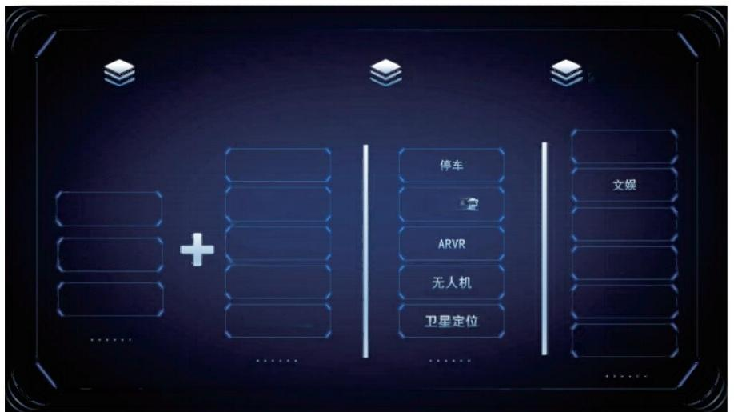
基础技术
通用功能
社区垂直行业

人工智能技术
生活
自然语音处理
5G通信技术
高带宽
低时延

广连接
人机交互
安防监控
能耗
知识图谱
医疗
机器学习
教育
计算机视觉
产业

图4-28 未来社区技术、功能与应用

2021 Al Industry Development Report of Zhejiang Province

" 生 态 化 " 新 技 术 ，以绿色可持续为前 提，梳理低碳、交通、建筑等“硬场景” 技术应用清单；三是要建设“共享复合” 新空间，集成场景实体，以场地条件与地 域特色为基础，充分考虑“社区共享经 济"特点，集约化组织与集成社区的各类 空间。如何集约高效利用空间，实现人居 环境与创业环境的联动发展，实现功能复 合、共享开放，彰显城市活力、公平普 惠、人文魅力、低碳高效，实现国际一流 的宜居现代化社区，成为了破题的关键。  因此，把握多规合一、系统谋划，服务 人才、社群包容，因地制宜、分类施策，多 方合力、共同缔造四个基本原则，依托九大 场景和 “N” 个多元个性场景集成创新为载 体，彰显社交生动、文化生根、居住生趣、 知识生长、创业生机、运营生春六大创造性 | 张力，形成“人城创产景”深度融合的全域  未来社区建设格局是重中之重。  以“五年树标杆、十年成规模、十五 年全覆盖"为目标，2020年底，余杭区已 经开始全域分类分级启动建设，重点推进 核心区建设，有序推进协同区全域覆盖， 打造全域化的未来社区试验田、样板地。 到2025年底，改造提升类未来社区标准实 现率达到30%,拆除重建类启动建设达到 50%;到2030年底，全域未来社区规划单元 建设实现率达到50%以上，改造提升类未来 社区标准实现率达到80%,拆除重建类全面 完成；到2035年底，全域未来社区将基本 完成，具有世界影响力的创新策源地未来 城市基本成型，成为展现中国特色社会主 义制度优越性“重要窗口”的“头雁风 采”标志性成果。


(杭州未来科技城管理委员会供稿)

156

社会类 ·56智慧医疗

整 体 介 绍
阿里巴巴在5G 智慧医疗领域拥有国际 领先的研发能力，依托5G技术不断推进智 慧医疗技术研发，联合浙大一 院、二院、 邵逸夫医院和移动公司等单位形成国际领 先的智慧医疗解决方案。浙大 一 院和二 院、邵逸夫医院是省内最著名的医疗机 构，拥有顶级的医疗人力、设备资源以及 医疗数据体系，拥有传染病国家医学中 心、国家临床医学研究中心、传染病诊治 国家重点实验室。浙江移动在5G技术研发 和应用、5G基站开发和建设均拥有丰富的 经验。
上述单位联合构建5G新型网络架构， 建成基于云平台架构的医疗平台系统和突 发公卫事件应急平台，形成以浙大一 院、 二院和邵逸夫医院为核心、覆盖“省 一 市一县 — 乡一村"五级医疗机构，实现移 动查房、移动护理、远程院感监测、远程 病理、发热疾病智能筛查、多学科协同会 诊、远程会诊及手术、远程VR 探视和急 救、急救车现场急救、无人机急救等关键 5G 智慧医疗应用示范。浙大二院工程闭环 式5G医疗智联网建设架构图如下图所示：
5G 智慧医疗系统的建设是国家应对重 大公共卫生突发事件的重要措施之一 ，将

2021年浙江省人工智能产业发展报告

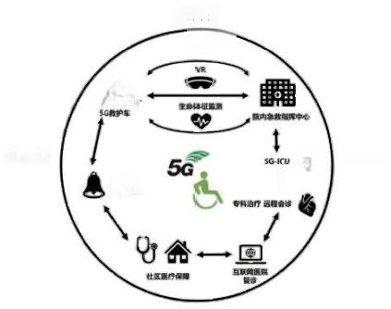
院前急救
x

。

监测预警 |  | + 十 | 院内诊治

院后康复
图4-29 工程闭环式5G医疗智联网建设架构图
促进医疗资源平衡，有利于医疗教育资源 的普及；提高医疗资源效率，实现患者和 医疗的信息连接，缩短抢救响应时间。


场 景 特 色
5G 智慧医疗领域主要包括院内、院 间、院外与家庭三大场景。其中，院内场 景包含病房移动监护、院内医疗数字化等 功能；院间场景包含远程诊疗、远程手术 辅助、院间示范教学培训等功能；院外与 家庭包含远程急救、移动车载医疗、便携 式医疗终端云端医疗与康复服务。

1.公共卫生突发事件预警
居民健康监测(阿里健康码): 新冠肺

157

2021 Al Industry Development Report of Zhejiang Province

炎疫情期间，阿里巴巴组织支付宝、钉 钉、阿里云智能等相关资源，研发"健康 码”解决方案，推动非重点人群受控返 工、便利通行。  电子病历数据监测与异常值预警： 提 供 完整及规范的电子病历系统书写功能，覆 盖各种病历文档的内容，协助医务人员方 便快速地处理在患者诊疗过程中形成的文 字、符号、图表、影像等资料。  疫情数据收集和疾病趋势预测： 收集疫 情疑似、确诊、活动范围、人口流动等与 流行病学相关的数据，建立预测模型，提 供疾病趋势预测，实现疫情传播过程的智 能分析管控和管控能力在线化。  2.院前突发应急救治标准化体系  5G综合性急救指挥平台： 5G综合性急救 指挥平台，整合、传递、展示多种来源、 形式的数据，将转运患者和物资的交通工 具(包括无人机等)与120急救中心、院内 急救团队、远程连线专家等多方力量通过 5G网络紧密联结。  虚拟现实 (VR)/ 增强现实 (AR) 急 救：在急救车上的医护人员佩戴AR眼镜，可 在救治患者的同时在视野上方登录5G综合 急救指挥平台，调阅数据信息，与专家远 程沟通。  车载移动多方会诊，医学影像辅助诊  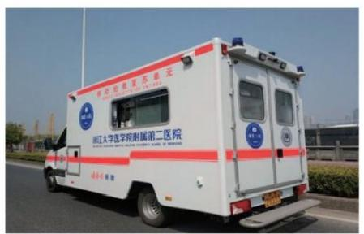  图4-30 浙大二院全国首辆5G急救车 | 断： 浙大二院5G急救车，连通车内多种医疗 设备和软硬件终端，多方人员能通过移动 电话、 VR 眼镜、 PC端、视讯终端等多种形 式同时参与急救。  无人机远程急救运力网络： 突发公共卫 生事件，如火灾、地震、洪水等，无人机能 够通过空中急救通道快速运输医疗急救设 备、药品到现场参与急救，或将患者的生物 标本、血样等快速转运到检测中心。  3.院内智慧医疗服务场景  医工机器人： 5 G远端机器人可以自动导 航、自主避障，实现智能导诊、物面消 毒、医疗物品配送、自动红外测温等功 能。5G医工机器人能减少医护人员进出隔 离病区的次数、减轻工作负担、降低感染 风险，有效保障医护人员健康提升救治效  率。  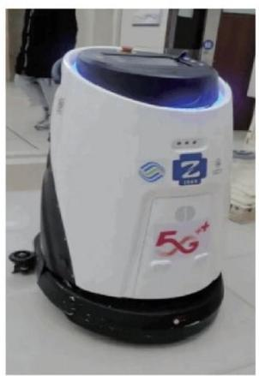  图4-31 5G 消毒机器人  移动医护： 在5G智慧病房内，医护人员 可通过移动医疗终端查阅、管理患者的病 情、用药、医嘱等信息，医生查房时能够 调阅完整的病情变化情况。移动医护应用 能够大幅提高查房和护理效率。  无线监护： 小型无线可穿戴监护设备能

够实时采集并无线传输患者心律、血压、 血糖、呼吸等数据，医护人员可远程监护 体征变化。

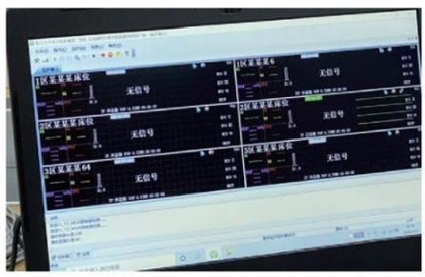
图4-32 小型便携智能可穿戴医用设备数据监测平台
4.多级远程医疗协作专网
elCU托管模式的应用与推广：浙大二院 首创eICU 托管模式，相继与新疆维吾尔自 治区克拉玛依市中心医院、贵州省台江县 人民医院搭建eICU 远程重症监护平台，专 家可与对方医院ICU实时交流。
远程病理诊断： 国际远程病理会诊平 台，与UCLA 等国际知名医疗机构建立常态 化会诊机制，有效借助国外优质医疗资源 进。
远程医学教育： 为基层医疗机构提供在 线继续教育平台，开展远程培训、远程教 学查房、远程手术示教、多学科远程病例 讨论等工作。
远程手术： 医生借助3D视频和触觉感应 获得现场感，利用操纵杆远程控制医疗机 器人，开展远程手术治疗和多地手术协同 操作等。
多学科远程会诊： 建立“省—市一县一 乡一村”5级远程医疗协作网络，为各级协 作医院提供常态化的远程会诊、多学科远 程会诊以及急诊远程会诊服务。

2021年浙江省人工智能产业发展报告

未来发展

1.无人机远程急救方面
医院计划与行业和政府一道制定医用 无人机航飞规范，申请更多航飞路线，有 望建立覆盖更广范围的空中无人机运力网 络，实现常态化的空中急救运输。

2.elCU方面
将eICU 托管模式推广到更多区域，建 立起eICU 监护网络，在发生重大公共卫生 事件时，能够及时将优质医疗资源传送到 最亟需的一线战场，对重点区域的危重症 患者进行跨时空、跨区域的远程监护。

3.远程医学教育方面
基层医护人员可以通过远程教育平台 观看5G手术转播，高清视频与AR/VR 等技术 结合可将手术室高清、立体的手术画面和 第一视角手术视野传至云端平台，让实习 医护能够更全面、生动地沉浸式体验手术 过程，达到更好的教学效果。

4. 5G+肺结节Al医学辅助诊断系统
建立在线医学影像诊断中心，结合人 工智能医学辅助诊断技术，让医生可以快 速高效地在任何时间、任何地点访问医学 影像数据以及人工智能处理结果，打造在 线阅片和远程诊断报告工具。

(阿里巴巴集团等提供材料)

第五部分平台篇

2021年浙江省人工智能产业发展报告

创新载体 ·杭州国家新一代人工智能创新发展试验区

整 体 介 绍
杭州国家新一代人工智能创新发展试 验区是由国家科技部于2019年10月批复成 立的第三批试验区。试验区建设围绕国家 重大战略和杭州市经济社会发展需求，探 索新一代人工智能发展的新路径新机制， 形成可复制、可推广经验，发挥在引领浙 江数字化转型、全方位融入长三角一体化 发展中的重要作用。杭州市委市政府高度 重视试验区建设，成立由市委书记任组 长、市长任常务副组长的建设领导小组， 在市科技局设立办公室和工作专班；成立 由潘云鹤院士、吴朝晖院士领衔的专家咨 询委员会，构建智库支撑；先后出台《杭 州市建设国家新一代人工智能创新发展试 验区行动方案》 《杭州市重点科技研发计 划项目和资金管理办法》 《杭州市科技企 业孵化器认定和管理办法》等一系列政策 措施，持续构建试验区建设的良好政策环 境。
杭州拥有省科技厅2021年度全省36家 新型研发机构培育名单中的18家，其中一 半以上属于人工智能和计算机领域。2020 年，全市新增国家备案众创空间24家，新 增省备案众创空间36家，入围省2020年度 优秀众创空间17家、占全省的57%;全市 累计拥有国家级科技企业孵化器48家，国

家级孵化器数量连续8年位列全国省会城市 和副省级城市第一位。全市累计有136项人 工智能类项目获省重大科技专项支持，获 省重大科技专项支持资金达24035万元。全 市314家企业纳入省人工智能产业统计，其 中营业收入超过1亿元企业133家，超5亿元 企业48家，超10亿元企业26家，阿里云、 网易、海康等超百亿元企业4家。全市2020 年共设立人工智能领域博士后科研工作站9 家，引进160余名人工智能领域博士后研究 人员，实施钱江特聘专家计划，柔性引进 国内外D类以上人工智能领域专家19名，完 成政府特殊津贴人员选拔工作，推荐5名人 工智能方面人才享受国务院政府特殊津 贴，50名杭州市政府特殊津贴人员中人工 智能人才12名。
特 色 优 势

1.平台载体建设有成效
高能级基础研究平台加速落地。 与浙 江大学合作共建杭州市人工智能研究院，
“超高灵敏极弱磁场和惯性测量装置”和 "北航量子实验室"落户滨江区，西安电 子科技大学杭州研究院签约落户西湖区。
由之江实验室牵头建设的智能科学与技术 浙江省实验室、浙江大学牵头建设的良渚

2021 Al Industry Development Report of Zhejiang Province

实验室(系统医学和精准诊治)、西湖大 学牵头建设的西湖实验室(生命科学和生 物医学)和阿里巴巴达摩院牵头建设的湖 畔实验室(数据科学与应用),首批4个浙 江省实验室均落地我市。  开源开放平台建设逐渐完善。 印 发 《杭州市共性技术研发平台建设与运行管 理暂行办法》,积极推进人工智能共性研 发平台建设。建成“2+3+2”人工智能开源 开 放 平 台 体 系 。 创 建 阿 里 云 " 城 市 大 脑"、海康威视"视频感知”2个国家新一 代人工智能开放创新平台；推进华为技术 " 基 础 软 硬 件 ” 、 商 汤 科 技 " 智 能 视 觉”、依图科技“视觉计算”3个人工智能 开放创新平台在杭落地应用；建成并对外 开放之江实验室"天枢人工智能开源开放 平台”、浙江大学“智海”人工智能科教 平台2个人工智能开源开放平台。  大力推动人工智能产业载体建设。 印 发《杭州市科技企业孵化器认定和管理办 法》,对人工智能企业占比超过在孵企业 总数60%的孵化器，给予财政支持。建设首 批市人工智能创新发展区，将余杭区、萧 山区、滨江区、西湖区纳入“市人工智能 创新发展区"培育名单，召开杭州市人工 智能创新发展区工作推进会，推动创新发 展区在应用场景、技术研发、产业培育等 方面发挥引领示范作用。杭州云城建设全 面启动，全国首个新型互联网交换中心投 入运营，国家级民用无人驾驶航空试验 区、新型城市基础设施建设试点获批。  2.关键技术发展有突破  支持人工智能企业开展关键核心技术 攻关，印发《杭州市重点科技研发计划项 目和资金管理办法》,向人工智能领域倾 斜，促进高水平关键核心技术取得突破。 海康、大华、宇视等领军企业在视频图像 处理技术、视频分析技术、视音频数据存 | 储技术、流媒体网络传输与控制技术等达 到国际先进水平。零跑汽车发布国内首款 具有完全自主知识产权的车规级AI智能驾 驶芯片——凌芯01。贵仁科技推出国际领 先的"水循环模拟技术体系和模型云平 台”,打破了欧美公司对国内水循环专业 模型的市场垄断。宏杉科技全闪存阵列 MS7000G2-Mach 在SPC-1 测试中打破多项世 界记录，几项测试均排名全球第一。  3.基础设施建设加快推进  加快面向人工智能发展应用的5G网络 建设，累计建设5G基站20430个，5G网络基 站密度全国领先，获工信部5G网络覆盖最 佳城市称号。由浙大计算机创新技术研究 院、杭州市科技局、浙大国际科创中心共 同建设的人工智能高性能计算中心将于 2021年落成并投入使用，将面向中小企 业、科研机构开放人工智能运算能力和基 础设施服务，首期投运集群采用华为计算 中心系统建设，由66个节点组成，共计 2192个CPU核心，116 块GPU卡，总体计算能 力理论峰值为1248.62TFLOPS。  4.人工智能生态体系持续完善  深化数据资源开放应用。 积极鼓励相 关企业参与制定行业标准，全面制定城市 大脑建设系列标准，发布《个人健康信息 码》系列国家标准，邀请企业参与起草并 发布《社会治理要素统一地址规范》及数 据资源管理政务数据共享流程分类分级、 安全监管、安全责任杭州地方标准。依托 杭州市数据开放平台有序向社会开放数据 资源，2020年累计发布开放数据集908个， 开放接口934个，开放数据总量达85714万 条。注重应用成果落地，多家企业利用开 放数据形成应用产品，全年在开放数据平 台发布107个应用产品。  强化人工智能金融支撑。 杭州市引导基 金积极引导支持参股合作子基金中人工智能

2021年浙江省人工智能产业发展报告

领域的专项基金，采用与专业化机构、 CVC 基金多模式合作，加快人工智能产业培育。 2020年市创投基金参股合作子基金中，共有 10支投资人工智能、集成电路等领域的专项 基金，总规模42.39亿元，市引导基金出资 3.77亿元。参股子基金共投资60多个人工智 能领域企业，投资金额7亿元，其中杭州企 业37个，投资金额3.8亿元。  编制杭州市人工智能产业图谱。 收录 人工智能企业覆盖"底层硬件、人工智能 技术及各类行业应用"全产业链，囊括了 阿里巴巴、网易等头部企业，涂鸦智能、 数梦工厂等独角兽企业，还有Rokid、 术 创 机器人等具备发展潜力的准独角兽企业。 其中，硬件层企业35家，技术层企业170 家，应用层企业406家。  重点方向  1.基础研究  重点面向大数据智能、跨媒体智能、 群体智能、混合增强智能、自主智能系 统、人工智能安全、智能芯片等领域，在 基础理论和核心技术上取得突破，形成具 有标志性的重大科技成果10项以上，核心 发明专利300项以上。  2.场景应用  加快场景应用建设，打造城市大脑、 | 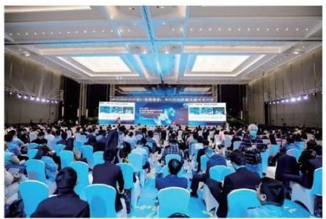  阿里AI应用等典范标杆场景，赋能亚运、 未来社区、城市治理等领域形成应用示 范，打造人工智能行业应用场景示范项目 20个，培育行业应用场景标杆企业80家。  3.企业培育  重点推进企业梯度化培育和产业链建 设，培育有影响力的领军企业10家以上， 人工智能细分领域专精特中小企业300家以 上、高新技术企业500家以上，人工智能产 业总规模2000亿元以上，智能安防、智能 机器人和智能软硬件等产业形成领先优 势。  4.人才集聚  加快引进培育人工智能领域人才，现 已有全球顶尖科技人才40名、高端研发人 才1000名、高级技术人员5000名，建成人 工智能开源开放的技术生态、产业生态和 学术生态。
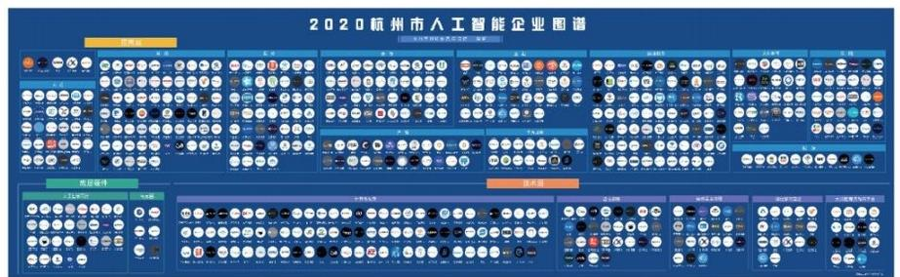
(杭州市科学技术局供稿)

2021 Al Industry Development Report of Zhejiang Province

创新载体 ·德清国家新一代人工智能创新发展试验区

整体介绍  德清国家新一代人工智能创新发展试 验区于2019年11月由国家科技部正式批复 成立，是全国首个县域试点。省委十四届 七次全体(扩大)会议通过的《中共浙江 省委关于建设高素质强大人才队伍，打造 高水平创新型省份的决定》中明确指出 “推进杭州、德清新一代人工智能创新发 展试验区建设"。德清县积极抢抓人工智 能创新发展机遇，探索人工智能与县域经 济深度融合的新路径新机制，发挥对全国 县域人工智能创新发展的示范带头作用， 为人工智能治理提供县域样本。  2018年以来，德清县政府分别与浙江 大学、同济大学等高校院所合作共建的多 家研究机构相继落地。目前，德清已经形 成以地理信息、通航智造等领域为核心的 200余家人工智能产业链上下游企业，实现 营收超百亿。德清县委县政府出台《加快 推进人工智能产业发展的若干意见》、 "人才新政11条"等系列扶持政策，在原 有人才、科技、产业等专项扶持资金逐年 递增的基础上，设立每年2000万的人工智 能产业发展专项资金，为产业优先发展提 供政策、人才、金融扶持。  德清依托地理信息产业优势，全面建 设全省首个全域城市级自动驾驶与智慧出 | 行示范区，完成7.8公里智能化道路改造， 启动车联网云控平台建设，实现5G县域全 覆盖，成功获批住建部城市智慧汽车基础 设施和机制建设试点。持续释放创新发展 新动能，纵深推进智能工业“十百千”工 程、5G技术工业领域应用试点、智慧农业  "十园百点"工程等试点建设；探索和发 展"人工智能+"新业态，启动建设近500 万平方米产业空间，发布新冠肺炎疫情防 控科技创新应用招贤榜，成功引进华为车 联网联合创新实验室、普天5G数字产业 园、吉利智慧出行产业园、东软车联网测 评实验室等一批标识度高的项目。积极谋 划建设省级全域数字治理试验区，创新建 设乡村治理数字化平台，提升数据辅助决 策水平；积极推进"数字乡村一张图"县 域全覆盖，构建乡村智治新模式，实现防 疫精密智控；开展全省首批“企业码”试 点应用，实现企业服务精准化。以浙江大 学人工智能研究所德清研究院为集贤地， 联合信息技术新工科产学研联盟和华为、 百度、英特尔等知名企业，共同开展高端 论坛、高校大赛、师资培训等人工智能高 端人才培育活动20余场，成功举办中国工 程院信息与电子工程领域颠覆性技术高端 论坛。

2021年浙江省人工智能产业发展报告

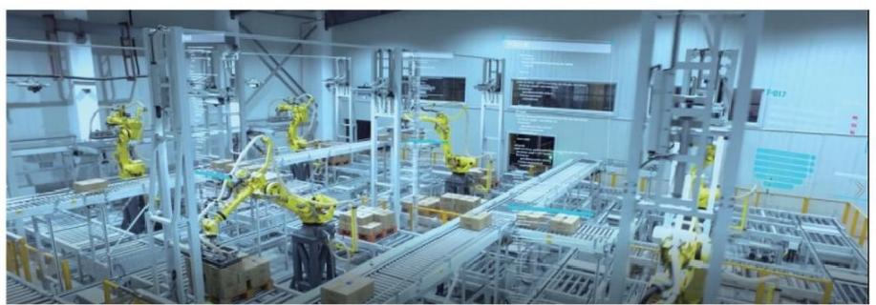
图5-1 智能制造机器手臂生产制造

特色优势  1.产品与技术研发优势  一是顶层智库逐步形成。 2017年，德 清县委县政府成立了由潘云鹤院士领衔、 10位院士组成的专家咨询委员会，聘请20 余位人工智能行业领军人物、领军企业负 责人等组成专家智库，为人工智能产业发 展及创新应用提供决策咨询、技术供给。 二是人才集聚载体逐步完善。 建成“千人 计划"产业园、智能生态城、地理信息小 镇、通航小镇、杭州德清"飞地"等重大 载体，形成“众创空间+孵化器+加速器+产 业园区"创业创新服务链，接纳高端人 才、广纳创新资源的能力显著增强。 三 是 高端人才加速汇聚。 先后引进院士10人、 国省千人才52人、创业团队94个、创新创 业人才2000余人，为人工智能创新发展提 供了充足的人才基础。  2.创新应用与重点产品  一是开展大数据智能、多模态识别、 自主智能系统等关键人工智能技术的试 验。 在示范区域内提供真实的城市道路、 特殊道路、景区、社区等场景要素，开展 无人巴士、无人物流、 L4 级自动驾驶等商 业化运营示范。 二是形成满足自动驾驶需 求的路网通信网络。 以中心城区、高新区 及重点镇街开放道路为主体，部署5G基 | 站、卫星地面增强站、 LTE-V、LTE-V2X、  5G-V2X车联网。 三是德清砂村万亩大平台 172亩的封闭测试区。 搭建高速、城市、村 庄、物流、仓储等模拟交通环境，为自动 驾驶车辆上路许可提供研发测试和验证支 持。 四是以规模化的鱼塘为重点，规划利 用水产养殖162000亩开展人工智能应用示 范。 建立智能水产养殖监测和渔业养殖尾 水治理平台，基于物联网和人工智能技术 创新实现水产养殖规模化、组织化和管理 智能化。 五是实施城市大脑平台工程。 联 合阿里云、中国联通等企业构建统一高 效、安全可靠、按需服务的城市大脑计算 平台、数据资源平台、算法服务平台，部 署开发算法服务、大数据引擎、高精地图 引擎、高精度位置专有服务。  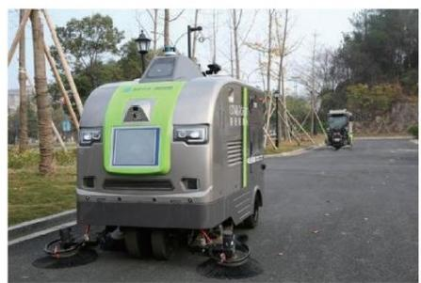  图5-2 无人驾驶清扫车

2021 Al Industry Development Report of Zhejiang Province

  重 点 方 向  坚持系统集成、协同推进，释放德清基 础优势，聚焦以自动驾驶为核心的智能技 术、以智能农业为核心的智能经济、以智能 治理为核心的智能社会三大典型领域为重点 建设方向，并加强人工智能应用伦理研究。  1.实施多场景全域自动驾驶创新试验 示范  德清县结合自动驾驶产业发展需求，与 之江实验室、中国电动汽车百人会、中国信 息通信研究院等多家研究院所形成合作，构 建完备的“封闭测试-开放测试-场景应用” 三层测试验证能力，打造全国首个全域城市 级自动驾驶与智慧出行示范区。  2.实施全系统智能农业应用创新试验 示范  以粮食种植和水产养殖为着力点，建设 10个智能农业示范园、100个智能农业示范 基地，推动人工智能赋能农业全产业链，实 现与环境-育种-种养殖-经营-决策的深度融 合，形成有效提升农业生产经营效率、效益 | 和质量的成熟应用案例及经验。  3.实施多方位县域智能治理创新试验 示范  与同济大学、阿里云、腾讯等高校企 业合作，发挥德清完备的信息化基础设施 优势，以县域政务服务与城乡治理联动为 重点，推进人工智能与各环节的融合应 用，探索新的技术手段、新的治理模式， 为我国县域城市治理和乡村治理提供可借 鉴的样板。  4.实施人工智能应用伦理与治理试验 示范  聚焦因人工智能广泛应用而带来的就 业冲击、潜在安全、制度变革等具有普遍 性特征的重大课题，加强与中国工程院、 清华大学、浙江大学及实力雄厚的科研院 所和团队的合作，设立德清国家新一代人 工智能创新发展试验区人工智能应用伦理 与治理委员会， 以县域全场景应用为试验 对象，开展持续性地跟踪研究，提出符合 人工智能治理的新路径，为我国人工智能 应用理论规范提供实践依据和参考。
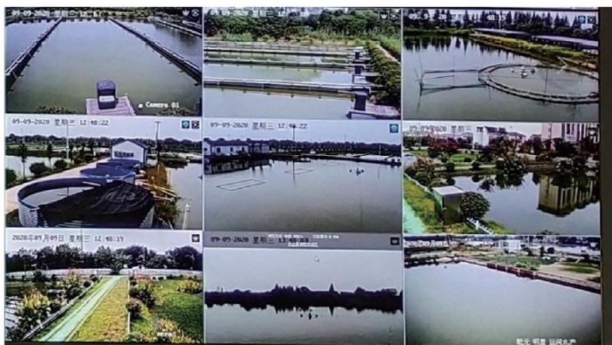
图5-3 智能农业视频监控
(德清县发展和改革局供稿)

168

创新载体 ·萧山信息港小镇

整 体 介 绍

萧山信息港小镇地处国家级萧山经济 技术开发区核心区域，规划面积3.04平方 公里，距G20峰会主会场1.5公里，至萧山 国际机场、杭州东站、城站、南站均在半 小时车程以内，交通区位优势显著。依托 以杭州湾信息港为主要载体，以“互联网 +”、"人工智能+"为特色，聚焦发展数 字经济，先后获评国家小型微型企业创业 创新示范基地、国家级科技企业孵化器 (连续4年考核A类)、国家级中小企业公 共服务示范平台、国家火炬杭州萧山信息 港小镇新一代人工智能特色产业基地、国 家级众创空间(3家)、国家3A级旅游景 区、浙江省五星级小微园、浙江省海外高 层次人才创业创新基地、浙江省信息经济 行业标杆小镇等，并于2019年正式命名为 浙江省特色小镇，为钱塘江南岸杭州首 家。
围绕“让创新在这里生长”这一主 题，信息港小镇先后落地了5家独角兽企 业、16家上市企业、65家估值超亿元企 业、85家国家高新技术企业，引进和培育 国家科技进步一等奖2名、国家级人才25 名、省级人才12名、市级人才11名、院士 专家工作站3家，集聚了3万余名创业创新 者，规划建设了一期至十一期等超300万方

2021年浙江省人工智能产业发展报告

体量的创新载体，税收更是由2014年的170 万几何级增长到2020年的30.55亿元，税收 年均增长249%,强有力地带动了小镇人工 智能、生命健康、集成电路产业生态圈的 集聚发展。
特 色 优 势
1.发挥龙头企业集聚效应，带动形成 火炬特色产业基地
作为国家火炬杭州萧山信息港小镇新 一代人工智能特色产业基地，信息港小镇 特色产业基地以“人工智能+”、"互联网 +"为特色，聚焦发展数字经济，重点引进 新一代人工智能、软件和信息服务、互联 网及互联网+产业等，目标通过五年的建设 与发展，将基地打造为杭州互联网经济的 新硅谷、长三角信息软件研发应用的新高 地。
围绕以领军人才引领、龙头企业带动 上下游全产业链集聚的路径，信息港小镇 特色产业基地着力推进一个“智汇港”+X 个“智慧谷”的发展模式，以行业龙头企 业带动上下游全产业链集聚，全力打造以 科大讯飞、微医集团、新奇点智能科技、 华澜微为龙头的"人工智能+"产业集群， 构建规模上千亿乃至万亿产值的完整产业

169

2021 Al Industry Development Report of Zhejiang Province

链，全力打造中国人工智能谷，为萧山经 济转型升级、科技创新驱动探索出了一条 新型发展之路。  在龙头企业集聚下，信息港小镇特色 产业基地中国人工智能谷已快速集聚了如 一知智能、健培科技、新奇点智能科技、 智臾科技、知衣科技、量知科技、地芯引 力等在内的200余家优质企业，构建规模上 千亿乃至万亿级产值的完整产业链。此 外，积极引进微软云、阿里云、网易云、 湾区孵化器等人工智能核心技术研究中心 与人工智能双创平台，大力推进浙大 ·讯 飞人工智能研究中心、华澜微浙江省重点 企业研究院、浙江省固态硬盘和数据安全 技术重点实验室、浙大睿医人工智能研究 中心、5G自动驾驶平台、浙大 · 一知人工 智能研究中心、量知大数据认知决策研究 院等人工智能研究中心等高端产学研平台 落地，为基地建设提供了雄厚的产业基础 和人才资源。  未来，信息港小镇特色产业基地将持 续走产业优化升级之路，在科技平台基础 上，建设更加完备的技术创新体系和科技 服务体系，预期在未来三年内实现总投资 150亿元，产业产值达百亿级以上，形成 "龙头企业有力带动、企业网络有机衔 接、公共平台有效支撑"的现代产业集 群，充分发挥杭州数字经济排头兵、新引 擎的作用，努力实现产业、生态、环境、 创新、人才、服务的全面提速。  2.拓宽创新覆盖面，推进“一镇多园N 平台”空间布局模式  近年来，依托“一镇多园N平台”的空 间布局模式，信息港小镇特色产业基地已 规划形成了一期到十一期的创新载体布 局，加速建设超300万方小镇创新载体、总 部大楼建设。2020年新增创新空间53万平 方米，其中，五期浙大杭州国际科创中心 | 于7月13日正式开园，总投资8亿元，总建 筑面积16万平方米；六期杭州湾数字健康 创新谷南区块于5月7日正式开园，北区块 计划2021年5月投入使用，总投资13.5亿 元，总建筑面积约19.4万平方米；八期湾 区数字公园于5月27日正式开园，总投资超 亿元，总建筑面积约5万平方米。此外，七 期杭州生命健康产业园正加速建设中，九 期杭州集成电路设计产业园改造工程已进 入尾声，为人工智能产业发展提供空间保 障。  与此同时，各类医疗、教育、出行、 公共服务等设施配套正不断落在基地内，  以“3A级”配套聚力未来创业生态，让创 业者足不出“镇”,便能享受到各种优 质、高端的休闲配套服务。未来，还将全 力推进文体中心、青年未来社区人才公 寓、微医国际数字健康中心等基础设施的 建设，致力于打造“创业在这里”、 “生 活在这里”的未来社区式的产业基地。  未来三年，信息港小镇计划完成投资 超150亿元，新增建筑体量在200万方以 上，为信息港小镇今后孵化成功的企业提 供发展空间保障，确保优质企业在萧山落 地开花。    重 点 方 向  1.智能语音  浙江讯飞智能科技有限公司，是科大 讯飞旗下子公司，承担着科大讯飞在浙江 省战略布局的重要职能，是承载科大讯飞 集团在产品创新方向桥头堡，承担技术研 究、产品研发以及应用推广等工作。在技 术研究方面，与浙江大学战略合作共建人 工智能研究中心，聚焦机器视觉、语义理 解和脑机接口等方面研究，并不断创新产 品，孵化出多款明星产品。浙江讯飞智能 已获得专利、软件著作权30余项，通过国

2021年浙江省人工智能产业发展报告

家高新技术企业认证，是浙江省5G联盟副 理事长单位、浙江省人工智能学会副理事 长单位，在浙江省内拥有5万多个合作开发 者团队。在AI行业应用方面，致力于促进 人工智能在教育、医疗、工业、智慧城市 等社会民生应用。  2.智能医疗  微医集团是国际领先的人工智能医疗 健康科技平台，由廖杰远及其团队于2010 年创建。微医以“就医不难，健康有道” 为使命，致力于用科技赋能医疗，驱动 “医药保”生态升级，打造国际领先的HMO (健康管理组织)平台，为用户提供全面 的"线上+线下、全科+专科“结合的新型 医疗健康服务，成为亿万家庭的健康守门 人。 目前微医的业务涵盖微医云、微医 疗、微医药、微医保四大领域，与全国30 个省市的2700多家医院信息系统实现连 接，平台上线医生数超过22万名，拥有超 过1.1亿实名注册用户，是中国互联网医疗 的领导者和新型医疗服务体系的构建者。  健培科技是一家集自主研发、生产、 销售、服务于一体的智慧医疗信息化国家 高新技术企业。公司是最早致力于健康大 数据分析与挖掘、医疗人工智能研究以及 应用。现已形成"云影像”、 “ 云 诊 断”、 “健康大数据平台”系列产品，实 现了线上线下一体化健康大数据产品生态 体系，形成了对疾病的预警、筛查、诊 断、治疗、预后等全生命环节的数字化智 能化解决方案。  3.智能交互  一知智能是全球人机交互技术领先的 企业级智能服务科技公司，致力于打造基 于中文语义理解的智能交互系统，包括智 | 能问答、多轮对话、语义决策等，目前已 研发AICC人工智能联络服务中心、 一知大 脑、虚拟数字人等多个产品，为政府、企 业提供强大的AI能力和深度场景化智能服 务。公司旨在成为新一代先进数字生产力 引领者，与浙江大学联合成立浙大 ·一知 人工智能联合研究中心，自主研发跨媒体 人机交互技术，重点布局电商、教育、政 企、银行四大板块，努力成为中国最大的 AI数字员工提供商。  4.智能交通  新奇点是一家在通信核心技术领域有 着深厚积累的高新技术企业，公司于2019 年开创定义“数字轨”,致力于推进“数 字交通”技术产品的开发和总成， “数字 轨”技术，可以提供实时的全路段智能驾 驶和交通管运服务，拥有自主核心知识产 权的路侧感知、车路协同、辅助驾驶和自 动驾驶算法及软件，致力于数字交通新基 建技术产品的研发和总成，应用于城市交 通和智慧高速两大场景。  此外，知衣科技、地芯引力、华网信 息、广芯电子、晨晓科技、启冠网络、盘 云交通等一大批人工智能领域优质企业也 已集聚信息港。  

(萧山区发展和改革局、浙江杭州湾信息港高新建设开发有限公司供稿)

2021 Al Industry Development Report of Zhejiang Province

创新载体 · 乐清智能电气小镇

整体介绍  乐清智能电气小镇位于乐清南部柳白 新区的核心区，属于温州市瓯江口产业集 聚区重要功能区，周边集聚了柳市电工电 气产业园、北白象智能电气和新材料产业 园、乐清高新技术产业园等园区，规划用 地面积3.3平方公里。小镇依托乐清超千亿 元的电气产业集群，以推进电气产业转型 升级为方向，以“智能制造、智慧创新” 为引领，集聚了正泰集团、浙江云谷、京 东云等龙头企业，致力于打造电工电气产 业创新、智造、贸易、信息于一体的服务 枢纽和世界级先进电气产业集群的升级内 核。2017年8月列入浙江省第三批特色小镇 创建名单，2020年成功命名，是温州地区 唯一一个省领导联系小镇。    特色优势  1. 实施产业立镇战略，打造独具特色 的实力小镇  突出智能制造创新应用。 大力实施数 字经济" 一 号工程",通过落实大力度的 "技改新十条"等扶持政策，引导企业超 前布局两化融合和机器换人。小镇共实施 技改项目19个、总投资3.5亿元，其中完成 机器换人项目5个、立项8个，相继建成了 一批无人车间、智能工厂。同时，大力培 |   图5-4 乐清智能电气小镇  育以智能电网装备、工业机器人为代表的 智能装备产业。目前，小镇拥有自动化装 备制造企业30家，形成了以整机和系统集 成企业为主、配套企业和服务平台协同发 展的产业格局。  突出新兴产业培育壮大。 瞄准科技创 新前沿，积极谋划布局物联网、大数据、 新材料等既能与乐清现有产业高度契合、 又能支撑智能制造发展的高新产业。盯引 落地总投资31亿元、占地382亩的正泰物联 网传感器产业园，将招引一批智能装备、 传感器等高新技术企业，打造全国传感器 产业化示范基地。小镇共建设新产业项目 16个、实现12项发明专利产业化，其中恒 一 电气的智能组合电力电容器，投入市场 一年内就给企业增加产值3180万元。

突出生产性服务业协同提升。 小镇高 度关注产业链微笑曲线的两端，突出研发 和销售对产业辐射带动的导向作用。着力 优化研发服务体系，落地总投资10亿元的 省“152”项目智能电气互联网创新中心， 整合北京大学、华北电力大学等科研资 源，将入驻省部级科研机构5家以上，构筑 领先全国的智能电气、大数据和物联网融 合发展的研发高地。着力构建“线上线下 融合”销售体系，落地京云跨境电商创业 园项目，集网红直播、电商培训、云仓储 等于一体，目前已孵化电商企业30余家， 去年线上线下销售额超100亿元；总投资36 亿元的中国电工电器城立足于打造全产业 链、全功能、复合型电工电器展示采购中 心，目前已有1300多家电气类企业入驻， 去年销售额超50亿元。

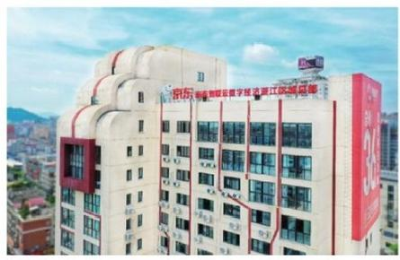
图5-5 京东物联云数字经济浙江区域总部

2.实施科技强镇战略，打造数字引领 的智力小镇
着力提升创新平台能级。 依托第七届 国际物联网传感技术峰会、世界青年科学 家(温州)峰会智能制造分论坛等平台渠 道，累计新增省级以上创新平台5个，其中 国家级孵化器2个。如：建成投用总投资 1.1亿元的省级物联网传感器产业创新服务 综合体，集关键共性技术研发、创新团队

2021年浙江省人工智能产业发展报告

孵化、科技成果转换、高层次人才引进等 功能于一体，将带动全市物联网产业年产 值超30亿元。
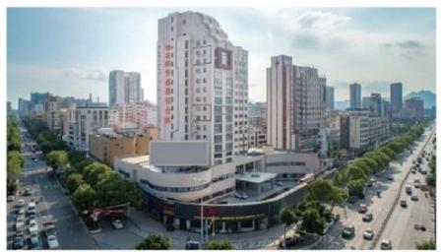
图5-6 物联网传感器综合体
着力促进高端要素集聚。 小镇现已集 聚国千人才4人、院士2人、长江学者1人、 中高级技术职工146人、新四军人才204 人，目前已与国千人才沈寓实建立互联网 创新中心工作站，推进数字经济在电气行 业的中试、转化及推广应用；与鄂维南、 郑建华院士合作成立大数据产业院士工作 站和信息安全创新中心。大力引进培育创 新企业，鼓励企业加大研发投入，目前小 镇拥有高新技术企业26家、科技型中小企 业37家，2020年科技研发投入2.8亿元，占 主营业务收入4.09%,新增国家级工业设计 中心、国家级企业技术中心、省级企业研 究院各1家。
着力推动产学研一体化。 积极鼓励小 镇企业与国内外知名科研院所开展合作， 推行"企业出题、院校解题、政府助题" 模式，目前华通机电和上海电器科学研究 院开展高端装备制造产业的技术合作，参 与了低压电器可靠性通则等九项电气行业 国家标准的制定；浙江云谷与北工大共建 工业控制类产学研联合基地、与华北电力 大学共建乐清智能电气与产业创新研究 院，开发了可编程瞬时交流电流源、模块 化低压成套开关设备等多项电气类省级新 产品，技术水平处于国内领先。目前，小

2021 Al Industry Development Report of Zhejiang Province

镇企业共获得授权发明专利33项、发明专 利申请88项、其他专利426项，参与制定国 家标准61项、 “浙江制造”标准8项，拥有 国内领先或先进的新技术新产品27项、首 台套产品1项。    重 点 方 向  1.打造数字产业高地  智能电气互联网创新中心计划2021年7 月完成自持部分装修投入使用，投用后加 快推进京东浙江数字经济总部、北京超算 浙江区域中心、泰尔实验室等创新平台落 地，为乐清市全力打造全省数字经济创新 发展试验区提供小镇经验。  2.打造省级物联网传感器产业平台 | 抓住第二届国际工业与能源物联网创 新发展大会将在温州举办机遇，推动大会 展览展示馆将永久落户正泰物联网传感器 产业园。积极引入西门子工业软件赋能中 心、华为产业大脑+未来工厂等企业，将园 区打造成为数字化、物联网传感器、智能 制造等应用展示的重要窗口和工业与能源 物联网大会的永久会址。  3.打造数字化智慧小镇  加快总投资2500万元的特色小镇客厅 2.0版项目建设，植入智联感知中心，用于 物联网传感器的产城管理应用集中展示， 集成未来工厂管理、综合能效管理、城市 感知、景区服务、应急管理等为一体，发 挥智慧大脑的管理作用。

(乐清市发展和改革局供稿)

174

2021年浙江省人工智能产业发展报告

科研中心 ·浙江大学人工智能协同创新中心

整 体 介 绍  大数据、人工智能和云计算已经成为 信息技术产业发展的核心和动力，促进了 人类社会生活、生产和消费模式巨大变 革，催生一批颠覆性技术、培育经济发展 新动能、塑造新型产业体系，加速新一轮 科技革命和产业变革。2017年7月，党中 央、国务院决定实施我国《新一代人工智 能发展规划》。教育部于2018年4月2日发 布了 《 高等学校人工智能创新行动计 划》,从优化高校人工智能领域科技创新 体系、完善人工智能领域人才培养体系、 推动高校人工智能领域科技成果转化与示 范应用三个方面推动人工智能发展。  为了强化人工智能纽带作用，推动学科 交叉、提升科学研究、加快人才培养，形成 人工智能与实体经济深度融合的态势，围绕 科学研究、学科建设和人才培养、重点任务 来进行协同创新中心建设。人工智能协同创 新中心联合计算机学院、法学院、教育学 院、经济学院、人文学院、医学院等浙江大 学等学院相关研究人员，加强与浙江大学人 工智能大数据科技创新联盟、浙江大学数据 科学研究中心、浙江大学语言与认知研究中 心、赛博 (CYBER) 协同创新中心(浙江大 学)、大数据+立法研究协同创新中心(浙 江大学)等创新载体协作，牵手在浙江大学 | 建立了联合实验室/联合研究中心的阿里巴 巴、百度、腾讯、科大讯飞、海康威视、  网易、地平线等单位，同时与之江实验室合 作，按照“学科交叉协同夯实基础研究以形 成创新之源、技术交叉协同增强核心技术以 形成创新之力、校企交叉协同打造场景人工 智能以具备创新之能”的思路进行建设。  国务院学位办于2019年批准浙江大学 设立全国高校首个人工智能交叉学科，同 年9月浙江大学图灵班开始招收人工智能本 科专业学生，形成了从本科到研究生的育 人体系。2019年和2020年，浙江大学图灵 班共招收本科生167人。2020年，招收全日 制人工智能方向学术和工程博士26人； 2021年，计划招收全日制人工智能方向学 术和工程博士26人。目前，已经在 “AI+法 学”、 “AI+ 医学”、 “AI+ 药学”、 “AI+ 金融”、 “AI+ 教 育 ” 、“AI+ 伦理”、 “AI+ 逻辑认知”和 “AI+ 心理”等8个交叉 学科方向进行联合培养。  中心与高等教育出版社和国家新一代 人工智能战略咨询委员会合作，牵头编撰 国家“新 一代人工智能系列教材”,在华 为、阿里、百度等企业支持下，于2020年7 月发布了“智海 — — 新一代人工智能科教 平台智海”, “智海”以人才培育、科技

175

2021 Al Industry Development Report of Zhejiang Province

创新为使命，深度聚焦人工智能技术创 新、人工智能人才培养与生态建设。通过 汇聚国内外前沿技术和产业资源，搭建 产、学、研、政互通共赢的全新生态链。 2019年6月和2020年8月，分别对航天科技 集团组织的二期“灰犀牛”智能控制技术 特训班100多位学员进行了培训，被航天部 门誉为"通过技术培训、协同攻关、创新 实践等手段为航天事业发展和行业能力提 升的“典范”。张履谦院士题词"发展人 工智能技术，加快航天强国建设，推动国 民经济发展，促人类社会进步”,潘云鹤 院士题词"人工智能、教育先行；产学协 作、引领创新”。  中心成立以来，牵头承担了科技创新 2030—"新一代人工智能"重大项目等国家 级、省部级高水平科研项目10余项。同时， 中心积极推进政产学研合作及新型研发机构 建设，先后与华为、海康威视、科大讯飞、 同盾科技、浙大网新、每日互动和地平线等 国内、省内行业龙头企业成立了一批高水平 产学研基地。2020年8月，为了落实高兴夫 副省长对《关于运用大数据智能技术构建全 球重点产业链图谱助力精准合作及安全预警 的立项建议》的批示，中心联合浙江大学经 济学院、公共管理学院、浙江省工业和信息 化研究院以及杭州量知数据科技有限公司等 单位，共同成立了产业链大数据智能应用分 中心，利用大数据智能技术重构产业链各环 节，形成从宏观到微观各领域的智能化新需 求，催生新技术、新产品、新服务、新管 理、新合作。    特 色 优 势  中心将以认知科学、数学统计和计算 科学相互交叉模式进行人工智能基础前沿 研究，建成具有特色的人工智能基础研究 中心，为人工智能计算范式变革提供创新 | 之源，为新一代人工智能重大理论创新打 下坚实基础。推进网络空间安全、区块 链、软件/硬件协同和创意设计等技术的智 能化，形成支撑产业发展的技术高地；承 接人工智能交叉学科建设任务，加强学科 交叉融合，完善人工智能的学科体系，建 成世界一流的智能科学学科；主动对接之 江实验室和行业优势明显企业，结盟国际 一流大学和研究机构，根据国家创新体系 建设需求，成为国家人工智能技术创新中 心重要支撑力量；建设面向新一代人工智 能人才培育和科研创新的科教融合平台， 支持迅速增长的人工智能科教需求，形成 产学研政一体化的创新链条，促进人工智 能技术的快速转化与规模化应用，提升人 工智能研究水平和整体竞争力。    重 点 方 向  中心在AI+X 方面开展积极合作，形成 了AI+药学、 AI+金融和AI+教育等多个重点 特色方向。具体如下：  1.Al+药学  从AI靶标发现、药物设计、药物合成 等方面开展多组学知识库体系、基于AI药 物结构设计方法、基于计算化学的药物合 成体系等研究，初步建立了基于人工智能 的创新药物研发关键技术体系。已经在基 于AI技术的创新药物研究关键技术开发和 应用方面开展了系统工作，通过生物医药 大数据，构建了疾病网络、药物靶标、肿 瘤驱动突变的数据库和知识图谱，并利用 AI药物设计筛选候选药物分子和成药性优 化，研发的新型抗肿瘤1类新药已获批进入 临床研究。  2.Al+金融  采用联邦建模，融合政府部门开放数 据和某银行业务数据，解决数据孤岛和隐 私保护问题，基于规则系统，实现企业智

能分类；通过数据驱动实现在线、多维度 建模，智能化授信，有效解决科创企业贷 款申请难、资产评估难、额度满足难等问 题。 “金融智能自动机器学习系统研发与 规模化应用"成果获得2020年度 “CCF科学 技术奖" — — 科技进步奖卓越奖(一等 奖 ) 。

3.Al+司法
探索“人工智能+司法为民”,拓展司 法为民新领域、新渠道、新形式。与浙江 省高院、阿里达摩院、法学院合作，开展 人工智能自动判案系统研制。与浙江省高 院、阿里巴巴等联合研发智能审判系 统—— “小智”:司法智能化技术创新和 智能司法理论创新。与浙江大学光华法学 院、阿里巴巴达摩院语言技术实验室联合 举办了“法智未来”法律人工智能挑战 赛。

4.Al+体育
与浙大体育系联合成立极具特色的AI+ 体育交叉创新团队，深度交叉融合人工智 能与体育学学科，提出了“计算体育学” 的创新理念，在融合教学、国际合作以及 高水平研究方面，均取得了重要成果。学 科的交叉融合也催生了"智能体育工程" 这一新兴本科专业。与中国足协、中国乒 协以及中国羽协开展密切合作，承接了奥 运备战科技服务项目，基于人机智能有机 协同的思路，为国家乒乓球队精心打造了 乒乓球大数据平台。该平台在2019年的世 乒赛上帮助队伍获得了全部5座冠军奖杯， 获得了全体教练员的一致肯定。平台作为 国家队的唯一数据支持平台，帮助国家队 备战东京奥运会项目。

5.Al+产业经济
面向区域产业经济智能化发展需求， 以产业链知识计算引擎为基础，为政府、 园区、企业构建“产业数据智能中枢”,

2021年浙江省人工智能产业发展报告

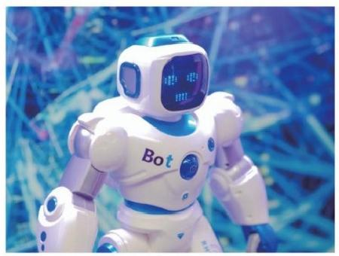

重点在区域产业经济治理、产业链精准合 作招商、企业创新资源服务等方面形成认 知决策深度应用。在全国首个县域人工智 能创新发展试验区德清县先行先试，研制 了县域治理决策中枢；参与浙江省标志性 产业链图谱建设工作，目前已完成节能与 新能源汽车产业链图谱、集成电路产业链 图谱的梳理构建，有效支持产业链安全监 测预警；启动探索运用大数据智能技术构 建以产品、人才、技术为核心的创新链知 识图谱，助力省科技厅开展卡脖子技术攻 关项目组织决策。该成果荣获“2019年度 浙江省人工智能优秀解决方案(产 品)”,已应用于德清县政府、浙江省经 信厅、科技厅等单位。

6.Al+新材料
传统合成方式的缺陷是周期长，需要 专家不断地尝试 (Trial and Error), 时 间和金钱成本很大、不确定性高，过度依 赖专家个人经验，无法对未知空间进行有 效探索。提出了人工智能驱动的材料合成 新范式，例如利用推荐算法，对250万条多 肽样本并发进行预测模型，得到相应的抗 菌性指标，并在3个指标维度上各自推荐了 100个样本，材料专家从推荐的300个样本 依据经验知识选取了17个，对这17个样品 实验测试，最终发现抗菌肽新材料RWWR-

2021 Al Industry Development Report of Zhejiang Province

WW-NH2和目前对金黄色葡萄球菌抑菌性最 强的6肽水平相当，达到8ug/mL。  7.Al+艺术  篆字生成与智能篆刻系统—— 点石， 为一万两千多浙大毕业生提供“求是印” 定制服务；动态LOGO 智能生成系统——逸 动，为亚运会生成动态运动图标；交互式 动漫生成动系统——神笔，可基于用户涂 鸦生成具有特定艺术风格的精美画作；中 国传统国画AI创作系统——墨染，可支持 国画长卷合成、传统字体设计等。  8.Al+教育  2020年7月发布了“智海---新一代人 工智能科教平台智海”, “智海”以人才 |   培育、科技创新为使命，深度聚焦人工智 能技术创新、人工智能人才培养与生态建 设。通过汇聚国内外前沿技术和产业资 源，搭建产、学、研、政互通共赢的全新 生态链。

(浙江大学供稿)

2021年浙江省人工智能产业发展报告

科研中心 ·抗电人工智能研究院

整 体 介 绍  杭州电子科技大学是一所电子信息特 色突出，经管学科优势明显，工、理、 经、管、文、法、艺等多学科相互渗透的 教学研究型大学，是浙江省与国家国防科 工局共建高校，也是浙江省首批重点建设 高校。经过多年的建设和发展，学校已发 展成为浙江省人才培养、科学研究、社会 服务和文化传承创新的重要基地，办学规 模、水平、质量和效益等各项指标均位于 浙江省属高校前列，曾获包括国家科技进 步一等奖、二等奖和国家发明奖、国家教 学成果奖等在内的各项国家级科研奖励。  2018年5月27日，杭州电子科技大学响 应国家和浙江省重大战略部署要求，抢抓 战略发展机遇，统筹优势资源，在省内率 先成立了人工智能研究院。杭电人工智能 研究院依托我校信息学科上的明显优势， 深度交叉融合了模式识别与智能系统、大 数据与信息融合和计算机应用技术等多个 学科方向，由自动化学院、计算机学院、 电子信息学院等人工智能相关高水平人才 和团队共同组建。研究院面向我国“新一 代人工智能"重大战略布局，以“重点突 破人工智能基础理论和技术，引领人工智 能科技的发展和应用，打造人工智能科技 创新和人才培养基地"为宗旨，持续引进 |   包括澳大利亚国立大学Anderson 院士、 Petersen 院士等海内外知名学术大师和优 秀青年学者，并与法国巴黎第五大学共建 “机器学习与智慧健康”国际合作联合实 验室，与百度合作共建杭电一百度人工智 能学院、杭电一百度人工智能研究院和杭 电一百度人工智能科技园等校政企合作平 台，通过协同创新机制，建立大数据智 能、自主无人系统、群体智能、类脑智能 等基础理论与关键共性技术体系以及基础 支撑平台，并在智能制造、智慧医疗、智 慧城市和国防建设等领域实现广泛应用和 产业化，取得国际领先的研究成果，形成 重大的国内国际影响力，为学校省重点高 校和“双一流”建设提供有力支撑。  杭电人工智能研究院现有场地6000平 方米，建设经费5000多万元，拥有全职教

2021 Al Industry Development Report of Zhejiang Province

师近30人。下设"大数据智能与智能制 造”、 "自主智能与无人系统”、 " 人 机 混合智能与智慧健康"三个研究中心，重 点打造国内领先、国际先进的人工智能科 学研究基地、人才培养基地和产学研服务 平台。  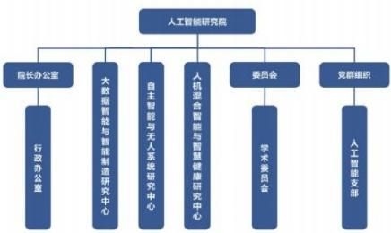  图5-7 杭电人工智能研究院组织架构  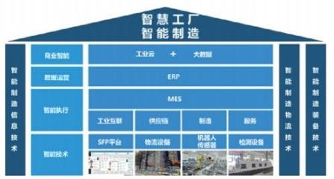  图5-8 智能工厂智能制造架构图  1. “大数据智能与智能制造”研究中心  主要研究混杂非线性系统的建模、滤 波、优化与控制， 以及大数据下的人工智 能理论，重点通过物联网、云计算与云存 储等技术构建信息物理空间，实现企业或 城市等应用对象的运行、控制、维护与管 理从物理空间到虚拟空间的再生重构。通 过融合的数据管理方式覆盖异构环境，实 现数据的采集、传递、清洗、调用与管理 的整合。建立智能制造、智慧电力、智慧 交通等共性核心技术支撑平台，打造国家 级"智能制造“(智慧微电网)示范平 台，支撑相关产业发展。 | 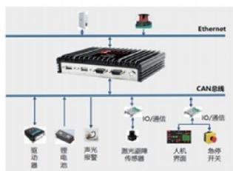  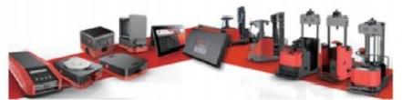  图5-9 混杂非线性系统架构图  2. “自主智能与无人系统”研究中心  主要研究面向自主无人系统的分布式 协同感知与交互、协同控制与优化决策、 人机物共融协同、群体智能激励涌现机理 等理论，重点突破复杂动态场景下自主无 人系统感知理解与实时精准定位、自适应 自主导航与控制以及群智融合与增强等核 心技术。开发无人车、机器人等核心控制 与人工智能软、硬件技术，建立自主无人 系统及集群系统的共性核心技术支撑平 台，支撑无人系统应用和产业发展。  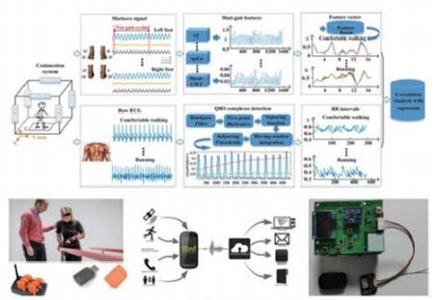  图5-10 自主智能与无人系统  3. “人机混合智能与智慧健康”研究 中心  主要研究人机混合智能基础理论及算 法，包括自主学习、分布式并行学习、以 及深度随机网络与类脑计算融合的强化学

习理论，重点突破人工智能与大数据技术 在心/脑电疾病的智能分析与穿戴式健康监 测设备研发；人体运动感知、行为分析与 心理疾病监测技术研究；建立运动感知与 行为分析、心/脑电等多智能传感器的智慧 健康监测系统与远程诊断支撑平台。

特 色 优 势
"大数据智能与智能制造"团队长期 服务于国内外工业企业，近年来共同研制 了智慧型光伏跟踪系统、智慧型光伏电站 模拟仪器、智慧型光伏电池性能检测装 备、汽车线束制造设备、汽车发动机性能 检测设备等装备，并服务于多家企业，实 现了智能仪表和智能装备的产业化，累计 产值超过4亿元，节能减排指标优势明显。 同时，团队依托浙江省物联感知与信息融 合重点实验室平台，在数据融合理论、非 线性控制理论、以及数据驱动与知识引导 相结合理论等方面具有良好的研究基础， 在汽车制造行业，新能源行业，检测行业 以及国防领域有一定的社会影响力和学术 声誉，团队成员获中国商业联合会全国商 业科技进步奖二等奖(排名1)。
“自主智能与无人系统”团队在自主 无人系统和智能机器人、群体智能、面向 自主无人系统的协同控制与决策优化、复 杂环境感知和智能导航，以及无人车、无 人机等典型无人系统应用方面，在基础理 论研究以及关键技术和产业化应用等方面 都做出了重要的标志性成果。发表科研论 文300余篇，论文他引8000多次。申请和授 权发明专利60多项，智能移动机器人导航 技术、先进运动控制技术、多机器人协调 控制等核心技术实现了产业化应用，包括 无人驾驶核心控制器、物流搬运机器人、 无人机、大规模机器人集群优化调度和控 制软件等。团队成员连续多年被选为Else-

2021年浙江省人工智能产业发展报告

vier 高被引学者，获浙江省自然科学奖二 等奖(排名第一)、中国科技产业化促进 会科技创新奖一等奖(排名1)、中国产学 研合作创新与促进奖等。
“人机混合智能与智慧健康”团队目 前已在高效分布式智能算法、神经科学及 运动感知、智慧高端养老院、智能心/脑电 监测等领域展开了深入的研究，成立了 “中法机器学习与智慧健康国际合作联合 实验室”,实验室获中央财政专项、国家 自然科学基金两化融合重点项目、科技部 政府间国际合作重点专项等项目的资助， 2020年获批浙江省"机器学习与智慧健康 国际科技合作基地”。


重 点 方 向

1.依托本校优势，推动学科交叉融合
按照国家和我省促进新一代人工智能 发展行动计划的总体部署，依托我校信息 学科优势，聚焦人工智能科学前沿问题， 推动新一代人工智能核心关键技术创新， 推进人才培养、学科建设和科学研究的一 体化布局和发展，以人工智能为核心，深 入推动自动化、计算机、电子、通信、仪 器科学与技术和生物医学工程等相关学科 交叉，融合传统优势学科，进行学科建设 和人才培养模式变革，为国家和我省人工 智能科技和产业发展作出杭电特色的贡 献。
2. 以创新平台为载体，凝练研究方 向，推动成果转化应用
高水平持续建设"机器学习与智慧健 康"国际合作联合实验室、浙江省物联感 知与信息融合重点实验室平台等人工智能 领域各类创新平台。在"大数据与智能制 造”、 "自主智能与无人系统”、 "人机 混合智能与智慧健康”等方向上形成鲜明 特色，取得一批具有国际影响力和国内领

2021 Al Industry Development Report of Zhejiang Province

先的标志性、原创性学术成果。积极服务 地方经济，打造人工智能校企合作联合 体，大力推动智能制造、智能医疗、智能 交通和智能无人系统等领域的技术转移和 成果转化，努力建设成为地方高校人工智 能科学研究、人才培养和产学研服务的示 范性基地。  3. 完善人才培养体系，加速培养创新 型人才  牢牢把握人工智能发展的重大机遇， 建立与科技创新、产业发展需求相适应的 人才培养体系。对照国家和我省区域产业 | 需求，结合自身优势，重点建设一批人工 智能相关特色专业。积极开展“新工科” 研究与实践，探索“人工智能+X” 的人才 培养模式。依托杭电一 百度人工智能学 院、杭电一百度人工智能研究院和杭电一 百度人工智能科技园等载体，探索企业前 沿技术资讯与工程教育深度融合，打造优 质的课程资源， 以最新技术成果推动人才 培养改革。搭建校企对接平台，深化产教 融合，实施一批人工智能领域产学合作协 同育人项目，实现高校人才培养与企业发 展的合作共赢。

(杭州电子科技大学供稿)

2021年浙江省人工智能产业发展报告

科研中心 ·浙江清华长三角研究院

  整 体 介 绍  浙江清华长三角研究院是浙江“引进 大院名校，共建创新载体”战略的先行 者，是浙江第一家省校共建新型创新载 体。省校共建研究院，立足市场需求，实 行企业化管理，是优化科技资源配置、促 进科技成果转化的开创性探索和生动实 践。  目前，研究院在生命健康、数字创 意、信息技术、人工智能、生态环境等关 键领域设立50多个创新研发平台，在人工 智能领域成立了信息技术研究所、智能装 备与技术研究中心、智慧能源研究中心和 浙江未来技术研究院等多个创新研发平 台，先后孵化了人工智能产业高科技企业 200余家，2020年度年产值约为6亿元。  研究院在人工智能产业要把握发展机 遇，面临基础科学和算力基础设施不足的 挑战下，大力开展科技创新、技术服务、 人才培养和高新技术产业化等工作，加 固、升级人工智能长期发展创新的数字新 基建，推动人工智能的应用研究和成果转 化。    特色优势  1. 云计算开发与应用技术。 独立研发 国产化，具有自主知识产权的云计算关键 |   技术体系，开发包括超融合架构、高性能 计算、集群海量存储、服务器虚拟化、显 卡虚拟化、桌面虚拟化等软硬件产品，支 撑主导产业链发展。  2. 机器人与人工智能深度融合技术。  将图像、声音、定位和气体探测等先进感 知手段，以及机器人、5G通讯、物联网等 智能控制及通讯技术，与流体动力学、传 热学仿真及过程控制技术结合，研发电 力、燃气、交通等领域的先进能源技术与 装备，促进智慧城市和智慧能源的发展与 应用。  3.智能传感与大数据平台构建技术。  以机器学习理论和算法作为工具，在机器 人自动编程、健康大数据等领域，创新地 提出智能化解决方案，对智能传感器等人 工智能链上下游关键环节的核心技术进行 攻关和重点产业推进。

2021 Al Industry Development Report of Zhejiang Province

4. 立体视频重建与显示技术。 突破3D 显示、透明显示、新型触控等新型显示技 术，发展虚拟现实/增强现实/混合现实 (VR/AR/MR) 技术应用，在3D显示光学器 件制造工艺上开发的全贴合技术属国内首 创，可应用在先进影像、视觉增强、高端 装备、仿真教育等场景。  5. 十亿像素计算与成像技术。 在计算 光场成像、计算光谱成像、计算编码成 像、计算显微成像等技术取得突破，并在 安防监控、检验检测等应用领域进行示范 转化。  重点方向  1. 智能机器人。 自主开发机器人软、 硬件系统，创新应用在智慧能源和智慧城 市基础设施建设运维等领域，开发电力地 面检测机器人、带清障功能的输电线路机 器人、燃气管道检测机器人和园区检测机 器人等自主可控的智能运维设备，并开发 机器人指挥调度平台、在线监测物联网平 台和综合能源管理系统等推进智慧能源新 模式研究。  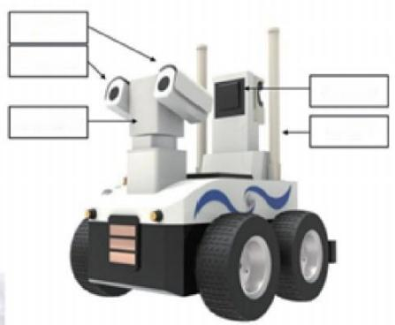  树 塔 概  红外热成律收  协水扩音器  高通变数字云合  无线关址  图5-11 电力地面检测机器人 | 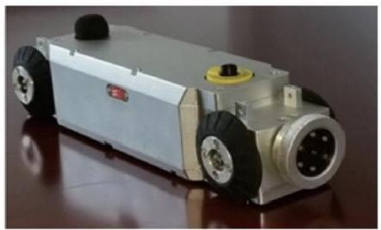  图5-12 燃气管道检测机器人  2. 智慧健康和养老。 依托我市现有家 电产业集群优势，基于非接触式传感器、 物联网等技术结合智能家居进行智慧健康 和养老建设，研发健康管理可穿戴设备和 家庭智能健康检测监测系统，推进智能养 老应用系统集成，发展慢病管理、居家养 老、健康数据服务等服务新模式，实现健 康大数据定量管理，健康趋势分析，健康 预测等技术服务。健康大数据服务示意图 如下图所示：  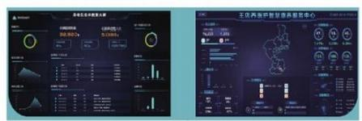  图5-13 健康大数据服务示意图  3. 智能安防。 以“突破极限、计算成 像"为核心，构建基于球透镜的双层级联 视频计算成像系统，分辨率达20亿像素， 在安防监控等应用领域进行示范转化。十  亿像素计算成像效果如下图所示：    图5-14 十亿像素计算成像效果图

4. 智能文创。 以新型显示屏、数字特效 制作棚、三维数字资产库为核心，突破3D显 示、透明显示、新型触控等新型显示技术， 发展电影数字特效制作技术，加强3D-CG模 型、动画、特效、互动逻辑等数字内容库制 作，重点建立教育方向的数字资产库。人工 智能2D转3D系统示意图如下图所示：

图5-15 十亿像素计算成像效果图

2021年浙江省人工智能产业发展报告

5. 智慧医疗。 将 5G通讯、3D医学影 像、4K超高清与混合虚拟现实技术(MR) 结 合的方式，在医学显微手术、远程手术及 3D 高清显微手术录播系统中应用，推动 "智慧医院"建设。3D高清显微手术录播 系统示意图如下图所示：

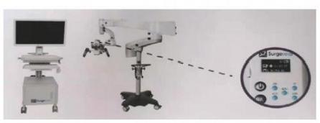
图5-16 3D高清显微手术录播系统示意图

(清华长三角研究院供稿)

2021 Al Industry Development Report of Zhejiang Province

科研中心 · 阿里达摩院

整体介绍  阿里巴巴达摩院于2017年10月11日成 立，定位于基础科学和创新技术研究。前 阿里巴巴集团董事局主席马云对达摩院的 发展提出三个要求， “活得要比阿里巴巴 长”、 “服务全世界至少20亿人口”、 “必须面向未来、用科技解决未来的问 题”。阿里巴巴达摩院下设6大方向15个实 验室，包括：机器智能领域的语音实验 室、视觉实验室、语言技术实验室、决策 智能实验室、城市大脑实验室、智能服务 实验室；数据计算领域的平头哥芯片、智 能计算实验室、数据库与存储实验室；机 器人领域的自动驾驶实验室；金融科技领 域的金融智能实验室、区块链实验室、生 | 物识别实验室； X 未来领域的量子实验室； 5G、6G 通信领域的XG实验室。其中，智能 推理、知识图谱、芯片、自动驾驶等典型 人工智能领域的技术和应用全球领先。  阿里巴巴达摩院在杭州、北京、上 海、新加坡、特拉维夫、西雅图、森尼维 尔、纽约全球8个城市设有研发机构，现有 科研人员超过1700人，拥有7位IEEE Fellow 以及30余位知名高校教授，并与全球高校 科研机构开展多学科、多领域学术合作， 探索自主研究与开放合作相互融合的科研 和人才模式。建成的全球产学研合作生 态，覆盖20个国家、100所高校和500名教 授。

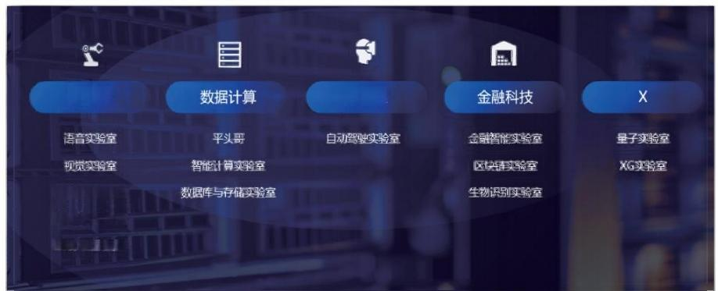
X
Al智能 机器人

决策智能实验室
语言技术实验室
城市大脑实验室

图5-17 阿里巴巴达摩院研究方向


特 色 优 势
阿里巴巴达摩院开展基础科研目的是 突破未来技术瓶颈，努力实现科技普惠。
阿里巴巴处于数字经济产业前沿，海量且 复杂的业务场景催生了诸多世界级技术挑 战，已开始步入技术创新的无人区。达摩 院则要率先在技术创新无人区开展探索， 为后续社会进步所需的技术突破做好储 备，为更多中小企业的发展提供普惠的科 技力量。
达摩院追求长远发展，积极探索“自 我造血”,面向市场需求做科研。达摩院 作为企业的新型研发机构，既要避免传统 企业研究院研究经费高度依赖母公司，又 要避免研究过于学术化难以落地，所以在 科研探索上以技术发展为导向、市场需求 为牵引、适当超前布局，用技术创新引领 业务发展、用市场应用检验创新效果，从 而在科研探索与市场应用之间实现平衡。
重 点 方 向
1. 芯片。 阿里巴巴2018年成立平头哥 半导体公司，布局云端一体芯片研发，开 展IoT芯片、 AI芯片、芯片前沿技术研究。 目前已研发了具有国际先进水平的自主指 令架构嵌入式CPU, 包括玄铁801、802、 803、804、805、807、810、860等8款自主 嵌入式CPUIP 核产品矩阵，覆盖高中低各类 应用，产品丰富且稳定成熟，初步实现了 国产系统芯片领域对于CPU IP核的自主可 控，可以解决极端情况下处理器自主供给 能力。同时，积极参与RISC-V 开源处理器 研发，加入全球RISC-V 国际协会并进入董 事会，推动全球共建RISC-V开源生态。
2. 机器智能。 机器智能实验室建成完善 的机器智能算法体系，涵盖语音智能、语言 技术、机器视觉、决策智能、智能服务和城

2021年浙江省人工智能产业发展报告

市大脑等方向，取得多个世界领先水平的成 果。在语音智能方向，原始创新多项模型算 法，在多领域中文、中英混读识别准确率达 到业界领先，国内唯一入选MIT 科技评论 2019年十大科技进展。在自然语言处理方 向，多文档QA问答、深度语言技术等领域在 全球首次达到或超越人类水平，机器翻译具 备64个语向翻译能力，每日调用超10亿，获 得浙江省科技进步二等奖。在视觉智能方 向，算法能力达到业界一流水平，获得6项 国际竞赛冠军，建成大规模CV训练引擎、高 性能推理引擎等系统，效率和成本达到业界 领先。在决策智能方向，混合整数规划的大 规模问题实现方面全球领先，应用ECS大规 模计算资源优化。在智能服务方向，阿里小 蜜每天服务超500万用户，智能解决率91%, 店小蜜双11当天为商家节省5万客服，获得 中国人工智能学会吴文俊科技奖一等奖。在 城市大脑方向，具备十万级别摄像头动态调 度计算、百亿级索引1秒返回、实时比对百 万亿实时向量等能力，应用拓展到40余个城 市。
3. 数据库。 阿里巴巴自研数据库，覆 盖了事务型、分析型以及专用型三大技术 方向的全域数据库产品体系，国内首个云 原生数据库PolarDB, 采用软硬件一体化的 存储计算分离技术， Sysbench 基准测试性 能6倍于主流开源数据库MySQL, 成本不到 传统Oracle等商业数据库的1/6,峰值处理 能力每秒8700万次，性能国际领先；云原 生数据仓库AnalyticDB, 获得2019年浙江 省科技进步一等奖，也是首个通过国际 TPC-DS 标准测试的云数据仓库，性能较前 世界纪录提升29%且单位成本降2/3,刷新 TPC-H 30TB世界纪录，较微软SQL Server 2019年度纪录的综合性能提升290%,成本 仅为其1/4,成为中国首次荣登该榜单的产 品；金融分布式数据库OceanBase, 连续2

2021 Al Industry Development Report of Zhejiang Province

次获得国际TPC-C基准测试冠军，性能是排 名第二的0racle 数据库的2倍，打破了由  Oracle保持了9年之久的联机交易处理系统 (OLTP) 世界纪录。  4. 量子计算。 量子实验室开展以硬件 为核心的全栈量子计算研究。软件和算法 方面，实验室开发了世界领先的量子电路 经典模拟器“太章”,及以其为计算引擎 的量子软硬件开发工具“阿里云量子开发 平台"。 "太章"在定义"量子霸权"界 限问题上做出重要贡献，其影响为《连 线》、 《纽约时报》等主流媒体关注。硬 件方面，坐落于杭州的实验室Lab-1于2019 年4月正式落成并投入使用。目前硬件实验 | 室已具备量子芯片全链路研发能力，并进 入创新阶段。其独立开发的新型量子比特 在单比特操作精度实现国际领先，单比特 重置操作精度实现国际先进。  5. 自动驾驶。 自动驾驶实验室面向末 端物流场景开展技术和产品研究，研发出 首个自动驾驶算法的自动化学习平台，每 日仿真里程上万公里。研发软硬一体高精 定位系统(厘米级、全场景),成本降低 90%。研发一系列算法，3D目标检测在国际 标准数据库上排名第一。自研图像信号处 理器ISP, 提升夜间感知10%以上。研发的 自动驾驶物流小车已在上海交大等校园实 现L4级别日常化运营。

(阿里巴巴集团供稿)

2021年浙江省人工智能产业发展报告

科研中心 ·浙江省鲲鹏生态创新中心

整 体 介 绍  浙江省鲲鹏生态创新中心是在杭州高 新区(滨江)政府支持下、浙大和华为携 手产业链合作伙伴共同打造的围绕鲲鹏计 算产业的技术创新和生态发展平台。浙江 省鲲鹏生态创新中心落地在杭州市滨江区 东方通信产业园，面积约5000平方米，已 于2020年4月21日完成建设，正式运营。由 浙江大学在滨江区设置研究院，并承担创 新中心运营及支撑工作。  浙江省鲲鹏生态创新中心立足浙江、 辐射全国，基于鲲鹏产业打造浙江信息创 新及各行业国产化解决方案认证平台、创 新及标准孵化平台、成果展示平台和专业 培训平台的，助力鲲鹏生态体系在浙江壮 大，服务于政府数字化转型和浙江经济社 会全方位数字化改革。自2020年4月21日揭 牌以来，主导成立了由之江实验室、大华 股份、恒生电子、安恒信息、中控信息、 网易、浙大网新等115家合作伙伴的浙江省 鲲鹏生态产业联盟，推进鲲鹏生态的发 展。  在软件生态发展方面，截止2021年3 月，已发展鲲鹏生态伙伴483家，通过浙江 鲲鹏创新中心发证的有162家。有297个软 件产品获得华为鲲鹏认证。  在解决方案创新方面，与大华、移 | 动、安恒、三汇、恒生、中软安仁、麦田 云际、泰源、当虹等合作伙伴联合创新、 发挥鲲鹏多场景竞争优势，构建了基于鲲 鹏的行业解决方案， 已在近20各项目中成 功落地。这些创新为政府、运营商、安 平、传媒等行业建立了应用示范。  在人才培养方面，完成与浙江大学、 浙江工业大学、杭州电子工业大学、宁波 大学4所高校课程合作，鲲鹏认证培训14班 次， HCIA/HCIP 获证120余名；举办开发者 大赛、技术开发日、技术沙龙等活动20余 场，发展开发者5000余名。  发展新一代人工智能是推动我国科技  

2021 Al Industry Development Report of Zhejiang Province

跨越发展、产业优化升级、生产力整体跃 升的重要战略。发展鲲鹏产业生态、是确 保人工智能算力自主可控、赢得全球科技 竞争主动权的重要战略抓手。另 一 方面， 一 些核心技术受制于人、生态的发展也是 一 个长期的过程。但挑战与机遇并存，我 们处于2个百年的交汇点，浙江也处于正 在打造全球数字化变革样板的重要窗口， 浙江鲲鹏创新中心砥砺前行，决心成为浙 江省人工智能发展战略的 一个重要平台。    特 色 优 势  浙江省鲲鹏生态创新中心的重要使命 是发展鲲鹏计算产业生态 。 鲲鹏计算产 业生态以鲲鹏/昇腾处理器为基础构建的 全 栈IT 基 础 设 施 及 行 业 应 用 ， 包 括PC、  服务器 、 存储 、 操作系统 、 中间件 、 虚 拟 化 、 数 据 库 、 云 服 务 及AI 使 能 的 行 业 应用等。  浙江省鲲鹏生态创新中心在人工智能 领域的特色是基于华为鲲鹏和昇腾处理器 芯片、以及open 系开源的操作系统、数据 库、提供“根技术”和构建可信底座的能 力。位于杭州高新区的华为杭州研发所承 担了处理器指令集、操作系统、数据库等 关键技术的研发，人工智能全栈技术自研 可控。  中心推广的基于鲲鹏和异腾的人工智  能全栈解决方案如下所示：  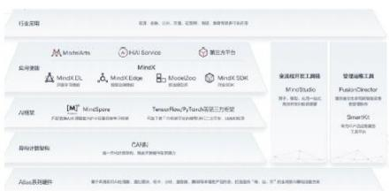  图5-18 基于鲲鹏和昇腾的人工智能全栈解决方案 | Atlas 人工智能系列硬件全景图如下：  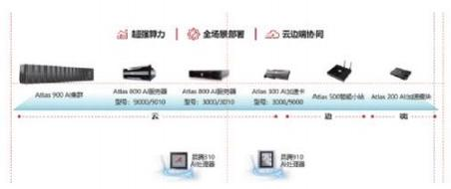  图5-19 Atlas人工智能系列硬件全景图  软件框架关键技术如下：  异构计算架构CANN(Computer  Archi-  tecture for Nenural Network): 是华为 公 司 针 对AI 场 景 推 出 的 异 构 并 行 计 算 架 构，通过提供多层次的编程接口，支持用 户快速构建基于Ascend 平 台 的AI应用和业 务  Al框 架MindSpore: 华为自研最佳匹配 异腾处理器算力的全场景AI 计算框架，支 持终端、边缘、云灵活部署，提供更好的 用户体验和更高的开发效率，降低开发门 槛，让AI无所不及。  应用使能ModeIArts: 面 向AI 开发者的 一 站式开发平台，提供海量数据预处理及 半自动化标注、大规模分布式训练、自动 化模型生成及端 - 边 - 云模型按需部署能 力，帮助用户快速创建和部署模型，管理 全周期AI工作流。  进 一 步，基于异腾的人工智能技术、 加上5G、 云计算，华为推出社会、行业智 能升级的参考架构-华为智能体。智能体是 以云为基础，以AI 为核心，构建 一 个立体 感知，全域协同，精确判断和持续进化、 开放的智能系统，旨在提升政府和企业生 产与管理水平，构建数字经济时代的竞争 力 。  华为智能体技术架构：

2021年浙江省人工智能产业发展报告

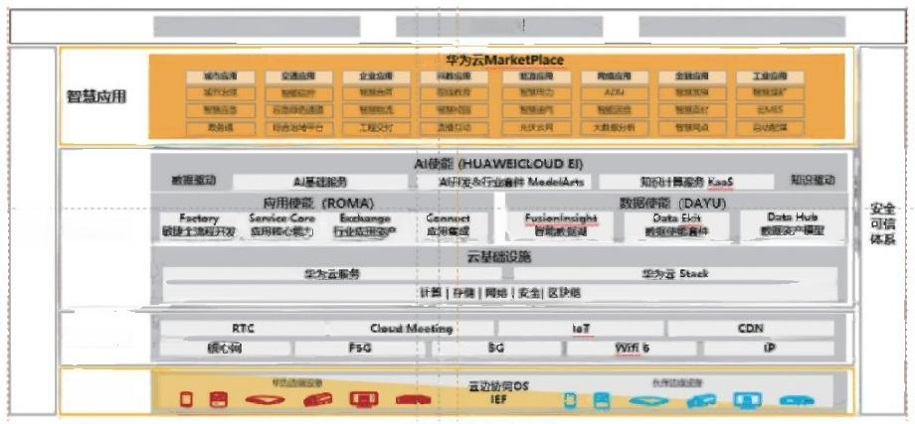
重构体验

运堆
运营 智能中枢

智能联接
智能交互
图5-20 华为智能体技术架构
使能创新
优化流程
体系

  重 点 方 向  鲲鹏创新中心在人工智能领域的发展方 向是不断加强基于华为昇腾技术栈的生态适 配能力，培养开发者，并在此基础上，进一 步基于智能体架构，与行业应用合作伙伴紧 密合作、不断创新，赋予城市、行业、企业 新的能力、新的运作方式、新的机会，为构 建全智能社会发挥作用。  AI 算力需求快速增长，当前形势下， 关键技术自主可控变得尤为重要，基于这 些变化，鲲鹏创新中心提出以下发展对策 和 建 议 ： 一 是 投 资 建 设 人 工 智 能 计 算 中 | 心。人工智能计算中心未来将是 一 个非常 重要的基础设施，以人工智能计算中心为 主体，提供公共算力服务平台。与鲲鹏创 新中心协同，做好应用创新孵化、产业聚 合发展和创新人才培养，助力浙江智能社 会的建设。二是充分发挥鲲鹏创新中心的 平台能力。加快面向项目、重点场景行业 应用开发者的生态适配工作。鲲鹏创新中 心的认证作为重要项目参加的重要条件。 三是坚持关键技术自主可控。支持根技术 创新，给与采用国产化技术的行业应用厂 商在项目引荐和商务上的政策支持。

(华为技术有限公司杭州研究所供稿)

开源开放  共享平台 | 赋能行业 平安城市 交通 市政 电 网 司法 地铁 教育
开源开放  共享平台 | 应用生态 中小微企业 高等院校 研究院所 开发者
 | AI通用能力 | AI智能引警 |  |  |  | 第三方
数据计算 | 边云协同分布式计算平台 数据计算基础服务平台
数据计算 | 子改编译 井行化计算框架 一站式开发 |  |  | 流计算
数据接入 | 卡口数据 电警数据 球机 枪机 大型园区监控 市政综治数据 商业数据 互联网数据 电网数据 医院数据 工 业农业

2021 Al Industry Development Report of Zhejiang Province

创新平台 · 阿里巴巴城市大脑国家新一代人工智能开放创新平台

  整 体 介 绍  阿里巴巴城市大脑国家新一代人工智 能开放创新平台，是基于人工智能和大数 据处理技术，以城市大脑系统为蓝本，构 建 一 整套计算、数据处理、应用服务平 台，为城市安防治理、公共服务及其他各 行业的智能应用构建起开放、多元的生态 体系。  目前， 已升级建成基于公共云或私有 云的城市大脑平台，基于自研NPU芯片、面 向多任务场景和海量数据的异构计算集群 优化框架，搭建异构集群资源平台，开发 大规模视频实时结构化分析流计算系统和 | 超大规模数据检索与回溯系统，实现超大 规模视频分布式处理和数据检索与回溯， 利用可伸缩式的海量交通数据实时汇聚与 弹性计算平台，为海量城市数据开发和全 城协同治理提供强有力的工具支持。汇聚 基础城市数据，形成标准的训练、验证与 测试城市数据集，建设人工智能基础城市 资源数据库。基于云边协同技术，为城市 大脑中的视频等大数据提供近场边云协同 的计算资源和计算能力的服务，为城市大 脑中跨区域智能应用提供云上离线训练、 云边在线优化、边云协同推理的机制。
商圈

图5-21 城市大脑人工智能开放创新平台架构图

平台将以机器视觉为主，在成熟的开 放服务机制下，继续为产业链和创新链上 下游单位提供开放服务，包括开放基础公 共数据服务应用接口，开放基础智能分析 算法接口，并开源通用并行化深度学习框 架，为高校、科研院所、中小型企业、开 发者提供一站式的数据、资源、研发工具 及解决方案支撑，降低行业门槛。
特 色 优 势
1. 开放共享。 城市大脑平台向社会全 面开放，面向对象包括政府管理部门、大 学与科研机构、咨询公司、中小微企业和 行业开发者，有力助推我国人工智能行业 开放共享及生态建设。对于科研机构和政 府部门，更切实的将城市治理从理论走向 实践；对于中小微企业和行业开发者，避 免了重复造轮子，提升创新创业的成功几 率；对于核心零部件厂商，提供了参与新 一轮标准制定的机会；对于芯片等相关企 业，意味着拥有底层驱动的机会。
2. 生态带动。 一方面，选择开放与投 资企业、合作伙伴共建垂直行业，积极发 展生态合作伙伴，带动垂直行业技术企业 共同发展。例如向生态合作伙伴提供接入 服务，也把最新的技术注入到传统企业的 解决方案中，构建了包括浙大中控、银江 科技、浙江大华、图盟科技、盛迅信息、 宝信软件、半云科技、浩鲸科技等企业的 行业生态。另一方面，向中小微企业和行 业开发者开放，基于阿里大规模云端计算 容量及能力，低门槛实现超强的虚拟运行 能力，进而形成 一 个快速迭代的生态闭 环，并有效提升中小微企业和行业开发者 在这个生态中创新创业的成功率。
重 点 方 向

1. 百亿级别城市视觉数据搜索系统。

2021年浙江省人工智能产业发展报告

基于海量的城市视觉数据(交通监控、视 频 图 像 等 ) , 研 发 城 市 视 觉 数 据 搜 索 系 统，搜索对象包括人、车、非机动车等城 市移动对象，也包括标志建筑、公共场所 等固定对象。在多个场景空间(可疑人 员、肇事车辆追踪等)进行验证。建立百 亿级别的城市视觉数据库，支持人、车、 非机动车、建筑、公共场所的视觉搜索， 支持万级并发的查询请求响应，支持一秒 以内的搜索响应，支持图片检索和视频检 索，检索mAP高于50%。
2. 高精度城市车流人流预测。 基于城 市中海量异构数据，深入、全面了解城市 交通系统的运行规律，开发对城市车流、 人流进行准确预测的算法组件。综合利用 城市历史和当前的视频数据，通过跨摄像 头联合分析，实时预测出城市各区域一段 时间后的车流量、人流量。交警能够提前 进行交通疏导和信号控制，防止出现交通 拥堵和事故；安保人员能够提前做好人员 疏散，防止出现人员踩踏事件等安全问 题；大型商业中心和商铺能够提前做好相 应服务的准备工作，合理安排运营资源， 更好、更高效地服务顾客。当前，城市大 脑能够综合利用和处理车流、人流速度和 密度，天气与气候，路网建模，特殊事件 等多维交通数据，有效预测城区80%以上面 积的路网流量，对城市核心区域，1小时内 车流、人流预测的误差不高于8%。
3. 交通事件事故检测系统。 基于城市 交通监控实时视频数据，研发交通事件事 故检测系统，通过对各种车型的机动车、 非机动车和行人等交通元素以及摄像机巡 航位、道路线圈的检测识别，利用智能规 则实现对城市地面道路、快速路及绕城高 速路上发生的违停、闯禁、抛锚等交通事 件事故的实时捕捉报警。同时，保存录像 片段作为非现场执法的证据。能够支持上

2021 Al Industry Development Report of Zhejiang Province

万个路口的交通监控视频流的实时分析， 对违停、闯禁、抛锚等交通事件事故的实 时捕捉报警，事件事故的检测准确率达到 90%,支持录像片段的单独存储和调取。  4.搭建城市智能交通优化与控制系  统。基于海量实时计算平台，利用多源 数据融合匹配的技术，将交警数据、公 交数据、视频数据、地图互联网数据、 环境数据整合处理，通过模糊认知反演 算法，发现复杂场景背后的超时、超距 弱关联，成功应用到道路交通分析治理 领域，在交通中实现从单个点、单条线 到整个城市的交通优化控制。实现智能 交通控制系统降低拥堵指数20%以上；提 升城市主要拥堵区域通行速度15%,压缩 特种车辆到达时间50%;提升城市公交主 干线服务人数20%;通过导航系统为5亿 人群提供躲避拥堵服务。 |   目前，城市大脑已经在杭州、苏州、 上海、衢州、澳门、海南等30多个国家落 地60多个智慧城市项目。以杭州城市大脑 为例，现已升级至第3代。1.0时代，数据 打通开始在交通场景发挥作用；2.0时代， 更多数据开始跨领域跨部门的共享利用； 3.0时代，城市数据多维多元深度融合，并 且智能化全面介入。

(阿里巴巴集团供稿)

2021年浙江省人工智能产业发展报告

创新平台 ·海康威视视频感知国家新一代人工智能开放创新平台

整 体 介 绍  海康威视视频感知国家新一代人工智能 开放创新平台是海康威视针对各行业的场景 化视觉感知需求，面向行业用户与生态合作 伙伴打造的一站式算法定制服务平台。 AI开 放平台提供了数据采集服务、数据标注服 务、模型训练服务、云边部署服务等四个核 心服务能力，结合海康行业应用平台和海康 云眸平台，分别满足私有化和互联网场景下 视频联网、 AI模型管理、 AI应用的需求，从 而覆盖需求产生到应用落地的完整流程。  海康威视通过构建从数据服务、算法训 练、模型管理、云边硬件设备部署到行业应 用的视频感知一站式开放服务平台，覆盖了 从需求产生到应用落地的完整流程，形成国 际领先的技术服务能力。 一方面，平台为产 业链和创新链上下游众多中小微企业和开发 者提供创新的视频感知开源开放服务，减少 转化周期和应用成本，提升视频感知技术落 地应用效率；另一方面，通过国产化视频感 知设备的大规模应用推广带动国产化芯片、 软件的发展，构建自主可控的视频感知基础 软硬件技术体系，保障国内视频感知技术的 可持续发展。平台开放的生态体系，将支撑 民生服务、城市治理、创新发展、低碳绿色 和基础设施等各个领域的智能化升级，推动 数字经济建设。 | 特色优势  开放协作、合作共赢是视频感知开放 平台的核心价值，也是发展趋势。开放平 台提供了数据服务、算法模型服务、视频 感知应用技术等一系列能力，而行业用户 对于细分行业的业务需求有充分的了解， 可以很好的集成平台以及用户各自的优 势，让视频感知技术深度融合到实际业务 需求中，实现定制化的AI应用。开放平台 放大了视频感知技术的通用性，使其成为 可共享的资源，缩短了行业用户需求响应 的距离和速度，使得应用方案能够短、 平、快的完成设计和部署。同时，通过多 元化视频数据的持续喂养、 AI模型训练经 验的积累、业务应用逻辑的聚合等，也不 断为开放平台输送养分，反哺开放平台并 实现能力升级。因此，视频感知开放平台 构建的生态体系既是开放的也是闭合的。 开放是任何中小微企业和开发者均可以共 享视频感知技术资源，闭合是平台和用户 都可以实现自身能力的放大、增值。    重点方向  1.基于领域模型的迁移学习技术研究  研究数据智能标注技术，基于人工少 量标注实现系统自动数据标注，并通过标 注结果循环迭代提升数据标注准确率，解

亚马进APP 智能家因APP SmartMAPP

2021 Al Industry Development Report of Zhejiang Province

决AI训练过程中数据标注耗时长的问题； 基于前期构建的视觉词典库，训练形成大 量不同应用领域的基础模型；根据用户的 任务需求及运行环境，平台自动选择一个 领域模型作为训练基础，然后在这个训练 基础上利用场景数据进行迁移学习，如图 5-22所示。基于领域模型的迁移学习使用 户能够用极少量的数据得到一个可用算 法，极大降低用户在训练数据上的门槛， 突破数据瓶颈。基于领域模型的迁移学习 示意图如下图所示：  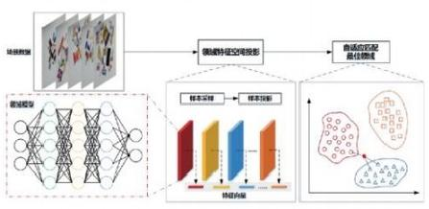  图5-22 基于领域模型的迁移学习示意图 2.自主训练框架技术研究  研究自主训练框架技术，如图5-23所 示，采用引擎式架构，简化算法开发，全 面为算法人员提供高效数据预处理库、完 整的开源基础网络及超参配置，并结合主 流训练方案，支持弱监督学习算法研究框 架；采用自动微分方式，算法仅需开发前 向算法网络设计即可完成训练，与主流训 练框架Tensorflow、Pytorch 方案保持一 致；采用动态编译方式，统一抽象算子表 示，可扩展兼容多平台训练，多维度搜索 编译多类别算法网络极致训练速度；按照 硬件特性以及深度学习训练软件流程，从 整体结构优化训练多机多卡通信，以达到 较高加速比；框架集成最新主流训练方法 (大规模训练、分布式测试、自适应精度 训练、延时合并等),满足各种算法生 产、研究需求。自研深度学习训练系统框 架如下图所示： | 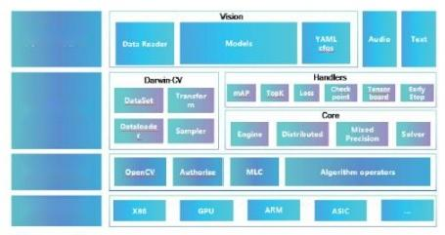  算法应用层  训练引学层  系统依赖层  硬件平台层  图5-23 自研深度学习训练系统框架  3.Al编译器研究  训练得到的算法模型往往还不具备产 品化的条件。算法层面，多样的算法研发 框架带来模型来源的多样性；平台层面， 传统计算平台架构更新和新平台涌现，迁 移成本高；产品层面，既有低功耗、高实 时性的嵌入式前端智能产品，也有高性 能、低实时性，需要快速部署的服务器、 云端智能产品。相同算法针对不同使用场 景应用需求不一致；开放层面，需要有一 种具备一定的自动化优化属性的具备良好 的普适性和可迁移性的优化方案。因此， 为了提升从算法到产品的研发效率，研究 AI 编译器，实现模型与推理设备自动适 配 。AI编译器采用计算图深度优化、编译 器内部优化模板结合机器自动搜索方法提 升多种芯片平台的计算效率并降低资源开 销，如图5-24所示。同时，为支持用户私 有网络推理应用， AI编译器提供完善的领 域编程语言DSL(Domain Specific Lan- guage), 第三方开发者可以在无优化经验 的条件下快速注册自己算法中的私有算 子。AI编译器架构图如下图所示：  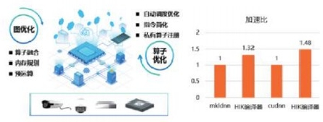  图5-24 Al编译器架构图

4.Al模型管理与应用技术研究
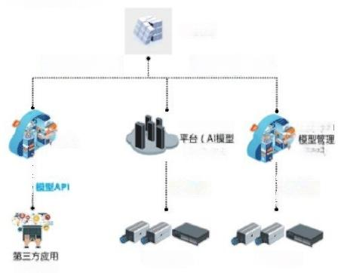AI模型是算法训练后形成的关键资产， 构建AI模型管理及应用工具至关重要。针对 不同应用场景需求，建立AI模型云边部署框 架，如图5-25所示，云端推理支持高精度模 型和高并发应用 (API 部署),边缘推理具 备实时响应和更好的场景适应性、灵活性 (SDK 部署)。云边结合的推理引擎具备多 端融合、海量数据高并发以及深度优化三大 能力。多端融合，在应用推理时，为用户提 供了多端融合的部署和推理方式，用户可根 据实际情况，灵活选择边缘或云端技术甚至 两者融合的方式，最大化满足用户的应用需 要；支持一键式自动化部署，降低用户操作 门槛。海量数据高并发，推理引擎支持大规 模并行计算，可以提供千万级的用户服务能 力，以及数以亿级的推理能力支撑。深度优 化，内置高性能计算框架，可以结合硬件平 台，对深度推理的计算过程进行极致优化； 包含高性能资源调度器，使用精细的算力管 理方式，保证了资源的高效利用，达到推理 的高并发性和低延迟性；包含了算法仓库服 务，实现多模型和算法的统一存储、统一管 理以及第三方支持，并可以根据用户需要按 需编排模型功能。云边模型部署方案示意图 如下图所示：
Al模型
边缘推理

IVS 行业应用
管理组件)

模型下发

局域网场景
系统调用
云端推理
云 眸(Al
组件)
互联网场景
模型下发
云眸

图5-25 云边模型部署方案示意图

2021年浙江省人工智能产业发展报告(

构建AI模型管理组件，在AI模型发布部 署后，不断将实际场景应用中的推理结果回 传核验平台，尤其是针对误检、漏检数据， 进行算法迭代训练，进而实现模型精度的持 续优化，打通AI算法训练与AI应用之间的连 接；建立AI模型授权管理，基于License授 权机制，保证算法模型文件只能运行在经授 权服务认证的硬件设备中，保护平台合作伙 伴的算法模型资产不受侵犯。 AI模型应用管 理应用图如图5-26所示：
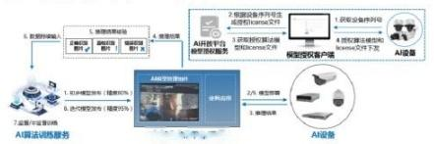

IWS行业应用平台/云肆
图5-26 Al模型应用管理应用图

5.智能摄像机开放体系构建
研究智能摄像机开放架构体系，如图 5-27所示，构建应用能力层、基础能力层、 底层封装层三级开放层次，面向不同应用需 求，开放不同的软硬件资源，应用能力层为 第三方用户提供编码后的视频数据流、参数 配置透传通道、报警及智能结构化数据等 API接口，基础能力层为第三方用户提供YUV 原始数据流、图像缩放、视频编码等API接 口，底层封装层为第三方用户提供图像加速 库、智能推理库、深度学习框架、模型转化 工具等API接口，实现各项基础能力及AI计 算资源开放，方便AI算法快速植入，满足多 行业碎片化场景应用需求。智能摄像机系统 开放能力示意图如下图所示：
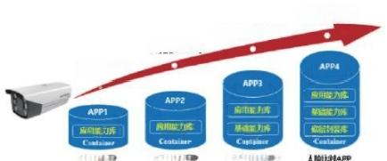
GPUR 法排成
ARM 层算法集成
智能应用集成
视频流集成
图5-27 智能摄像机系统开放能力

2021 Al Industry Development Report of Zhejiang Province

6.Al 算法交易市场  AI 算法市场作为平台生态体系的重要 组成部分，为行业用户、生态合作伙伴、 算法服务商、数据服务商提供一个资源精 准对接匹配的第三方平台。算法市场具备 以下功能： 商品服务， AI 算法模型交易 (提供成熟可商用的模型文件或API)、 数 据采集和标注服务交易；打通算法训练平 台，通过训练平台生成的模型文件可发布 到算法市场，用户在算法市场中购买的模 型文件也可重新导入训练平台用于增量训 练；打通边缘端设备体系，算法市场购买 的模型均可支持直接部署到边缘设备。  7. 平台应用推广  促进智慧城市快速发展。 开放平台通 过AI 赋能，降低传统安防智能化升级改 造、尤其是雪亮工程的建设成本，加快公 共安全智能视频监控在公共区域、重点行 业和领域的部署密度提升。同时，平台也 将积极带动智慧交通、智慧校园等领域的 应用发展。视频感知技术实现对城市信息 在时间和空间尺度上的精准感知，达到城 | 市治理的精细化、信息化、动态化，优化 城市运行流程，提高城市运行效率。  推动传统产业数字化转型升级。 平 台 通 过AI能力释放，全面推进视频感知技术 与传统产业深度融合，快速、低成本解决 传统产业对碎片化、复杂场景中识别、检 测、认知等应用需求，提升认知，降低劳 动力成本，提高决策能力。视频感知技术 为传统产业带来增量效应、乘数效应，推 动生产制造、仓储物流、金融、零售、环 保、能源、农业等多个行业转型升级。  通过上述研究内容，构建从数据服 务、算法训练、模型管理、硬件部署到行 业应用的完整视频感知技术生态体系，在 此基础上推进应用推广。平台通过AI能 力 释放，提升中小微企业智能化研发能力、 赋能相关产业的人工智能创新创业，全面 推进视频感知技术与传统产业深度融合， 快速、低成本解决传统产业对碎片化、复 杂场景中识别、检测、认知等应用需求， 降低劳动力成本，提高运营效率和决策能 力 。

(杭州海康威视数字技术股份有限公司供稿)

2021年浙江省人工智能产业发展报告

创新平台 ·浙江省微纳技术研发开放平台

  整 体 介 绍  浙江省微纳技术研发开放平台是以12 英寸特色高端芯片工艺研发为核心，覆盖 通用芯片设计和测试服务的开放性平台，  其主要功能包括电路设计、工艺研发、小 批量产、测试分析等。  平台主要包括浸没式光刻机、磁隧道结 沉积设备 (MTJ PVD)、 隧道结刻蚀和保护薄 膜一体机、化学机械抛光机 (CMP)、 光 刻 机、涂胶显影系统、工艺检测/控制机台以 及芯片测试仪器等60多台套业界主流设备，  可以完成40~28纳米技术节点的新型高端存 储芯片全部后道工艺制程，可以有效地服务 于集成电路的技术研发与成果转化能力。平 台主要面向国内从事与微纳技术相关的企 业、高校和科研院所，提供走向产业化的设 计、研发、流片、测试等服务。微纳技术研 发开放平台洁净室图如下图所示：  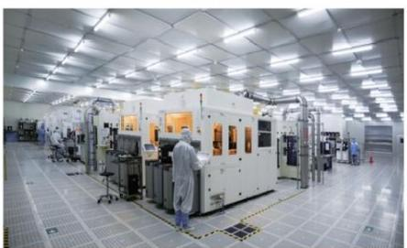  图5-28 微纳技术研发开放平台洁净室图 | 平台目前已拥有成体系的新型高端存储 芯片研发与产业化完整团队，依托现有设 备，已与中科院、浙江大学等10多家单位签 订了代工服务，并对外提供了相关的工艺技 术研发服务，支持各相关企业与高校的芯片 研发，为微纳技术等相关领域行业的技术进 步提供平台支撑，推进研究成果产业化，全 面提升产业创新能力。    特 色 优 势  人工智能 (AI) 芯片是支撑人工智能技 术和产业发展的基础设施。开放平台前期开 发的MRAM产品及新型非易失存储器件技术在 传统的冯 · 诺伊曼架构和新型架构AI芯片中 都可以有广泛的应用。  1.在传统计算机架构中的应用  浙江省微纳技术研发开放平台前期致力 于自旋转移力矩磁随机存储器 (STT-MRAM)  的研发，已掌握STT-MRAM 全套设计及工艺技 术，成功开发了系列化MRAM产品。 MRAM是新 一代的高速高性能随机存储器，具有掉电非 易失、高速、高重复擦写次数、低功耗、高 密度以及与CMOS工艺兼容等特点，能够满足 基于传统架构的AI芯片对存储器传输速度的 苛刻要求，同时其非易失特性非常适合于基 于 物 联 网 的 人 工 智 能 应 用 。 如 图 5 - 2 9

2021 Al Industry Development Report of Zhejiang Province

(a),MRAM 芯片可以应用于图像识别、无 人机、汽车电子、可穿戴设备等物联网应用 场景。  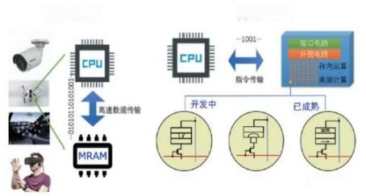  (b)新型架构  STTMRAM  (a)传统架构  RRAM  PCM  图5-29 MRAM产品及新型非易失存储器件技术应用图  2.在新型计算机构架中的应用  随着后摩尔时代的到来和传统冯 · 诺伊 曼架构带来的“存储墙”难题，限制了AI芯 片的性能提升及功耗降低。而存算一体是在 存储器颗粒上嵌入算法，使得存储单元兼具 存储和计算功能，数据不需要单独的运算部 件来完成计算，消除了数据访存延迟和功 耗。另外，基于仿生学原理的类脑计算也是 一条突破冯 · 诺伊曼架构制约的重要途径，  通过利用电子元器件仿制人脑结构，有望实 现通用人工智能。这两大类芯片需要利用非 易失存储器件来构建存储或运算单元。当前 有潜力的器件主要包括RRAM、MRAM、PCRAM  器件。浙江省微纳技术研发开放平台已具备 MRAM 存储器件即磁性隧道结MTJ 的全套技 术，同时，该平台已引进RRAM技术团队并正 开展工艺研发(如图5-29 (b) 所 示 ) , 未 来将为新型AI芯片的研发和中试提供服务。 | 重 点 方 向  开放平台支持开发的存储器芯片是国内 集成电路产业链的主要短板，大量依赖进 口，已成为“卡脖子”的关键行业，为促进 我国芯片关键核心技术自主可控，开放平台 将落实浙江省大力发展集成电路、人工智能 的产业策政，加强在以下方面的努力：  1. 加强重点领域研发突破。 基于平台前 期已开发的新型非易失存储技术，后续重点 发展方向包括：存算一体，基于新型非易失 存储器件的存算一体化研究。类脑计算，面 向神经形态计算架构及的新型非易失存储器 件研究。  2. 协同完善芯片产业体系。 加快完善我 省芯片设计、封装测试、晶圆制造、产业配 套等全产业链，增强产业配套能力，持续完 善产业链条，打造集成电路产业集聚高地。  3. 增强自主创新能力。 开展前沿关键技 术研究，推进先进技术应用和产品孵化，增 强产业自主创新能力，支持应用商建立与新 型存储器配套的软件及系统环境，培育新型 存储器市场，支撑新一代信息技术产业优化 升级。  4. 加强高端人才引培。 集成电路产业是 一个技术密集型、人才密集型和资金密集型 产业，需加大人才引进力度，完善激励鼓励 机制，确保人才引进来、留下来。

(青山湖科技城管理委员会供稿)

2021年浙江省人工智能产业发展报告

创新平台 ·天枢人工智能开源开放平台

  整 体 介 绍  天枢人工智能开源开放平台(以下简称 “天枢平台”)是由之江实验室牵头，联合 浙江大学、北京一流科技、中国信息通信研 究院等顶尖创新力量，共同研发打造的、具 有自主知识产权的新型人工智能平台。天枢 平台立足于核心技术的创新，构建了"大规 模分布式计算框架、 一站式全功能AI开发套 件、领先的AI模型"等几大核心优势，助力 人工智能技术快速迭代创新，赋能产业发 展。2020年8月成功开源发布了天枢人工智 能开源平台1.0版本，发布后快速迭代，在 2020年10月和2021年1月发布了V1.1和V1.2版 本。天枢平台整体架构图如下图所示：  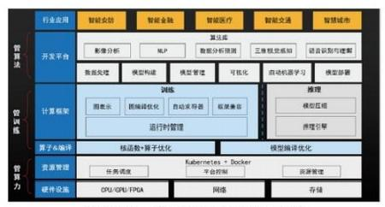  图5-30 天枢平台整体架构图  天枢平台构建完全自主知识产权的新 一代深度学习框架，创新性地采用去中心 化静态调度和原生支持分布式的流式系统 架构，自动实现并行模式选择、自动数据 | 路由和自动流水线编排；解决了数据传输 与模型计算优先级同时执行的技术问题， 极大提高了模型训练的规模和效率。天枢 平台研究并突破了图优化、自动并行、内 存规划、数据路由等核心技术，支持多机 多卡的横向扩展，尤其在大数据和大模型 场景的硬件资源利用率最高，硬件加速比 显著超越其他开源深度学习框架，大幅度 降低运营成本和管理成本。同时兼容其他 主流框架，可无缝切换使用。  天枢平台提供框架匹配、数据处理、 算法开发、模型训练、模型管理、模型部 署、可视化、云端serving、 训练监控、模 型炼知、自动机器学习等功能。积极布局 开源社区与行业应用生态，全方位支持开 源硬件、开源系统软件、开源算法和开源 应用，全方位对接产业圈需求，支持人工 智能开源技术赋能实体经济，推动行业发 展。首批在六大领域(智能视觉、智慧城 市、智能金融、智能医疗、智能交通和智 能机器人)进行成果落地与推广。已经与 66家企业签署了合作协议，包括海康威 视、浙江大华、蚂蚁金服、建信金科、安 恒信息和宇视科技等领域知名公司，天枢 平台提供底层平台与框架的技术能力输 出。同时，企业围绕天枢平台构建领域应

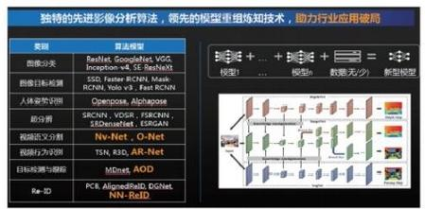


2021 Al Industry Development Report of Zhejiang Province

用的垂直智能平台，提供端到端的人工智 能技术与服务。随着平台研发的深入，将 跨更多领域进行赋能和合作，以带动信息 产业和经济的发展。

特色优势
天枢平台主要提升人工智能框架的易用 性，打造一站式机器学习服务，平台功能覆盖 AI 模型训练到评估预测的全流程；使用编译 器技术自动实现并行模式选择和自动数据路 由、自动流水线编排，打造一个性能优越的大 规模分布式计算框架；研发模型炼知框架，创 新性地提出模型重组与知识精炼技术，实现计 算机视觉定义新型模型生产方式。

1.一站式Al平台
易用的一站式AI平台助力算法与应用快 速创新，让用户在技术迭代和产品开发上领 先对手。具有自动标注及海量数据处理、交 互式模型构建、训练数据可视化、云边端AI 服务部署等特色。 一站式AI平台流程图如下 图所示：
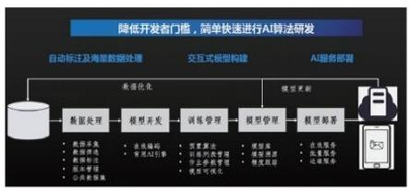
图5-31 一站式AI平台流程图

2.大规模分布式计算框架
在大型模型训练上，具有优越的加速比 和集群资源利用率。研发全面的分布式计算 模式，突破模型并行、流水线并行和混合并 行等关键技术，填补了国内外现有分布式深 度学习框架的空白。分布式计算框架对比图 如下图所示：

3.Al模型集成
天枢平台集成独特的先进影像分析算 法、自然语言处理算法、推荐算法和领先的

202

图5-32 分布式计算框架对比图
模型重组炼知技术，用户可以通过这些算法
快速封装成AI应用并落地，保证产品的竞争
力。模型炼知框架图如下图所示：

第六部分企业篇

图5-33 模型炼知框架图


重点方向
人工智能技术的研发作为一门跨多学科
的系统工程，具有一定的开发门槛，对业务
开发人员的从业素质有一定要求。开源平台
对用户的友好性和便捷性，极大影响平台的
生态推广。同时，机器学习对计算力资源要
求极高，开源框架通常无法方便解决超大规
模处理模型问题，无法满足工程化需要。
天枢平台以易用性、性能、可拓展性作
为突破点，形成与现有框架的差异化竞争优
势，重点攻克深度学习编译器、超大规模模
型训练与优化部署等核心技术，适配多种底
层硬件和异构网络设备，构建平台安全容错
机制，有效降低人工智能的系统性风险，打
造业界领先的自主可控的深度学习平台。

(之江实验室供稿)

2021年浙江省人工智能产业发展报告

行业领军 · 阿里巴巴集团

企 业 概 况
阿里巴巴集团由马云与其他不同背景 的伙伴共18人于1999年在中国杭州创立。 阿里巴巴集团坚信专注于客户需求并为其 提供解决方案(不论客户是消费者、商家 或是企业),最终将引领自身的业务走向 成功。阿里巴巴集团的使命是“让天下没 有难做的生意”,旨在助力企业，帮助其 变革营销、销售和经营的方式，提升其效 率，为商家、品牌及其他企业提供技术基 础设施以及营销平台，帮助其借助新技术 的力量与用户和客户进行互动，并更高效 地进行经营。
阿里巴巴集团的业务包括核心商业、 云计算、数字媒体及娱乐以及创新业务。 除此之外，阿里巴巴集团的非并表关联方 蚂蚁集团为其平台上的消费者和商家提供 支付服务和金融服务。围绕着阿里巴巴集 团的平台与业务， 一个涵盖了消费者、商 家、品牌、零售商、第三方服务提供商、 战略合作伙伴及其他企业的生态系统已经 建立。
截至2020年6月30日止12个月期间，阿 里巴巴生态系统产生了人民币7.3万亿元的 GMV, 主要包括通过中国零售市场交易的 GMV, 以及通过国际零售市场和本地生活服 务交易的GMV。 截至2020年6月30日，阿里

巴巴集团的用户基础已超越10亿名全球年 度活跃消费者，其中8.07亿名消费者来自 中国，1.94亿名消费者来自海外。
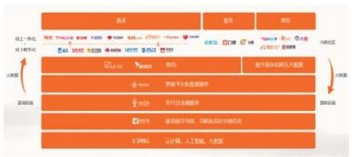
6-1 阿里巴巴集团业务框架图


发展动态
历经20多年发展，阿里巴巴从一家技 术服务业务发展的电子商务公司逐步发展 成为一家以技术驱动业务发展的科技型公 司，业务从数字商业拓展至云计算、智慧 物流、本地生活、数字媒体及娱乐等众多 数字经济领域，服务了数以亿计的消费者 和数千万的中小企业。
成立初期，阿里巴巴推出1688、 Alib- aba.com 等业务，搭建中国中小企业与海外 市场的桥梁。2003年，淘宝网面世开启了 国内电商的C2C(Customer to Customer)时 代。2004年，为了解决淘宝交易中买卖双 方的信任问题，支付宝成立。2009年，为

2021 Al Industry Development Report of Zhejiang Province

了满足消费者和商家对品质商品的追求， 淘宝商城(天猫前身)应运而生；同年， 第一个双11诞生。海量的运算需求催生了 阿里云，2009年，阿里巴巴自主研发超大 规模通用计算操作系统—— 飞天，奠定了 中国云计算的基础。为了提升物流网络的 运营效率，2013年，阿里巴巴牵头与合作 伙伴一起成立菜鸟网络，中国物流从集装 箱时代进入包裹时代。随着信息流、资金 流、物流等商业基础设施日渐完备，阿里 巴巴进入创新突破的高速发展时期，拓展 了闲鱼、天猫国际、天猫超市、零售通、 盒马鲜生、银泰百货、飞猪、淘票票、口 碑、饿了么、阿里健康、优酷、 Lazada 等 系列业务，形成了从商业到金融、到物 流、到云计算的全方位数字经济时代基础 设施。  为加强基础科学和技术创新布局，阿 里巴巴于2017年10月成立了达摩院。目前 在机器智能、数据计算、机器人、金融科 技等研究方向设立了15个实验室，分布在 杭州、北京、上海、新加坡、特拉维夫、  西雅图、森尼维尔、纽约全球8个城市。现 有科技人员超过1700人，包括10位IEEE Fellow/ACM 杰出科学家，以及30余位国家/ 省级高层次专家。2020年7月，浙江省政府 正式批复以达摩院为主体，建设湖畔实验 室(数据科学与应用浙江省实验室)。  2019年1月，阿里巴巴正式推出阿里巴 巴商业操作系统，助力客户企业在品牌、  商品、销售、营销、渠道、制造、服务、 金融、物流供应链、组织、信息技术等11 大商业要素进行数字化转型，与生态伙伴 共同为社会创造社会价值。2019年中国人 民大学劳动人事学院的报告显示，阿里巴 巴中国零售平台创造的直接就业岗位和间 接就业机会达6901万个，带动上下游纳税 3600亿。在这个过程中，不断探寻科技与 |   商业的融合之道，并由此创造出阿里巴巴 商业操作系统，推动各行各业走向数字 化、智能化。  在商业操作系统背后，阿里巴巴建设 了以云计算为核心的完整技术体系，涵盖 芯片、存储、网络、服务器、操作系统、 数据库、中间件、大数据计算、人工智 能、区块链、网络安全、自动驾驶、量子 计算等。在整体技术水平上与国外互联网 巨头处于同一水平线，且在云操作系统、 存储、数据库、大数据计算等领域处于领 先地位。该技术体系打破了原来欧美主导 的以大型机为代表的技术体系，改变了核 心技术落后的局面，有力支撑了经济活动 和社会生活全面走向数字化。阿里云服务 了超过300万家客户，市场规模全球第三、 亚太第一。2020财年，阿里巴巴集团研发 投入达430.8亿元，研发人员超5万名。  目前，阿里巴巴正在依托已有的以云 为核心的技术体系，研发以“云端一体” 和"云钉一体"为核心的云2.0数字原生操 作系统，使得面向大数据、智能化、 IoT和 移动化开发应用更方便，从而带动涌现更 多的智能化应用、产品及解决方案，形成 更为活跃繁荣的开放大生态。

2021年浙江省人工智能产业发展报告

未 来 方 向
面向未来，阿里巴巴不追求大、不追
求强，追求成为一家活102年的好公司。目
前，阿里巴巴将内需、全球化、大数据与
云计算作为三大战略，设立了五年目标：
到2024财年底，阿里巴巴的中国消费者业
务将服务超过10亿年度活跃消费者，帮助
商家获得10万亿元人民币以上的交易额；
展望2036年，阿里巴巴规划服务全世界20
亿消费者，帮助1000万家中小企业盈利，
创造1亿就业机会。
阿里巴巴集团董事局主席兼首席执行
官张勇表示，让天下没有难做的生意，让
商业体在自己成长的过程当中，更好地关
注客户、关注他人、履行好社会责任，尊
重他人、利及他人、成就他人。

(阿里巴巴集团供稿)

2021 Al Industry Development Report of Zhejiang Province

行业领军 · 宁波吉利汽车研究开发有限公司

  企 业 概 况  浙江吉利控股集团(以下简称“吉利 控股集团")始建于1986年，从生产电冰 箱零件起步，发展到生产电冰箱、电冰 柜、建筑装潢材料和摩托车，1997年进入 汽车行业， 一直专注实业，专注技术创新 和人才培养，不断打基础练内功，坚定不 移地推动企业转型升级和可持续发展。现 资产总值超过3900亿元，员工总数超过12 万人，连续九年进入《财富》世界500强。  吉利控股集团现已发展成为一家集汽 车整车、动力总成和关键零部件设计、研 发、生产、销售和服务于一体，并涵盖出 行服务、数字科技、金融服务、教育等业 务的全球创新型科技企业集团。集团总部 设在杭州，旗下拥有吉利、领克、几何、 沃尔沃、极星、宝腾、路特斯、英伦汽 车、远程新能源商用车、太力飞行汽车、 曹操出行、钱江摩托、盛宝银行、铭泰等 品牌，在新能源科技、共享出行、车联 网、智能驾驶、车载芯片、低轨卫星、激 光通讯等前沿技术领域不断提升能力，积 极布局未来智慧立体出行生态。吉利控股 集团是沃尔沃集团第一大持股股东和戴姆 勒股份公司第一大股东。  吉利控股集团在中国上海、杭州、宁 波，瑞典哥德堡、英国考文垂、西班牙巴 | 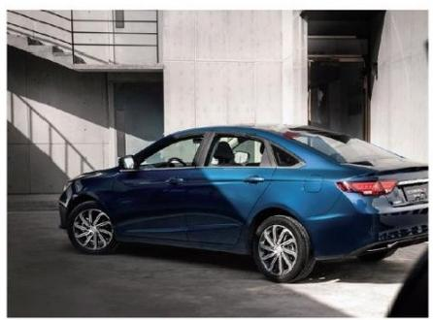  塞罗那、美国加州、德国法兰克福、马来 西亚吉隆坡等地建有造型设计和工程研发 中心，研发、设计人员超过2万人，拥有大 量发明创新专利。在中国、美国、英国、 瑞典、比利时、白罗斯、马来西亚建有世 界一流的现代化整车和动力总成制造工 厂，拥有各类销售网点超过4000家，产品 销售及服务网络遍布世界各地。  发 展 动 态  针对通行效率低下、交通事故频发等 现今交通领域的世界级难题，吉利从2011 年开展智能汽车技术开发，针对单一部件 感知属性割裂的缺陷，基于数据、策略及 功能层的多传感器异构融合，提出了一体 化集成架构与自主定义的统一接口标准，

突破了系统冗余、扩展困难等关键瓶颈，
实现了从单一数据源到多数据源深度融合 的技术跨越；针对自动驾驶的驾乘体验舒 适性缺陷，提出了基于驾驶员行为数据的 扭矩步进参数模型分析方法，建立了用户 驾驶习惯、人机工程舒适性极限约束与扭 矩步进控制的关联参数优化模型，实现了 人性化的智能驾驶功能驾乘体验；目前在 智能汽车领域，已申请专利452项，其中发 明专利398项。建立了吉利智能汽车驾驶平 台，技术达到国际先进水平，多项关键技 术指标达到国际领先水平，率先在全球实 现智能驾驶系统跨动力总成、跨车型平台 的匹配标定，2019年入选“中国智能制造 十大科技进展”。
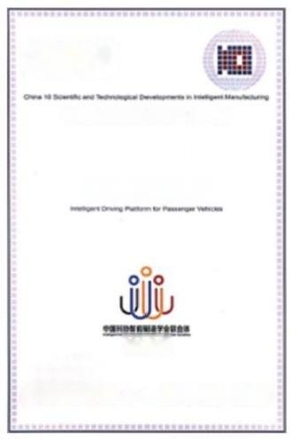
2019
中国智能制造十大科技进展

乘用车智能驾驶平台

IMAC
@◆四●①中①〇●学①②
图6-2 乘用车智能驾驶平台入选 “中国智能制造十大科技进展”

2015年，吉利实现了中国品牌第一个 L1 级别辅助驾驶的量产，2018年再次第一 个实现L2级别智能汽车的量产，目前已在 吉利全系6个动力平台、55款车型的大规模 产业化应用。累计销量智能驾驶平台超80

2021年浙江省人工智能产业发展报告

万套，是中国品牌中量产时间最早、配置 车型最多、平台化横向扩展最快、配置率 最高的智能驾驶平台。主导起草多项智能 网联汽车的核心标准，如《乘用车自动紧 急制动系统 (AEBS) 性能要求及试验方 法》、 《汽车信息安全通用技术要求》、 《全速自适应巡航系统技术开发及试验方 法》,直接推动了中国汽车市场对智能驾 驶技术的普及进程。
2019年，吉利联合杭州湾新区打造国 家级开放环境智能网联汽车应用示范区。 示范区以吉利汽车全球研发总部内简单道 路场景和5公里的开放道路为依托，过一系 列“车辆一道路一系统”的智能化基础设 施建设，搭建出一个融合多领域技术的、 综合性的、多应用场景的、小型化的协作 式智能网联汽车试验平台，为未来商用化 的智慧交通、智能驾驶的关键技术，提供 完备高效的开发、测试、验证和评估环 境。

未来发展方向及设想
我国智能汽车领域在国产车载操作系 统、汽车芯片、高精度地图等方面卡脖子 问题严重，急需国家顶层布局，整合行业 资源，协同创新。
国产车载操作系统领域，整车企业主要 采用开源的Linux,Android,QNX 等这些针 对移动互联设备的操作系统，需要大量的车 用定制化开发，并没有成熟的汽车应用生 态。并且Linux、Android、QNX 都有美国公 司背景，国内也没有成熟的车载操作系统可 以替代，极容易成为“卡脖子”项。基于操 作系统开发成本极高，需要多主体完善的生 态支撑的特点，以整车企业需求为牵引，联 合国内零部件、互联网龙头企业，组成联 盟，通过深度合作，打造一套自主的国产车 载操作系统开发和应用生态，并通过该产品

2021 Al Industry Development Report of Zhejiang Province



的快速迭代，不断扩大应用规模，不断提升 操作系统的安全性、可靠性和便利性，开放 共享，协同演进。  汽车芯片领域，与消费电子芯片产业 相比，汽车芯片产业进入门槛较高，主要 原因在于汽车芯片对于可靠性、安全性和 长效性的要求更高。目前我国汽车的高端 芯片90%集中在欧美日韩等发达国家。对于 国内开发汽车芯片，既要在技术上达到或 突破原有芯片的标准，也要在良品率、成 本控制和能耗等因素上做好优化控制，同 时还要在供应链稳定性和可量产规模等方 面赢得整车厂商的认可，技术攻关和产业 化的整体难度非常大。急需国家顶层布 局，联合上下游企业组成联盟，深度合 | 作，打造自主可控的汽车芯片开发及应用 生态。  为应对未来产品智能化需求，吉利以 用户为中心，把用户需要变成开发任务， 迭代开发快速响应市场需求， 以智能车载 系统、车规级芯片为核心，打造信息互 通，共享的座舱智能化；以多传感器异构 融合、智能整车运动控制为核心的智能驾 驶和以车路协同、大数据运营为核心的智 慧城市，构建智能交通新生态；通过整车 开发的数字化、模块化和装备自动化，生 产数字化、协同网络化及业务智能化，打 造智能研发及制造。实现汽车从设计、功 能、制造、运营等全价值链智能化革新， 引领数字化时代变革。

(宁波吉利汽车研究开发有限公司供稿)

2021年浙江省人工智能产业发展报告

行业领军 ·杭州海康威视数字技术股份有限公司

  企业概况  1.总体情况  杭州海康威视数字技术股份有限公司 (以下简称“海康威视”),创建于2001 年，现注册资金93.45亿元，是以视频为核 心的智能物联网解决方案和大数据服务提 供商，面向全球提供领先的视频产品、专 业的行业解决方案与内容服务。海康威视 已连续八年(2011-2018)蝉联iHS 全球视 频监控市场占有率第1位；2016-2018年， 在a&s 《安全自动化》公布的"全球安防50 强"榜单中蝉联全球第1位。  2.运行情况  海康威视营销服务网络遍布世界，在 全球范围内实现资源配置。在中国大陆拥 有32家省级业务中心/一级分公司，在境外 有49个分支机构，形成覆盖全球100多个国 家和地区的营销网络，自主品牌产品销往 150多个国家和地区，在G20 杭州峰会、北 京奥运会、上海世博会、 APEC 会议、德国 纽伦堡高铁站、韩国首尔平安城市等重大 安保项目中发挥了极其重要的作用。2020 年，实现营业总收入634.27亿元，比上年 同期增长10.76%;净利润134.02亿元，比 上年同期增长7.96%。  3.技术创新  自公司成立以来，海康威视始终将技 | 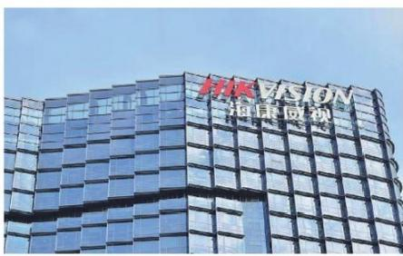  图6-3 海康威视  术创新作为企业发展的原动力，研发投入 持续增加，研发队伍持续扩大，研发成果 持续转化。海康威视现有全球员工42000余 人，其中研发技术人员20000余人，研发投 入占企业销售额的10%(2020年),投入总 量位居业内前茅。公司建有国家级企业技 术中心、视觉感知技术研发与应用国家地 方联合工程研究中心、视频感知国家新一 代人工智能开放创新平台、图像识别国家 专业化众创空间、国家级博士后科研工作 站、浙江省监控图像处理工程技术研究中 心、浙江省工业设计中心、浙江省企业研 究院、 CNAS 认证实验室等研发平台和机 构，以杭州为中心，建立辐射北京、上 海、武汉以及加拿大蒙特利尔、英国伦敦 的研发中心体系，并计划在西安、成都、 重庆和石家庄进行研发投入。海康威视拥

有视音频编解码、视频图像处理、视音频 数据存储等核心技术，及云计算、大数 据、深度学习等前瞻技术，针对公安、交 通、司法、文教卫、金融、能源和智能楼 宇等众多行业提供专业的细分产品、 IVM智 能可视化管理解决方案和大数据服务。在 视频监控行业之外，海康威视基于视频技 术，将业务延伸到智能家居、工业自动化 和汽车电子等行业，为持续发展打开新的 空间。
面对场景化、碎片化的市场应用，海 康威视凭借扎实深厚的研发资源、高效稳 定的供应链体系、丰富的市场触角，通过 多样化的产品开发，为客户与用户在实践 中搭配最匹配的解决方案，助力智能化浪 潮落地。海康威视以"云边融合"理念引 领安防行业发展，极大推动了边缘计算和 云计算的融合应用；提出“物信融合”架 构，通过将物联感知数据与信息系统数据 有机融合实现大数据平台的能力倍增；秉 承“数智融合”理念，将AI与感知大数据 结合实现感知智能，将AI与多维大数据结 合实现认知智能。
海康威视重视构建智能感知能力。 通 过智能解析平台、 AI开放平台、算法仓库 和算法调度平台构成的感知智能平台，为 用户提供了算法训练、存储、解析和调度 的全栈能力。持续迭代AI开放平台能力， 帮助用户简单、快速地构建自己的智能算 法， 以解决产业智能化进程中应用场景 化、碎片化的难题。 AI开放平台面向合作 伙伴免费开放，显著降低中小微企业和开 发者参与人工智能开发的门槛和成本。目 前AI开放平台已上线各类通用AI功能40余 项，平台日均调用次数戳过3500万次；累 计训练模型超过1万个，其中垂直行业的碎 片化场景模型占模型总数95%以上。公司先 后在全国各地组织了30多场培训认证活

动，持续发展和培育行业生态，累计受训
技术人员5000余人，帮助行业开发者迅速
掌握开发技能，在明厨亮灶、物业管理、
无人零售、安全生产、生产辅助、园区管
理等数十个细分领域的生态圈构建中进展
显著。
海康威视加快构建智能认知能力。 通
过知识图谱、机器学习和时空引擎构成的
认知智能平台，为用户提供了基于大数据
和人工智能的数据挖掘服务能力。通过对
信息按知识结构进行管理、分类和关联，
将庞大无序的信息进一步分析挖掘为有序
而互相关联的知识，最终形成以知识为中
心的智能认知服务体系，解决诸如城市交
通中拥堵预测不准确、营销中潜在客群无
法定位、金融风控中难以对违约风险实现
事前预警等难题。
发 展 动 态

1.总体发展趋势
2017年10月海康威视发布AI Cloud, 提
出"云边融合"计算架构，以"边缘感
知，按需汇聚，多层认知，分级应用"为
主要技术特征，成为业界普遍接受的智能
物联网体系架构。2019年3月，海康威视提
出“物信融合”数据架构，基于大数据和
人工智能技术，首次阐明智能物联网与信
息网之间规模化、体系化数据融合的路径
和方法，发布物信融合数据平台。进入
2020年，海康威视提出智慧城市“数智底
座”,将多年来在人工智能和大数据领域
的技术积累融汇为对智慧行业和智慧城市
建设的统一技术底座。 “数智底座”的推
出，标志着海康威视依托智能物联网解决
方案和大数据服务能力，将感知数据与人
工智能结合，将融合大数据与人工智能结
合，从关注产品向关注系统拓展，从关注
技术向关注业务拓展，从关注单一业务向

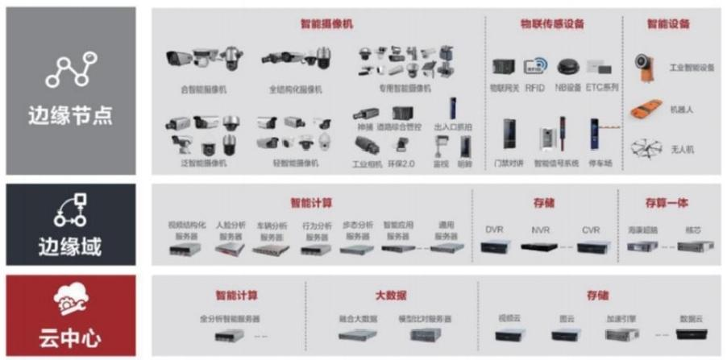
图6-4 海康威视产品全景图

关注多行业业务拓展，通过开放平台构建 合作生态，为用户提供完整的智慧行业和 智慧城市解决方案。  2019年，海康威视前端产品销售达 1.42亿台，同比增长12.27%。2020年，海 康威视围绕AI Cloud架构，将AI注入更多产 品，继续完善边缘节点、边缘域、云中心 的核心产品布局，通过技术创新和产品创 新持续引领市场。 AI技术的迅猛发展，开 启了智能产品的新篇章。  2.物信融合数据技术前沿  随着AI场景化持续落地，单摄技术已 无法满足兼顾宏观态势和细节分析以及多 目标轨迹关联等各类智能需求，海康威视 的AI多摄是由场景定义，通过一台设备多 镜头的组合联动，兼顾不同视角、不同参 数、不同功能的需求，在边缘节点端聚合 多种专为复杂场景设计的深度学习算法， 串联时空关系与目标特征，从单一场景衍 生到时空域场景，具备多场景数据融合分 析能力。以海康超脑为代表的智能产品进 入2.0时代， AI计算能力大幅提升，满足日 益增长的边缘算力需求。面向碎片化的智 | 能应用需求，公司推出了域端全系列超脑 以及AI开放平台专用超脑，满足用户的算 法个性化和定制化需求，支撑边缘域的智 能化应用高效开展。  海康威视数据中心产品，实现了图像 智能全分析、计算资源全兼容、引擎和数 据全开放的架构。中心解析产品方面，公 司打造层次更为丰富的高性能智能服务 器，涵盖主流的高性能AI硬件平台，保持 业内最高算力；进一步提升算法的效果， 实现多算法的关联应用，打造业内先进算 法生态体系；提升大数据的智能化和可视 化，服务于城市级和各行业的大数据应用 和治理。全系列IoT中心存储方面，可以满 足智能物联网存储、计算、应用一体化需 要，利用多维智能、数据、应用与存储的 融合，持续为用户创造价值；依托于流直 存和智能融合云的技术优势，公司存储产 品在国内IP存储领域保持销量领先。  物信融合数据平台提供感知资源治理 能力。 基于海康威视多年来在物联网领域 的技术积累，海康威视构建了物联感知资 源建设评价指标体系，提供了感知资源治

2021 Al Industry Development Report of Zhejiang Province

理和评价工具，通过源头治理提升感知数 据质量，为行业用户的感知体系建设和升 级提供了重要支撑。  物信融合数据平台提供多源数据汇聚 能力。 通过对多种类型感知数据的接入和智 能化处理，首先实现多维感知数据的融合碰 撞；同时提供信息网数据的采集工具，支持 数据类型、数据格式和数据接口可扩展；最 后，感知数据和信息网数据可通过组合、整 合、聚合的方式实现深度融合。  物信融合数据平台提供融合数据治理 能力。 通过数据标准、统一认证、数据权 限、资源管理中心、策略中心、作业中 心、数据安全等30余个组件，组成物信融 合数据治理工具套件，可按需适配不同项 目的数据治理场景。  物信融合数据平台提供数据服务能 力。 通过提供面向应用层的标准化接口，实 现数据服务接口的统一配置、发布和管理，  预置420多个通用接口供第三方开发者直接调 用，同时支持新的数据服务接口的开发。平 台提供集中式资源申请、分配和管控等核心 功能，可适配海康大数据智能存算平台HBP、 开源Hadoop, 以及第三方PaaS开放平台。 | 数据架构： 物信融合  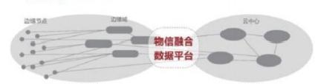  智能物联网 信息网  图6-5 物信融合数据架构  海康威视重视数据资源价值的深度挖 掘。 公司内部形成了常态化数据模型大赛、 数据应用创新评比机制，构建了一系列城市 级、行业级大数据应用。目前数据工程项目 已经覆盖国内29个省市和部分境外区域，截 止到2019年底，大型数据工程项目已超过 100个。通过物信融合数据平台，海康威视 实现了从单纯提供数据采集服务向进一步提 供数据治理与应用服务、从单纯提供智能物 联网数据服务向跨越智能物联网和信息网提 供数据服务的转变，成为一家拥有自身技术 优势的大数据服务提供商。  3.智慧城市应用场景  随着智慧城市、智慧警务、智能交通、 智慧城管等面向行业和城市的智慧化业务不 断深化和推进，尤其是市域现代化治理需求
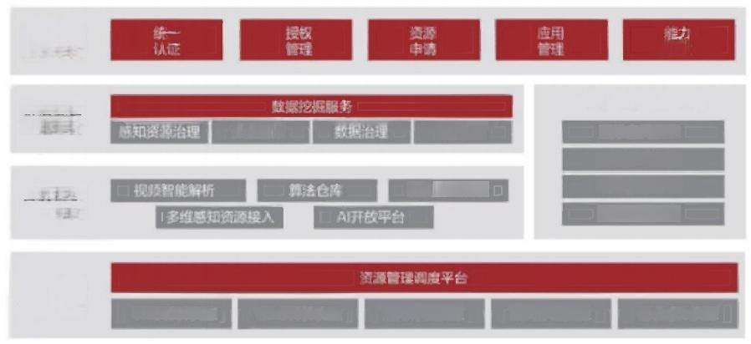
智能应用 开放平台

物信融合 数据平台

智能物联 感知平台

共用基础 设施平台
城市空间操作环境
四维空间展现
城市治理模型 城市要素管理
地理信息服务
数据服务

智能算法调度
CPU 计算资源 GPU 计算资源 通用存储资源
流式存储资源
物联感知资源
数据汇聚
开
图6-6 智慧城市数智底座

的不断增强，公共服务领域迎来了从"互联 网+”时代向"智能+"时代转型的重要时 期。海康威视充分利用物联网、人工智能、 大数据等技术实现对公共服务优化过程的赋 能，面向政府和政企用户，提供“感知+数据 +认知”的城市级整体解决方案，搭建智慧 城市数智底座，建立城市大数据运维中心和 城市运营管理中心，提供数据和应用开放能 力，支撑公共安全、交通出行、精准治理、 自然资源、生态环保等多方面的智慧业务。
海康威视智慧城市数智底座由共用基础 设施平台、智能物联感知平台、物信融合数 据平台、城市空间操作环境和智能应用开放 平台构成。在不断深化对公共安全、城市治 理、交通出行、自然资源等领域业务理解的 基础上，海康威视致力于构建面向公共服务 领域各行业不同场景的解决方案，致力于让 环境更安全、让服务更精准、让出行更便 捷，让生态更宜居。
未来方向
AI赋能下的监控视频是最具感知能力的 传感器，低成本高效率地把我们物理世界在 数字世界上形成反映，构建数字孪生。大量 的碎片化AI场景应用需求正在涌现，要实现 认知智能不仅需要结构化视频分析，还需融 合汇聚其他数据，围绕应用场景做针对性的 数据梳理、信息碰撞、从中分析规律。但人

2021年浙江省人工智能产业发展报告

工智能落地应用存在瓶颈，面临着高质量数 据不足、算法工程师储备不够、训练硬件及 平台投入较大、硬件设计与开发能力欠缺、 系统资源开发投入过大等问题，大部分传统 企业很难实现。海康威视希望帮助用户构建 一个看的见，看得懂的数字世界，在这个基 础上实现以前实现不了的洞察。
公司将进一步深耕在硬件、软件、系 统、维护以及安全等多方面的技术研究，逐 步建立智能业务AI生态，不断扩展碎片化AI 应用市场。坚持“软硬融合”路线，做最好 的硬件产品，做与硬件融合最好的软件产 品，依托软硬件产品构筑解决方案优势。
公司将持续在传感器、探测器领域行研 发投入，为多维感知技术在硬件产品层面的 融合应用奠定基础；底层、共性、关键性技 术的长期持续投入，为公司长期持续的技术 创新提供支撑。
公司将构建新一代视频感知人工智能开 放创新平台，通过加强AI关键共性技术创新研 究，搭建支撑平台服务的基础设施与资源，打 造全面的视频感知开放服务体系。新一代视频 感知人工智能平台将帮助各个行业简单、快速 地构建自己的智能算法，以解决产业智能化进 程中应用场景化、碎片化的难题，帮助各个行 业快速部署到用户设备上，能够便捷低成本的 完成AI应用，落地智慧建设。

(杭州海康威视数字技术股份有限公司供稿)

2021 Al Industry Development Report of Zhejiang Province

行业领军 · 网易〔杭州〕网络有限公司

  企 业 概 况  网易(杭州)网络有限公司(以下简 称“网易杭州”)成立于2006年6月，是一 家依托网易大平台组建的高新技术企业， 系网易集团唯一的公共技术研发基地。公 司主要从事互联网、移动互联网、互联网 +、云计算、大数据、人工智能、信息安全 等领域的技术研发，为终端用户提供娱 乐、教育、电商、通讯等产品和服务，并 为智能制造、在线教育、智慧医疗、互联 网金融等多个行业的企业用户提供信息 化、智能化提升改造的整体解决方案。  网易杭州作为以技术创新为核心驱动 力的互联网龙头企业，在人工智能技术研 发及应用领域具有深厚的积累。公司人工 智能团队现有员工255人，其中入选浙江省 千人计划1人，浙江省万人计划2人；硕士 以上人才占比达73%。在智能语音、自然语 言处理、计算机视觉、虚拟现实、强化学 习等人工智能细分领域积累了一批丰硕的技 术创新成果，累计授权发明专利200项以 上，发表国际顶级会议和期刊论文近100篇 (2篇最佳论文奖);相关技术多次实现国 际首个突破，获国际细粒度网络图像识别 大赛 (ACCV 2020)、 国际自动语音识别大 赛 (ASRU 2019)、 国际东方语言识别大赛、 语音处理著名国际会议INTERSPEECH 2020、 中国多媒体信息识别技术竞赛等多项国际 | 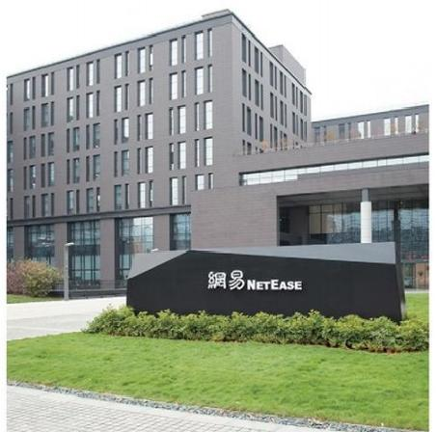  级竞赛第一名，打破2020国际音频检索评 测大赛2项世界纪录，在中央网信办、工信 部、公安部共同指导的首届“中国人工智 能竞赛"上获旗帜识别领域A级证书(最高 级别)。  近年来，网易杭州获得省部级科技进 步特等奖、 一等奖各1项，相关技术平台先 后被相关主管部门认定为国家企业技术中 心、国家级博士后工作站、大数据系统软 件浙江省工程实验室、浙江省增强现实与 智能交互工程技术研究中心、浙江省大数 据重点企业研究院、浙江省省级双创示范 基地等高层次创新载体。

发 展 动 态
网易在人工智能领域的研发主要围绕 人工智能底层计算平台和人工智能+应用场 景两个方向开展。在人工智能底层计算平 台方面，构建了网易易智多媒体智能开放 平台；在"人工智能+应用场景"方面，主 要在自然语言处理、智能动画创作、互联 网内容安全、沉浸式虚拟交互、个性化推 荐等方面进行持续研发，形成了网易伏 羲、网易易盾、网易七鱼等人工智能产品 和服务，面向文化创意、智慧旅游、智能 教育、在线音乐等领域用户提供智能化整 体解决方案。

1.人工智能底层计算平台
围绕智能语音、自然语言处理、计算 机视觉，研发形成网易易智多媒体智能开 放平台。在智能语音方面，提供以语音识 别和语音合成为主的语音AI技术能力，可 应用于游戏、电商、客服、泛娱乐等多个 领域；在自然语言处理方面，提供包括文 本纠错、文本相似度及情绪识别等功能，
可广泛应用于创作辅助、信息检索、舆情 监控等场景；在计算机视觉方面，提供视 频分析、文字识别、人脸识别等计算机视 觉领域的智能分析能力，适用于包括电商 平台运营、电子账单识别、视频内容生产 和互动、身份验证等多个应用场景。
2.人工智能+应用场景
(1)互联网内容安全
突破内容安全算法关键技术、智能定解 密技术、高效用户隐私报告技术、大规模分 布式异构计算等关键技术，研发包括文本检 测、图片检测、视频检测、音频检测等在内 的互联网内容安全智能防护平台，提供反垃 圾、验证码、注册保护、登录保护、活动反 作弊、应用加固、 DDoS防护等服务。已拥有 20多万注册开发者，数千家付费客户，日均 审核互联网内容百亿条以上。

2021年浙江省人工智能产业发展报告

基于智能化语义理解、细粒度情感分 析、话题提取、领域关键词挖掘等自然语 言处理技术，研发完成实时舆情监控及分 析平台，实现整句级别情感分析准确率达 92.5%,细粒度情感分析准确率达85.2%。
(2)智能客服
基于智能化语义理解、复杂会话需求的 交互表达、噪声抑制和语音增强的连续语音 识别等关键技术，研发完成网易七鱼智能客 服机器人，可面向具有公共咨询服务场景需 求的各类企事业单位提供整套全智能化的客 户服务、营销服务解决方案。经检测，网易 七鱼智能客服机器人意图识别准确率达 94.9%,问题解决率达90.8%。平台累计服务 企业客户规模已超过30万，日均帮助企业接 待咨询量超1500万次，为百万级客服账号提 供安全稳定的服务保障。
(3)智能辅助创作
突破智能角色脸部及发型生成、基于神 经网络的角色蒙皮自动绑定、智能舞蹈动作 生成、表情动作迁移等关键技术，研发完成 了智能动画创作平台，并基于该平台构建了 低成本、高效率的虚拟人解决方案，实现从 用户单张照片到高逼真3D虚拟形象的生成。 已成功应用于智慧教育、智慧旅游、文化宣 传、扶贫助农等多个领域。
基于文本内容辅助创作、关键词提取 等自然语言处理关键基础，研发有灵智能 创作平台，面向歌词、剧情、诗歌、小说 等全类型文体创作提供AI创作辅助工具， 已服务超100万内容创作者。
(4)沉浸式虚拟交互
突破了AI虚拟角色形象定制、实时动 作表情迁移、沉浸式虚拟现实交互等关键 技术，打造了基于云游戏的高沉浸式远程 会议系统解决方案，大大提升线上会议的 交互体验。相关成果成功应用于2020年第 二届国际分布式人工智能学术会议，该会 议是全球首个运用AI和云游戏技术在虚拟

2021 Al Industry Development Report of Zhejiang Province

世界中举办的国际顶级学术会议，为全球 数百名人工智能科学家和工程师带来中国 北宋文化与现代技术结合的全新体验。  (5)个性化推荐  研发了多媒体内容智能分析、人脸与 对象识别、大数据用户画像等跨媒体内容 语义理解及建模关键技术，实时场景理 解、基于知识图谱的意图分析与意图迁移 分析等实时推荐关键技术；构建了音乐、 教育、资讯等领域的知识图谱，支持多模 态内容的高性能个性化推荐引擎，并基于 此优化网易云音乐、网易云课堂、网易新 闻等产品的个性化推荐系统。    未来方向  网易将立足在人工智能领域的技术优 势及资源积累，重点突破人工智能领域关 键“卡脖子”技术，研制深度集成AI能力 的云虚拟交互引擎，不断提升在人工智能 领域的技术开放能力， 同时面向智能文 娱、数字内容安全等优势领域提供AI 能 力，助力产业智能化升级。  1.人工智能大规模预训练模型  随着深度学习技术的不断发展，智能 模型的复杂度随着其智能能力的提升持续 增加，通过大规模预训练模型实现强大的 智能能力成为目前人工智能技术发展的重 要趋势。而目前国内仍未构建形成以大规 模预训练模型为核心的人工智能基础设 施。  未来，网易拟针对超大规模人工智能 模型在训练、推理、应用等环节面临的技 术难题开展技术攻关，研发支持场景化定 制的模型复用系统，建设面向智能应用开 发者的大规模预训练模型服务云平台，为 行业应用提供人工智能模型能力支撑。通 过平台的建设，突破人工智能大规模预训 练模型这一 “卡脖子”技术，形成一系列 自主知识产权，实现关键技术的自主可 | 控，推动形成"算力-模型-应用"上下游 协同的人工智能产业生态链。  2.智能虚拟交互 (ACE) 引擎  基于目前在模型创作、动画创作、行 为生成、语言生成等领域的技术基础，研 制深度集成AI能力的云虚拟交互引擎，实 现数字化内容创作能力的一键接入，降低 AI平台使用技术门槛，并集成数字化内容 创作各类技术能力，统一规范接口标准， 推动行业发展。通过ACE引擎的研发，让内 容生产者可以脱离技术细节，而将精力关 注在内容创作本身，推动数字内容产业变 革和人工智能产业发展。  3.多媒体智能开放平台  基于网易在语音语言、计算机视觉等 领域的研发与应用积累，持续丰富AI技术 能力，打造更具开放性、普适化的人工智 能多媒体智能开放平台，加快在泛娱乐、 电商、安全、金融、政企服务等领域的应 用，为用户提供创作辅助、智能客服、信 息检索、舆情监控等各类场景的AI能力， 助力企业智能化升级。  4.互联网内容安全  持续提升在互联网内容安全领域的技 术和服务，围绕内容安全、业务安全、移 动安全三大核心领域，针对网络媒体、社 交平台、网络消息、数字娱乐等领域的文 本、图片、视频、音频内容安全防控监管 挑战，开展关键共性技术研究；构建自主 可控的互联网内容安全开放服务平台，提 高我国互联网内容安全的态势感知、智能 审查、风险防控能力；开展人才培养、技 术创新交流和产学研合作，为互联网内容 安全行业培养高层次人才，促进我国互联 网内容安全的整体发展水平不断提升。  (网易(杭州)网络有限公司供稿)

2021年浙江省人工智能产业发展报告

行业领军 ·新华三集团

  企 业 概 况  紫光旗下新华三集团作为数字化解决方 案领导者，致力于成为客户业务创新、数字 化转型最可信赖的合作伙伴。新华三拥有计 算、存储、网络、5G、安全等全方位的数字 化基础设施整体能力，提供云计算、人工智 能、大数据、工业互联网、信息安全、智能 联接、新安防、边缘计算等在内的一站式数 字化解决方案，以及端到端的技术服务。深 耕行业三十余年，产品和解决方案广泛应用 于近百个国家和地区。目前研发人员占比超 过50%,专利申请总量超过11000件，其中 90%以上是发明专利。  基 于 "AI in ALL" 的智能化战略，新 华三将AI技术充分应用到计算、存储、网 | 络、5G、 安全等基础设施中，与云智平台 一起构成新华三智能数字平台，该平台已 在企业、工业互联网、医疗科研、智慧交 通等领域几百个项目中部署，并结合场景 需求为客户提供专业的AI算法模型。  发 展 动 态  1.领先的智能数字平台  在 " 以 智 应 变 ，以智促变， 以智求 变"的智变时代，新华三通过智能数字平 台的创新让自身的产品和解决方案更具智 能，通过智慧应用助力客户的业务和运营 更加智能。企业于2019年发布了数字大脑 计划，以基础设施、业务能力平台、主动
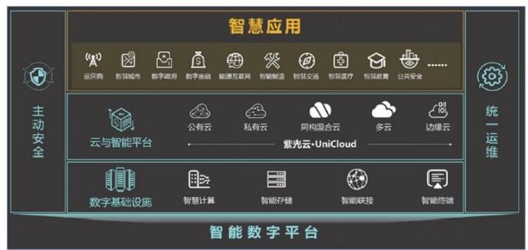
图6-7 智能数字平台

2021 Al Industry Development Report of Zhejiang Province

安全和统一运维构成的“智能数字平台” 为基础，与生态合作伙伴开展智慧应用领 域的创新，共同为百行百业的客户打造属 于他们的“数字大脑”。  新华三提供的智能数字平台与合作伙 伴智慧应用构成数字大脑“4+N”架构。 "4"代表：新华三智能数字平台，是助 力数字化转型的核心基石，涵盖了数字化 转型必备的数字基础设施、云与智能平 台、主动安全及统一运维。 “N”代表：众 多行业智慧应用，是新华三众多生态合作 伙伴的核心价值。新华三从技术、模式、 服务、人才和产品平台五大方面与合作伙 伴紧密合作，增强数字大脑“4+N” 的协同 能力，提升客户价值。  以智能数字平台在企业的部署应用为 例，可以实现如下成效：  (1)数据统一与管理： 平台的大数据 技术构建了横跨整个企业业务的统一数据 资源池，解决了数据标准不统一、来源复 杂、数据库压力不平衡等多个系统性难 题， 以数据为驱动的精细化管理成为可 能。 | (2)生产管理与流程追溯： 在智能工 厂中，充分调用人工智能、物联网、区块 链等技术让整个生产线更加自动化、智能 化，并实现了生产要素的全管理和生产流 程的全追溯。  (3)多场景应用： 通过RPA机器人系 统，实现订单生成、审批等环节的自动 化，不仅大幅降低了人力成本开销，更让 订单平均处理时间缩短到分钟级；在备件 预测、销售预测等领域，人工智能算法的 加入也让预测变得更加精准，实现更高效 的管理和更低的成本。  2.数字智能平台与企业转型  在生产制造企业核心生产基地，由智 能数字平台+多种应用构建的智能系统通过 智能设计、智能生产、智能设备、智能物 流、智能园区、智能决策等六大维度的升 级改造，实现更智能、高效、高质量的产 品制造。  新华三为智能工厂构建了由设备层、 传输层、边缘层、云边协同、 IaaS 层、 PaaS 层和SaaS 层组成的完整数字大脑架 构。通过这一架构将数据中心、园区网、
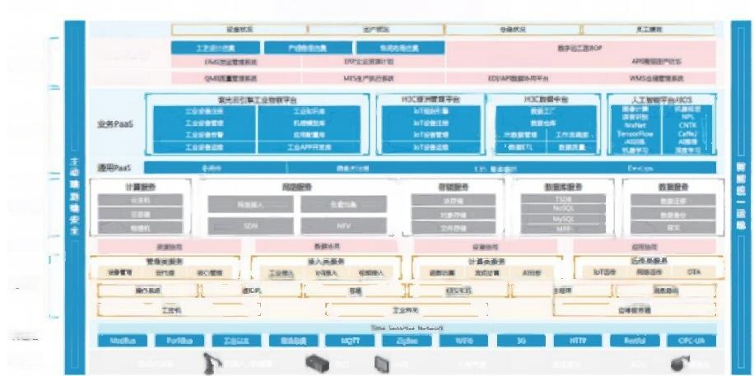
智能工厂整体架构-工业数字大脑
企业云图
企业信息系统
Saas层
生产执行系统

PaaS 层

laaS层

云边协同
边缘层

传输层
设备层
SMa 应间平台
图6-8 智能工厂整体架构

物联网、5G网络、边缘计算、安全态势感 知及工业物联网平台等环节全面打通，实 现了制造执行系统、仓库管理系统、发货 管理系统、订单计划与排产、供应商协 同、数字化工艺、质量管理系统、数据集 成等八大系统的完整集成。在此基础上将 数据与人工智能技术结合，实现了数字仿 真、产线、仓储和物流的自动化。为实现 多个生产基地的实时集中监控和远程诊 断，打造了智能制造监控中心系统，可通 过数字大屏展示工厂的产出、海内外发货 情况、设备运行情况等信息进行实时展 示，并通过数字化手段对生产过程、产品 及原料进行实时精准定位，该系统还可以 对生产及设备异常进行预警并自主诊断故 障原因。在设备生产制造环节全面引入了 人工智能技术。通过将计算机视觉技术应 用在产线上，可以实时检测产线运行状 况，并对可能出现的生产问题进行分析和 预测。这一创新不仅大大降低了工厂的现 场管理人员和工程师数量，还将生产操作 导致的质量问题降低了40%以上。
同时，智能工厂可以融入企业整个数 字化体系，实现产品的全部件、全流程、 全产业链可追溯。最终工厂业务形成数字 化管理闭环，实现管理的高效和精细化、 高等级的自动化。通过两个场景介绍智能 数字平台在企业智能化转型中产生的效 益。
(1)智能备件预测
通过专门的数据仓库结合算法模型， 有效预测不同级别备件需求数量，降低库 存及管理成本，并提升备件交付的及时率 和准确率。
通过完整收集合同信息、用户信息、 备件交付信息及问题单，建立售后所需的 完整备件数据仓库。利用AI中台所提供的 算力和历史数据构建专门的备件管理算法

2021年浙江省人工智能产业发展报告

备件智能预测：技术方案
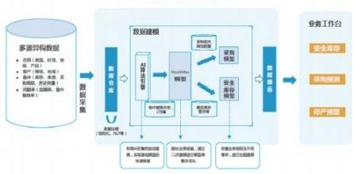
数国中台

图6-9 备件智能预测技术方案
模型，对不同地点、不同种类、不同级别 的备件需求量进行更精准的预测和管理， 并将相关的预测结果通过统一数据服务的 形式提供给库存、采购、停产预留等多个 部门，在保证备件预留数量安全、准确的 前提下降低库存成本。此外，对接供应链 与财务数据，为备货及销售策略调整提供 更精准、更全面的数据支撑。人工智能算 法的引入将高级别备件交付及时率提升至 97%以上，备件计划团队节省每年20人天的 工作量。整体业务每年可节省54人天工作 量，降低约13%的IT 产品停产预留采购开 支，大大提升备件利用率。
(2)审批机器人RPA
通过人工智能技术实现订单审批流程 自动化，在大幅降低订单审批时间的同时 提升企业运营效率，降低成本。流程审批 机器人技术 (RPA), 构建AI中台的流程自 动化引擎，现有OA、CRM、ERP 等IT系统可 以按需对AI中台的RPA组件进行另外调用， 无需重构现有应用，实现了对原有流程及

领域 | 机器人数量 | 收盐人天/年
市场 | 7 | 1100
财务 | 16 | 1200
供应链 | 22 | 2800
研发 | 11 | 500
其他 | 16 | 600
合计 | 72 | 6200
图6-10 审批机器人收益详情表

2021 Al Industry Development Report of Zhejiang Province

IT系统的最大化利用，成本小、收益高、 见效快。多个流程审批机器人的集中化、 可视化管理。订单审批机器人可取代80%的 人力工作量，7×24全年无休，可在10分钟 内完成订单审批，审批效率是人工的3-10 倍，而成本仅为原来的1/9。新华三目前共 开发70多款RPA机器人供财务、市场、供应 链、研发等业务部门使用，每年可为集团 节省6000余人天的人力成本。  3.Al 视觉中枢系统  专注于AI技术在视觉领域的融合创新与 应用，以AI、 云计算、大数据等技术为核 心，以全面云化、应用驱动、软件定义、开 放生态为核心技术战略打造AI视觉中枢，致 力于建立集感知、认知、预知于一体的应用 体系，携手广泛联合的生态合作伙伴，完整 交付涵盖云、边、端的AI视觉产品和解决方 案。AI视觉中枢架构图如下：  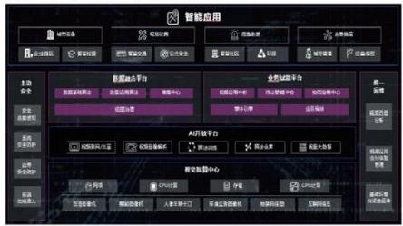  图6-11 Al视觉中枢架构图  架构方案有如下优势：  “快”是产品方案核心优势。通过软 件定义计算+软件定义存储技术打造万倍解 析技术，1万分钟视频1分钟解析完成，达 到业界领先水平，是传统方案的35倍。 “准”是另一大技术优势，2020年入选公 安部第一批九大图像算法之一、同时还在 麻省理工MIT Scene Parsing Benchmark场 景解析评测、 msmt17(CVPR2018 会议开 源)测试、 CUHK03 (香港中文大学开源) 测试等多个权威评测中排名第一，算法准 | 确度经过多重严格检验； "省"是产品方 案的另一大优势，通过存储、计算两大模 块 ，以云化架构为核心帮助客户节省建设 成本和空间，提升弹性扩容能力，全方位 降低成本。  自主研发的AI开放平台用企业和用户 联合创新的方式，以用户现场的数据为核 心，在数据不出局的安全前提下，通过AI 开放平台和训练服务，满足业务需求、算 法随需随造并不断迭代优化，推动专业视 觉AI算法向普惠AI 视觉算法的转变；尤其 带动产业链共同发展壮大。  AI 视觉方案已全面覆盖各省市自治 区，截至2020年9月底已部署局点100+,累 计接入视频超30000+,协助破案1000+。在 政务、科教文卫、交通、企业园区、电力 能源、通信、金融等领域产生良好的社会 效益。不断将领先的AI视觉产品方案服务 到百行百业，助力百行百业智能化升级。  4.工业互联网智能化  新华三针对工业物联网的智能化也进 行了产品研发，尤其是在智能诊断预测及 品质管控领域。  (1)品质控制  品控云服务，是工业互联网平台在工 业场景下基于图像采集、特征标注、模型 训练，提供模型部署与应用的服务，实现 产品缺陷特征的自动识别、归类以及精准 判断。采用端/边/云一体化架构，端支撑 图像采集、边缘实现图像预处理、云端支 持深度学习模型。  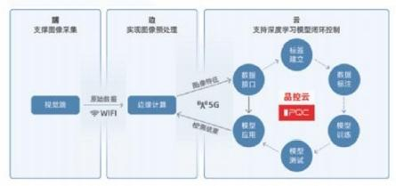  图6-12 云品控服务架构图

闭环控制，同时支撑模型/结果数据下 发，支持企业不同层面的架构需求。
包装行业：聚焦3C消费品内外包装、 彩色外包装、礼品包装、纯色外包装等领 域。
新能源行业：聚焦新能源电池外观不 良、电池漏液检测、新能源电池喷码、方 形电池膜片外露、柱形电池外观检测、柱 形电池漏封检测等领域。
3C 行业： 聚焦电脑表面、服务器外 观、通讯设备外观、 PCB 板SPI减少误判、 消费电子表面、单色不透明对象等领域。
手机制造：聚焦手机包装环节、 AI+ 质 量管控等领域。
(2)产线智能运维
通过融合多设备、多状态、多领域的 数据，打造设备维保管理、自动化巡检服 务平台，让故障预测更加准确，减少产线 非计划性停机。设备远程服务通过工业网 关实现智能产品的远程数据接入与控制， 为厂商建立客户管理体系与设备巡检服务 流程，打造设备厂商主动式运维服务。
在钢铁集团炼铁总厂、冷轧厂等公司 的关键机组上部署基于工业大数据的智能 运维云平台，实现设备24小时实时监测状 态和故障诊断，显著提高设备保障率，降 低点巡检工作量，减少备品备件库存，节 省设备维修费用，从根本上杜绝生产事故 发生。
电机运维检修管理，电机预防维护管 理，电机数据分析与故障诊断： a. 实 现 2000余台500KW以上电机运行状态的智能监 测； b.平均增加每台电机的寿命2-3年； c. 节省设备维修费每年2500万RMB。

5.Al科学计算系统
实现传统高性能计算与AI计算深度融 合，让科学探索搭上人工智能的快车。提 供开放的AI计算平台及算法模型，为计算

2021年浙江省人工智能产业发展报告

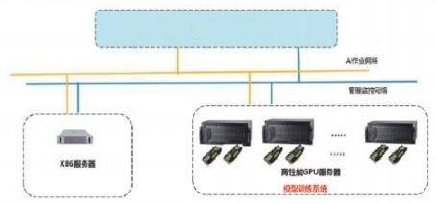

AIOS 人工智能软件平台
图6-13 Al科学计算系统方案
赋能；智能计算集群从几台到上千台，满 足各种场景需求。构建的AI科学计算系统 提供软硬件一体化的高性能人工智能基础 方案，帮助客户快速实现人工智能应用的 落地，可提供卓越的AI计算性能，满足数 据集预处理、模型训练、推理等多种人工 智能计算需求。
系统AI计算集群最大支持4096结算节 点，支持自定义框架及算法库，提供极大 的灵活性，满足各种场景的AI计算需求。 数据集、计算资源、账号权限组合设置， 充分满足不同安全需求。为用户提供了强 大的全流程可视化管理平台，大大加速了 用户在开发人工智能解决方案时的速度。
如在华西医院构建大数据和医疗云平 台，为传统生产业务、临床医学、科研分 析等业务系统提供强大的数字化支撑，实 现了云管理平台、医联体智慧管理指标分 析平台、科研工作站、临床大数据搜索引 擎等9套应用的整合，支持1000余名科研人 员工作，最高服务日门急诊量20000余人 次，有效满足当下和未来3到5年的医疗信 息化需求，也为整个医疗行业未来发展树 立了示范标杆。该项目获得“IDC 中国2020 数字化转型优秀奖”,获“信息数据领军 者"称号。

6.人工智能基础设施
由智能计算存储、智能网络、智能边 缘及智能终端组成，并将算力与算法融入 到所有基础设施，使其具备完整的AI服务

2021 Al Industry Development Report of Zhejiang Province

能力集(数据、算力、算法),一方面使 设备自身的运行智能化，另一方面为系统 提供了多元的AI能力。  针对AI计算的需求，结合GPU\CPU\FP- GA等异构计算的特点。新华三研发了全系 列的服务器，满足训练、推理等不同场景 需求。研发了H3C UniServer R5500 G5服务 器支持8块A100 GPU实现600GB/s的全互联， 实现AI算力最高达20倍的提升，为语音识 别、图像分类、机器翻译等多种人工智能 业务场景提供强大支持。自研的X10000 分 布式存储推出的NVMe全闪节点，单节点可 提供15万IOPS, 单节点可提供960TB容量， 是针对8K超高清、 HPC 超算、汽车无人驾 驶、数据库等对高性能场景推出的顶级存 储产品。  此外，新华三推出了SeerFabric 智能 网络，尤其是针对大规模人工智能集群和 高性能科学计算实现高速、低延迟、无损 传输，大幅提升AI计算系统的整体性能， 具备国际领先的优势。  依托相关设施，以网络流量为中心的 基于AI业务的RDMA可视呈现、参数调优； 依靠AI训练提供针对业务场景所用参数进 行自动优化的能力，在调优、调度方向的 差异化核心算法配合新华三SeerAnalyzer (先知分析器),对设备性能、用户接 入、业务流量的实时数据采集和状态感 知，将网络的运行可视化，主动感知网络 的潜在风险并自动预警。最终实现网络智 能化，实现1分钟故障发现，3分钟故障定 位，5分钟故障恢复。让网络具备自动驾驶 能力，无需干预自动故障处置与链路优 化，具备仿真能力，把风险化解在业务上 线之前。  7.人工智能专利及国家课题项目  2020年提交《一种基于AI的网络设备 内存泄漏检查实现方法》、 《 一种基于 | 1stm 的HPC集群节能算法》和《一种通过 trace数据构建异常分数表的方式进行异常 根因定位的方法》等近50项AI发明专利。 承担工信部人工智能揭榜挂帅任务1项“开 源开放平台”,国家发改委人工智能创新 课题1项"一是基于自主知识产权计算框架 的通用人工智能软件研发及产业化”。人 工智能团队连续三年参与中国计算机学会 主办的国际AIOPS挑战赛决赛，共获得冠、 亚、季军各一次。  未 来 方 向  智能化转型要构建在可靠的基础架构 之上： 一套可靠的数字基础架构是智能化 转型的基础保障。新华三以技术革新进化 数字智能平台，为客户缔造数字大脑 “4+N”整体架构；在视觉安防领域深化整 体方案的能效比，为客户提供多快好省的 智能视觉中枢系统。新华三将持续钻研工 业智能化，为工业的智能化、深度自动化 贡献力量。  此外，我们将继续做大做强在人工智 能基础设施领域的优势；研究传统高性能 计算和以深度学习为代表的AI计算融合技 术，为探索人类认知边界的科学计算提供 强大高效的算力平台。研究AI芯片方面技 术及成果转化，努力扩大自主技术比重， 逐渐具备完整自我造血机制；研发针对特 定场景的AI算法模型，扩大AI技术落地的 行业领域；深化与高校的合作，探索AI领 域学术研究与产品工程化的结合之道等。  (新华三集团供稿)

2021年浙江省人工智能产业发展报告

行业领军 · 闻泰通讯股份有限公司

  企 业 概 况  闻泰于2006年在嘉兴市南湖区成立， 经过十多年的发展已经形成从芯片设计、 封装测试到4G/5G 通讯终端、 AIoT 智能硬 件、汽车电子等产品研发制造于一体的庞 大产业布局。公司为全球主流品牌提供包 括新产品开发、 ID设计、结构设计、硬件 研发、软件研发、生产制造，涵盖移动智 能终端、可穿戴智能设备、智能家庭消费 设备、智能车载设备、新型电子元器件、 智能机器人等研发制造及数字文化创意软 件开发、人工智能应用软件开发等。公司 设立产品中心、供应中心、中央研究院、 应用研究院、方舟实验室，并与安世半导 体进行技术协同，整合通讯和半导体业 务，推动公司从ODM 公司 (PROFESSIONAL  SOLUTIONS) 向产品公司 (GREAT PRODUCT COMPANY) 转变。    发 展 动 态  2020年闻泰在“5G+AIoT”领域的研发 和产品能力帮助公司迈出了历史性的一 步，成功开拓了代表行业最高标准的北美 运营商客户和其他新客户，并在国内和海 外大规模扩充产能，为闻泰未来的持续增 长夯实了基础。  智能硬件是继智能手机之后的又一个 科技方向，通过软硬件结合的方式，对传 | 统设备进行改造，进而让其拥有智能化的 功能，或称智能终端产品。智能硬件终端 的充分应用智能传感互联、生物识别、新 型显示及云计算等新一代人工智能技术和 信息技术，以新设计、新材料、新工艺硬 件为载体， 以平台性底层软硬件为基础的 新型智能终端产品及服务。其功能一是硬 件智能化之后具备连接的能力，实现互联 网服务的加载，形成"云+端"的典型架 构，具备了大数据等附加价值；二是软件 应用连接智能硬件，成为当前企业获取用 户的重要流量入口。  闻泰基于5G+AIoT战略提供移动智能终 端、云XR终端、智能可穿戴设备、智能家 居、车机系统、车载模块等丰富的产品方 案围绕“人一车一生活”场景下的设备互 联、人机交互进行产业延伸与融合。  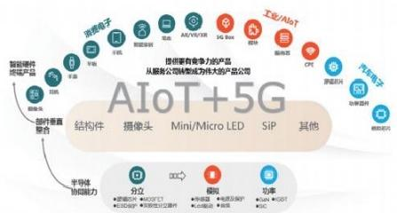  图6-14 闻泰基于“5G+AloT”战略提供服务系统图

2021 Al Industry Development Report of Zhejiang Province

  未 来 方 向  1.个人终端方面  闻泰以搭载丰富AI功能的智能手机、 平板笔电； TWS、 智能手表等可穿戴设备； 基于高通骁龙神经处理引擎的虚拟现实产 品等为主。根据《2020中国人工智能手机 白皮书》显示，光感知系统在智能手机关 键部件中价值占比接近50%,既是突破手机 市场瓶颈的增量因素，也是未来IoT、 智 能 汽车等领域主要的技术方向，摄像头高端 化、双摄、三摄、算法等技术创新将带来 不断增长的巨大产业机遇。为此，闻泰 2020年通过收购欧菲光的摄像头业务，基 于原有技术积累，开展手机影像系统及AI 算法研究，在屏幕设计中即考虑利用衍射 光学和像素排列等设计来提升透光率、优 化光斑扩散，在传感成像过程中引入计算 摄影等AI算法，用AI补偿多重曝光设计， 增强基础画质，实现如AI美颜、 AI降噪、 场景识别、高动态范围HDR、 背景虚化、照 片智能分类、 AR视频、智能识物/翻译等AI 功能。  随着计算摄影的算法越多，叠加的越 多，需要的运算量越大。算力方面闻泰与 高通开展合作，研发过程中与芯片联合设 计来做功耗优化，并将人工智能引擎导入 智能终端，提供强大的AI运算能力，并可 以同时加载多个AI 模型到内存，覆盖系 统、图像、声音服务等方面。同时依托5G 技术将算法的运算放到云端，在云端处理 完成再反馈到终端上减少终端功耗，目前 已经在闻泰5G+XR云网架构下的终端类产品 上实现。  通过以AI芯片为基础的硬件层面进行 低功耗优化，其次利用AI技术了解用户使 用习惯，据此适时关闭暂不应用的原生应 用以及第三方应用。同时闻泰开展基于GaN 材料的AI智能电源管理芯片设计与工艺开 | 发，未来重点研究DrMOS 驱动芯片、 GaN 驱 动芯片、 GaN 与驱动集成的GaN-IC、 充电芯 片charger、 其他功率器件以及DCDC等芯片 的设计开发，并进一步推进针对车载应用 领域的设计和开发。整合SIP合封技术，借 助先进封装和高精度SMT工艺，将不同集成 电路工艺制造的若干裸芯片和微型无源器 件集成到同一个小型基板，并形成具有系 统功能的高性能微型组件，探索电源管理 芯片小型化、高功率、智能化的技术实现 路径。  2.智能可穿戴方面  疫情让用户更加关注自身的健康，智 能手表以及TWS 耳机在智能穿戴市场依旧 十分受欢迎，3.5mm 耳机孔的逐渐消失也 让TWS 真无线耳机有了更多的市场。闻泰 基于高通AI平台推出的TWS 耳机提供包括 关键词唤醒语音助理、自适应主动降噪、 aptX Adaptive 编码、双麦克风 cVc 回声 消除与通话降噪等功能，实现"TWS 耳机+ 智能手表+智能手机”这一组合在移动场 景下的多任务协同处理。闻泰研发智能手 表集成全天候心率监测、睡眠追踪、体温 监测等健康功能， 自主研发人工智能模 型，拥有一整套运动+健康大数据的AI算 法体系，包括ECG、PPG、 血氧数据算法、 睡眠数据算法及人体各项运动模式AI算法 等，构建可计算、可决策辅助的运动健康 智能化平台。  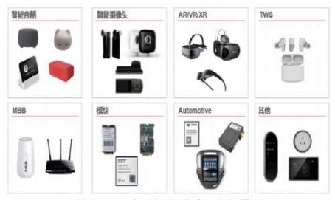  图6-15 智能终端产品全景图

3.智能家居方面
以智慧家庭AI音箱、面向智能硬件领 域的智能家庭网关/智能家庭摄像头等一系 列人工智能产品/在线翻译等产品为切入 点。基于领先的语音识别与交互技术、自 适应学习数据分析技术等人工智能技术， 实现一次唤醒，多轮交互，能在与他人对 话的同时互不干扰地实现人机交互，实现 与机器的聊天越来越像人与人之间的自然 互动，让智能音箱的沟通能力得到了一次 飞跃。

2021年浙江省人工智能产业发展报告

4.智能网联汽车方面
闻泰基于嵌入式智能计算单元，用于 实现车辆的远程控制、位置服务、车载娱 乐、软件更新等一系列智能化的车联网功 能。更关键的是，产品严格遵循IATF16949 产品开发流程及高可靠性设计指标，包括 散热设计、静电放电ESD和电磁干扰EMI设 计等，按照AEC-Q100 的测试要求，进行长 达2000小时的85℃高温运行强加速实验， 正在积极准备IS016750 等汽车电子相关认 证。

(闻泰通讯股份有限公司供稿)

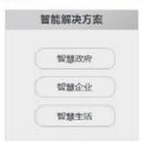

2021 Al Industry Development Report of Zhejiang Province

行业领军 ·浙江大华技术股份有限公司

企业概况  浙江大华技术股份有限公司，是全球 领先的以视频为核心的智慧物联解决方案 提供商和运营服务商，以技术创新为基 础，提供端到端的视频监控解决方案、系 统及服务，为城市运营、企业管理、个人 消费者生活创造价值。  2020年，公司实现营业收入264.66亿 元，现拥有18000多名员工，研发人员占比 超50%。自2002年推出业内首台自主研发8 路嵌入式DVR以来， 一直持续加大研发投入 和不断致力于技术创新，每年以10%左右的 销售收入投入研发。基于视频业务，公司 持续探索新兴业务，延展了机器视觉、视 频会议系统、专业无人机、智慧消防、汽 车技术、智慧存储及机器人等新兴视频物 联业务。  大华股份的营销和服务网络覆盖全球， | 在国内32个省市设立200多个办事处，在亚 太、北美、欧洲、非洲等地建立58个境外分 支机构，为客户提供快速、优质服务。产品 覆盖全球180个国家和地区，广泛应用于交 管、消防、金融、零售、能源等关键领域， 并参与了中国国际进口博览会、 G20杭州峰 会、里约奥运会、厦门金砖国家峰会、老挝 东盟峰会、上海世博会、广州亚运会、港珠 澳大桥等重大工程项目。  大华股份作为国家高新技术企业，2008 年 5 月 成 功 在A 股 上 市 ( 股 票 代 码 ： 002236),公司拥有国家级博士后科研工作 站、是国家认定企业技术中心、国家创新型 试点企业，现正在开展4项国家火炬计划项 目、5项国家高技术产业化重大专项、3项国 家核高基项目。公司申请专利超3700项，其 中申请国际专利240多项，2008-2019年连续

图6-16 浙江大华技术股份有限公司

12年被列入国家软件企业百强；连续13年荣 获中国安防十大品牌； 连续14年入选 《a&s》 “全球安防50强”,2020年排名全 球第二位；在0mdia2020 发布的报告中全球 智能视频监控市场占有率排名第二位，是中 国智慧城市建设推荐品牌和中国安防最具影 响力的品牌之一。
在人工智能领域，公司致力于全球领 先的人工智能研究， 目前拥有千人研发团 队，硕博士占比超98%,主要来自985/211 重点高校，同时拥有国家级博士后科研工 作站、浙江省企业研究院、浙江省工程研 究中心。核心算法能力包括视图智能、3D 智能、多维智能、控制智能等。目前申请 专利900余项，已授权100余项， EI 及以上 论文30余篇，在全球各类算法竞赛中获得 40余项第一。
大华股份将秉承“以客户为中心，以 奋斗者为本”的核心价值观，践行“让社 会更安全，让生活更智能"的使命，以卓 越品质与服务立足市场，为客户创造更多 价值，为构建一个安全、智能、便捷、高 效的社会而不懈努力。

发展动态
公司在人工智能技术研究方向进行了 多方位布局，包括视图智能检测分析识别 等算法、音频智能算法、多维感知分析与 融合算法、三维分析算法、数据挖掘、智 能编解码等。
通过持续加大在人工智能技术的研发投 入，公司确保自身在人工智能技术的行业领 先。随着智能芯片的不断发展，公司面向各 行业数智升级过程中的大量场景应用，加速 人工智能产业化进程，进一步提升智能化产 品和解决方案的竞争力。 2020年，公司人 工智能研发团队致力于全球领先的人工智能 技术研究与创新，在国内外各大算法竞赛、 评选中获十余项荣誉，包括：智慧公路创新

2021年浙江省人工智能产业发展报告

大赛交通感知AI算法比赛第一、全球各项人 工智能算法性能评测的榜单中13项排名第 一、ADE20K(MIT Scene Parsing Benchmark) 场景分割领域第一、Cityscapes语义分割第 一。在人脸识别技术领域，2019年经NIST
(美国国家标准与技术研究院)评测FRVT 1:1公司在全球排名第二。
2020年，面对全球数字化转型的机 遇，公司在人工智能领域不断开拓，深入 细化行业业务，研发了20多个细分行业的 算法方案、100多项场景化算法功能，与客 户一起携手建立了智能应用的领先优势。 不仅增强了客户粘性，突破传统安防业 务，更在智慧制造、智慧石化、智慧农 业、智慧教育等方向开拓了新的市场空 间，不断深入理解客户作业流程和需求， 把行业方案做深做透。

1.开拓行业应用
通过人工智能结合行业应用场景持续创 新，持续拓宽人工智能场景化能力，实现面 向行业应用的覆盖。例如零售客流统计、农 牧行业猪数量统计、旅游行业游客密度预 警、水利行业船只计数、餐饮行业厨师服饰 合规、零售汽车行业透明保养、地产行业安 全合规、餐饮行业老鼠入侵、机场飞机管 控、电力行业工程车管控等。人工智能端到 端研发全链路图如下图所示：

基础能力 |   核心算法  口 ORC 物品  昆 人脸  多 维 成 ① 额  为 | 行为算法  血  SMB 8  中小企业  100+行业场景算法
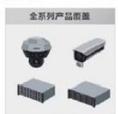
端边云产品全面盖
图6-17 人工智能端到端研发全链路图



智能方案平均交付周期缩短45%
数据处理成本减少 25%
智能方案灵活定制

训练周期缩短  算子复用奉提升 测试效率提升 | 30%  40%  75%

算子仓库

2021 Al Industry Development Report of Zhejiang Province

2.深入细化行业业务  通过人工智能技术深度结合客户的生 产管理过程，持续优化管理效率。以电力 行业智能应用为例，数字化业务加载了大 量人工智能技术，从而大幅节省管理成本 并提升数字化管理能力与效率，包括仪表 读数识别、设备状态识别、设备缺陷检 测、外观识别、设备智能诊断等，实现远 程数字化巡检与设备诊断。从设备数字化 到运维数字化到业务数字化，赋能企业数 字化转型。  3.开展人工智能基础能力建设  公司自研了业内领先的“巨灵”人工 智能开放平台，2020年完成“巨灵”平台 的全面升级，实现一站式算法及方案开发 交付。 "巨灵"平台采用训推算存一体化 云计算平台，集成高精度实战算法仓库， 积木式可视化算法开发套件，支持主流智 能芯片跨平台一键生成交付，在线真实场 景仿真验证，全面落地从数据管理、算法 训练、人工智能应用开发、跨平台部署、 产品仿真验证、发布交付的全链路技术研 发和闭环管理，确保算法敏捷高质量交 付，有效提升了算法产业化落地效率。巨 灵人工智能开发平台如下图所示： | 4.案例成效  (1)智慧警务  宁波市“平安宁波”建设项目。大华 股份协助宁波市公安局按照"大中台、多 应用、全警建、全警用”的总体设计思 路，以918体系为总体设计框架，构建宁波 市局多维能力集平台 — — "云智平台"。 平台接入智能感知点位近30万个，同时以 “云智平台”为基础制定接口标准，面向 全警及区县开放数据和能力，赋能市本 级、区县公安警务实战。  杭州市江干区“清流”项目。江干区 公安积极推动省厅"云上公安、智能防 控"的发展战略目标，努力打造全国最具 安全感中心区。大华股份为江干公安打造 了全套清流系统，实现分级分层建档管 控。通过5000个场景分析，46个实战应用 模型建立，为打击犯罪、找回走失人员、 预测群体事件提供了强力的后盾。  贵州省“视频服务体系”建设项目。 大华股份助力贵州省公安厅"视频云平 台”建设，构建了新型架构体系下面向全 警的视频服务体系。通过制定全省视频应 用体系顶层设计及技术规范6大标准文件， 实现了10个地市、88个区县视频、数据的

数据处理
AI开发
部署验证
inn Data数据中心
inn Test自动化测试

结构化数据


端边云协统部署
图6-18 巨灵人工智能开发平台

230

全省汇聚，助力贵州在2018年成为全国最 早实现全省人车案统一标准视图库的省份 之一。同时通过视频服务体系，服务省市 县三级公安机关的视频图像智能化应用。
(2)智慧城管
昆山市智慧城管建设项目。大华股份 协助昆山市城市管理局打造智能视频分析 应用系统。通过在城区重点区域建设200余 路AI智慧城管球机，实现城市管理事件的 自动识别上报，形成数据采集、案件建 立、案件处理、案件反馈的业务闭环，极 大限度地解放了一线执法力量，让城市管 理更加高效，大大提升了执法效率。

未来方向

1.未来方向
当前，视频能力已经突破监控、安防 的内涵，深入到各行各业的业务应用中。 随着AI产品算力的不断增长以及算力成本 的下降， AI产品在视频物联行业的应用比 例不断提高。同时，智慧物联网的连接数 高速增长，连接、感知产生的数据也越来 越多。利用AI技术赋能各行各业的能力以 及对海量数据的高效治理，挖掘数据价值 的能力将成为行业未来的重要发展趋势。 未来，公司在人工智能领域将继续加大投 入，聚焦技术研究创新，提升人工智能技 术能力，开拓更广阔的的行业应用场景， 做深做细，提速智能应用的产业化落地， 为公司智能化产品和解决方案提供核心竞 争力。

2.发展建议
(1)政策扶持。 可出台相关的扶持政 策，鼓励支持有能力的企业、院校、相关 行业协会及社会团体组织同海内外知名的 人工智能领域相关高校、科研机构合作，
积极筹建人工智能研究院，重点关注对于 计算机识别、人机交互、智能控制、深度

2021年浙江省人工智能产业发展报告

学习等新型人工智能技术的引进消化再创 新，打造人工智能产业制造链条中的关键 环节。鼓励企业与院校合作，探索“任务 导向制"的人工智能学科建设模式。健全 企业和院校、科研机构之间人员交流共享 的新机制，鼓励和支持企业创新高端人才 到院校兼职教学，院校科研机构人员前往 企业挂职、参与项目合作。
(2)数据开放共享。 目前的人工智能 算法技术开发，数据是非常重要的资源， 可以建立数据资源开放共享机制，加快推 动政府及公共领域数据向人工智能及相关 领域开放，依托我省各数据中心的云计算 资源，加快建立交通、医疗、教育等行业 的公共数据资源共享平台，鼓励龙头企业 依靠产业链聚集带动中小企业组建共同技 术开发联盟，根据市场需求搭建产业、行 业数据平台，为人工智能研究提供有效支 撑，在业务层面上吸引人工智能人才入 驻。
(3)标准制定与约束。 我国在人工智 能标准的制定方面还比较薄弱，建立一套 完善的人工智能开发、应用、安全规范能 够有效的为人工智能健康发展打下基础。 为此，建议设计制定合理的人工智能行业 发展标准，强化人工智能技术和安全方面 的法律法规的约束，可以很大程度上预防 各类潜在的风险。

(浙江大华技术股份有限公司供稿)

231

2021 Al Industry Development Report of Zhejiang Province

行业领军 ·传化智联股份有限公司

企 业 概 况  传化智联是传化集团旗下A股上市公司 (股票代码：002010),是服务产业端的 智能物流平台，扎根制造业35年，深耕物 流领域21年，为货主企业和物流企业提供 智能公路港服务、网络货运平台服务、仓 运配物流服务和支付金融服务等，持续帮 助企业供应链降本增效。  通过传化智能物流平台的连接，贯通 生产、流通、消费，最终实现生产生活物 资高效流转。如今，传化智能物流线下线 上全国一张网，已为快消、钢铁、家电、 化工、能源等40多个行业的上百万家企业 提供服务，为其提升综合物流效能。每年 有数百万辆货车、数十亿吨物资和数千亿 资金在平台网络中高效流转。  目前平台已经覆盖超过30个省市自治 区，300多个城市，累计为461.2万个司机 及车辆、17.7万物流商、26万家企业提供 服务，研发了包含物资采购信息查询、运 力智能调度、物流供应链服务、供应链金 融服务、园区智能信息、智能制造科技服 务六大服务功能共计30余个产品，为人工 智能技术应用积累了良好的数据、场景基 础。应用智能视觉、数据挖掘、自然语言 处理、运筹优化等技术开展相关研究，围 绕智能仓储、智能运输、智能公路港、金 融支付等场景已经开始了布局与应用。 |     发展动态  结合业务发展需求及发展方向，依托 公司内外部研发优势，借助外部各行业技 术领先企业、高校的力量，传化正积极推 动平台实现人工智能技术研究及产业化应 用。目前已在智能视觉、数据挖掘、自然 语言处理、运筹优化等技术开展相关研 究，初步应用于运力智能调度、物流供应 链服务、供应链金融服务、智能公路港服 务等场景中，已初步形成一些典型应用案 例。  1.智能视觉领域  智能视觉领域包含图像识别、视频识 别、 OCR技术识别等人工智能技术。应用后 一方面实现了公路港中车、货、场的特征 识别，譬如车辆是否有挂、车厢利用率、 货物体积等特征。另一方面，借助机器视 觉识别技术结合磁条引导、激光引导、超 高频RFID 引导的智能分拣机器人，可以在 分拣、搬运、堆垛等方面代替人工，分拣

232

2021年浙江省人工智能产业发展报告

机器人可以自动行驶， "看到"不同的物 品形状之后，机器人可以将托盘上的物品 自动运送到指定的位置。  目前该技术在苏州公路港、杭州公路 港、郑州公路港、长兴公路港、无锡公路  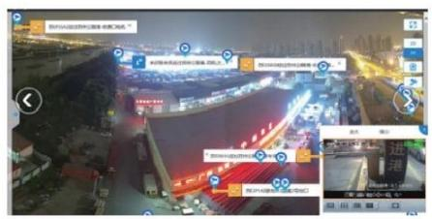  图6-19 公路港全景可视效果图  港等10余个大型公路港应用，服务公路港 面积达1000余亩。以苏州公路港为例，上 线2周内，识别车辆17万辆，管理服务效率 整体提升58%,估算每年管理成本节约30万 元以上，真正做到全面利用智能图像识别 技术促进园区管理及服务效率的提升。公 路港全景可视效果图如下图所示。  2.数据挖掘领域  数据挖掘领域包含深度学习、用户画 像等人工智能技术，其应用实现了园区内 | 拥堵时间预测，提前预警园区内的车辆拥 堵时间，预测货物到达时间，进行运单跟 踪，便于分拨中心提前进行车辆调度，减 少了等待时间；实现对未来几天内货量进 行预测，提前调度车辆；对司机驾驶行为 风险进行预测，即根据司机的驾驶行为判 断驾驶风险，指派不同的任务，督促司机养 成良好的驾驶习惯，同时与保险合作推出 灵活精准的保险费用确定服务等。  目前自主开发的车辆到达时间预测、 货量预测算法已经服务于400多家物流企 业，为客户提供了车辆调度基础数据。通 过数据挖掘技术发现有价值的物流规律及 信息100多条，为风控、知识图谱等提供了 有力支撑。同时通过大量数据的挖掘，提 供大量的人、车、货、场、仓等画像标签 信息，服务于60多家公路港的运营工作。 园区数据挖掘及智能化服务如下图所示。  3.自然语言处理领域  自然语言处理领域包含语义理解、图 片分析、文本分析等人工智能技术，其应 用实现自动地址解析、文本挖掘、情感词 分析、智能客服等应用。目前，基于NLP技 术为知识图谱数据库提供2万余条物流知
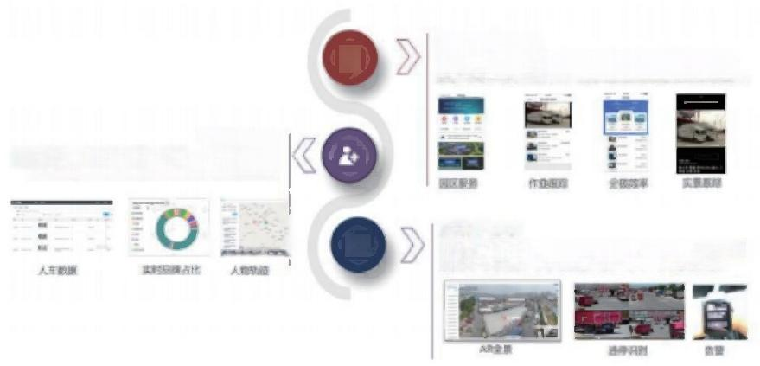
创新客户服务能力
车队实况，月台调度，工人作业状态，仓库堆货分析
为客户提供业务管理新方法，助力业务能力提升，园区获得新收入。

管理降本增效
机器视觉自动人车数据实时，真实运营数据
园区日常状态监控，提升管理准确性，节的管理成本

提升安全水平
AR 全景，自动识别，自动巡航，智能感应，事前预测
改变国区安防态势，大大提升园区安全水平，节省安防人力。
图6-20 园区数据挖掘及智能化服务

233

 |  |  |  |  |  |  |  |  |  |  |  | 3983
 |  |  |  |  |  |  |  |  |  |  |  | 19401
 |  |  |  |  |  |  |  |  |  | 1414001 |  |  | FNF20205578000550406469
 |  |  |  |  |  |  |  |  |  | 345206 |  |  | X043184T
 |  |  |  |  |  |  |  |  |  | 335778 |  |  | F820002872588148.. 500000

2021 Al Industry Development Report of Zhejiang Province

识，建立了自动知识提取系统，不断丰富 知识图谱数据库，应用于搜索、问答、推 荐系统、反欺诈、不一致性验证、异常分 析、客户管理。在知识图谱的支持下，公 司风控系统的识别准确率得到进一步的提 升，大幅度提升了风控的检测范围，每月 拦截欺诈400次，为供应链金融业务的开展 提供了有力保障。交易反欺诈处理平台界 面如下图所示。  4.运筹优化领域  在运筹优化领域研究应用蚁群算法、 遗传算法等智能算法，实现智能配送与车 | 辆调度。根据配送中心位置、车辆特征， 用户位置、需求量等，安排车辆从配送中 心出发的配送路径，降低了配送成本。另 一方面，传化将一些智能优化算法应用于 生鲜农产品车辆调度、集装箱运输车辆调 度、甩挂运输调度等领域，成效显著。  自主研发的智能配载计算、基于多种 配载约束的大规模路径规划算法已经服务 于200多家物流企业，降低总里程 22%,占 用车辆数减少8%,平均装载率提升11%,降 低物流成本15%以上；及相对应的庞大点集 分组可视化算法可以提供超过3000个配送

图6-21 交易反欺诈处理平台界面
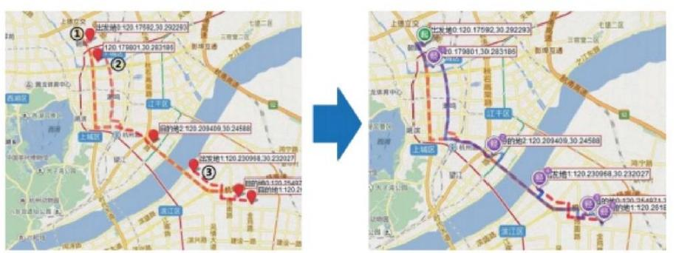
图6-22 智能派单、拼货应用示例

点的分组展示。多群体的智能仓库选址算 法已经服务于30多家配送企业。智能卸货 排队算法，可以解决超过200辆车在4小时 内集中到达的拥堵情况，相比于现有卸货 算法效率提高15%以上。智能派单、拼货应 用示例如下图所示。

未 来 方 向
《中华人民共和国国民经济和社会发 展第十四个五年规划和2035年远景目标纲 要》指出，要"加快数字化发展建设数字 中国”,实施"上云用数赋智"行动。浙 江省政府会议中也多次提到，要“全面推

2021年浙江省人工智能产业发展报告

进数字化改革，努力打造‘重要窗口’重 大标志性成果”。显然，数字化发展与改 革，离不开人工智能的广泛、深度应用。
未来，传化将携手社会各界持续优化 技术与服务，通过智能化手段分阶段、有 重点的建设，实现以仓配运服务为核心、 智慧公路港为基础、金融支付搭建闭环的 全场景、大规模、产业化应用，进一步提 升平台端到端的智慧化、自动化物流服务 及决策支持能力，打造完整的供应链全局 优化服务体系，推动生产资料和生活资料 的高效流转，助力建设数字中国。

(传化智联股份有限公司供稿)

2021 Al Industry Development Report of Zhejiang Province

行业标杆 ·虹软科技股份有限公司

企 业 概 况  虹软科技股份有限公司成立于2003年， 是首批科创板上市企业，股票代码688088。 作为计算机视觉行业领先的算法服务提供商 和解决方案供应商，虹软一直专注于计算机 视觉领域，坚持以技术创新为核心驱动力， 在全球范围内为智能手机、智能汽车、 IoT 等智能设备提供一站式计算机视觉技术解决 方案。公司在杭州、上海、南京、深圳、台 北、硅谷、东京、都柏林等地设有区域性的 商业与研发基地。  虹软自创办以来， 一直专注于数字影像 及计算机视觉领域的底层原创技术的研发和 创新，目前虹软提供的多品类计算机视觉解 决方案可广泛应用于智能手机、智能汽车、 智能家居、智能零售、互联网视频等领域， 服务于世界各地的客户，主要客户包括了三 星、华为、小米、 OPP0、vivo等全球知名手 机厂商以及上汽等国内汽车企业。  公司拥有丰富的智能手机视觉算法产品 线。基于多年的研究开发，公司可以提供目 前市面上大部分主流智能手机计算机视觉算 法产品，包括单/双/多摄摄像头拍摄、深度 摄像头拍摄、潜望式长焦摄像头无级变焦、 3D表情、3D建模、 AR/VR、 人脸解锁、超像 素无损变焦等重要核心功能。  虹软2020年1-9月累计实现营业收入 50029.73万元，较上年同期增长21.17%;实 | 现归母净利润20982.82万元，较上年同期增 长48.06%。在研发投入上，2020年前三季 度，研发投入约1.64亿元，约占营业收入的 33%。公司的研发投入占营收比例已连续三 年达30%以上。  发 展 动 态  根据公司计算机视觉解决方案应用场景 的不同，公司的主要发展业务分布于智能手 机、智能驾驶以及其他IOT领域。  基于智能手机领域，公司提供计算摄影 解决方案、智能深度摄像解决方案、光学屏 下指纹解决方案。 一是计算摄影解决方案包 括智能暗光增强、 HDR、 人脸识别、场景识 别、物体跟踪、光学变焦等解决方案。二是 智能深度摄像解决方案包括智能3D扫描、3D 人脸识别、3D人体识别、3D美颜美体、3D自 动对焦等解决方案。三是光学屏下指纹解决 方案包括镜头式屏下指纹、超薄屏下指纹解 决方案，目前已完成试生产。  基于智能驾驶领域，公司针对车型、用 途等场景，提供智能座舱视觉解决方案、智 能驾驶辅助系统及软硬一体车载视觉解决方 案，提供DMS (驾驶员监测系统), ADAS (辅助驾驶)、 BSD (盲区检测)、 OMS ( 乘 客监测系统)和AR实景导航等产品，在前后 装市场都有突破。公司自2018年开始研发智

能汽车产品并逐渐进入市场至今，智能驾驶 业务渠道不断拓宽，涉及国内主流乘用车厂 及其行业运营厂商，应用方向不断拓展至商 用车、网约车、渣土车等。目前，智能驾驶 业务处于高速发展阶段，有效拉动了公司业 绩增长。
公司针对虹软视觉开放平台、智能保险 及多种IoT智能设备，均提供有针对性、可 落地实施的解决方案，并且仍在不断探索新 的技术和使用场景。其中虹软视觉开放平 台，分享了公司部分核心技术成果，将人脸 识别、人证核检、活体检测、人脸属性等核 心技术免费提供给有需求的企业、创业团队 和个人开发者使用，助力广大中小企业打破 技术壁垒的同时，不断拓展公司AI视觉技术 的应用领域，并使之在各个应用场景中加速 普及。同时，平台在生态的构建上，通过与 包括芯片厂商、芯片方案商、摄像头模组厂 商、 硬件整机厂商、行业解决方案商、系 统集成商等产业链各环节的企业深度合作， 形成了基于虹软视觉开放平台技术相对应的 软件与硬件生态产业链，并且发布了“产业 链市场”,让广大合作伙伴的产品和解决方 案可以入驻平台。截至2020年6月30日，虹 软视觉开放平台用户已累计超过17万。

未 来 方 向
计算机视觉技术是虹软最为核心的硬核 技术，在全球范围内都具有领先性。公司未 来的发展将继续围绕计算机视觉技术进行拓 展。目前公司已确立了“1+2+N”的业务发 展战略。
“1”是指： 公司将继续巩固目前在智 能手机影像行业上作为全球核心算法供应商 的领先地位，随着5G手机的加速渗透、智能 深度摄像 (TOF3D) 技术的应用，都将继续 带动视觉算法的需求，公司将围绕3D视觉传 感器(如TOF) 等相关解决方案展开研究。
“2”是指： 两项新业务。屏下相关技

2021年浙江省人工智能产业发展报告

术：由于全面屏手机的普及，带来光学屏下 指纹识别解决方案、屏下亮度环境光传感器 芯片解决方案的市场需求。当前公司除了要 满足智能手机本身视觉相关业务成长的需求 之外，也在不断拓展屏下相关光电解决方 案。智能驾驶业务：经过过去两年多的持续 研发及与客户对接，公司的智能驾驶业务已 逐步进入市场，形成规模收入。2020 年前 三季度，智能驾驶业务实现收入约4583万 元。业务目标为大部分主流国产汽车品牌以 及部分合资汽车品牌，未来公司将覆盖更多 客户、更多车型，继续保持业务稳步提升。
“N”是指： 除了上述领域外，公司也 一直积极将计算机视觉技术向包括智能家 居、智能保险、智能零售、互联网视频等领 域推广。
同时，通过虹软视觉开放平台，建立 “技术开放+产业链生态”赋能体系，助力 各行业、企业快速开展传统业务的人工智能 创新与升级，包括智慧社区、智慧校园、智 慧工地等百余个细分行业，覆盖社区智能门 禁、智能访客系统、智慧垃圾桶、智慧公 交、AI测温等众多创新应用。
未来，虹软将继续坚持以技术创新为核 心驱动力，在深耕智能手机业务、继续巩固 目前在智能手机影像行业上作为全球核心算 法供应商的领先地位的同时，加速推进智能 驾驶业务，发力光学屏下光电解决方案，推 动公司稳健发展。同时也将继续加大在产业 方向的生态建设与技术赋能，帮助更多企业 快速实现产品研发与商业化落地，助力产业 升级，推动我国数字经济建设发展。

(虹软科技股份有限公司供稿)

2021 Al Industry Development Report of Zhejiang Province

行业标杆 ·杭州安恒信息技术股份有限公司

  企 业 概 况  杭州安恒信息技术股份有限公司 (DBAPPSecurity) 简称“安恒信息” ( 股 票代码：688023),成立于2007年5月，是 由“国家千人计划”获得者范渊先生创办的 国家级高新技术企业，注册资金7407.4075 万元。国内总部设在杭州高新区(滨江), 并在北京、上海、广州、深圳、南京、成 都、重庆、济南、西安、沈阳、武汉、福 州、郑州、长春、内蒙等地设有分支机构。 安恒信息的主营业务涵盖应用安全、数据库 安全以及云计算安全、移动工业互联网安 全、大数据安全等智慧城市安全，包括顶层 设计、标准制定、课题和安全技术研究、产 品研发、产品及服务综合解决方案提供等。  多年来，安恒信息以其精湛的技术及创 新的管理体系，得到了广大客户的青睐，同 时赢得了高度的商业信誉。其客户遍布全 国，涉及金融、运营商、政府、公安、能 源、教育、医疗、税务/工商、社保、等保 评估/安全服务机构、互联网/媒体、电子商 务企业等众多行业。由美国著名网络安全风 险投资公司 (Cybersecurity Ventures) 推 出的"全球网络安全企业创新500强榜 单”,安恒信息连续在列。  安恒信息先后为2008年北京奥运会、全 国60周年网站安全大检查，上海世博会、广 | 州亚运会、深圳大运会、 “十八大”、北京 APEC峰会、连续六届世界互联网大会、世界 反法西斯战争胜利70周年庆典、 “G20”峰 会、“一带一路”、“金砖五国”、"上合 峰会”、 “进博会”、武汉"军运会"等活 动提供网络安全保障，并成为国家网络与信 息安全信息通报中心技术支持单位、中国国 家信息安全漏洞库 (CNNVD)一级技术支撑单 位、CNCERT国家级应急服务支撑单位优秀技 术支持单位。  近年来安恒信息发展也得到了国家各级 政府的肯定和支持，公司已承担“国家发改 委信息安全专项”、 “工信部电子发展基金 项目”、 “科技部火炬计划项目”、 “科技 部网络空间重点专项"等国家级、省市级科 技计划项目50余项，并已针对关键技术申请 发明专利1137项，其中已获得授权发明专利 158项；拥有计算机软件著作权150项；出版 相关领域著作6篇，发表相关权威论文21 篇；作为主要成员参与制修订信息安全类国 家标准14项、行业标准8项，团体标准1项、 联盟标准4项，地方标准2项。  安恒信息主要致力于网络空间安全研 究，定位为“科技成果产业化、运作机制企 业化、发展方向市场化”为指导思想，依托 国家战略为核心，针对市场上影响物联网安

全、互联网安全、工控系统安全领域的迫切 需求，将人工智能方法引入信息安全领域。
依托大数据网络安全态势感知及智能防 控技术国家地方联合工程研究中心，杭州安 恒重点突破基于智能算法的未知威胁检测和 脆弱性发现的关键技术，围绕大数据分析、 建模与深度机器学习的态势感知技术等一系 列关键技术的研究。从以下方向突破人工智 能技术在网络安全领域的发展。
(1)建立大数据网络安全态势感知平 台、大数据智能防控平台、互联网、物联 网、工控网仿真平台等研究平台，研制原型 系统并形成成熟产品，在公共互联网、视频 监控专网、工业控制系统等相关领域中开展 示范应用；
(2)实现大数据网络安全态势感知及 智能防控平台整体解决方案，提升信息安全 及相关制造企业的持续发展能力；
(3)促进浙江大数据应用、智慧城市 等新型产业集聚发展，促进产业结构调整， 形成引领浙江经济发展新兴龙头产业和可持 续健康发展的增长点。
之江实验室携手安恒信息共建网络信息 安全研究中心，将开展关键技术攻关、网络 安全标准制定、系列产品开发等工作，重点 围绕三大方向推进技术研发及应用： 一是大 数据智能安全，探索大数据分类分级安全保 护机制，采用基于大数据行为分析的大数据 建模和机器学习技术，提高对新型高级威胁 的发现及防护能力。二是工业互联网安全态 势感知，研究工业基础设施面临的安全威胁 和安全问题，加强安全态势感知关键技术攻 关，提供主动发现内外部安全风险的能力。 三是物联网安全，研制以智能汽车、智能摄 像头为主要目标的物联网嵌入式安全模块， 通过安全模块对物联网设备进行安全防护、 安全检测、安全响应、数据传输加密、安全 环境感知等。

2021年浙江省人工智能产业发展报告


发 展 动 态
安恒信息与2013开始布局人工智能、大 数据安全业务进行探索研究，推出具备自适 应智能学习的网络安全日志解析系统。2016 年，从美国硅谷引入刘博博士，正式成立 AiLPHA大数据智能安全事业群，该团队主要 负责人工智能在信息安全领域的应用研究， 主要包括网络安全和数据安全两个方向。

1.智能网络安全方向
刘博士以“AI驱动安全”为核心理念， 设计和研发AiLPHA大数据智能安全平台，目 前该平台在国内态势感知市场占有率排名第 一。2018年，团队开始布局研究数据安全与 零信任方向，2019年随着新技术的突破与创 新，团队针对用户与实体行为分析发布 AiThink(UEBA)。2020年安恒信息AiLPHA团队 将与基于大数据、人工智能、 SOAR、UEBA以 及IPDRR等前沿技术，不断研发并优化新一代 网络安全态势感知平台，为监管客户打造可 进行统一协调指挥的实战化网络空间态势感 知预警平台，为企业级客户构建网格化、常 态化的纵深防御安全运营体系，截止2020年 12月，服务于我国28个省市自治区130个监管 部门，80家行业主管部门及企业单位。安恒 态势感知平台累计实现对全国60000以上重要 的信息系统安全监控，实时检测300多个重要 网络出口流量，发现300,000+起安全隐患事 件，协助相关单位对20000以上单位发起通报 预警，发起整改处置8000余起，极大的提高 了各行业网络安全的预警响应及防护管理水 平。2020年IDC发布《IDC MarketScape: 中国 态势感知解决方案市场2019年厂商评估》报 告，从收入规模、产品技术能力、行业和客 户拓展、生态系统建设以及未来发展战略等 方面，对13家该领域内的主要厂商进行评 估。安恒信息以突出的核心技术能力、丰富 的行业实践，以及市场战略第一，成为中国 态势感知解决方案领导者企业。

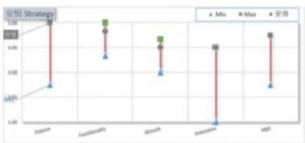
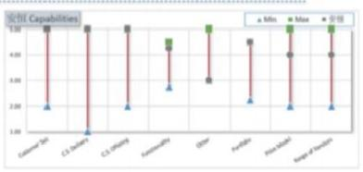

2021 Al Industry Development Report of Zhejiang Province

安恒公司-IDC MarketScape Scores Feedback
·在研发整体资金投入、创新技术、
市场和收入等方面表现优异；在产
品战略规划、成长性等方面还有进
一步提升空间。

·在客户满意度、交付能力、技术支
持、产品功能、产品组合等方面表
现优异；在人才管理、价格模型、
多行业覆盖等方面也表现突出，但
还有进一步提升空间。

IDCs
图6-23 IDC MarketScape:安恒公司

近年，在人工智能应用于网络安全领 域，安恒信息承担多项国家级省市级科研课 题，为国家贡献了大量的安全态势感知技术 研究和积累，部分经典项目如下：  表6-1 人工智能部分经典项目 | 2.智能数据安全方向  在智能数据安全领域，安恒信息提出以 “CAPE”数据安全能力框架为核心的数据安 全管控体系，包含数据安全管控、安全可控 数据流通、安全可信融合计算三大核心能 力，实现数据“可用不可见”的安全目标。  以 “CAPE”能力框架体系为核心，发布 多款数据安全创新型产品。  AiLPHA数据安全管控平台。 国内首款覆 盖数据产生、传输、存储、处理、交换到销 毁的全生命周期安全管控平台型产品，涵盖 数据安全标准规范管理、基础数据设施管 控、风险评估、监测预警、信息通报、应急 处置等核心能力，实现从"基于威胁的被动 保护”向“基于风险的主动防控”转变。  AiLPHA数据安全岛平台。 国内首批专注 于保障数据安全流通，致力于解决数据共享 的信任和隐私保护问题的数据开放和共享交 换平台。综合应用安全计算沙箱，联邦学 习，区块链，密文计算等多种前沿技术，保 障数据共享交换过程的可靠、可控和可溯。
  序号 | 部门/计划类别 | 项目名称
  1 | 工信部：2020年 领先技术研究项 目 | 安全编排、自动化 响应(SOAR)技术  及工业互联网中的 应用研究
  2 | 工信部：2018年 大数据产业发展 试点示范项目 | 面向大数据环境下 的网络信息安全态 势感知预警平台
  3 | 杭州市科委：  2017年杭州市重 大科技创新专项 | 基于大数据技术的 网络行为安全分析 平台
  4 | 中国信息中心： 2017年科研项目 | 大数据平台自适应 白名单策略生成系 统

2021年浙江省人工智能产业发展报告

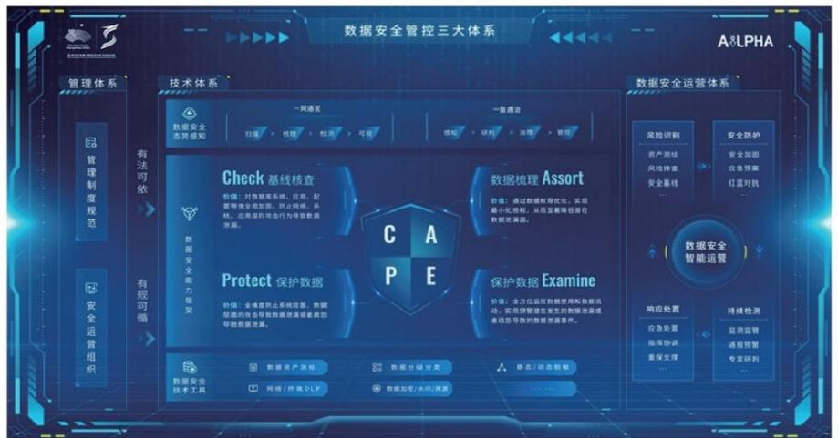
图6-24 数据安全管控三大体系

AiTrust 零信任解决方案。 提出面向WEB 应用及API访问场景，以可信数字身份为基 础，通过持续信任评估、动态访问控制等能 力，从"零"开始、为政企单位构建安全可 信的业务、数据访问通道。  AiSort 数据安全分级与风险评估系 统。 通过发现数据源、识别数据源敏感数 据，并根据分类分级的规则自动对数据进行 分类和分级，帮助客户快速的发现数据、梳 理数据以及数据安全摸底，为政务数据、企 业商业秘密和个人数据的保护奠定了基础。  2020年，安恒信息面向数据全生命周期 的智能安全管控平台获得工信部网络安全技 术应用试点示范项目，协助上海、杭州等多 省市制定政务数据安全保障、共享开放及相 关制度和标准，开展数据“破冰行动”,助 力我国大数据产业健康发展，为社会经济和 发展建设保驾护航。 | 算等为代表的新型技术，带来了企业业务发 展的新模式。在全球应对新冠肺炎疫情冲击 改变了人类的生活和工作模式的情况下，远 程办公、非接触式在线经济、数字经济成为 新宠，无边界、零信任、不对称、内部威胁 等成为政企网络安全建设的新方向。  安恒信息提出“一切产品皆资源， 一切 资源皆服务"的产业趋势判断，未来网络安 全服务面会更广、效能会更高，代表着网络 安全今后一个重要的走向。并提出新基建网 络安全底座“八大基石”,即在数据安全、 SaaS服务安全、城市级安全威胁情报、工业 互联网安全、物联网安全、5G+AI安全、网 安态势感知、智能安全运营这八个层面提供 综合网络信息安全解决方案，为关键信息基 础设施防护，为数字产业化、产业数字化转 型不断赋能，为城市数字化提供全天候的城 市级安全感知、防护和运营能力。


未来方向
2020年是中国乃至全球网络安全的分水
(杭州安恒信息技术股份有限公司供稿)
岭，以人工智能、大数据、云计算、边缘计



2021 Al Industry Development Report of Zhejiang Province

行业标杆 ·浙江好络维医疗技术有限公司

  企 业 概 况  浙江好络维医疗技术有限公司成立于 2006年，定位于"互联网医疗健康技术应用 及专业服务的平台运营商”,是一家“医疗 大数据云平台建设+健康服务挖掘+智能终端 研发"三位一体的国家高新技术企业。十余 年来，以搭起"医、患和亚健康间的桥梁， 让健康服务走进千家万户"为愿景，公司始 终专注于心血管疾病领域应用服务研究，致 力于将人工智能等创新技术应用于慢性病的 预防筛查和持续跟踪管理，重构健康服务新 模式。  公司建有浙江省重点企业研究院和高新 技术企业研发中心，内设人工智能大数据中 心，并有由卢喜烈、黄建凤、楚建民、王文 等国内顶级专家组成的专家团队的支持，整 体研发实力雄厚。先后承担了国家“十二 五"支撑课题、国家工信部物联网发展专项 和国家工业转型升级项目(“中国制造 2025”)等国家级项目。公司产品和服务已 被广泛用于智慧医疗、智慧社区、养老院、 干休所和专业医疗机构等，被工业和信息化 部、民政部、国家卫生健康委员会首批纳入 《智慧健康养老产品及服务推广目录》,入 选国家卫生健康技术推广应用信息服务平台 技术备选库。公司还参与了2015年的9.3阅 兵的抗战老兵的健康保障服务和2019年的国 | 庆70周年阅兵老干部的健康保障任务。  目前，公司业务已成功实现从2B、 2B2C 到2C的延伸拓展，凭借国际领先的心 电人工智能辅助算法和专业的远程诊断服 务，入选华为等合作伙伴优质服务供应 商，为华为、 OPPO 心电智能手表和小米有 品心电贴用户提供专业的心电诊断和咨询 服务。区别于传统的互联网健康服务模 式，公司打造了一种崭新的2C健康服务模 式，形成健康信息采集、远程咨询诊断和 居家健康干预的新模式。  发展动态  目前我国心血管疾病呈现两极化趋势， 随着人口老龄化的加剧，心血管疾病人数加 速增长，同时心血管病的发病年龄趋向于年 轻化，35岁至65岁高血脂和高血压呈明显上 升趋势。心血管疾病已成为影响百姓健康的 头号杀手，心血管疾病的防治已成为提升全 面健康服务的重要工作，据2020年胡润大健 康白皮书展示，2030年其涉及的健康产业规 模高达16万亿元。  好络维公司自成立以来，就始终专注 于创新技术在心血管疾病的防治中的应用 研究，其发展经历了多个不同阶段并日趋 成熟：

2021年浙江省人工智能产业发展报告

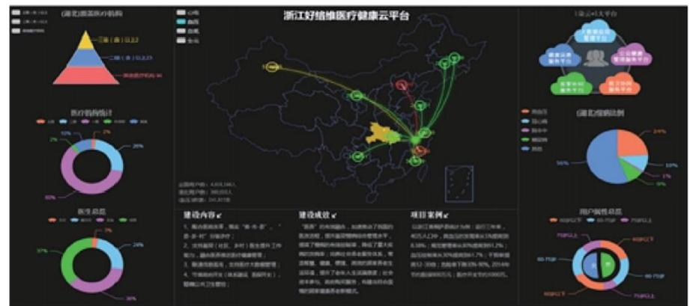
智慧医疗系统平台
图6-26
测、动态记录、智能诊断等，丰富了平台可 提供的服务内容。

1.创新型医疗设备研发
通过小型化、集成化、智能化和网络化 的应用创新，为传统医疗器械赋予新生命， 开辟了医疗设备发展的新空间。

2.智慧医疗系统平台建设
我司紧跟我国互联网医疗的发展趋势，
图6-25 创新型医疗设备

创新型的将互联网技术、 AI智能技术与 传统的医疗设备相结合，先后研发出 TE-8000Y、TE-9000Y、TE-5100Y 等系列产 品，与传统的医疗设备相比呈现如下几大优 势：  应用方式创新： 由传统的固定应用，转 变为可移动集中监测管理应用，用户体验度 好，缓解了医生的工作强度；  应用范围拓展： 将应用范围由院内延伸 至院外，延伸至家庭，促进优质医疗的下 沉，提升基层医生的服务能力；  应用功能拓展： 集监护仪、心电图机、 Holter、 动态血压计为一体， 实现一机多 用，有效降低医疗机构，特别是基层医疗机 构的建设成本；  服务范围拓展： 由传统的重症监护延伸 至术前检测、术后监护、疾病筛查、移动监 | 结合公司产品远程移动的特点，围绕县域医 共同的建设，联合华为智慧城市打造县域智 慧医疗服务系统平台，实现县域医疗协同的 智能化，并将基于AI智能技术融入慢性病综 合管理，助力家庭医生服务，实现了健康体 征的监测、异常报警、主动干预、双向转 诊、远程会诊和居家康复管理的健康服务闭 环体系，先后承建了桐庐智慧医疗示范点、 河南固始智慧医疗示范点、兰州新区智慧医 疗示范点等，特别是承接了国家工业转型升 级项目(“中国制造2025”)信息技术支撑 健康养老产业创新与应用项目，推出了具有 代表性(适合于不同地区和不同环境下)的 4种典型建设模式：①适合于乡镇的“社区+ 机构为依托的居家健康养老”模式，实现 "养老不离村、家院一体"新型健康养老理 念。②适合于城镇的“社区+机构为依托的




健康档案数据库
支付引引擎
BI服务
运营管理系统
范、秒级出动态心电报告、自动生成心电特 征描述的算法之一 ，获得中国医师协会心电 学培训专家委员会的论证认可，其中在自动 诊断在子波特征描述性诊断、室性早搏定位 诊断、窦房传导阻滞等病种方面已经超过美 国GE公司的技术，达到行业领先水平。
未来方向
围绕公司心脏健康生态体系建设的需 要，公司未来将从一下的几个方面发力，实 现产品、销售和行业地位的快速提升：
1.在不断完善规范化大数据库建设的基 础上，强化AI技术为主导的心电自动诊断算 法的不断深入研发，并将算法软件产品化， 借助平台实现由产品销售向服务销售的战略 转移。
2.强化可穿戴医疗级产品的核心技术研 发，将独立生产与SDK 技术输出相结合，拓 展与上下游企业的广泛合作，以服务输出为 导向，快速构建心血管疾病防治生态体系，
加速公司面向C端的快速发展。
3.发挥平台优势整合优质健康资源，丰 富健康服务内容，以服务为抓手，增强用户 粘性，快速拓展C端的市场规模，力争成为 全国最大的心脏健康服务平台。

2021 Al Industry Development Report of Zhejiang Province

社区养老"模式，重点解决社区居家行为能 力差或无行为能力孤寡老人管理的难点问 题，实现社区医养结合服务的全员覆盖。③ 融合基层公卫服务的健康养老模式，充分发 挥现有公共卫生体系的作用，将“站点+上门 服务”、“线上+线下”相结合，开展涵盖居 家老人慢病评估、监测、预警、指导和医患 沟通等全方位的健康服务。④适合医疗资源 薄弱地区的"以机构为依托的居家健康跟踪 管理”模式，依托区域三甲医院，开展术后 患者和患有心脏病的老人提供了居家心脏管 理服务，提高了健康管理效率和服务质量。  3.面 向C端的服务体系的建设  2019年后，公司全面启动面向C 端市场 的拓展，先后与华为、 OPPO 和小米开展合 作，将心电监测技术与产品相融合、 AI 智 能 算法优势与互联网平台应用相结合，为终端 用户提供专业的心电图诊断和咨询服务。目 前华为、 OPPO 的心电智能手表、小米有品的 心电记录仪均已上线销售，日均活跃用户上 万人，并不断快速增长。这种以医院为背 书，以团队为基础的医疗服务辅以AI智能辅 助诊断技术的应用，真正意义上将用户与医 生通过健康数据为纽带有效的联系到一起， | 有效解决了传统互联网健康平台凸显的服务 并发能力不足的现状，扩大了优质医疗服务 的覆盖面。  目前，公司基于AI技术的心电诊断服务 平台(心知了平台)已成功上线运营，该平 台对接了国家远程医疗与互联网医学中心， 拥有3000+医院、2000+三甲医院主任医师、 16000+专家医师等丰富医疗资源，借助好络 维心电人工智能辅助诊断算法可提供动态心 电实时监测及报警、心脏健康管理、心电异 常趋势分析与心血管疾病风险评、心率变异 性实频域分析等多种健康服务，能够满足老 百日常便捷的心血管疾病预防、早筛、术后 管理、居家检测等需要。  4. 核心Al技术不断创新突破  经历了多年的发展，公司建有国内标注 最精细最全面的心电大数据，其中拥有5500 万份数字化原始心电数据，300万份诊断级 细分类数据，62万份人工精标注数据，以及 24000份疑难少见心电数据。基于心电大数 据，目前公司开发的具有自主知识产权的心 电人工智能自动分析诊断算法，已实现常规 12导联心电图30大类204小类的自动诊断， 是国内少数能满足临床医生心电报告书写规

国际远程医疗业务协同平台 |  |  | 心电大脑
远程会诊 | 记程病理诊断 | 远理教育 | AC电白动分引草 | 心率变异性实装域分析
远程影像诊新 | 远程预约 | 远程盐护 | 心用健康管理A引草 | 动志心电实时雪测报警系统
远程心由诊新 | 默向械诊 | 远程手术示教 | 心电异常题势分析与心血管疾病风检评估
心知了平台

IM 引擎
用户端

图6-27 心电诊断服务平台

2021年浙江省人工智能产业发展报告

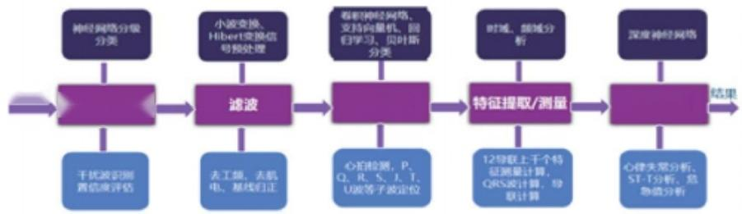

心电波 波形质量评估 检波定位 诊断判定

图6-28 心电人工智能自动分析诊断算法

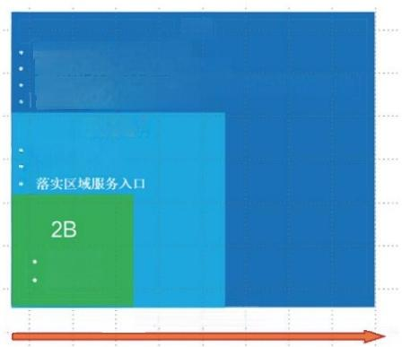
2C
融合资源提丰富的供服务
软硬件产品输出助推生态链建设
借助服务与设备的链接应用，构建健康服务生态系统 基于生态开展健康服务运营
B2B2C
整合区域资源
优化服务渠道

专业化
品牌化
逐步拓展生态链建设
图6-29 未来发展方向

(浙江好络维医疗技术有限公司供稿)

2021 Al Industry Development Report of Zhejiang Province

行业标杆 ·杭州萤石网络有限公司

企 业 概 况  萤石网络成立于2015年3月，作为安全 智能生活主流品牌，萤石致力于利用智能硬 件、互联网云服务、人工智能 (AI) 和机器 人等技术，努力为用户打造一个智能化的工 作、生活和学习环境，让人们在智能技术营 造的安全、便捷和绿色的居住环境里，享受 科技带来的轻松、舒适和愉悦的生活。公司 针对硬件技术、云平台技术、机器人技术和 智能算法技术形成了独立的自主知识产权， 截至目前，萤石网络已独立申请专利共计 544项，其中发明专利189项、实用新型91 项、外观专利264项。  萤石网络已拥有突出的市场地位及认可 度，目前在国内消费视频监控领域稳居行业 第1名。在智能硬件方面，萤石网络多次荣 获天猫平台监控器材及系统类目“品牌”和 "单店"第一，连续两年蝉联京东平台智能 摄像头类目第一，2018年在“2018 A&S中国 安防十大民族品牌"评选活动中荣获“智能 家居十大品牌”。    发 展 动 态  2020年，萤石提出“1+4+N”生态系统 的概念，以安全为核心的智能家居生态，以 萤石云为中心，搭载包括智能安防、智能入 户、智能控制、智能机器人在内的四大自研 | 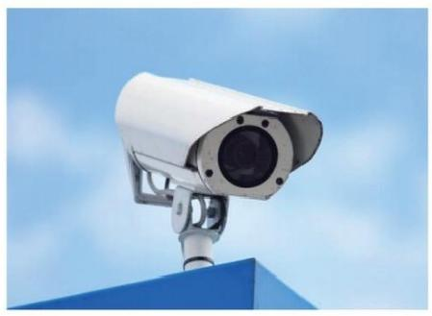  硬件，开放对接环境控制，智能晾晒，智能 影音，智能门禁，智能会议等子系统生态， 实现住宅、办公室、商铺、学校、酒店等场 所的全屋智能。同时利用互联互通的萤石云 开放平台，与合作伙伴分享智能视频的云平 台服务能力，共同打造物联网云生态。  1.2020新产品系列介绍  硬件产品：  (1)视频智能锁  萤石创新地把猫眼视频功能集成到智能 锁上，形成一体化的视频智能锁产品。通过 热释电PIR技术提前触发， AI视频的人脸检 测和分析技术，以及开门时的记录，可以清 晰看到门口开门的整个过程，从而进一步增 强入户场景的安全性和便捷性。  (2)智能全彩系列摄像机

萤石凭借超清全彩夜视技术和AI技术的 积累，首次采用智能夜视技术，当夜晚画面 中检测到有人形，车辆等用户关注的目标出 现时，主动通过调节模式提高摄像机的清晰 度，并提供彩色的画面。其次，远程15M的 拾音技术，也能听清楚更远距离的人声或者 异常声音，从而大大加强了夜间场景的画面 清晰度以及安全性。
(3)智能行为分析系列摄像机
萤石智能行为分析系列摄像机，可以支 持检测和分析老人跌倒的功能。利用萤石自 身积累的AI视频行为分析技术，可以跟踪和 分析每个人的运动过程，并对跌倒行为进行 检测。从而针对老年人智能看护，提供了一 种良好的智能化辅助手段。
云端产品：
不同于硬件产品端的AI能力，云端AI服 务是基于云端GPU、CPU等计算资源，部署算 法模型及服务，相较于设备侧固定算力的约 束，云端AI服务实现了AI算力和服务能力的 灵活扩展，并能够实时新增、更新或删除AI 服务产品，动态满足用户的AI需求。
2020年，萤石推出了萤石IoT 开放平 台，针对大量制造商厂家及品牌商，尤其是 不具备自主研发智能硬件和物联网云服务能 力的客户，萤石IoT开放平台协同IoT模组 商、 IoT方案商及软件开发商等合作伙伴， 通过提供整合了萤石统一物模型的IoT SDK、 联网及视频模组、全球化IoT物联云平台及 萤石互联APP等服务，协助客户的产品顺利 实现智能化转型；针对有私有化部署和运营 需求的客户，提供包含多种部署方式的专有 云服务。其中包括：
(1)图片分析平台
基于领先的AI技术，对输入的图片数据 进行人形目标检测和属性识别、人脸检测和 识别、车辆识别、牌识、文字识别、图像识 别等AI能力分析，将AI能力应用到萤石C端

2021年浙江省人工智能产业发展报告

业务提升产品体验和开放给第三方。
(2)视频内容分析&检索平台
基于领先的AI技术，对输入的实时和历 史视频流数据进行文字以及人形、人脸、车 辆、物体等目标的多维度分析，进行结构化 数据提取，用于内容检索和用户画像，提高 产品的体验。
(3)海量人脸检索
基于领先的人脸识别算法，提供人脸检 测和质量评分、人脸库管理、人脸1:1比 对、人脸1:N搜索能力，支持千万级人脸库 的高实时响应。

2.核心关键技术
以智能视频与视觉技术为核心，通过互 联网云计算、人工智能 (AI)、 机器人视觉 及控制等技术，为家庭、个人及小型商铺用 户提供摄像机、传感器、智能锁与对讲、光 照能源控制、智能清洁净化等产品与服务。
(1)复杂环境的感知和三维重建技术
利用摄像机的2D/3D的图像数据感知能 力，以及环境场景的语义分割和检测识别能 力，从而实现利用摄像机进行环境的空间感 知，以及环境的三维重建。例如实现场景的 目标物体分割，以及家庭场景和整体户型的 立体三维重建等。核心是重建对当前场景有 用的场景，从而进一步用于后续语义分割和 检测识别，和或机器人视觉的路径规划。
(2)复杂环境的万物识别技术
利用摄像机的2D/3D的环境感知和三维 重建能力，进一步能够检测和分析场景中每 一个目标物体所代表的语义，从而细化判断 场景中的每一个目标物体语义，从而形成家 庭场景万物识别的理解，以及家庭场景的各 个目标物体空间位置的理解，和数据结构 化。
(3)人体肢体的行为分析技术
利用摄像机的AI视觉分析能力，通过 2D/3D 技术，分析场景画面中的人体的各种

2021 Al Industry Development Report of Zhejiang Province

行为，例如站立、坐下、行走、跑步、挥手 和鼓掌等常见的人体姿态。基于已有的人体 肢体的行为检测和分析，从而进行人体行为 的预测。同时对一些用户关注的行为进行实 时侦测，和对预测即将可能的行为进行预先 提醒。例如，对起床特别缓慢，走路速度明 显迟缓等异常行为分析，进行接下来可能的 危害行为的预测等。基于已有的人体肢体的 检测分析和预测技术，进行相关的行为决策 技术，从而避免和阻止各种，即将有害行为 的发生。  (4)麦克风阵列的处理技术  利用多个麦克风形成阵列，利用Beam- forming 波速聚合，去噪，声源定位技术， 进一步提升远程拾音的信噪比，以及声源位 置的判别。从而实现音视频的相互结合，实 现视频的看得清，看得远，看得广，音频的 听得请，听得远，听得广。  3.创新性  视频Al技术： 为了满足萤石多样的摄像 机视频分析功能和机器人视觉分析功能，萤 石拥有完全自主研发的视频AI技术，具有多 种图像检测，图像分析与识别，行为分析技 术等。常用功能例如移动侦测、目标跟踪， 行为分析，人脸检测/识别，人形检测/识 别，准确率在本领域业内处于领先水准，满 足各种智能应用。  多维传感器技术： 萤石具有3D人脸识 别，行为分析，导航SLAM和避障，红外热成 像等多种外部环境侦测与智能分析决策技 术，解决了单一传感器采集信息量小，决策 失误率高等缺点。  语音Al技术： 为了满足萤石多样的摄像 机音频处理和分析功能，萤石拥有完全自主 研发的音频处理和分析AI技术，具有多种音 频信号处理，音频分析技术等，从而满足各 种智能应用。同时，抖动和低时延是语音传 输质量重要的关键技术，萤石采用独创的语 | 音带内高优先级队列和小包快传相结合的技 术，大大提升了语音质量。此外，萤石具有 自主知识产权的自然语言理解技术。为用户 提供良好的语音交互体验。  双光融合技术： 双 sensor 采集不同光 谱、不同帧率，长短曝光的数据，利用可见 光和近红外光双光谱融合技术，提高了低照 度下的彩色和纹理信息，可以在低照度环境 下获得彩色清晰画面；另外双摄可利用更多 帧的数据做HDR, 平滑了HDR的过度不自然的 副作用，相较于单摄扩展了动态范围2倍以 上。  操作系统： 为了满足市场对电池类产品 的要求，萤石研发了具有自主知识产权的 RTOS操作系统，具有录像启动速度快、超低 运行空间(比业内常见的嵌入式实时操作系 统节省35%以上flash和内存空间)、高效节 能等特点。  电池： 为了满足用户对低功耗产品(猫 眼，门铃，电池相机)的超长待机、不可用 时间短的要求，萤石将高密度锂电池技术、 在线快充技术、环境能源采集技术(主要是 太阳能采集)等多种能源技术相结合，起到 良好的效果。此外，萤石研发的电池类产品 在低功耗方面处于全球领先的水平。  无线： 在智能家居和消费安防应用场景 中，无线的稳定可靠至关重要，萤石采用超 远距离传输、环境抗干扰等多种技术，确保 无线的掉线率、吞吐能力、穿墙能力均处于 业内较高水平。  数据链路技术： 萤石具有多种数据链路 技术，包括mesh,zigbee, 天线技术和QoS 流量工程技术，从端到端解决了传输稳定可 靠的问题，获得用户的肯定。  4.主要应用案例及重点项目  (1)驿公里自助洗车方案  传统洗车模式不可避免的会存在几个问 题：污染严重、收费偏高、排队等候时间较

长，夜间不开放等。同时传统洗车模式运营 成本也比较高，主要在租金和人工上花费较 大。萤石云赋能传统洗车行业，采用车机互 联技术提供在线7*24小时实时洗车实况，解 决洗车排队拥堵，同时通过车牌识别为驿公 里构建消费层次分级。
(2)雷士国际智能安防产品方案
雷士照明创立于1998年底，始终坚持产 品研发的自主创新，致力于建筑、交通、城 市亮化、商超、家居、酒店、办公、工业、 学校等领域提供高效节能、健康舒适的照明 解决方案。萤石云为雷士提供以蓝牙mesh为 核心的通信方案，合作包括灯具、传感器等 全系列产品，帮助雷士链接产品，为智能业 务打下坚实基础。
(3)Airtel、Viettel 专有云方案
Airtel、Viettel 是印度和越南最大的 电信运营商，萤石输出私有化IOT 平台方 案，帮助客户布局智能家居业务，解决了交 付周期、稳定性等业务问题。
未来方向
综合我司2020年发布产品的情况反馈和 对行业未来发展的研判，产品和技术的发展 预计将呈现以下趋势：
1. 产品布局： 工业传感器民用化。随着 人工智能应用的不断扩展，定位于云端的人 工智能应用普遍存在着功耗高、实时性低、 带宽不足，以及数据传输中安全性较低等问 题。随着端侧需求和形态的越来越多样，类 似于微波，雷达，激光，热红外等工业传感 器，则逐步开始进入消费类民用化行业。
2. 应用领域： 以场景为中心的智能化更 加明显。已有的产业产品功能，更多是以以 产品功能为主要宣传点，而随着端侧形态越 来越多，以场景为中心的系统级别的智能化 场景应用则越来越明显。
3. 技术发展方向： 一是人工智能和多维

2021年浙江省人工智能产业发展报告

大数据的深入结合。在很多新兴应用领域，
人工智能单点技术应用，会更加成熟，但人 工智能与相关技术的协同规模化和产业化应 用尚在早期，对产业高质量发展的赋能效 率，还有待提升。而基于场景的多维大数据 和人工智能的结合，从而给技术的协同规模 化和产业化发展，提供了进一步发展的技术 动力。二是云边结合的AI计算。云端人工智 能的大规模应用场景下，会产生非常高的成 本，这给企业的产品应用带来的不小的限 制。而随着手机/物联网硬件的计算能力不 断提升，在边缘端存在着丰富的计算资源。 边缘计算有着隐私保护更好、成本更低的技 术优势，但又存在无法做关联分析、灵活性 较低的劣势，而这些劣势恰好是云端的计算 可以弥补的。因此，如何在技术标准、边缘 计算基础设施、根据应用场景灵活拆解边缘 和云端计算的分配是需要逐步探索的主题。 三是隐私计算。音视频的智能终端，其所采 集的数据，相对于其他终端而言，隐私性有 更高的要求。而在云端，针对所采集的数据 需要进行分析。而这也会一定程度上增加隐 私、合规的风险。如何在处理数据的过程 中，仍然保证数据的隐私性和安全性，成为 后续技术发展的主题之一。

(杭州萤石网络有限公司供稿)

2021 Al Industry Development Report of Zhejiang Province

  企 业 概 况  杭州鸿泉物联网技术股份有限公司(以 下简称“鸿泉物联”)成立于2009年6月11 日，2019年11月6日登陆上海证券交易所科 创板(股票代码：688288),注册资本1亿 元，目前员工450多人，分布在杭州、西 安、上海、苏州、北京等地。鸿泉物联以 “降低交通运输的代价”为企业使命，致力 于利用人在回路的智能增强驾驶技术、人工 智能技术和大数据技术，研发、生产和销售 智能增强驾驶系统和高级辅助驾驶系统等汽 车智能网联设备。公司坚持以引领商用车智 能网联技术的发展为导向，以人才和技术创 新为动力，不断为业界提供优秀的智能网联 方案，努力成为商用车智能网联设备的国际 领军企业。    发 展 动 态  近年来，随着传感器、汽车电子、车联 网等技术的迅速发展，智能网联汽车成为汽 车产业增长的重要引擎。智能网联汽车是指 搭载先进的车载传感器、控制器、执行器等 装置，并融合现代通信与网络技术，实现车 与X (人、车、路、云端等)智能信息交 换、共享，具备复杂环境感知、智能决策、  协同控制等功能，可实现安全、高效、舒 适、节能、行驶，并最终可实现替代人来操 | 作的新一代汽车。智能网联汽车是新一轮科 技革命背景下的新兴产品，可显著改善交通 安全、实现节能减排、减缓交通拥堵、提高 交通效率，并拉动汽车、电子、通信、服 务、社会管理等行业协同发展，对促进汽车 产业转型升级具有重大战略意义。  另一方面，车辆安全防控一直以来是汽 车管理中的核心问题。中共中央国务院发布 的《关于推进安全生产领域改革发展的意 见》中明确提出要完善车辆生产制造标准， 提高安全性能，强制安装智能视频监控报 警、防碰撞和整车安全运行监管技术装备， 对已运行的要加快安全技术装备改造升级。 智能车安全防控发展趋势如下图所示：  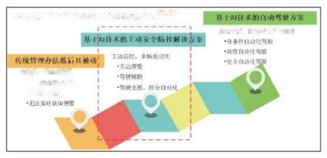  年辆安全的控出代统被地式监性内土动安全防拉升 级  主动干图，自动驾驶场景应用  动提平一被动式管理  S 定位温管系统  ·规规录像功能  图6-30 智能车安全防控发展趋势  在智能网联车时代，随着车辆智能化水 平的提高，车辆安全防控已实现从被动式监 管模式到主动安全防控模式转变。在主动安 全防控中，车辆通过各种传感器、智能算法

和车联网实现对环境的实时感知和车体的精 确定位，从而为辅助驾驶甚至自动驾驶提供 安全决策，实现主动预警甚至驾驶干预。
鸿泉物联以智能网联汽车为目标，打造 以人工智能技术为核心、以商用车全生命周 期管理管理为重点、以降低交通运输的代价 为使命的商用车高级辅助驾驶系统基于人工 智能的商用车高级辅助驾驶系统，助力数字 经济推动经济结构调整和新旧动能转换。
鸿泉物联自主设计的深度学习框架 HQNN 具有运算速度快、识别准确度高、可 靠性高、平台可移植性强等特点。以该深 度学习框架为基础，鸿泉物联高级辅助驾 驶系统可实现多项功能：专项作业车智能 感知及主动干预技术已实现对多种车辆特 殊状态的识别：包括车厢举升状态、车厢 顶盖是否密闭、车厢载货种类、车辆空重 载判断等。对已识别危害，系统可通过安 全可靠的远程车辆控制技术进行主动干 预，当专项作业车出现超载、未按规定路 线行驶、非法卸货等违规行为时，通过对 车辆进行缓慢降速和在安全区域限制二次 启动等方式引导司机恢复正常驾驶状态。 针对车辆盲区造成的事故多发问题，通过 盲区监视系统 (BSD) 有效进行事前预警， 非恶劣天气(大雪、暴雨、大雾等)条件 下自测准确率可达95.2%;针对驾驶员多夜 晚驾驶、长途驾驶，从而易疲劳的特点， 通过驾驶员监视系统 (DMS) 对驾驶员脸部 行为进行精确识别、判断，对分神、瞌 睡、打电话、抽烟等不良驾驶状态进行预 警，采用DMS专用摄像头(此类摄像头的滤 镜仅能透过波长为940纳米的红外线)时， 系统自测准确率可达90.4%。

发展方向
基于人工智能深度学习的商用车驾驶辅 助系统，随着在各地的日益普及，其技术的

2021年浙江省人工智能产业发展报告

不断完善，应用范围不断扩大，既包括城市 发展、生态保护、经济管理等宏观层面，也 包括保险、工业生产、医疗卫生、交通出行 等具体领域。随着需求的逐渐明确和商业模 式的日渐成熟，基于人工智能深度学习的商 用车驾驶辅助系统的边界和范围将逐步扩 展，不断的辐射和扩散，与其他行业融合， 均可视为带来的相关产业。
通过梳理从研发到应用所涉及的产业链 各个环节，结合目前常见应用场景，主要会 涉及以下几个主要主体。
城市建设和管理团队。通过基于人工智 能深度学习的商用车驾驶辅助系统，可以有 效的监管各个商用车的行为，既能事前预 警，又能事后追责。该系统通过各种智能算 法，帮助驾驶员分析和处理各类复杂信息， 提前做出预警判断，有效的降低了事故发生 的概率。同时也能给城市的医疗卫生团队、 环境保护团队带来直接的减负效应。
1. 商砼车车队及水泥搅拌站。 通过应用 人工智能深度学习技术及驾驶辅助系统， 一 方面提高了车辆的安全性降低交通事故，同 时解决了传统传感器所存在的容易损坏、更 换麻烦等问题，为车队管理、车辆调度提供 了更先进的手段，提高了企业的运营效率。
2. 环卫公司。 通过在环卫车上应用人工 智能深度学习技术，实现作业效果检测、垃 圾桶游街检测、占道经营检测等，在提高环 卫车作业情况精细化管理的同时为城市管理 带来附加收益。
3. 保险公司。 基于人工智能深度学习的 商用车驾驶辅助系统的应用和推广，给商用 车驾驶员行车安全带来了技术上的提升，降 低了危险事故发生概率；同时，保险公司的 保险业务也有力保障了他们的后顾之忧。该 系统，对全面规范保险市场，促进商用车辆 保险业务的发展起到了积极的作用。
4. 商用车厂。 为城市发展提供满足基于

2021 Al Industry Development Report of Zhejiang Province

人工智能深度学习的商用车驾驶辅助系统要 求的，高标准的商用车，可以有效的带动上 下游的产业链、工人就业、社会发展、经济 发展。  5. 硬件设计和生产公司。 随着应用场景 的快速铺开，既有的硬件产业在规模和技术 水平方面均与持续增长的市场需求尚有差 距，促进相关企业及科研院所进一步加强对 硬件设备的研发及产业化力度。围绕基于人 工智能深度学习的商用车驾驶辅助系统的各 种硬件也会得到迅猛发展，如：摄像头、雷 达、传感器、芯片等，这些硬件设备越来越 完善，从而推动相关产业发展。  6. 算法设计公司。 算法创新也是推动产 品发展的重要驱动力，算法研究、技术创 新、深度学习、强化学习等技术的应用使得 | 产品不断的智能化，也会更加的精准、迅 速，更有效的识别、更及时的预警提醒，从 而做出更适合的决断。同时， 一些行业代表 性公司的进入，也不断的使这个产业更加深 化、强化。  7. 系统集成公司。 随着大数据环境的日 渐形成，全国算法模型持续取得应用进展， 开源已成为趋势，很多公司正着手推动相关 算法的开源化，发起算法生态系统的竞争。 服务化也是算法领域未来发展的重要方向， 一些算法提供商正将算法包装为服务，针对 客户的具体需求提供整体解决方案。也就孕 育着系统集成公司的发展和壮大，通过与商 用车厂、硬件公司等的大力合作，提供个性 化的一体化解决方案。从而也推动了整个产 业的发展。

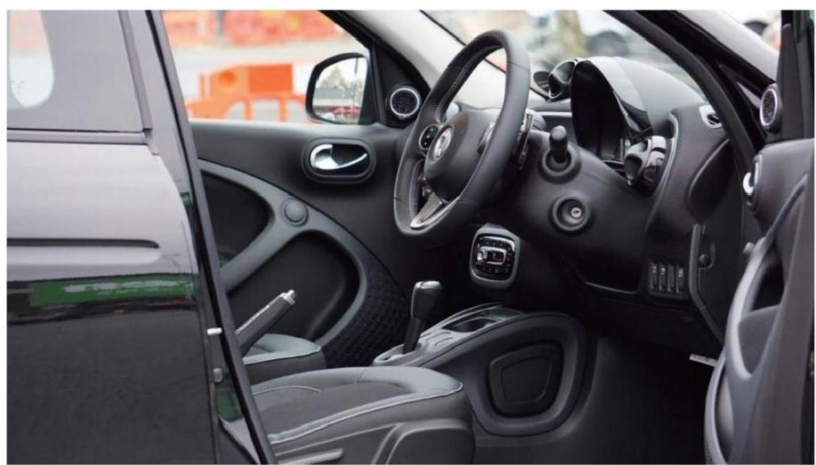
(杭州鸿泉物联网技术股份有限公司供稿)

2021年浙江省人工智能产业发展报告

行业标杆 ·创业慧康科技股份有限公司

企 业 概 况  创业慧康科技股份有限公司(股票代码 SZ.300451) 成立于1997年，注册资金11.9亿 元。公司秉着工匠精神深耕医疗健康信息化 领域24年，营销网络遍及全国30多个省、自 治区、直辖市，以智慧医疗、人工智能、大 数据、智慧医保、健康城市为主要发展方 向，通过基于居民电子健康档案的医疗健康 运营平台，与医养服务、药品流通、商业医 疗保险等多产业实现跨界互联，共建大健康 产业生态圈。公司获批设立了“浙江省博士 后工作站”,与浙江大学等省内外高校逐步 建立和完善联合培养博士后研究人员的合作 机制，建有"省智慧医疗创新中心”、 “省 级重点企业研究院”、 “省级企业技术中 心”、 “浙江省医疗卫生信息化(软件)工 程中心”。  公司致力于将大数据技术与区域卫生、 互联网医疗、精准医疗等领域深度结合，基 于实时大数据基础平台构建了面向医疗、公 卫和个人的多个大数据和人工智能产品，相 关产品在国内已达到领先水平，并已在国家 级、省级、市县级多个大型医院和区域卫生 信息化项目中得到成功应用。另外，公司注 重与外部机构的科研合作，与浙江大学成立 了浙大智慧医疗大数据研究院，以雄厚的大 数据研发团队和技术实力推动医疗大数据人 | 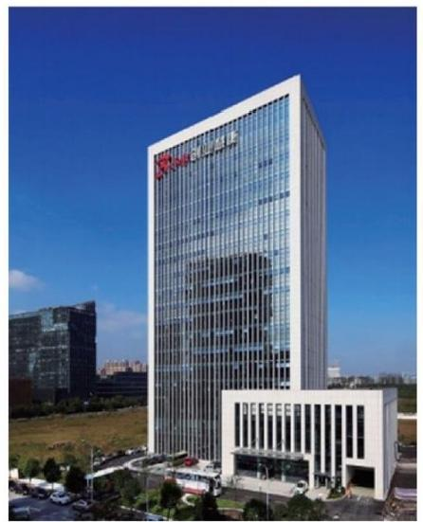  图6-31 创业慧康科技股份有限公司  工智能产业的发展。  公司围绕“健康城市”运营业务生态体 系已经分别与华为、网易、蚂蚁金服、腾 讯、联想、移动、妙手医生等优秀的设备制 造、互联网、数据应用厂商达成了合作意向 并签署了合作协议。通过与产业合作方强强 联手，公司将进一步挖掘和放大自身产业连 接器的价值。

2021 Al Industry Development Report of Zhejiang Province

表6-2“健康城市”运用生态体系表

合作对象 | 合作内容 | 协议签署日期
蚂蚁金服 | 未来双方将就共同打造“未来医疗”新模式的生态体系，共 同打造“未来医疗”新模式的就医体验，将共同开展支付宝 业务合作，共同进行大数据、人工智能方面探索创新，共同 推进生物识别技术在健康医疗领域落地应用等方面进行合  作 。 | 2018年6月
腾讯 | 共同打造健康城市整体建设运营解决方案，推进人脸识别、 电子社保卡、微信城市门户、微信支付等便民惠民服务；共 同研发基于腾讯觅影人工智能、微信智慧医院的医疗卫生行 业增值产品，为医院、基层医疗的人工智能可收费服务的开 展搭建支持平台。 | 2018年8月
平安医疗健  康管理股份  有限公司 | 开展包括慢性病管理服务、健康服务保障产品设计、药品福 利管理业务(PBM)等医疗、健康保障领域的合作。 | 2018年12月
联想 | 联想、创业慧康、慧康物联三方将以共同建设领先的智能设 备、数字病房、穿戴设备、人工智能体系为核心，围绕“互 联网+健康领域"开展长期合作。 | 2019年1月
妙手医生 | 依托双方优势资源，寻找双方交叉和增量的市场，共同出资 设立有限责任公司，不断探索基于互联网医院的电子处方与 药品零售、三方配送的信息共享模式，探索构建基于互联网 医院的在线问诊、处方、药品配送到家的全流程服务体系。 | 2019年3月
浙江移动 | 通过整合各方资源，利用5G、人工智能、大数据、互联网、 物联网等技术，聚焦构建“城市大脑+未来社区(医疗健康) +幸福家庭+健康个人"的医疗健康服务新业态，进一步推动 智慧医疗发展，满足老百姓日益多元化的医疗健康服务需求。 | 2020年11月

发展动态  1.人工智能产品  在人工智能产品方面，多款基于人工智 能技术的医疗产品已研发完成并已投入使 用：  (1)区域卫生大数据智能决策系统  以居民个人健康信息及医疗卫生服务活 动为主线，以全员人口信息、电子病历、健 康档案三大资源库为基础，通过建立区域卫 生大数据智能决策系统，基于大数据技术， 地理信息技术，数据挖掘分析技术，将区域 | 内不同的业务系统的繁杂海量数据和各种外 部数据进行同步、转换、储存；利用人工智 能数据挖掘分析技术，面向各种深度分析主 题，基于原始数据通过大数据挖掘分析平台 内置的丰富人工智能算法训练出符合主题分 析所需的模型，采用数据驱动的方式将数据 提炼为模型和方法，从而进一步提升为辅助 决策的技术支撑体系与知识库，全面提高各 级卫生管理人员的决策能力和服务能效。  (2)医学知识图谱系统  基于海量的电子病历、健康档案、诊疗

指南、书籍资料、互联网信息等结构化或非 结构化的医学数据，通过知识图谱引擎进行 医学知识抽取、医学知识融合和医学知识加 工构建完整的医学知识图谱，最后基于医学 知识图谱实现医学信息检索查询、医疗知识 问答和临床决策支持等人工智能应用。
(3)智能医疗服务机器人解决方案
基于领先的人工智能、语音识别、语音 合成和自然语言处理技术，通过人机对话方 式实现情景式人机交流和互动，满足各类医 疗卫生机构和家庭多场景多业务的医疗健康 智能化服务需求：
a.为门诊提供智能导诊分诊、预约挂 号、门诊缴费、报告查询、院内导航、常识 宣教、问卷调查等多种服务，支持语音问答 及触屏触控等多种交互方式，帮助改善患者 就医体验，提高医院服务质量；
b.为住院病房提供病房宣教、用药提 醒、语音呼叫、视频监护、报告查询、费用 查询等功能，并可进行住院结算，可替代部 分护士职能；
c.为社区及家庭提供居民健康资讯、中 医医疗健康服务、慢性病服务、智慧医疗等 四大功能模块，涵盖健康课堂、医疗资讯、 健康生活、智能自诊、中医体质评估、慢病 智能签约、体征检测、家庭医生迁移，并能 对接挂号及药品服务，及呼叫家庭助理等功 能。
(4)患者画像系统
基于患者的基本医疗信息、临床诊疗信 息和相关医疗健康大数据信息构造出个性 化、标签化的用户模型，再通过对患者的个 性化信息分析、挖掘而得出的高度精炼的特 征标识，从而构建患者的精准完整的用户画 像。医生通过患者画像可以快速、准确地了 解患者情况，从而为患者制定针对性的用药 方案和治疗方案，提供优质医疗服务，降低 医疗风险。临床决策支持系统也可以基于患

2021年浙江省人工智能产业发展报告

者画像推送更有针对性，更有价值的决策支 持方案。

2.人工智能技术突破及重点项目应用
(1)基于BERT模型实现了在医疗场景 下的分词、标注、命名实体、文本分类聚 类、语义分析、智能对话等医疗场景下的自 然语言基础模型，当前已辅助公司互联网及 物联网下的智能问答、智能点餐、语音指令 导诊等功能，服务了全国20多个市级、区域 级的互联网智能导诊业务，内服务量超过千 万。
(2)全语音交互智能导诊机器人，在 福建医科大学附属协和医院、溧水区域项目 等多个项目成功上线试运行，减轻了门诊导 诊压力，提升医院形象。
(3)基于知识图谱的通过知识图谱技 术实现了支持海量PB级别医疗历史数据实时 结构化语义检索系统为新一代电子病历提供 结构化解析、存储、分析、检索功能。该产 品目前正在福建医科大学附属协和医院进行 试点试用，并在武汉市的新冠疾控中发挥作 用，帮助武汉市卫健委监控全市各类疾病的 发病状况。
(4)基于机器视觉的中医舌诊模型及 中药材识别模型正与江苏省中医院进行联合 研发中，旨在将老中医知识固化到人工智能 模型当中，当前已可对舌头进行切割，辨别 苔质、苔色、舌色、后续将对舌诊图像进行 分类及专科化诊断。

3.产业发展及人才培养情况
公司批设立“浙江省博士后工作站” 并于2020年底完成了首位博士后的开题，后 续将持续与浙江大学等省内外高校逐步建立 和完善联合培养博士后研究人员的合作机 制，充分发挥浙江大学在人工智能、计算机 软件、计算机辅助设计与图形学等技术领域 丰富的科研资源；2019年度国家卫生健康信 息团体标准《实时跨平台电子健康档案共享

城市场量流

2021 Al Industry Development Report of Zhejiang Province

与隐私保护规范》经过公开征集、多轮论 证，获得审批，对推动医学术语研究与开 发，聚焦新技术在卫生健康领域的深度应用 及其标准化要求具有重要意义。  4.对外发展情况  公司与浙江大学健康医疗大数据国家研 究院达成合作，加大对海量复杂的健康医疗 数据进行智能处理、信息挖掘，为公众健 康、临床实践(疾病诊断和治疗)、政府决 策、学科发展提供支撑，为企业交叉复合型 人才的引进培养和科技研发能力的提升创造 了有利条件，对企业产品创新、资源整合起 | 1. 创新模式： 以健康城市数据流为支 撑，以健康城市职能流为依托，以健康城市 场景流为运营内容，构建城市健康大脑+未 来社区新模式。  2. 经纬相联多维建设： 以城市职能为经 线，以社会场景为纬线，以未来社区为节 点，以全方位的创新方案，覆盖城市大脑、 健康社区、和睦家庭和幸福个人等四个社会 场景维度的信息化建设，促进居民医疗健康 服务全覆盖，达到城市居民"医康养护"服 务全流程一体化的目标。城市健康大脑+未 来社区深度结合如下图所示：

到了推动作用。  未来发展方向及设想  公司将围绕《“健康中国2030”规划纲 要》,重磅首推全方位的未来社区信息化建 设解决方案，有机结合智慧城市，构建城市 健康大脑，建设未来社区，以科技的力量加 速基层卫生的建设和发展。 | 未来公司将继续立足于医疗人工智能基 础技术，特别是基于自然语言处理技术在医 疗文书、电子健康档案上的应用，助力公司 产品的智慧医疗创新方向，集聚有效创新资 源，健全“产学研用”新型协同创新机制， 为公司后续产品研发、升级提供基建赋能， 助力医疗卫生产业发展。
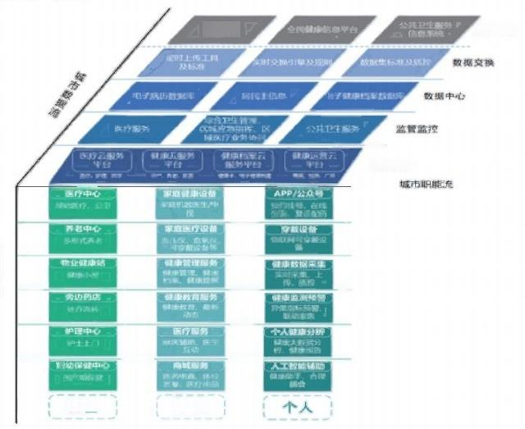
医卫业务

数据运营

家庭
社区
图6-32 城市健康大脑+未来社区深度结合示意图
(创业慧康科技股份有限公司供稿)

256

2021年浙江省人工智能产业发展报告

行业标杆 ·杭州嘉楠耘智信息技术有限公司

企 业 概 况  杭州嘉楠耘智信息科技有限公司成立 于2013年，以"区块链+AI" 为多元化经 营战略，定位于数字新基建算力提供商，  愿景是“提升社会运行效率，改善人类生 活方式”。作为一家纳斯达克上市企业， “嘉楠耘智”专注于ASIC 芯片设计，是世 界领先的区块链和人工智能ASIC 芯片开发 商和配套服务提供商。作为全球行业细分 领域的独角兽，公司研发的区块链ASIC 芯 片销往150多个国家和地区，为全球最大 公链提供算力支撑。人工智能方面，公司 研发的第一代AI芯片勘智K210 于2018年发 布，第二代芯片面向5G场景开发，主要落 地方向有智慧零售、 ADAS 辅助驾驶和金融 领域等。截至2021年3月12日，公司市值 突破56亿美金。嘉楠耘智发展历程如下图 所示：  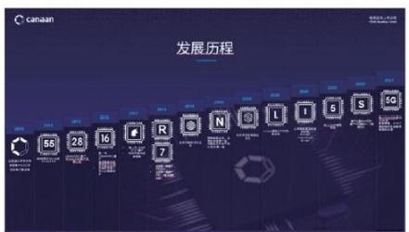  图6-33 杭州嘉楠耘智信息技术有限公司发展历程 | 发 展 动 态  人工智能是推动嘉楠耘智从基于ASIC的 区块链计算设备向适用于边缘和云计算AI芯 片发展的关键技术选择。嘉楠耘智率先采用 RISC-V 架构，基于该架构发布了内置自主研 发神经网络加速器的商用边缘AI芯片勘智 K210。 同时，嘉楠耘智致力于构建一个基于  AI的应用生态系统 (Ecosystem)。 嘉楠耘  智认为只有"芯片赋能+边缘端赋能+云端赋 能”,形成软硬一体、应用驱动的研发形 态，才能在人工智能时代形成强大优势。  公司自2013年成立起，就发布全球首款 基于ASIC 的区块链计算设备，并于2020年投 入5nm 制程研发，主要致力于商用AI芯片的 研发和场景应用，包括无感门禁、人工智能 读表器、人脸识别门禁机、 STEAM 教育、3D TOF 人脸识别锁，结合丰富的业务场景需 要，聚焦在智慧家居、智能抄表、 ADAS辅助 驾驶、面向5G智慧零售、智能门禁和智慧教 育等领域开展人工智能技术研发。  1.Al基础技术能力建设  嘉楠耘智成功研发人工智能28nm 制程 ASIC芯片，截至2020年12月31日，嘉楠耘智 累计拥有178项专利知识产权(其中包括144 项国内专利所有权、34项PCT 国际申请)70 项IC 布图设计权和105项软件著作权。涵盖 算法开发和优化，标准单元设计和优化，低

257

2021 Al Industry Development Report of Zhejiang Province

电压和高能效操作，高性能设计系统和 散热等芯片设计底层共性技术领域。在人工 智能领域，嘉楠耘智的芯片广泛应用于无感 门禁摄像头、智慧门店VIP识别和员工出勤 场景、智能门禁考勤、智能抄表等领域，取 得多个世界领先水平的成果。  (1)项目主要内容  2015年公司获批28nm AI芯片量产，重点 开展AI芯片开发，2018年推出全球第一颗量 产7nm RISC-V商用边缘AI芯片，该款 AI芯片 具有语音感知和识别能力，视觉图像感知识 别能力，深度神经网络计算能力。基于该芯 片可用于未来城市智联网及其衍生智能设备 和整体应用解决方案。  芯片的整体功能架构设计见下图：  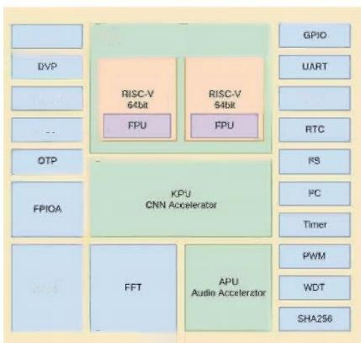  DMA  JTAG  AES  SRAM  CPU  SPI  Kendryte K210  图6-34 芯片的整体功能架构设计图  (2)芯片主要性能指标  表6-3人工智能芯片K210主要性能表 | 2.嘉楠耘智Al应用推广  嘉楠耘智致力于人工智能技术在实际 场景中的应用，通过与实际场景紧密结合 发挥人工智能价值，推动社会进步。  一是在无感门禁摄像头方面。嘉楠自主 研发的基于人工智能边缘计算的无感门禁摄 像头，内置嘉楠自研芯片K210, 采用领先的 图像识别神经网络算法，具有可见光活体人 脸验证防伪，超低功耗，刷脸秒开，识别率 高，错误率低等特点。二是在智能门禁考勤 方面。自主研发的基于AI人脸识别家族系列 算法的人工智能产品具备口罩识别、人脸识 别速度快、活体识别、识别距离远、通信稳 定性高、语音播报提醒等功能特点，适用于 企业、学校、门店、小区等人脸进出、考勤 签到、会议签到、戴口罩工业、医疗、门店 VIP 识别等特殊场景。三是在智能抄表方 面。自主研发的智能图像读表器集成了 NB-IOT通讯模块，支持全网通讯，通讯网络 灵活；采用领先的图像识别神经网络算法，
  性能指标 | 性能特点
  运算能力 | ●支持主流神经网络模型的硬 件加速运算；  集成高性能32bit CPU和  DSP,与神经网络处理器形成混 合型机器人智能运算引擎
  性能指标 | 性能特点
  语音处理 | 支持8路麦克风输入、声音寻向、 指向性收音，回声消除、本地关 键词语音识别、待机模式下语音 激活
  输入设备 | ●支持分辨率720P的摄像头输 入 ；  ●集成USB 3.0接口，支持 Wifi网络连接
  支持应用 | ●支持MPEG Layer2,MP3,AAC 等主流音频格式解码；  ●支持Linux操作系统；  ●支持应用在线下载；  ●支持利用云端数据对相关设 备配置及管理
  容 量 | 芯片内部封装16bit DDR3 SDRAM,最大容量1Gbit

直接在边缘端进行结果计算，识别结果准确 率可达到99.9%,可以在无需拆装原有水 表、无需安装任何供电设备、无需任何部 署、无需任何人力，完成从非智能化到智能 化的转变。
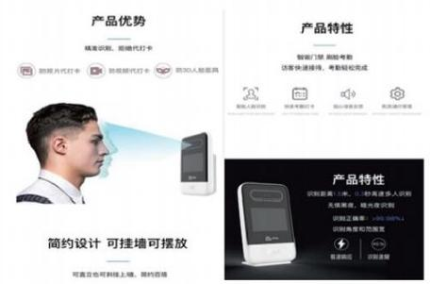
图6-35 人脸识别门禁机在社区治理精细化中的应用

3.嘉楠耘智Al生态构建
一是积极参与AI产业生态打造。嘉楠耘 智积极参与AI联盟理事单位、中国RISC-V产 业联盟、浙江省人工智能产业技术联盟等人 工智能协会，共同打造产业生态。
二是积极参与学术合作。截止目前， 嘉楠耘智已经与国内的浙江大学、清华大 学、杭州电子科技大学建立联合研究中 心，与国内数十所高校和科研院所开展数 百个联合AI 研究项目。
三是强化人才引进。面向国内外招聘 AI顶尖人才，抢占人才高地，利用优厚的 工作环境、具有吸引力的薪酬待遇等多种 灵活方式吸引高端人才，塑造良好的AI人 才生态环境。

未来方向
今后嘉楠耘智将继续秉承"提升社会 运行效率，改善人类生活方式”这一企业 愿景，持续加大投入，主要致力于人工智 能芯片技术和场景应用两个方向的研发创 新。同时加大拥有独立自主知识产权的发 明专利的申请，积极参与国际AI行业标准

2021年浙江省人工智能产业发展报告

制定，打造创新链、技术链、产品链、信 息链四链融合的AI生态系统，开展政产学 研用协同创新，继续研发出更多服务于未 来城市智联网建设的人工智能产品，助力 浙江省经济高质量发展做出更大的贡献。 结合嘉楠耘智当前现状，重点做好以下方 面研发和应用场景拓展：
1. 在基础技术方面。 继续加大5nm制程 芯片的研发投入，致力于新一代自研芯片 产品的开发。着眼未来神经网络之间的互 操作性技术创新，积极参与发掘可以解决 复杂场景的机器学习模型，适应未来自动 化AI发展需要。
2.在智能门禁等视频监控领域应用方 面。 继续加强AI技术、边缘计算和物联网 的融合发展，提供边缘计算能力，开发出 体积更小，功能更加强大的嵌入式芯片， 配合运行性能更好的算法，用于加强实时 追踪、面部识别能力。
3. 在未来城市服务能力方面。 以面向 社区治理精细化为抓手积极参与未来社区 建设，结合自主研发的智能图像读表器产 品，基于社区应用、角色角度形成仿真动 图或高保真平面图，实现楼宇水电能耗在 线监测。推送水电异常使用信息，为社区 服务特殊人群等提供辅助通过对居民能耗 分析及时发现疑似高额使用告警、疑似漏 气/水/电分析、住房活跃度分析、客户行 为分析等。辅助社区及时发现藏匿在社区 内的外卖、传销等违法行为。
4. 在Al 设备的应用拓展方面。 将进一 步对接“5G+AI” 时代需求，提高算力和数 据的综合应用及抓取能力，对接多种数据 资源网络，开展多场景应用、综合服务能 力扩展，从基于智慧门店VIP识别场景到形 成VIP到形成店次数记录、消费记录、客流 统计记录等对接相应的客户管理服务系 统，构建强大的智联网体系，服务于未来
城市的建设和发展。
(杭州嘉楠耘智信息技术有限公司供稿)

2021 Al Industry Development Report of Zhejiang Province

行业标杆 ·矽力杰半导体技术(杭州)有限公司

企 业 概 况  矽力杰成立于2008年，主要从事高性能 模拟芯片设计，也是国家布局内重点集成电 路设计企业和国家级高新技术企业。产品广 泛应用于人工智能、消费电子、5G通信、安 防监控、云计算等领域，尤其在固态存储、  笔记本电脑、智能电表、 LED 照明等多个领 域，市场占有率位于全球前列。  2020公司面对新冠疫情和中美贸易影 响，同时国内5G、 服务器等需求的驱动，  2020年营收没降反升，同比增长35%。客户 | 包括国内以及国际上的主要一线0EM和ODM厂 商，国内客户包括5G通信设备龙头、海康、 大华、海尔、海信、联想等，国际客户包括 三星、 LG、 索尼、通用电气、西门子、 Del1、 惠普等。  矽力杰近10年平均增长率超过30%,采 用独特的虚拟IDM模式：除设计外，矽力杰 拥有自主研发的制造工艺技术和专利，且在 全球处于领先地位。目前专利申请已超过 1600项，其中已经授权发明专利1300余项，
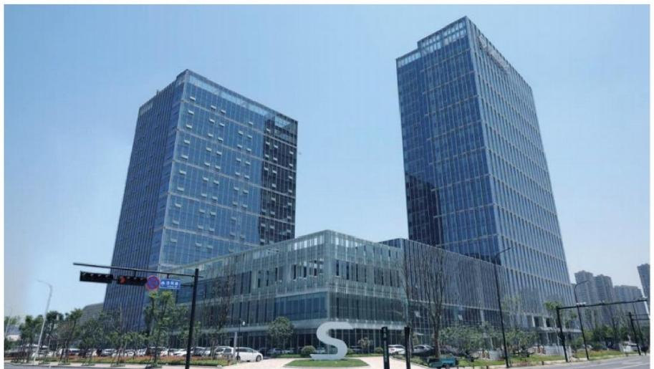
图6-36 矽力杰半导体技术(杭州)有限公司

专利涉及半导体制造工艺、器件技术、封装 技术、集成电路设计技术、系统架构和软件 技术等领域，涵盖中国(大陆和台湾地 区)、美国、印度、欧洲等地。
发展动态
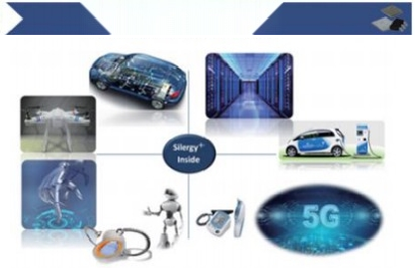
高端应用，引领未来
图6-37 芯片应用场景
模拟芯片不强调运算速度，强调对于信 号的转换效率和稳定性，追求的是更高的信 噪比、更低的失真、更低的功耗、更高的可 靠性，只要研发成功，便具有长久的生命 力，生命周期长达10年以上的模拟芯片产品 也不在少数。模拟芯片应用领域众多，除消 费电子和工业应用外，人工智能、5G通讯、 安防监控、新能源汽车、数据中心等应用场 景的发展将为模拟芯片的发展提供了持续的 动力，这些细分行业的发展直接影响模拟芯 片的景气程度。

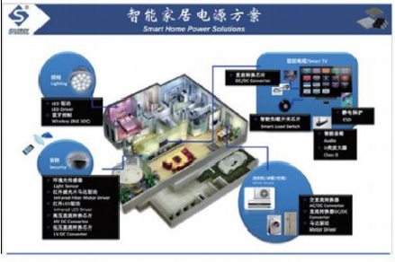
图6-38 智能家居电源方案

2021年浙江省人工智能产业发展报告

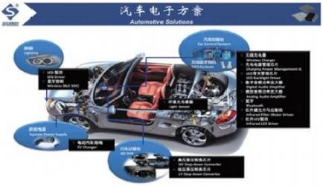
图6-39 汽车电子方案
2020年下半年以来，随着国内经济的持 续复苏，汽车市场迅速回暖，连续多月保持 产销同比正增长。在"新四化"的大背景下， 汽车已经从传统的机械产品，转型成为了集 机械、智能终端、网络终端等模块为一体的 互联网产品。
矽力杰已经开发应用于通讯模块、导航 及娱乐系统、 LED照明、 GPS辅助驾驶、自动 驾驶模组等的电源管理、音频及模拟信号产 品，同时集中优势资源开发车身电子系统及 电动汽车的高功率充电(BMS) 和马达驱动等 产品。
T-Box 是智能网联汽车的核心部件，通 常采用MCU芯片上跑一个Android操作系统， 搭配通信模块、 GPS 天线、4G天线、数据接 口等外设、以及相关的应用软件。 T-Box 能 够获取车辆核心数据，实现指令与信息的传 递，以及车辆远程监控、远程控制、安全监 测和报警、远程诊断等多种在线应用功能， 可实现汽车与TSP服务商的互联。
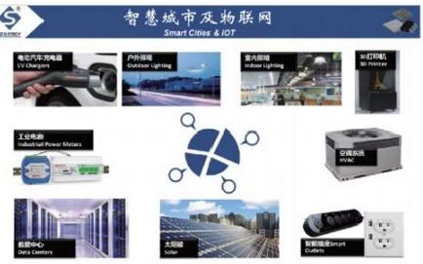
图6-40 智慧城市及物联网示意图

2021 Al Industry Development Report of Zhejiang Province

矽力杰BLE Mesh根据最基本的应用需求 (照明、家居)而定制化设计，发射功率强 的同时功耗低、待机功耗也低，尺寸小。在 应用层面上，目前蓝牙的普及率最高，标准 化水平也最高，足以打开物联网互联互通新 局面，并带动蓝牙耳机、蓝牙音箱、可穿 戴、智能家居等应用市场的再次爆发，推动 IoT场景多样化。
目前，矽力杰和头部运营商及技术伙伴 合作，提供蓝牙网关和BLE模块场景支持， 以及LED 电源驱动/功率计量/环境光检测等 一站式解决方案，为客户快速部署智慧教 室、办公、酒店、商业等智能应用提供端到 云的无线产品和服务。
未 来 方 向
模拟芯片是半导体最大品类之一，是电 子系统不可或缺的部分，与数字芯片协同工 作。2019年全年模拟IC市场规模为552亿美 元。尤其是高端模拟芯片，主要应用在人工 智能、5G通讯、安防监控、新能源汽车、数 据中心等领域。我国每年模拟芯片需求超过 2000亿人民币，但高端模拟芯片基本依靠进 口，被德州仪器、亚德诺、英飞凌等欧美 IDM企业把控。 一旦欧美公司对高端模拟芯 片进行断供，企业很难在短时间内找到合适 替代品。因此，发展高端模拟芯片关系国家 战略产业的供应链安全。
高端模拟芯片是矽力杰下一步发展的重 中之重。目前，矽力杰已大量涉足高端模拟 芯片，并大批量导入客户，公司已经成为国 内5G通信、云计算、新能源汽车、核心基础 设备(电力电网)高端模拟芯片国产化替代 的核心供应商，与各领域龙头企业达成了深 度战略合作关系。由于产能受到限制，矽力 杰通过自己工艺团队的研发能力，去克服做 高端模拟芯片的8时产线设备能力不足问 题，但是最高端模拟芯片限于现有8时代工

厂工艺能力的限制，有些技术和产品停留在
研发阶段，有困难进入量产，矽力杰迫切需
要一个和国际先进模拟制造水平相当的高端
工艺研发和生产平台。
模拟芯片需求多样、周期较长、创新较
多、经验要求高的特点决定了模拟芯片的难
做，因此模拟芯片设计者不仅需要了解元器
件的各类特性并做完美搭配，也需要在设计
过程中充分考虑晶圆的制造工艺和流程。这
就使得模拟芯片设计者要有丰富的设计经
验、成功的工程经验以及量产的经验。优秀
的模拟芯片设计师需要经过10年甚至更长时
间的积累，每一个细节都需要时间的磨砺。
国内模拟芯片领域要实现破局，在政策
支持、资本助力的基础上，需要加大引入经
验型人才、培育创新型人才。从基础教育抓
起，培养基础人才，升级学科建设；加大工
科、半导体相关学科的培育力度，鼓励更多
高校设立相关学科，鼓励大学和研究所专业
人才的流动；学校与企业对接，既让学生培
养接地气，也让用人单位好对接。

(矽力杰半导体技术(杭州)有限公司供稿)

